

DABAS LIEGUMA “GREBĻUKALNS”

DABAS AIZSARDZĪBAS PLĀNS

Ludzas novads

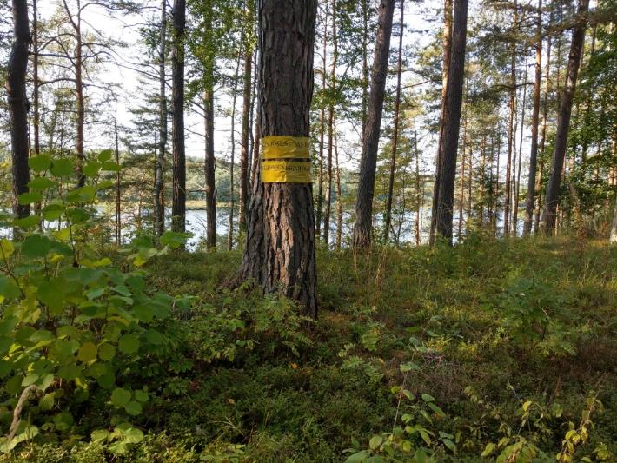

Plāns izstrādāts laika periodam no 2022. gada līdz 2034. gadam.
  Izstrādātājs:  SIA “Vides Konsultāciju Birojs” | 
Pasūtītājs:
Dabas aizsardzības pārvalde
Eiropas Savienības Kohēzijas fonda projekts “Priekšnosacījumu izveide labākai bioloģiskās daudzveidības saglabāšanai un ekosistēmu aizsardzībai Latvijā” jeb Dabas skaitīšana   | 

Rīga
2022
Plāna izstrādē iesaistītie eksperti/speciālisti:
Maksims Balalaikins, bezmugurkaulnieku sugu eksperts,
Edgars Dzenis, putnu sugu eksperts,
Inita Svilāne, Dana Krasnopoļska, vaskulāro augu sugu, purvu, mežu un virsāju biotopu ekspertes
Uvis Suško, vaskulāro augu, stāvošu saldūdeņu un purvu biotopu eksperts,
Māris Nitcis, kartogrāfs,
Kristīne Vilciņa, plāna izstrādes vadītāja, ainavu eksperte,
plānā izmantoti Ievas Roves, Vijas Kreiles, Uģa Bergmaņa, Irēnas Skrindas, Sandras Ikaunieces, Ulda Valaiņa u.c. materiāli un/vai konsultācijas.
Uz 1. vāka: Grebļukalns Krievijas pierobežas joslā (K. Vilciņas foto).

Plāna izstrādes uzraudzības grupa (apstiprināta ar Dabas aizsardzības pārvaldes 2020. gada 30. novembra rīkojumu Nr.1.1/235/2020. un 2021. gada 2. septembra rīkojumu Nr. 1.1/178/2021):
Sintija Kotāne, Dabas aizsardzības pārvaldes dabas aizsardzības departamenta Monitoringa un plānojumu nodaļas vadītāja;
Skaidrīte Marčenoka, Ludzas novada Pasienes pagasta pārvaldes vadītāja;
Ivars Ružāns, Valsts vides dienesta Rēzeknes reģionālās vides pārvaldes Resursu sektora vadītājs, no 2021. gada – Latgales reģionālās pārvaldes Zvejas kontroles daļas vadītājs;
Inga Erta, Valsts meža dienesta Austrumlatgales virsmežniecības inženiere vides aizsardzības jautājumos;
Diāna Marga, AS “Latvijas valsts meži” Ziemeļlatgales reģiona vides plānošanas speciāliste;
Edgars Čubars, Lauku atbalsta dienesta Austrumlatgales reģionālās lauksaimniecības pārvaldes Kontroles un uzraudzības daļas vadītājs;
Dārta Lasenberga, Latvijas Investīciju un attīstības aģentūras Tūrisma departamenta Tūrisma produktu attīstības nodaļas vecākā eksperte, no 2021. gada – vadošā eksperte.

Tekstā izmantotie saīsinājumi
A – austrumi;
ANO – Apvienoto Nāciju Organizācija
AP – Augstākā Padome;
Biotopu direktīva – Padomes 1992. gada 21. maija Direktīva 92/43/EEK par dabisko dzīvotņu, savvaļas faunas un floras aizsardzību;
BVZ – bioloģiski vērtīgie zālāji;
D – dienvidi;
DA – dienvidaustrumi;
DR – dienvidrietumi;
DAP – Dabas aizsardzības pārvalde;
DA plāns – dabas aizsardzības plāns;
Dabas skaitīšana – Dabas aizsardzības pārvaldes īstenotais Eiropas Savienības Kohēzijas fonda projekts “Priekšnosacījumu izveide labākai bioloģiskās daudzveidības saglabāšanai un ekosistēmu aizsardzībai Latvijā” (5.4.2.1/16/I/001) jeb “Dabas skaitīšana”;
DAU – Daugavpils Universitātes Dzīvības zinātņu un tehnoloģiju institūta herbārijs;
DL – dabas liegums;
DMB – dabiskā meža biotops;
DU – Daugavpils Universitāte;
EMERALD – projekts “Latvijas īpaši aizsargājamo dabas teritoriju sistēmas saskaņošana ar EMERALD/Natura 2000 aizsargājamo teritoriju tīklu”;
ES – Eiropas Savienība;
EP – Eiropas Padome;
EVA – Eiropas Vides aģentūra;
ĪADT – īpaši aizsargājama dabas teritorija;
LPSR – Latvijas Padomju Sociālistiskā Republika;
LAD – Lauku atbalsta dienests;
LATV – Latvijas Universitātes Bioloģijas institūta Botānikas laboratorijas herbārijs;
LĢIA – Latvijas Ģeotelpiskās informācijas aģentūra;
LOB – Latvijas ornitoloģijas biedrība;
LSG – Latvijas Sarkanā grāmata;
LVĢMC – SIA “Latvijas Vides, ģeoloģijas un meteoroloģijas centrs”;
LVM – akciju sabiedrība “Latvijas valsts meži”;
MK – Ministru kabinets;
MP – Ministru Padome;
NatProgramme – Natura 2000 teritoriju nacionālā aizsardzības un apsaimniekošanas programma;
Natura 2000 – Eiropas Savienības nozīmes aizsargājamās dabas teritorijas;
NVO – nevalstiskās organizācijas;
SDF – Natura 2000 teritoriju apraksta standarta datu forma;
Ozols – Dabas datu pārvaldības sistēma “Ozols”, valsts informācijas sistēmas pārzinis – DAP;
PDMB – potenciāls dabiskā meža biotops;
Putnu direktīva – Eiropas Parlamenta un Padomes 2009. gada 30. novembra Direktīva 2009/147/EK par savvaļas putnu aizsardzību;
R – rietumi;
TIAN – Teritorijas izmantošanas un apbūves noteikumi;
TP – Zilupes novada teritorijas plānojums 2013.–2025. gadam;
VARAM – Vides aizsardzības un reģionālās attīstības ministrija;
Vispārējie noteikumi – MK 2010. gada 16. marta noteikumu Nr. 264 “Īpaši aizsargājamo dabas teritoriju vispārējie aizsardzības un izmantošanas noteikumi”;
VMD – Valsts meža dienests;
VVD – Valsts vides dienests;
Z – ziemeļi;
ZA – ziemeļaustrumi;
ZR – ziemeļrietumi.

Izmantotie termini
Aizsargjoslas – noteiktas platības, kuru uzdevums ir aizsargāt dažāda veida (gan dabiskus, gan mākslīgus) objektus no nevēlamas ārējās iedarbības, nodrošināt to ekspluatāciju un drošību vai pasargāt vidi un cilvēku no kāda objekta kaitīgās ietekmes. To galvenais uzdevums ir samazināt vai novērst antropogēnās negatīvās iedarbības ietekmi uz objektiem, kuriem noteiktas aizsargjoslas.
Antropogēnās slodzes – vielas, objekti un procesi, kas rada slodzes uz dabas komponentiem vai teritorijām un ir saistīti ar cilvēka saimniecisko un cita veida darbību. Antropogēnās slodzes var izmērīt un aprēķināt.
Areāls – kādas sugas, pasugas, ģints vai dzimtas dabiskās izplatības apgabals.
Bioloģiskā daudzveidība – dzīvo organismu un to eksistences apstākļu dažādības kopums. Ekoloģijas pamatjēdziens un ekosistēmu stāvokļa un nenoplicinošas izmantošanas kritērijs. Bioloģiskajai daudzveidībai izšķir vairākus hierarhiskos līmeņus: 1) ģenētisko daudzveidību; 2) sugu daudzveidību; 3) ekosistēmu vai dzīvesvietu daudzveidību; 4) kultūrdaudzveidību.
Bioloģiski vērtīgie zālāji – pusdabiski zālāji, kas nav sēti un apmēram 20 gadus nav tikuši aparti. Tās ir ziedaugiem bagātas dabiskās pļavas, kuras ir ekstensīvi apsaimniekotas ar tradicionālajām metodēm – pļaušanu un ganīšanu. Ilgstošas apsaimniekošanas rezultātā šie zālāji ir izveidojušies par sarežģītām ekosistēmām ar lielu bioloģisko daudzveidību.
Biotopi — dabiskas vai daļēji dabiskas izcelsmes sauszemes vai ūdens teritorijas, ko raksturo noteiktas ģeogrāfiskas, abiotiskas un biotiskas pazīmes. Dabiskie meža biotopi (mežaudžu atslēgas biotopi) – ekoloģiski vērtīgas vietas mežā, kur dažādu apstākļu kopums nodrošina retu un apdraudētu augu un dzīvnieku sugu klātbūtni.
Eiropas nozīmes īpaši aizsargājamas dabas teritorijas (Natura 2000) – vienots Eiropas nozīmes aizsargājamo dabas teritoriju tīkls. Tas izveidots, lai nodrošinātu īpaši aizsargājamo biotopu, īpaši aizsargājamo sugu un ierobežoti izmantojamo īpaši aizsargājamo sugu dzīvotņu aizsardzību vai, kur tas nepieciešams, atjaunošanu to dabiskās izplatības areāla robežās.
Ekosistēma – dzīvo organismu kopa un to eksistences vide, kas, pastāvot cēloņsakarību un mijiedarbības saitēm, veido vienotu veselumu.
Imago – pieaudzis kukaiņa īpatnis.
Indikatorsuga – suga, kas saistītas ar specifiskiem vides apstākļiem, kurus var konstatēt pēc šīs sugas klātbūtnes.
Īpaši aizsargājamas dabas teritorijas – ģeogrāfiski noteiktas platības, kas atrodas īpašā valsts aizsardzībā saskaņā ar kompetentu valsts varas un pārvaldes institūciju lēmumu, un tiek izveidotas, aizsargātas un apsaimniekotas nolūkā aizsargāt un saglabāt dabas daudzveidību (retas un tipiskas dabas ekosistēmas, aizsargājamo sugu dzīves vidi, savdabīgas, skaistas, Latvijai raksturīgas ainavas, ģeoloģiskos un ģeomorfoloģiskos veidojumus u.t.t.), nodrošināt zinātniskos pētījumus un vides pārraudzību, saglabāt sabiedrības atpūtai, izglītošanai un audzināšanai nozīmīgas teritorijas.
Īpaši aizsargājamās dabas teritorijas iedala šādās kategorijās: dabas rezervāti, nacionālie parki, biosfēras rezervāti, dabas liegumi, dabas pieminekļi, dabas parki, aizsargājamās jūras teritorijas un aizsargājamo ainavu apvidi.
Mikroliegums – teritorija, ko nosaka, lai nodrošinātu īpaši aizsargājamas sugas vai biotopa aizsardzību ārpus īpaši aizsargājamām dabas teritorijām, kā arī īpaši aizsargājamās dabas teritorijās, ja kāda no funkcionālajām zonām to nenodrošina.
Saproksilofāgs – ar atmirušu vai atmirstošu koksni saistīta suga.
Sukcesija – ekosistēmas veidošanās process. Sukcesija ir pakāpenisks process, kurā mainās sugu sastāvs augu sabiedrībā. Mērenajā joslā vairumā gadījumu sauszemes ekosistēmu sukcesija beidzas ar meža veidošanos. Ekosistēma tiecas uz stacionāru stāvokli, kas atbilst attiecīgā klimata un augsnes apstākļiem un nodrošina noturīgu ekosistēmas funkcionēšanu.
Vides monitorings – sistemātiski vides stāvokļa un piesārņojuma emisiju vai populāciju un sugu novērojumi, mērījumi un aprēķini, kas nepieciešami vides stāvokļa vērtējumam, vides politikas izstrādāšanai un vides un dabas aizsardzības pasākumu plānošanai, kā arī to efektivitātes kontrolei.

SATURS
KOPSAVILKUMS 8
1. DL “GREBĻUKALNS” TERITORIJAS APRAKSTS 10
  - Vispārēja informācija par aizsargājamo teritoriju 10
1.1.1. Aizsargājamās teritorijas zemes lietošanas veidu raksturojums un zemes īpašuma formu apraksts 11
1.1.2. Pašvaldību teritoriju plānojumos noteiktā teritorijas izmantošana un atļautā (plānotā) izmantošana 14
1.1.3. Esošais funkcionālais zonējums 18
1.1.4. Aizsardzības un apsaimniekošanas īsa vēsture 18
1.1.5. Kultūrvēsturiskais raksturojums 23
1.1.6. Valsts un pašvaldību institūciju funkcijas un atbildība aizsargājamā teritorijā 29
1.2. Normatīvo aktu normas, kas saistošas DL “Grebļukalns” 30
2. FIZISKI ĢEOGRĀFISKAIS RAKSTUROJUMS 42
2.1. Klimats 42
2.2. Ģeoloģija un ģeomorfoloģija 43
2.3. Teritorijas hidrogrāfija 45
2.4. Augsne 48
3. TERITORIJAS SOCIĀLĀS UN EKONOMISKĀS SITUĀCIJAS APRAKSTS 49
3.1. Iedzīvotāji, apdzīvotās vietas, nodarbinātība 49
3.2. Pašreizējā un paredzamā antropogēnā slodze uz teritoriju 50
3.3. Aizsargājamās teritorijas izmantošanas veidi 52
3.4. Teritorijas sociālā un ekonomiskā nozīme 53
4. TERITORIJAS NOVĒRTĒJUMS 54
4.1. Aizsargājamā teritorija kā vienota dabas aizsardzības vērtība un faktori, kas to ietekmē, tai skaitā iespējamo draudu izvērtējums 54
4.2. Teritorijas ainaviskais novērtējums 58
4.3. Biotopi 62
4.3.1. Saldūdens biotopi 66
4.3.2. Mežu biotopi 81
4.4. Vaskulāro augu, sūnu, ķērpju un piepju sugas 94
4.5. Bezmugurkaulnieku sugas 110
4.6. Zivju, vēžu, abinieku un rāpuļu sugas 125
4.7. Putnu sugas 127
4.8. Zīdītāju sugas 143
4.9. Dabas vērtības DL “Grebļukalns” pieguļošajās teritorijās 147
4.10. Aizsargājamās teritorijas vērtību apkopojums un pretnostatījums 154
5. INFORMĀCIJA PAR AIZSARGĀJAMĀS TERITORIJAS APSAIMNIEKOŠANU 156
5.1. Iepriekš veikto apsaimniekošanas pasākumu izvērtējums 156
5.2. Aizsargājamās teritorijas apsaimniekošanas ilgtermiņa un īstermiņa mērķi plānā noteiktajam apsaimniekošanas periodam 161
5.2.1. Teritorijas apsaimniekošanas ideālais jeb ilgtermiņa mērķis 161
5.2.2. Teritorijas apsaimniekošanas īstermiņa mērķi plānā apskatītajam apsaimniekošanas periodam 161
5.3. Plānotie apsaimniekošanas pasākumi 162
5.3.1. Pārskats par plānotajiem apsaimniekošanas pasākumiem 163
5.3.2. Plānoto apsaimniekošanas pasākumu detalizēts apraksts 171
6. PLĀNA IEVIEŠANA UN ATJAUNOŠANA 202
6.1. Priekšlikumi par nepieciešamajiem grozījumiem Ludzas novada teritorijas plānojumā 202
6.2. Priekšlikumi par aizsargājamās teritorijas individuālo aizsardzības un izmantošanas noteikumu projektu, ieteicamo teritorijas funkcionālo zonējumu 202
IZMANTOTIE INFORMĀCIJAS AVOTI 203

Pielikumi
- Kartogrāfiskais materiāls:
  - ES nozīmes biotopu izplatības karte.
  - ES nozīmes biotopu kvalitātes karte.
  - ES nozīmes meža biotopu atbilstība DMB un PDMB.
  - Īpaši aizsargājamo un reto augu un sūnu sugu atradņu karte.
  - Īpaši aizsargājamo un reto bezmugurkaulnieku sugu atradņu karte.
  - Putnu sugu atradņu karte.
  - Biotopu un sugu dzīvotņu apsaimniekošanas pasākumu un dabas tūrisma infrastruktūras kartes.

- DA plāna izstrādes procesa materiāli:
  - DA plāna uzsākšanas informatīvās sanāksmes materiāli.
  - Uzraudzības grupas sanāksmju materiāli.
  - Pārskats par saņemtajiem priekšlikumiem.
  - Pārskats par DA plāna sabiedrisko apspriešanu un Ludzas novada pašvaldības atzinums.

3. Sertificētu sugu un biotopu aizsardzības jomas ekspertu atzinumi:
3.1. Eksperta atzinums par mežu un purvu biotopiem un vaskulāro augu sugām.
3.2. Eksperta atzinums par saldūdens biotopiem un vaskulāro augu sugām.
3.3. Eksperta atzinums par bezmugurkaulnieku sugām.
3.4. Eksperta atzinums par putnu sugām.

KOPSAVILKUMS
DL “Grebļukalns” atrodas Latvijas A daļā, Ludzas novada (uzsākot plāna izstrādi –Zilupes novada) Pasienes pagastā, netālu no Krievijas Federācijas robežas. ĪADT platība ir 246 ha. Grebļa kalns kā aizsargājams kalns ir noteikts jau 1957. gadā, vēlāk tas kļuvis par botānisko liegumu, 1999. gadā tas kļuvis par dabas liegumu, bet 2004. gadā – iekļauts ES nozīmes aizsargājamo dabas teritoriju Natura 2000 sarakstā īpaši aizsargājamo sugu, izņemot putnus, un īpaši aizsargājamo biotopu aizsardzībai, teritorijas kods – LV0510700, Natura 2000 teritorijas izveidošanas mērķis – biotopu 9060 Skujkoku meži uz osveida reljefa formām un 3150 Eitrofi ezeri ar iegrimušo ūdensaugu un peldaugu augāju, kā arī meža silpurenes Pulsatilla patens un ūdra Lutra lutra aizsardzība.
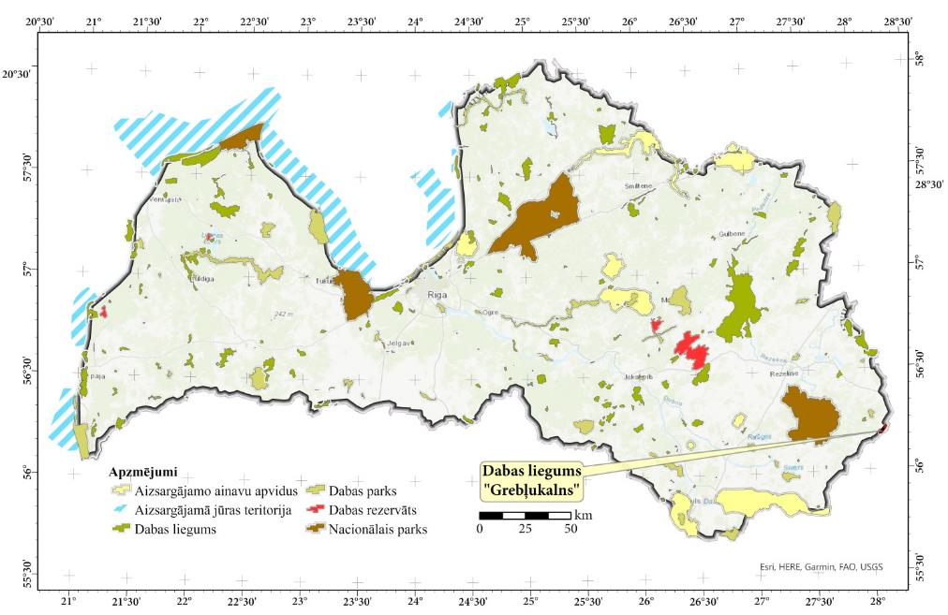1. attēls. DL “Grebļukalns” Latvijas ĪADT teritoriju tīklā.

DA plānā DL “Grebļukalns” izvirzītais ilgtermiņa mērķis ir skujkoku mežu uz osa ar tam raksturīgām gaismas prasīgajām augu un kukaiņu sabiedrībām, bioloģiski vērtīgo ezeru ar retām un aizsargājamām augu sugām, mitro mežu, kas kalpo kā aizsargājamo putnu netraucēta dzīvotne, saglabāšana, nodrošinot teritorijas apmeklētājiem iespējas iepazīt dabas vērtības, tām nekaitējot.
Apsaimniekošanas īstermiņa mērķi DA plāna periodam noteikti sekojoši:
- Saglabāt ES nozīmes meža biotopus un tajos esošās smiltāju esparsetes un meža silpurenes atradnes:
  - 9060 Skujkoku meži uz osveida reljefa formām 28,37 ha platībā vismaz labā kvalitātē,
  - 91E0* Aluviāli meži (aluviāli krastmalu un palieņu meži) un 91D0* Purvaini meži 29,54 ha platībā labā kvalitātē vai atbilst DMB kvalitātei,
  - 9010* Veci vai dabiski boreāli meži 48,85 ha platībā labā vai izcilā kvalitātē,
  - Smiltāju esparsetes Onobrychis arenaria dzīvotnes biotopā 9060 Skujkoku meži uz osveida reljefa formām un tam piegulošajās laucēs 2,95 ha platībā ir labā kvalitātē, populācijas lielums – vismaz 469 īpatņi,
  - Meža silpurenes Pulsatilla patens populācijas lielums – vismaz 21 cers,
  - Spilvainā ancīša Agrimonia pilosa populācijas lielums – vismaz 9 īpatņi.
- Saglabāt ES nozīmes un Latvijas īpaši aizsargājamos ezeru biotopus:
  - 3150 Eitrofi ezeri ar iegrimušo ūdensaugu un peldaugu augāju 78,03 ha platībā labā kvalitātē,
  - Mazās najādas, purva diedzenes populācijas labvēlīgā aizsardzības stāvoklī.
- Saglabāt reto un aizsargājamo bezmugurkaulnieku un putnu sugu populācijas labvēlīgā aizsardzības stāvoklī.
- Saglabāt un paaugstināt teritorijas ainaviskās vērtības, nodrošinot skatu no un uz Grebļa kalnu veidošanu un uzturēšanu.
- Nodrošināt to, ka teritorijas apmeklētāji atbildīgi iepazīst DL “Grebļukalns” dabas vērtības, tām nekaitējot.
- Paaugstināt DL “Grebļukalns” integritāti un kompleksu sugu un biotopu aizsardzību, iekļaujot tajā 50,89 ha ES nozīmes biotopu un tajos esošās īpaši aizsargājamo sugu atradnes, kā arī nodrošinot netraucētu aizsargājamo putnu sugu ligzdošanu.
Lai sasniegtu minētos ilgtermiņa un īstermiņa apsaimniekošanas mērķus, plānoti dažādi sugu un biotopu, kā arī infrastruktūras apsaimniekošanas pasākumi, piemēram:
- osa kores un nogāžu atbrīvošana no nevēlamiem krūmiem un kokiem, meža silpurenes un smiltāju esparsetes dzīvotņu uzlabošana,
- ezeru piekrastes apauguma struktūras uzlabošana un virsūdens peldaugu augāja pļaušana un izvākšana,
- neiejaukšanās režīms meža biotopu attīstībā un rekomendācija mežsaimnieciskās darbības miera periodam DL “Grebļukalns” piegulošajos mežos,
- DL robežas izmaiņas, iekļaujot bioloģiski vērtīgas un ekoloģiski nozīmīgas blakus teritorijas,
- zālāju un lauču uzturēšana, skatu uz Grebļa kalnu uzturēšana un veidošana,
- takas pa Grebļa kalna kori uzturēšana un labiekārtošana, robežzīmju un informācijas stendu uzstādīšana un uzturēšana,
- esošās atpūtas vietas uzturēšana.

DA plāns tiek izstrādāts Dabas skaitīšanas ietvaros, tā risinājumi balstīti uz Dabas skaitīšanas ES nozīmes biotopu inventarizācijas rezultātiem, DA plāna izstrādē iesaistīto ekspertu sniegtajiem materiāliem, kas iegūti teritorijas apsekojumos 2020. un 2021. gadā, kā arī ir izmantoti pieejamie literatūras dati par teritoriju. Sabiedrības iesaiste nodrošināta, organizējot DA plāna uzsākšanas sanāksmi 2020. gada 27. oktobrī, četras uzraudzības grupas sanāksmes: 2021. gada 4. jūnijā, 28. oktobrī un 22. novembrī, 2022. gada 21. janvārī, kā arī DA plāna sabiedrisko apspriešanu 2021. gada 8.–22. decembrī, ar sanāksmi 16. decembrī.

1. DL “GREBĻUKALNS” TERITORIJAS APRAKSTS
  - Vispārēja informācija par aizsargājamo teritoriju

DL “Grebļukalns” atrodas Latvijas A daļā, Ludzas novada (uzsākot plāna izstrādi – Zilupes novada) Pasienes pagastā, netālu no Latvijas un Krievijas Federācijas robežas (skat. 1.1. attēlu). Tas ietver ar mežiem klātu osa pauguru – Grebļa kalnu – un divus ezerus – Pintu un Šešku – tā piekājē (skat. 1.1. attēlu). ĪADT platība ir 246 ha (SDF norādītā platība – 245,31 ha, platība Ozolā – 245,52 ha).
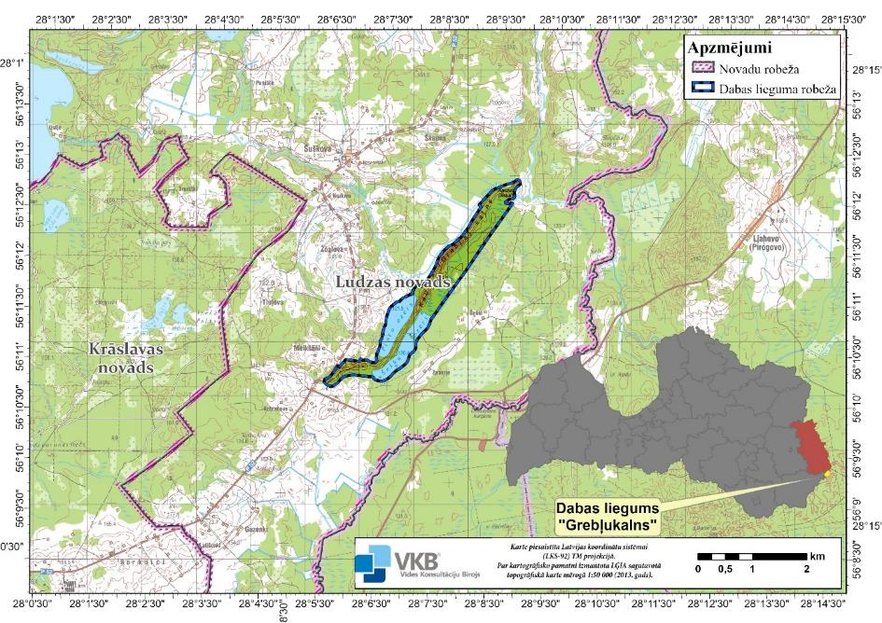
1.1. attēls. DL “Grebļukalns” novietojuma shēma.

Saskaņā ar MK 1999. gada 15. jūnija noteikumu Nr. 212 “Noteikumi par dabas liegumiem” 1.112. punktu un 131. pielikumu DL “Grebļukalns” ir izveidots 1999. gadā. Saskaņā ar likuma “Par īpaši aizsargājamām dabas teritorijām” pielikuma 126. punktu DL “Grebļukalns” ir iekļauts ES nozīmes dabas teritoriju tīklā Natura 2000. kā “B” tipa teritorija, kas noteikta īpaši aizsargājamo sugu, izņemot putnus, un īpaši aizsargājamo biotopu aizsardzībai, teritorijas kods – LV0510700, Natura 2000 teritorijas izveidošanas mērķis – biotopu 9060 Skujkoku meži uz osveida reljefa formām un 3150 Eitrofi ezeri ar iegrimušo ūdensaugu un peldaugu augāju, kā arī meža silpurenes Pulsatilla patens un ūdra Lutra lutra aizsardzība. DL “Grebļukalns” centra ģeogrāfiskās koordinātas: ģeogrāfiskais garums – 28,128546, ģeogrāfiskais platums – 56,187399, taisnleņķa koordinātas LKS–92 koordinātu sistēmā: x=234610, y=756157.

1.1.1. Aizsargājamās teritorijas zemes lietošanas veidu raksturojums un zemes īpašuma formu apraksts

Saskaņā ar LĢIA topogrāfiskās kartes datiem meži sedz DL “Grebļukalns” teritorijas lielāko daļu – 154,99 ha jeb 63,1 % no kopējās teritorijas, bet ūdens objektu zeme (Pintu un Šešku ezeri, ūdensteces un grāvji) aizņem 77,84 ha jeb 31,7 % no teritorijas. Savukārt purvi aizņem 6,98 ha (2,8 %), lauksaimniecībā izmantojamā zeme – tikai 2,66 ha platību (1,1 %), bet zemes zem ceļiem (0,03 ha), pārējā zeme (3,01 ha) un krūmāji (0,01 ha) – kopā 3,05 ha (1,3 %) (skat. 1.2. un 1.3. attēlu).

1.2. attēls. Zemes lietošanas kategoriju sadalījums DL “Grebļukalns”. Avots: LĢIA topogrāfiskā karte, 2015.

Saskaņā ar VMD Meža valsts reģistra datiem mežs (mežaudze) aizņem 120,94 ha platību jeb 49,3 % no visas ĪADT, iznīkušas audzes aizņem 2,16 ha, bet meža dzīvnieku barošanās lauces – 1,10 ha platību (skat. 4.3.2.1. attēlu). Par pārējām ar mežu klātajām platībām nav pieejami meža inventarizācijas dati.

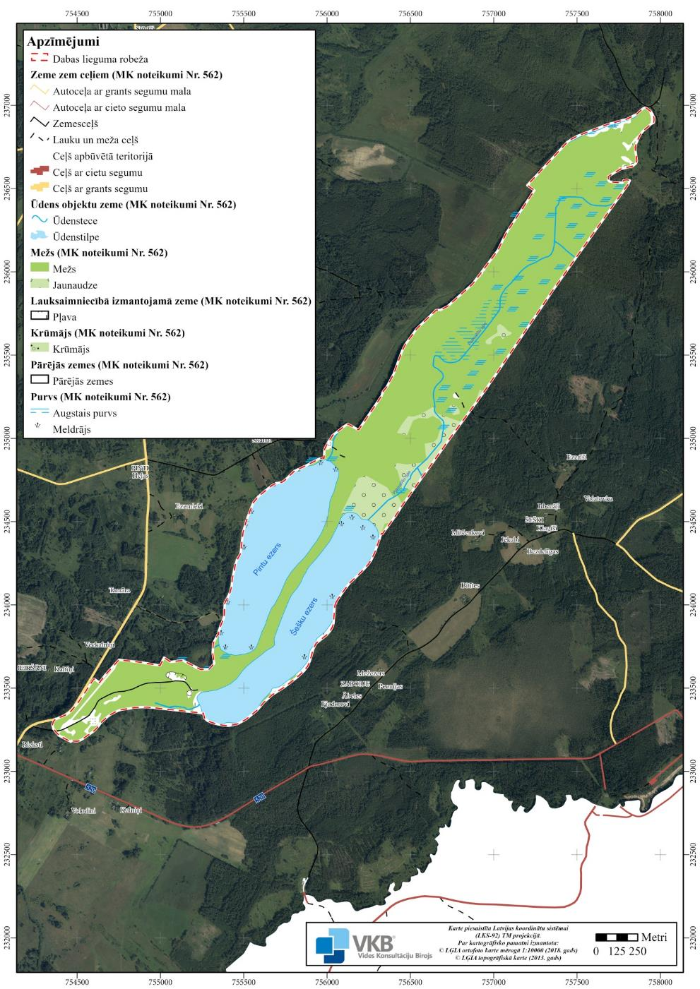
1.3. attēls. Zemes lietošanas kategorijas DL “Grebļukalns”. Avots: LĢIA topogrāfiskā karte, 2015.
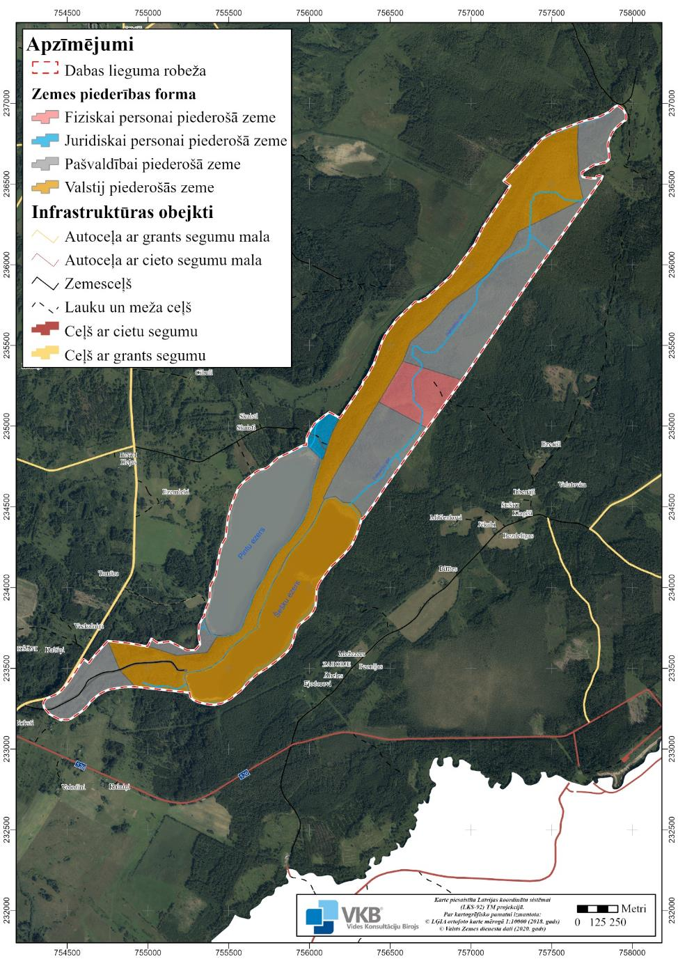
1.4. attēls. Zemes īpašumu piederības veidi DL “Grebļukalns”. Avots: Valsts zemes dienesta Nekustamā īpašuma valsts kadastra informācija, 2020.
Saskaņā ar Valsts zemes dienesta Nekustamā īpašuma valsts kadastra informācijas sistēmas datiem lielākā daļa zemes pieder valstij un pašvaldībai: valstij pieder 112,42 ha jeb 45,8 % no visas platības, pašvaldībai – 118,33 jeb 48,2 % no DL “Grebļukalns” teritorijas. Fiziskām personām pieder 11,69 ha jeb 4,8 % no DL “Grebļukalns” teritorijas, bet juridiskām personām – 3,08 ha jeb 1,2 % (skat. 1.4. attēlu).

1.1.2. Pašvaldību teritoriju plānojumos noteiktā teritorijas izmantošana un atļautā (plānotā) izmantošana

Jaunā Ludzas novada teritorijas plānojums DA plāna sagatavošanas brīdī vēl nav izstrādāts. TP ir apstiprināts ar Zilupes novada domes 2013. gada 24. maija lēmumu (protokols Nr. 5, 3. p.) “Par Zilupes novada teritorijas plānojuma 2013.–2025. gadam apstiprināšanu un saistošo noteikumu Nr. 5 “Zilupes novada teritorijas plānojuma 2013.–2025. gadam, Teritorijas izmantošanas un apbūves noteikumu un Grafiskās daļas” apstiprināšanu.”
TP paskaidrojuma rakstā minēts, ka Zilupes novadā atrodas vairākas ĪADT: lielākā no tām ir DL “Grebļukalns”, bet pārējās ir ģeoloģiskie un ģeomorfoloģiskie dabas pieminekļi un aizsargājamie koki. Kopumā ĪADT Zilupes novadā aizņem 250 ha, kas ir mazāk par vienu procentu no novada teritorijas. TP paskaidrojuma rakstā teikts, ka nevienam no esošajiem DL nav izstrādāts DA plāns, lai gan DL “Grebļukalns” 2001. gadā ir izstrādāts DA plāns, tomēr tas vairs nav spēkā esošs.
TP Teritorijas pašreizējās izmantošanas kartē (skat. 1.5. attēlu) DL “Grebļukalns” teritorija pārsvarā attēlota kā mežu (M), valsts mežu (M1) un ūdeņu (Ū) teritorija, nelielās platībās – lauku zemes (L). Pie ĪADT R robežas atrodas Pintu kapi un Meikšānu kapi (D3 teritorijas). Kartē attēlotas kultūras pieminekļu teritorijas, tajā skaitā DL “Grebļukalns” teritorijas ZA daļā esošais Kausas pilskalns ar apmetni. ĪADT R pusē robežojas ar valsts autoceļu P52, kas TP noteikts kā ainaviski nozīmīgs ceļa posms, bet DL “Grebļukalns” teritorijā no P52 uz Šešku ezeru ved pašvaldības ceļš P-29. Kartē attēlotas BVZ teritorijas, bet mežos – DMB. Kartes topogrāfiskajā pamatnē redzama kādreizējā karjera teritorija pie autoceļa P-29 DL “Grebļukalns” D daļā.
TP Teritorijas plānotā (atļautā) izmantošana (skat. karti 1.6. attēlā) DL “Grebļukalns” teritorijā ir tāda pati, kā pašreizējā izmantošana. Saskaņā ar TP TIAN 266. un 281. punktu mežu (M) un valsts mežu (M1), kas atrodas LVM valdījumā un īpašumā, teritoriju galvenais izmantošanas veids ir mežsaimnieciskā darbība, vides aizsardzība un teritoriju izmantošana rekreācijai. Lai gan saskaņā ar TIAN 267. un 282. punktu bez mežsaimnieciskās darbības kā teritorijas galvenā izmantošana noteikta arī meža infrastruktūras objektu būve un rekonstrukcija (tikai M1 teritorijās), lauksaimnieciskā darbība, bieži sastopamo derīgo izrakteņu ieguve, dzīvojamās mājas būve, teritorijas labiekārtojums, dabas tūrisma infrastruktūras objekti, dīķu ierīkošana, tomēr šāda izmantošana saskaņā ar TIAN 271. punktu iespējama vien tad, ja tā DL “Grebļukalns” atļauta saskaņā ar Vispārējiem noteikumiem. TIAN 269. punktā noteikts, ka, ja 300 metru buferjoslā ap DL “Grebļukalns” paredzēta apbūve vai derīgo izrakteņu ieguve, kas iespējama meža teritorijās, veicot būvniecības ieceres sabiedrisko apspriešanu vai izstrādājot detālplānojumu, tad to drīkst veikt, tikai izvērtējot, vai netiks izmainīts hidroloģiskais režīms DL “Grebļukalns”. Saskaņā ar TIAN 280. un 293. punktu M un M1 teritorijās zemes transformāciju, tagad – atmežošanu, var veikt saskaņā ar normatīvajos aktos noteikto kārtību, t.sk ievērojot Vispārējos noteikumos noteiktās prasības.

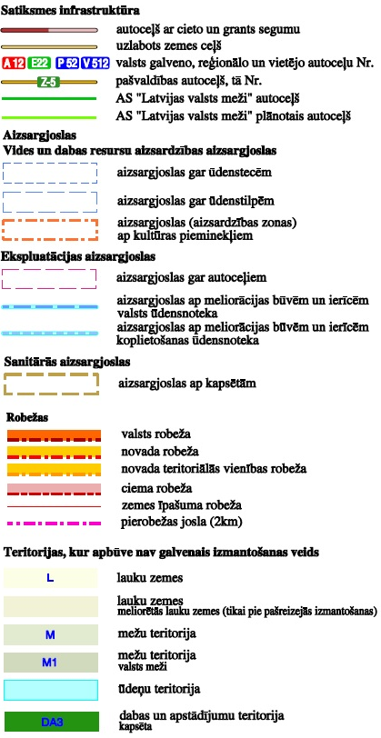

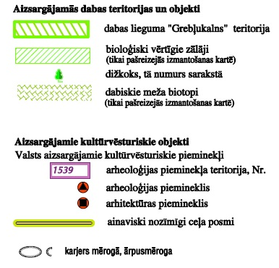
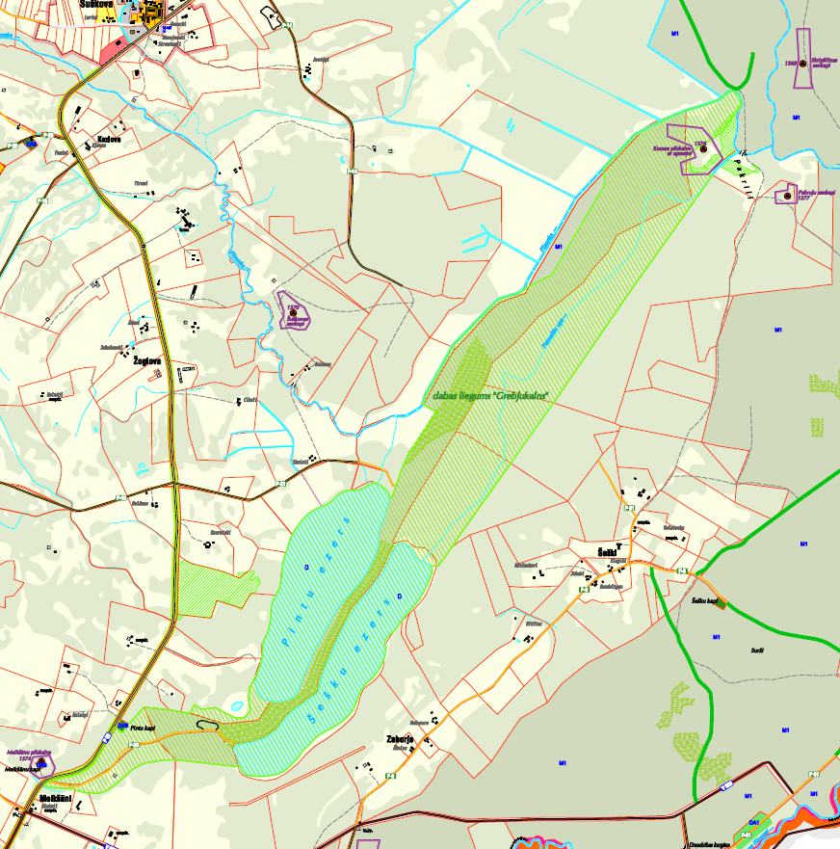
1.5. attēls. Teritorijas pašreizējā izmantošana DL “Grebļukalns” teritorijā un tā apkārtnē. Avots: Zilupes novada teritorijas plānojums 2013.–2025. gadam, Pasienes pagasta teritorijas pašreizējā izmantošana.
Pintu un Šesku ezeri, kā arī Patmalīšu upe ir noteikta kā ūdeņu teritorija (Ū), bet saskaņā ar TIAN 298. punktu DL “Grebļukalns” teritorijā ūdeņu teritorijas izmantošanu nosaka Vispārējie noteikumi. Saskaņā ar TIAN 299. punktu nav atļauta patvaļīga ezeru, upju un strautu aizbēršana, gultnes padziļināšana, mākslīgu salu veidošana.
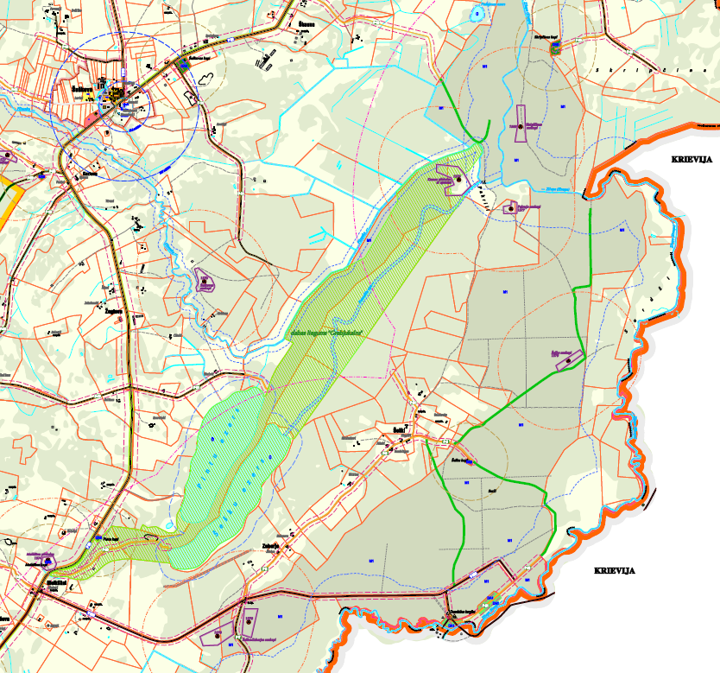

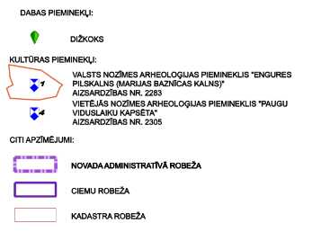
1.6. attēls. Teritorijas plānotā izmantošana DL “Grebļukalns” teritorijā un tā apkārtnē (apzīmējumus skat. 1.5. attēlā). Avots: Zilupes novada teritorijas plānojums 2013.–2025. gadam, Pasienes pagasta teritorijas plānotā (atļautā) izmantošana.

TP ir noteiktas virszemes ūdensobjektu aizsargjoslas (TIAN 455. un 456. punkts): Pintu un Šešku ezeru aizsargjoslas platums ir 100 m, Plisunkas upes – 50 m, bet Patmalīšu upes – 10 m. DL “Grebļukalns” robeža ir noteikta pa Pintu ezera R krastu un Šešku ezera A krastu, līdz ar to minēto ezeru aizsargjoslas atrodas ārpus ĪADT un tajās nedarbojas Vispārējie noteikumi. Ūdensobjektu aizsargjoslās saskaņā ar Aizsargjoslu likuma 37. pantu aizliegts izvietot būves lopbarības glabāšanai (izņemot siena šķūņus), minerālmēslu, augu aizsardzības līdzekļu, degvielas, eļļošanas materiālu, bīstamo ķīmisko vielu vai ķīmisko produktu, kokmateriālu, kā arī bīstamās ķīmiskās vielas vai ķīmiskos produktus saturošu materiālu glabātavas, aizliegts ierīkot atkritumu apglabāšanas poligonus, aizliegts veikt kailcirtes, kā arī applūstošajās teritorijās aizliegts būvēt ēkas un būves, arī aizsargdambjus, izņemot konkrētus būvju veidus, piemēram, mazēkas un peldvietas. 10 m platā joslā vēl papildus aizliegts izvietot degvielas uzpildes stacijas, būvēt un izvietot jebkādas ēkas un būves, tai skaitā nožogojumus, izņemot konkrētas būves, piemēram, piestātnes, ierīkot meliorācijas būves bez saskaņošanas ar reģionālo vides pārvaldi, veikt galveno cirti, izņemot koku ciršanu ārkārtas situāciju seku likvidēšanai, vējgāžu, vējlaužu un snieglaužu seku likvidēšanai, kā arī mežaudzē, kurā valdošā koku suga ir baltalksnis, veikt teritorijas atmežošanu, iegūt un izmantot derīgos izrakteņus, izņemot speciāli noteiktus gadījumus, kā arī lietot mēslošanas līdzekļus un ķīmiskos augu aizsardzības līdzekļus, mazgāt mehāniskos transportlīdzekļus un lauksaimniecības tehniku, kurt ugunskurus un novietot teltis ārpus šim nolūkam norādītām vietām bez saskaņošanas ar zemes īpašnieku vai tiesisko valdītāju, ierīkot tehnoloģiskos koridorus kokmateriālu pievešanai. Ūdensobjektu aizsargjoslā aizliegts arī ierīkot mehānisko transportlīdzekļu sacīkšu trases un izmēģinājumu vietas un novietot iegūto grunti pēc normatīvajos aktos noteiktajā kārtībā veiktas virszemes ūdensobjekta padziļināšanas vai tīrīšanas ārpus tam paredzētajām vietām.
Tā kā DL “Grebļukalns” robeža ir noteikta pa Pintu ezera R krastu un Šešku ezera A krastu, tad ezeru krastos esošās lauksaimniecības zemes atrodas ārpus ĪADT. Saskaņā ar TIAN 254. punktu lauku zemēs (L) galvenais izmantošanas veids ir lauksaimnieciska izmantošana un viensētu apbūve, bet papildus atļauta mežsaimnieciska izmantošana, sabiedriskas, komercdarbības, ražošanas un tehniskas būves.
Pie DL “Grebļukalns” robežas esošajās Pintu un Meikšānu kapsētās (DA3) galvenā izmantošana ir apbedījumu veikšana un ar to saistītas būves. TP noteikta 300 m sanitārā aizsargjosla ap Pintu un Meikšānu kapsētām (TIAN 479. punkts), kas skar DL “Grebļukalns” teritoriju. Saskaņā ar Aizsargjoslu likuma 52. pantu aizsargjoslās ap kapsētām aizliegts ierīkot jaunas dzeramā ūdens ņemšanas vietas, izņemot gadījumus, kad ir veikti iespējamās dzeramā ūdens ņemšanas vietas bakterioloģiskās aizsargjoslas aprēķini un konstatēts, ka kvalitatīvu dzeramo ūdeni var nodrošināt, ievērojot aizsargjoslu ap ūdens ņemšanas vietām noteikšanas metodiku, kā arī ir noteikti citi aprobežojumi.
Ap visiem valsts nozīmes kultūras pieminekļiem (skat. aprakstu 1.1.5. nodaļā) noteikta 500 m aizsargjosla (TIAN 458. punkts). DL “Grebļukalns” atrodas ne tikai Kausas pilskalna aizsargjosla, to skar arī ārpus ĪADT esošo Skripščinas senkapu, Pakruļu senkapu, Meikšānu pilskalnu aizsargjoslas. Saskaņā ar Aizsargjoslu likuma 38. pantu jebkuru saimniecisko darbību aizsargjoslās (aizsardzības zonās) ap kultūras pieminekļiem drīkst veikt tikai ar Nacionālās kultūras mantojuma pārvaldes un kultūras pieminekļa īpašnieka atļauju, kā arī noteiktas citas aizliegtās darbības, t.sk. aizliegums aizkraut pievedceļus un pieejas pie kultūras pieminekļa.
DL “Grebļukalns” aptuveni 400 m posmā robežojas ar valsts autoceļu P-52, kā arī ĪADT teritorijā atrodas un uz LVM atpūtas vietu ved pašvaldības ceļš P-29 aptuveni viena kilometra garumā. TP ir noteiktas ekspluatācijas aizsargjoslas gar ceļiem: valsts reģionālajam autoceļam P52 – 60 metri uz katru pusi no ceļa ass, pašvaldības ceļam P-29 – 30 metri uz katru pusi no ceļa ass. Saskaņā ar Aizsargjoslu likuma 42. pantu, lai nodrošinātu autoceļa pārredzamību un transportlīdzekļu satiksmes drošību, aizsargjoslās gar autoceļiem 30 metru joslā no valsts autoceļa ass uz katru pusi aizliegts cirst kokus, ja nav saņemts valsts akciju sabiedrības “Latvijas Valsts ceļi” rakstveida saskaņojums koku ciršanai. Ceļu zemes nodalījuma joslā aizliegts ieaudzēt mežu, kā arī izvietot kokmateriālu krautuves, ja nav saņemts autoceļa īpašnieka rakstveida saskaņojums kokmateriālu izvietošanai. Bez autoceļa īpašnieka atļaujas aizliegts veikt jebkurus būvniecības un derīgo izrakteņu ieguves darbus, kā arī grunts rakšanas un pārvietošanas darbus, izņemot lauksaimniecības vajadzībām nepieciešamos darbus.
TP plānotās izmantošanas kartē ir attēlota pierobežas josla (2 km), kurā speciālus aprobežojumus Latvijas Republikas valsts robežas likums (skat. 1.2. nodaļā).
Valsts autoceļš P52, kas nelielā posmā ved gar DL Ģrebļukalns” DR robežu un no kura paveras tālāki skati uz Grebļa kalnu, TP noteikts kā ainaviski nozīmīgs ceļa posms. TIAN 447. punktā noteiktas prasības ainaviski nozīmīgiem ceļu posmiem, kas ir izdalīti ar mērķi saglabāt kultūrvēsturiskās ainavas kā priekšnoteikumu tūrisma attīstībai. Šos ceļu posmus nedrīkst apmežot līdz tuvākajam meža masīvam, ir jāsaglabā redzamība un ainavas koptēls, tie ir regulāri jākopj – ceļmalas jāpļauj un jāizcērt krūmi, kā arī pieguļošās teritorijas ir regulāri jāatbrīvo no krūmiem, bet ainaviski nozīmīgiem ceļu posmiem piegulošos zemes īpašumos ir aizliegts veikt apmežošanu. TIAN ir ieteikts izstrādāt ainavu aizsardzības plānu teritorijai, ko ietver lauku zemju un meža platības gar ceļu P 52 Zilupe – Šķaune – Ezernieki, lai saglabātu teritorijai raksturīgo ainavu, tajā skaitā pašreizējo mežu un lauksaimniecības zemju īpatsvaru, veicinātu aizsardzības principu pielietošanu lauksaimniecībā un mežsaimniecībā.

1.1.3. Esošais funkcionālais zonējums

DL “Grebļukalns” funkcionālais zonējums līdz šim nav noteikts, teritorijā ir spēkā Vispārējie noteikumi.

1.1.4. Aizsardzības un apsaimniekošanas īsa vēsture

Aizsardzības vēsture
Saskaņā ar LPSR mežu rūpniecības tautas komisāra 673. pavēli Ludzas apriņķa Šķaunes pagasta 76. un 77. kvartālā esošais “Greblo kalns” 55,6 ha platībā jau 1941. gadā noteikts kā dabas piemineklis un saudzējams objekts (Anon., 1941).
Saskaņā ar LPSR MP 1957. gada 24. aprīļa lēmumu Nr. 219 “Par pasākumiem dabas aizsardzības pastiprināšanā” noteikti četri rezervāti: Ķemeru, Moricsalas, Slīteres un Grīņu, kā arī vairāki apsargājami dabas objekti: senlejas, kalni, ezeri un ezeru salas, mežu masīvi, ģeoloģiski objekti parki un medību liegumi. Tajā skaitā par aizsargājamu kalnu noteikts Grebļu kalns Ludzas mežsaimniecībā (Zilupes rajons), 76., 77. kvartāls – 56,8 ha. Apsargājamos kalnos noteikts aizliegums cirst mežus, izņemot sanitāro cirti, un ganīt lopus. Pienākums kontrolēt un vadīt rezervātu un dabas bagātību aizsardzību uzlikts Latvijas PSR Lauksaimniecības ministrijai. Rajonu un pilsētu Darba ļaužu deputātu padomju izpildkomitejām, ministrijām, resoriem, iestādēm un uzņēmumiem, kuru teritorijā atrodas aizsargājamie dabas objekti, jānodrošina to apsardzība un kopšana. Veicot pasākumus, kas saistīti ar dabas pārveidošanu, jāapsver, kā šie pasākumi tieši vai netieši var ietekmēt augu un dzīvnieku valsti, raksturīgas ainavas, aizsargājamus ģeoloģiskus objektus. Latvijas PSR Izglītības ministrijai, Kultūras ministrijai un Zinātņu akadēmijai uzdots plaši izvērst propagandas darbu iedzīvotāju vidū par dabas aizsardzību. Tieslietu ministrijai uzdots izstrādāt sodu sistēmu par dabas aizsardzības likumu pārkāpšanu. Tiekot organizēta Latvijas PSR Dabas aizsardzības pārvalde (Anon., 1957).
1958. gadā notikusi pirmā republikāniskā dabas aizsardzības konference, kuru rīkoja Latvijas PSR Zinātņu akadēmijas Dabas aizsardzības komisija. Tajā liela vērība veltīta iepriekš minētajam LPSR MP lēmumam, norādot, ka ar to ir ielikts pamats nozīmīgiem dabas aizsardzības pasākumiem, tomēr organizatoriskie pasākumi un kontrole par tā izpildīšanu ir neapmierinoša. Konferences dalībnieki norādījuši, ka minētais LPSR MP lēmums nekur nav publicēts, kā arī daži no ierīkotajiem rezervātiem pārvērtušies par malumednieku paradīzi (Reimanis, 1958).
Tā laika presē atrodams V. Meikšāna (no Šuškovas ciema padomes) stāsts par dabas pieminekļa Grebļa kalna likteni: “Šis kalns ir viena no skaistākajām vietām rajonā. Gluži kā milzu čūska tas izlokās sešu kilometru garumā starp Pintu un Šešku ezeriem. Tas ir kļuvis par iecienītu atpūtas vietu, kalna nogāzēs bieži var redzēt teltis. Apkārtējo sādžu iedzīvotāji par Grebļa kalnu zina stāstīt daudz interesantu leģendu. Tagad kalna kraujas sāk izvagot dziļas bedres: uzņēmīgi darboņi šeit sākuši rakt granti un smiltis, it kā nebūtu varējuši atrast citu piemērotu vietu. Brauc automašīnas no Krāslavas starpkolhozu celtniecības organizācijas, brauc no tuvākajiem mūsu rajona kolhoziem un sovhoziem. Vieni pēc grants, citi zagt mežu turpat Istras mežniecības degungalā.“ (Meikšāns, 1966)
Saskaņā ar LPSR MP 1977. gada 15. aprīļa lēmumu Nr. 241 DL “Grebļukalns” teritorijai piešķirts botāniskā lieguma statuss (Anon., 1977). Šis statuss vēlreiz apstiprināts ar LPSR MP 1987. gada 15. aprīļa lēmumu Nr. 107, botāniskā lieguma platība norādīta kā 212,3 ha (Anon., 1988). Minētā lēmuma 15. pielikumā noteikts liegumu vispārīgais režīms un botānisko liegumu režīms. Cita starpā aizliegti jebkādi celtniecības darbi, tajā skaitā laivu piestātņu būvniecība, atpūtas vietu ierīkošana, automašīnu un telšu stāvvietas, ugunskuru kurināšana, braukšana ar laivām, motorizēta transporta lietošana.
DL “Grebļukalns” kā neatkarīgās Latvijas ĪADT noteikts ar MK 1999. gada 15. jūnija noteikumu Nr. 212 “Noteikumi par dabas liegumiem” 1.112. punktu (stājās spēkā 1999. gada 23. jūnijā), tā robežas noteiktas minēto noteikumu 131. pielikumā sākotnēji kā shēma un kā robežu apraksts. Saskaņā ar MK 2012. gada 8. maija noteikumiem Nr. 323 “Par grozījumiem MK 1999. gada 15. jūnija noteikumos Nr. 212 “Noteikumi par dabas liegumiem”” 99. punktu DL “Grebļukalns” robežpunktu koordinātas noteiktas Latvijas koordinātu sistēmā LKS-92 TM un noapaļotas līdz 1 m.
Saskaņā ar likuma “Par īpaši aizsargājamām dabas teritorijām” pielikuma 126. punktu DL “Grebļukalns” ir iekļauts ES nozīmes aizsargājamo dabas teritoriju tīklā Natura 2000 kā “B” tipa teritorija, kas noteikta īpaši aizsargājamo sugu, izņemot putnus, un īpaši aizsargājamo biotopu aizsardzībai, kods LV0510700.
DL “Grebļukalns” kā Natura 2000 teritoriju kvalificējošie ES nozīmes biotopi ir 9060 Skujkoku meži uz osveida reljefa formām un 3150 Eitrofi ezeri ar iegrimušo ūdensaugu un peldaugu augāju, kvalificējošās sugas: meža silpurene Pulsatilla patens un ūdrs Lutra lutra (Natura 2000 SDF) .

Izpētes vēsture
DL “Grebļukalns” teritorijas aizsardzība sākotnēji tika noteikta vietas ģeomorfoloģisko un ainavisko vērtību aizsardzībai. Kornēlija Birkmane Grebļa kalna veģetācijas pētījumus aizsākusi 1954. un 1955. gadā, sākotnējo informāciju par floru un veģetāciju papildinot 1960., 1965., 1966., 1967. un 1975. gadā. 1975. gadā Konstatēts, ka laikā no 1954. līdz 1975. gadam krasas pārmaiņas osa veģetācijā nav konstatētas, nozīmīgākās pārmaiņas notikušas egļu damaksnī osa vidusdaļā, kur blīvā egļu paauga samazinājusi zemsegas augu sugu skaitu (Kabucis, 2001). Grebļa kalna kukaiņu faunu XX gadsimta sešdesmitajos un septiņdesmitajos gados pētījis Aleksandrs Šulcs, 1961. gadā pirmo reizi tika atrasts esparsetu zilenītis un turpmāko 30 gadu laikā tā populācija tika uzskatīta par stabilu.
XX gadsimta astoņdesmito gadu sākumā Latvijas PSR Zinātņu akadēmijas Bioloģijas institūta Botānikas laboratorijas pētnieki detalizēti pētīja Latgales floru, darba rezultāti ir apkopoti grāmatā par Dienvidaustrumlatvijas ģeobotāniskā rajona floru (Tabaka u.c. 1982).
DL “Grebļukalns” floru un sauso priežu mežu sabiedrības 1999. gadā pētījusi Baiba Bambe. 2001. gadā, izstrādājot DL “Grebļukalns” DA plānu, izmatoti B. Bambes pētījumu rezultāti, kā arī DA plāna izstrādes gaitā Ivars Kabucis un Vija Kreile ir apsekojuši teritoriju un kartējuši aizsargājamo un reto sugu atradnes. Tajā laikā tika konstatēts, ka DL “Grebļukalns” teritorijā aizsargājamo augu sugu daudzveidība ir samazinājusies. Kopumā DL “Grebļukalns” teritorijā tika konstatētas 20 retas un aizsargājamas ziedaugu un paparžaugu sugas. 2001. gada DA plāna izstrādes laikā DL “Grebļukalns” teritorijā netika konstatētas vairākas iepriekšējos pētījumos atrastās aizsargājamās sugas: Ruiša pūķgalve Dracocephalum ruyschiana, šaurlapu lakacis Pulmonaria angustifolia un krustlapu drudzene Gentiana cruciata (Kabucis, 2001).
EMERALD projekta ietvaros 2002. gada 3. augustā DL “Grebļukalns” tika novērtēta biotopu piemērotība bezmugurkaulnieku sugām, veikti gadījuma rakstura putnu sugu novērojumi (nepublicēta EMERALD anketa).
2006. gada 5. augustā Latvijas Botāniķu biedrības projekta “Aizsargājamo augu sugu atradņu inventarizācija Daugavpils un Krāslavas rajonos” ietvaros Pintu ezeru apsekojuši Valda Baroniņa un Uvis Suško, atklājot jaunu mazās najādas Najas minor atradni.
2011. gadā DL “Grebļukalns” teritoriju apsekojusi sugu un biotopu aizsardzības jomas eksperte Vija Kreile, novērtējot līdzšinējo biotopu apsaimniekošanu, reto un aizsargājamo augu sugu sastopamību un iesakot turpmākās apsaimniekošanas pasākumus un nosacījumus.
2018. gadā DAP realizētās Dabas skaitīšanas ietvaros DL “Grebļukalns” teritorijā veikta ES nozīmes aizsargājamo biotopu inventarizācija. Apsekošanu veikuši sugu un biotopu aizsardzības jomas eksperti Gatis Eriņš, Uldis Ļoļāns (meži) un Irēna Skrinda (saldūdeņi).
Teritoriju 2007., 2012., 2013., 2017. un 2020. gadā apsekojuši DU speciālisti un citi sugu un biotopu aizsardzības jomas eksperti, pētot teritorijas floru un faunu, biotopu piemērotību retām un aizsargājamām augu un kukaiņu sugām. Sīkāka informācija par pētījumu rezultātiem ir atrodama sadaļās par aizsargājamiem biotopiem, bezmugurkaulnieku, augu un putnu sugām. Detalizētāka informācija par iepriekš veikto izpēti un tās rezultātiem apkopota DA plāna 4. nodaļā.

Apsaimniekošanas vēsture
Grebļa kalns, izņemot tā D daļu, bijis apaudzis ar mežu jau vismaz XX gadsimta divdesmitajos gados, bet mežsaimnieciskā darbība DL “Grebļukalns” teritorijā bijusi aizliegta jau kopš XX gadsimta vidus. Pateicoties tam, Grebļa kalnu klāj veci priežu meži. Tomēr normatīvajos aktos noteiktajam aizliegumam cirst mežus un ganīt lopus ir konstatējamas arī negatīvas sekas, jo tikpat kā vairs nav sastopami gaišie un izsauļotie priežu meži ar laucēm, kuri ir Grebļa kalnam raksturīgo reto un aizsargājamo sugu mājvieta.
2001. gada DA plānā tika paredzēti dažādi pasākumi priežu mežu uz osiem atjaunošanai, novācot krūmu apaugumu un nodrošinot piemērotus apstākļus gaismas prasīgām sugām (Kabucis, 2011). Pēc DA plāna apstiprināšanas LVM ir veikuši atpūtas vietas ierīkošanu pie Šešku ezera, izbūvējot arī piebraucamo ceļu. Ir veikta arī soliņu uzstādīšana divās skatu vietās uz Grebļa kalna kores, kā arī skatu veidošana, novācot krūmu apaugumu. Dati par veikto darbu apjomu nav pieejami.
2010. gadā LVM ir veicis lazdu pameža izciršanu 235. kvartāla D nogāzē: 5. nogabala daļā (~0,1 ha), 7. nogabala daļā (~1,0 ha) un 8. nogabala daļā (~0,8 ha), pavisam 1,9 ha platībā. Nocirstās lazdas 7. nogabalā sakrautas kaudzēs, no 5. un 8. nogabala izvāktas. Ataugušās lazdu atvases ir kuplas, 2011. gada 3. oktobrī sasniedz 1–1,5 m augstumu. LVM eksperte Vija Kreile iesaka turpināt apsaimniekošanu, izvācot vai sadedzinot krūmu kaudzes 235. kvartāla 7. nogabalā, reizi divos gados atkārtojot pameža lazdu un sausseržu un paaugas egļu izciršanu D un DA nogāzēs 235. kvartāla 5., 7. un 8. nogabalā (1,9 ha), kā arī 2. nogabalā līdz 5 m platā joslā gar takām (0,5 ha), izcirstos krūmus izvācot vai sadedzinot. Jāsaudzē kārpainā segliņa Euonymus verrucosus un melnās klintenes Cotoneaster niger grupas, darbi veicami laikā no 1. septembra līdz 31. martam (Kreile, 2011).
2012. gadā veikta atkārtota pameža krūmu izciršana, kā arī izcirsti krūmi 2,4 ha platībā gar taku. Arī 2013. gadā veikta pameža krūmu, galvenokārt lazdu un to atvašu, izciršana gar taku un divos laukumos (2 ha platībā). Krūmi savākti kaudzēs un sadedzināti, tomēr lazdas turpina ātri ataugt no celmiem (Ikauniece (red.) 2017). Arī 2018. un 2021. gadā LVM veica krūmu un to atvašu, kā arī paaugas egļu izciršanu gar taku (LVM Ziemeļlatgales reģiona informācija).
Latvijas Vides aizsardzības fonda finansēta projekta ietvaros DL “Grebļukalns” 2017. gadā veikta esparsetu zilenītim un smiltāju esparsetei piemērotu dzīvotņu apzināšana un kartēšana, saskaņoti biotopu apsaimniekošanas poligoni. 2017. gada novembrī 2., 3., 4., 5. un 6. poligonā (poligonu izvietojumu skat. 2.1.1. un 4.4.7. attēlā) saskaņā ar projektu veikta esparsetu zilenīša sugai piemēroto dzīvotņu atbrīvošana no krūmu, koku apauguma (apmēram 0,4 ha), novākto krūmu sadedzināšana un zemsedzes veģetācijas novākšana, veidojot no zemsedzes atbrīvotus smilšu laukumus (kopējā platība 100 m²), kur iesētas esparsetes sēklas (Ikauniece (red.) 2017, DAP Latgales reģionālās administrācijas informācija).
2018. gadā tika plānota talka krūmu apauguma novākšanai un no zemsedzes brīvu laukumu veidošanai tauriņu sugas esparsetu zilenīša aizsardzībai tā dzīvotnēs DL “Grebļukalns” 235. kvartāla 2., 3., 7., 10. nogabalā un 236. kvartāla 9. nogabalā, kā arī 233. kvartāla 33. nogabalā, kas atrodas ārpus DL “Grebļukalns”. Plānoto darbu gaitā novākto krūmu apaugumu, ja laika apstākļi pieļautu, bija paredzēts sadedzināt ekspertu norādītajās vietās. 2018. gada 2. oktobrī notika talka sugu dzīvotņu atjaunošanai DL “Grebļukalns” (0,8 ha atvašu apauguma novākšana, sakraušana kaudzēs, daļēja zaru kaudžu sadedzināšana 2., 3., 4., 5., 6. poligonā, poligonu izvietojumu skat. 4.4.7. attēlā) sadarbībā ar Zilupes novada Pasienes pagasta pašvaldību, VMD, LVM, DU un apdrošināšanas sabiedrību “BTA”. Talka, kurā piedalījās DAP pārstāvji, notika arī 2019. gada 26. februārī, kad tika veikta 2018. gada 2. oktobra talkā novāktā apauguma palikušo sakrauto kaudžu sadedzināšana (5., 6. poligonā) (DAP Latgales reģionālās administrācijas informācija).

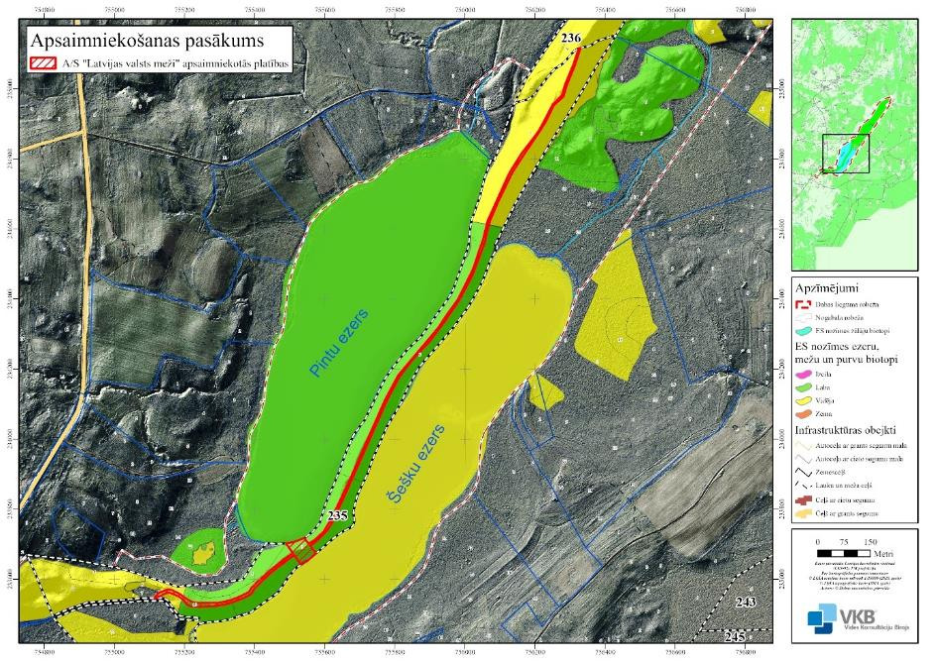
1.7. attēls. Apsaimniekošanas pasākumu vietas 2021. gadā. Avots: LVM informācija.

2021. gada rudenī LVM veica krūmu apauguma novākšanu gar taku, kas ved pa Grebļa kalna kori un skatu vietā. Darbu izpildes vietas skatāmas 1.7. attēlā.
Neskatoties uz pēdējo 20 gadu laikā veiktajiem un atkārtotajiem apsaimniekošanas pasākumiem, ieguvumi no tiem gaišu un izsauļotu priežu mežu atjaunošanā ir bijuši tikai īslaicīgi, jo krūmu stāvs apsaimniekotajās vietās ātri atjaunojas, noēnojot gaismas prasīgo īpaši aizsargājamo augu sugu atradnes. Detalizētāks veikto apsaimniekošanas pasākumu novērtējums sniegts 4.3.2. un 4.4. nodaļā.
DL “Grebļukalns” apsaimniekošana ir saistīta ne tikai ar mežiem, vilinoši bijuši kalna grants krājumi. Kā norādīts laikrakstā, karjeri Grebļu kalnā, kas izkropļojuši šo burvīgo dabas pieminekli, bijuši izrakti jau vismaz 1969. gadā (Rutkovskis, 1968). Draudzības kurgāns vietā, kur satiekas Latvijas, Krievijas un Baltkrievijas robežas un kur PSRS laikā un vēl nesenā pagātnē notikušas II pasaules kara veterānu tikšanās, ticis izveidots 1959. gadā (Štillers, 1969). Iespējams, ka periodā starp 1959. un 1969. gadu Grebļu kalnā iegūtā grants tikusi izmantota ceļa izbūvei no Meikšāniem uz Draudzības kurgānu, jo minētā ceļa V520 malās (aptuveni 500 m uz DA no DL “Grebļukalns”) atrodami reti augi, kas sastopami DL “Grebļukalns”: smiltāju esparsete un Dānijas tragantzirnis. Arī J. Urtāns izsaka versiju, ka Kausas pilskalna, kas atrodas DL “Grebļukalns” Z daļā, grants ir izvesta uz Baltkrieviju vai izmantota ceļa uz Draudzības kurgānu būvei (Urtāns, 2004).

1.1.5. Kultūrvēsturiskais raksturojums

Interesanta ir Grebļa kalna (saukts arī par Greblas un Greblo kalnu) jeb Kausas kalna (saukts arī par Āža kalnu) nosaukuma izcelsme. Greblis ir rīks grebšanai, kā apvidvārds – mazs grābeklītis ar īsu kātu, ko lietoja labības pļaušanai, kā vecvārds – dakša, ko lietoja labības vētīšanai. Baltkrievu valodā гребло apzīmē grābekli. Kausa ir apvidvārds un apzīmē skaustu jeb arī slīpumu kalna nogāzē. Kalns saukts arī par Āža kalnu, savukārt par āzi tiek saukts ne tikai dzīvnieks, bet arī vingrošanas rīks vai trīsstūrveida steķis. Domājams, ka minētie nosaukumi cēlušies, aprakstot kalna izstiepto formu un stāvās nogāzes, kas atgādina dzīvnieka skaustu vai grābekli, kas nokritis ar zariem uz augšu.
Teika stāsta, ka “kāds pārgalvīgs mednieks, trenkādams stirnu, izdzinis to ezera krastā un gribējis nošaut, kad stirna pārvērtusies par nāru un metusies ezerā. Peldot virs viļņiem, tā atskatīdamās vilinājusi mednieku, kas, neko nedomādams, meties tai pakaļ. Viņa milzīgais medību zirgs sapinies ūdens zālēs un paklupis. Mednieks iekritis ezera ūdeni un noslīcis, bet zirga kausa (skausta) palikusi ārā. No zirga klupiena ezera ūdens pārdalījies divās daļās — divos vienādos ezeriņos. No tā kalns mantojis nosaukumu Kausa.” (Andžāne, 1942)

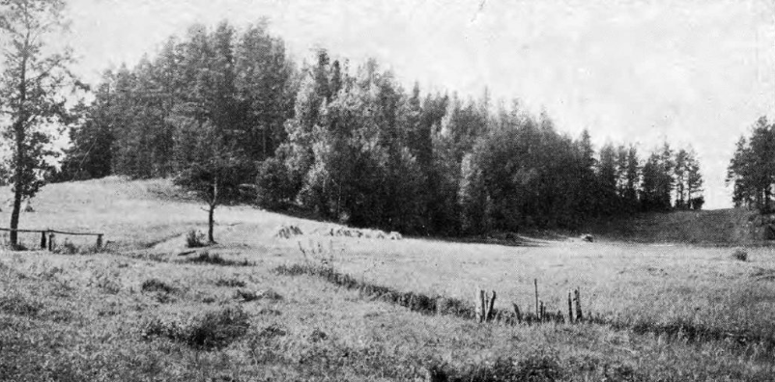
1.8. attēls. Kausas pilskalns no A 1925. gadā. Avots: https://www.latvijas-pilskalni.lv/kausas-pilskalns/, aplūkots 30.10.2020.

DL “Grebļukalns” atrodas valsts nozīmes kultūras piemineklis Kausas pilskalns ar apmetni (aizsardzības numurs – 1576, tipoloģiskā grupa – arheoloģija, Kultūras ministrijas 1998. gada 28. oktobra rīkojums Nr. 128).
Kausas pilskalns atrodas DL “Grebļukalns” Z daļā, pilskalns ierīkots osa atzarojumā pie kādreizējās Pakruļu sādžas vai arī pie Maļinas viensētas, tāpēc sākotnēji saukts arī par Pakruļu un par Maļinas pilskalnu. 1925. gadā Austrumlatvijā darbojušās divas arheologu ekspedīcijas: Latvijas Universitātes profesora Franča Baloža vadītā arheoloģijas pieminekļu apzināšanas ekspedīcija un mākslinieka Ernesta Brastiņa vadītā pilskalnu ekspedīcija (J.R. 1925). Domājams, ka pirmā pilskalnu atklājusi F. Baloža ekspedīcija. E. Brastiņš raksta, ka “tai vietā, kur atzarojums atdalās no garās kausas, redzami pieci uzbedumi un tikpat daudz grāvji. Šie uzbedumi cits par citu mazāki, jo tālāki tie stāv no pilskalna. Šis aprakšanas veids visai arhaisks un liecina par apcietinājuma sirmo vecumu.” E. Brastiņš, uzmērot pilskalnu (skat. 1.8. un 1.9. attēlus), konstatējis, ka tā plakums ir šaurs un garš, platumā līdz 25 m, garumā ap 130 m, bet plakuma ziemeļgals ir 7 m augstāks par tā D pusi .
Kausas pilskalns iekļauts Latvijas PSR kultūras pieminekļu sarakstos 1959. un 1969. gadā. Nākamajā reizē pilskalns tika speciālistu apsekots 1979. gadā, kad tika konstatēts, ka pilskalns ir iznīcināts (Urtāns, 2013 ).

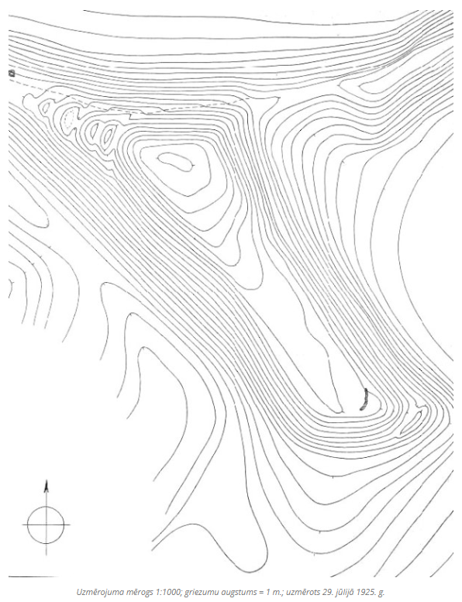
1.9. attēls. Ernesta Brastiņa 1925. gada 29. jūlija pilskalna uzmērījums. Avots: https://www.latvijas-pilskalni.lv/kausas-pilskalns/, aplūkots 30.10.2020.

1980. gadā Kausas pilskalnā strādājuši Latvijas PSR Kultūras ministrijas Muzeju un kultūras pieminekļu zinātniskās pētniecības padomes arheologi, kas konstatējuši, ka sešdesmito gadu sākumā pilskalns līdz pusei norakts grants ieguvei, bet no pārējās pilskalna daļas, kas nebija norakta, kultūrslānis nostumts ar buldozeru. Pāri visiem pieciem grāvjiem un vaļņiem izstumts izbraucamais ceļš. Nopostītais pilskalns daļēji apaudzis ar kokiem un krūmiem, tomēr karjera malas turpina nobrukt (skat. 1.10., 1.11. attēlus). Arheologi grantsbedres malā atraduši nenopostītu kultūrslāņu joslu un, lai iegūtu priekšstatu par iznīcināto pilskalnu, izpētījuši daļu no tā, izveidojot nepilnu metru platu un 24 metrus garu izrakumu laukumu. Atrastas 176 bez podnieka ripas darinātu trauku lauskas ar tā saukto apmesto, spodrināto vai gludo virsmu un daudzu dzīvnieku kauli, zivju zvīņas un skriemeļi. Iegūtas arī dažas senlietas, kas palīdz datēt pilskalnu: māla lejamais kausiņā, kas piederējis kādam metāla kausētājam (skat. 1.10. attēlu pa labi), trīs bikoniskie māla vārpstas vērpjamie skriemeļi, nazis ar uzrautu galu ādu apstrādāšanai, māla tīģeļu fragmenti, sīkas bronzas spirālītes, riņķīši un plāksnītes, apstrādāti kaulu priekšmeti, akmens graudberzis (Urtāns, 1981). Vēlākajā aprakstā minēts, ka atrasta 851 bezripas trauku lauska, no kurām saglabātas 352, kā arī 28 senlietas (Urtāns, 2013).

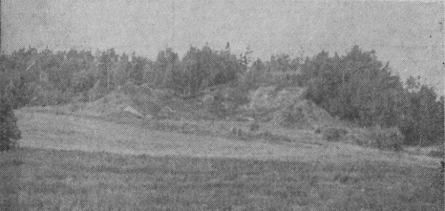
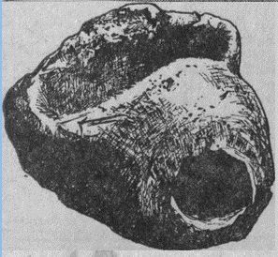
1.10. attēls. Pa kreisi – nopostītais Kausas pilskalns 1981. gadā, pa labi – māla trauciņš izkausētā metāla liešanai, kas atrasts Kausas pilskalnā. Avots: Urtāns J. 1981. Kausa pilskalns pie Grebļa kalna. “Par Komunisma Uzvaru” (Ludza), Nr.10 (24.01.1981.).

1979. un 1980. gada ekspedīcijas laikā izdevies uzzināt, ka vietējie iedzīvotāji Kausas pilskalnu sauc par Čortova gora. Teika stāsta, ka uz kalna kādreiz atradusies baznīca. Reiz kāda sieva, kāpjot stāvajā kalnā, sadauzījusi pret akmeni kāju un rupji izlamājusies, bet baznīca tūlīt nogrimusi purvā. Šis purvs atrodoties pilskalna R pusē (Urtāns, 2013).
Pilskalna datēšanai nozīmīgi ir trīs bikoniskie māla vārpstas skriemeļi, kas raksturīgi vidējam dzelzs laikmetam. Spriežot pēc atrastajām senlietām un podu lauskām, Kausas pilskalns pieskaitāms pie mūsu ēras I gadu tūkstoša otrās puses baltu pieminekļiem (Urtāns, 2013).

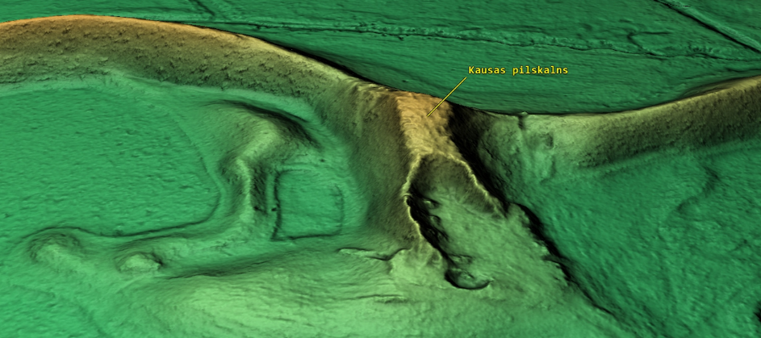
1.11. attēls. Kalniņš G. Kausas pilskalna 3D modelis. Avots: https://www.latvijas-pilskalni.lv/kausas-pilskalns/, aplūkots 30.10.2020.

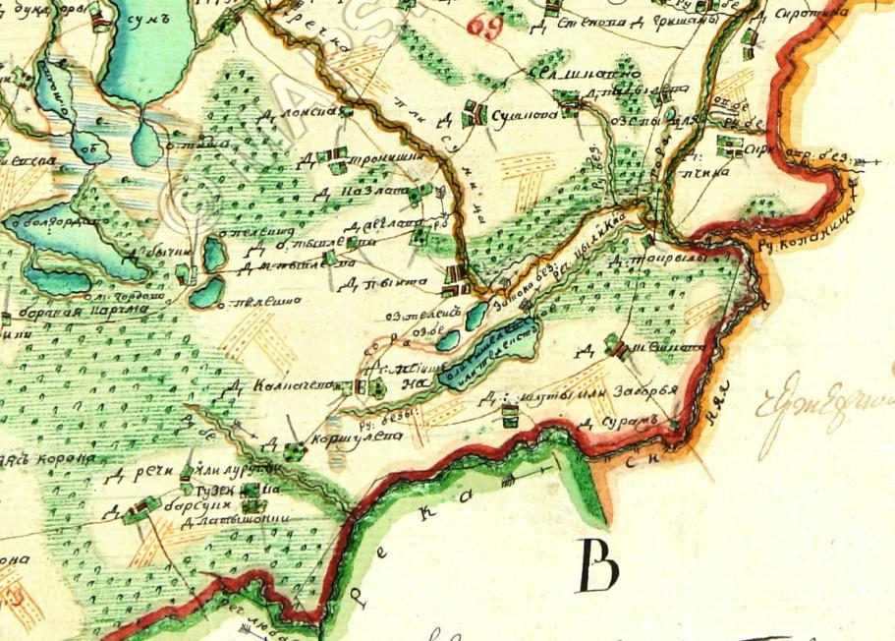
1.12. attēls. Fragments no cariskās Krievijas Vitebskas guberņas Ludzas apriņķa 1785. gada ģenerālmērīšanas 1:84000 mēroga divverstu topogrāfiskajā kartes

1980. gada izrakumu laikā tika precīzāk noteikta arī pie pilskalna esošās apmetnes platība, kura aizņēmusi apmēram 2,5 ha lielu teritoriju. Apmetnes kultūrslānis bagāts ar trauku lauskām un kauliem, atrasts liels akmens graudberzis (Urtāns, 1981). Jau E. Brastiņš raksta, ka arumos pa laikam atrastas senlietas. Šie nejaušie atradumi liecina par to, ka apmetne bijusi apdzīvota vienlaikus ar pašu pilskalnu, tā ietilpst arheoloģijas pieminekļa Kausas pilskalns ar apmetni sastāvā (Urtāns, 2013). Jāatzīmē, ka apmetnes teritorija nav iekļauta DL “Grebļukalns”.
Kausas pilskalns senāk bijis lielāka novada centrs. Par to liecina gan izdevīgais pilskalna novietojums Zilupes un tās pieteku krastos, gan pilskalna cietokšņveida nocietinājumi, gan arī citi apkārtnes arheoloģiskie pieminekļi. Arheologiem pagaidām ir maz ziņu par Meikšānu pilskalnu, kas atrodas netālu no Kausa pilskalna un kur tagad ierīkota Meikšānu kapsēta. Tieši pie Kausas pilskalna atrodas Pakruļu senkapi, kuros konstatēti četri apaļie un viens gareniskais uzkalniņš. 1980. gadā arheologi izpētījuši vienu no šiem apaļajiem uzkalniņiem. Otrpus Zilupei pie Skripščinas atrodas vēl vieni uzkalniņu senkapi, kuri sastāv no septiņiem apaļajiem un trim gareniskajiem uzkalniņiem. Mežā pie bijušajiem Suržiem atklāti divi agrāk nezināmi apaļie uzkalniņi. Dažu kilometru attālumā no Kausas pilskalna atrodas arī plašie Šuškovas un Sešku-Zaborjes uzkalniņu senkapi, kurus arheoloģiskās ekspedīcijas darbinieki precīzi izmērījuši (Urtāns, 1981).

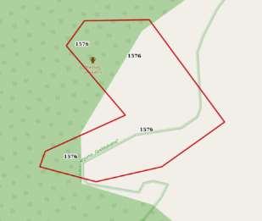
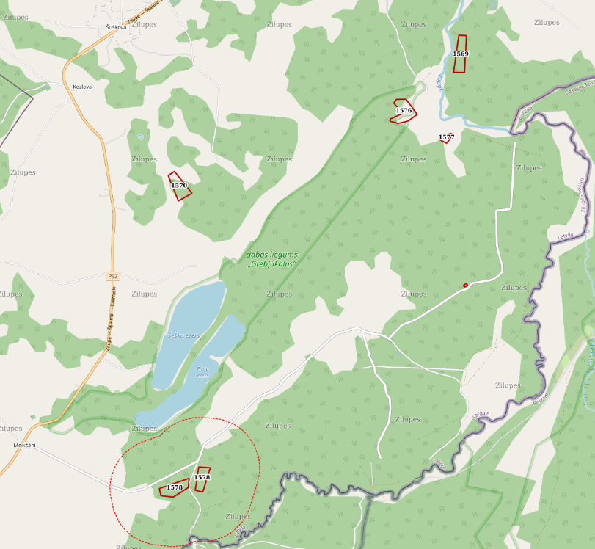
Meikšānu kapi Meikšānu pilskalnā (Nr. 1574)
Kausas pilskalns (Nr. 1576)
Pintu kapi

1.13. attēls. Kultūras pieminekļi DL “Grebļukalns” un tā apkārtnē. Avots: Nacionālās kultūras mantojuma pārvaldes informācijas sistēma “Mantojums”, https://karte.mantojums.lv/, aplūkots 30.10.2020.

Minētie senkapi ir valsts nozīmes kultūras pieminekļi, kuru aizsardzības zonas ietiecas DL “Gebļukalns” teritorijā (skat. 1.13. attēlu): Skripščinas senkapi (valsts nozīmes kultūras piemineklis Nr. 1569), Šuškovas senkapi (valsts nozīmes kultūras piemineklis Nr. 1570), Pakruļu senkapi (valsts nozīmes kultūras piemineklis Nr. 1577), Šešku-Zaborjes senkapi (valsts nozīmes kultūras piemineklis Nr. 1578), Šešku senkapi (valsts nozīmes kultūras piemineklis Nr. 1579).
Grebļa kalna skaistums iedvesmojis latgaliešu dzejnieku Aleksandru Ancānu, kura dzejolis “Greblo” iekļauts krājumā “Ezerzemes šalkas”. (Kursīte, 1990)

GREBLO
Ezerzemes austrummalā,  Tur, kur plašās krievu zemes  Aizrobežā Osvejs šalc,  Dabas brīnišķīgiem spēkiem  Greblo – kalnu strēķis celts.  Kalns ar kalnu kopā saistīts,  Līkuločiem celiņš vijas,  Nogāzes slīkst līču p|avās,  Kuras pārklāj zemās lejas.  Priežu stāvi saulē kaist –  Kalnu grēda tālē aust. | Ezers skalo stāvos krastus,  Kuri glabā seno dienu  Ienaidnieku draudu lāstus.  Gribētos, lai miera laikos,  Greblo, tevi tauta redz, -  Bet, kad naidnieks draudēs uzbrukt. –  Māras zeme, vaigu sedz!

V. Cedriņš raksta, ka “dzejā redzams nacionāls spars, ar ko jaunais dzejnieks savas zemes šalkas pievieno tam spēcīgajam tautiskās dzejas vilnim, ko pēdējos gados radījusi latvju jaunā mākslinieku audze.” (Cedriņš, 1936).

1.1.6. Valsts un pašvaldību institūciju funkcijas un atbildība aizsargājamā teritorijā

DL “Grebļukalns” pārvaldes un apsaimniekošanas kārtību nosaka likums “Par īpaši aizsargājamām dabas teritorijām” un citi normatīvie akti. DL “Grebļukalns” apsaimniekošanu, kā arī aizsardzības un izmantošanas noteikumu ievērošanu nodrošina zemes īpašnieks vai lietotājs. Atbilstoši likuma “Par īpaši aizsargājamām dabas teritorijām” 24. pantam zemes īpašnieka un lietotāja pienākums ir:
1) nodrošināt aizsargājamo teritoriju aizsardzības un izmantošanas noteikumu ievērošanu un veikt attiecīgajās teritorijās aizsardzības un kopšanas pasākumus;
2) ziņot aizsargājamās teritorijas pārvaldes institūcijai vai pašvaldībai par esošajām vai iespējamām izmaiņām dabas veidojumos, kā arī aizsardzības un izmantošanas noteikumu pārkāpumiem.
DL “Grebļukalns” atrodas Ludzas novada Pasienes pagasta administratīvajā teritorijā. Ludzas novada pašvaldība darbojas likuma “Par pašvaldībām” un citu normatīvo aktu ietvaros. Attiecībā uz ĪADT pašvaldībai ir tiesības izdot saistošos noteikumus un paredzēt administratīvo atbildību par to pārkāpšanu, ja tas nav paredzēts likumos par publiskā lietošanā esošo mežu un ūdeņu, kā arī par republikas pilsētas vai novada īpaši aizsargājamo dabas un kultūras objektu aizsardzību un uzturēšanu. Likumā “Par pašvaldībām” noteiktajā kārtībā pašvaldībām ir pienākums izstrādāt pašvaldības teritorijas attīstības programmu un teritorijas plānojumu, nodrošināt teritorijas attīstības programmas realizāciju un teritorijas plānojuma administratīvo pārraudzību, kā arī pašvaldības funkcija ir noteikt zemes izmantošanas un apbūves kārtību atbilstoši pašvaldības teritorijas plānojumam. Atbilstoši likuma “Par īpaši aizsargājamām dabas teritorijām” 26. pantam vietējā pašvaldība var finansēt un veikt savā administratīvajā teritorijā esošo aizsargājamo teritoriju apsaimniekošanu, par plānotajiem apsaimniekošanas pasākumiem informējot DAP.
Šobrīd DL “Grebļukalns” pārvaldi īsteno VARAM pakļautībā esošā DAP Latgales reģionālā administrācija, kura uzrauga arī DA plāna izstrādes gaitu un pēc DA plāna apstiprināšanas veicinās tā ieviešanu, kā arī organizē un koordinē ĪADT monitoringu. DAP kontrolē Sugu un biotopu aizsardzības likumā, likumā “Par īpaši aizsargājamām dabas teritorijām” un uz to pamata izdotajos normatīvajos aktos, t.sk. Vispārējos noteikumos, ietverto nosacījumu ievērošanu.
Meža apsaimniekošanas un izmantošanas normatīvo aktu ievērošanu teritorijā kontrolē Valsts meža dienesta Austrumlatgales virsmežniecība.
VVD Latgales reģionālā vides pārvalde veic vides aizsardzības un dabas resursu izmantošanas valsts kontroli, ja saskaņā ar VVD izsniegtu atļauju teritorijā darbojas konkrēts operators. Saskaņā ar MK 2004. gada 23. novembra noteikumu Nr. 962 “Valsts vides dienesta nolikums” 4. punktu VVD veic vides aizsardzību regulējošajos normatīvajos aktos noteiktos uzdevumus, kā arī kontrolē normatīvajos aktos par dabas resursu ieguvi un izmantošanu, dabas aizsardzību noteikto prasību ievērošanu.
LAD Austrumlatgales reģionālā lauksaimniecības pārvalde uzrauga normatīvo aktu ievērošanu lauksaimniecības nozarē un pilda ar lauksaimniecību un lauku atbalsta politikas īstenošanu saistītas funkcijas.
Valsts mežus DL “Grebļukalns” teritorijā apsaimnieko LVM Ziemeļlatgales reģions.

  - Normatīvo aktu normas, kas saistošas DL “Grebļukalns”

DL “Grebļukalns” ir Latvijas ĪADT un Eiropas nozīmes aizsargājamā dabas teritorija (Natura 2000). Tajā ir saistoši Latvijas Republikas normatīvie akti, kas regulē ĪADT aizsardzību un izmantošanu, kā arī normatīvie akti, kas regulē saimnieciskās darbības, kas veicamas teritorijā (mežsaimniecība, lauksaimniecība, tūrisma attīstība un citas). Tāpat teritorijai saistoši normatīvie akti, kas regulē teritorijā sastopamo biotopu (meži, zālājs, upe un citi) izmantošanu un vispārējie īpašuma tiesības regulējošie normatīvie akti.
DL “Grebļukalns” aizsardzību un izmantošanu regulē Latvijas Republikas normatīvie akti, nozīmīgi ir arī ES direktīvu un Latvijas ratificēto konvenciju nosacījumi un prasības.
Turpmāk uzskaitīti būtiskākie normatīvie akti, aprakstot, kā tieši konkrētais normatīvais akts ietekmē DL “Grebļukalns” izmantošanu.

Starptautiskie normatīvie akti
ANO 1992. gada 5. jūnija Riodežaneiro konvencija “Par bioloģisko daudzveidību”, kurai Latvija pievienojās ar Latvijas Republikas Saeimas (turpmāk – Saeima) 1995. gada 31. augustā pieņemtu likumu “Par 1992. gada 5. jūnija Riodežaneiro konvenciju par bioloģisko daudzveidību”, kas stājās spēkā 1995. gada 8. septembrī. Minētās konvencijas regulējuma mērķis ir bioloģiskās daudzveidības saglabāšana un dzīvās dabas ilgtspējīga izmantošana.
EP 1979. gada 16. septembra Bernes konvencija “Par Eiropas dzīvās dabas un dabisko dzīvotņu aizsardzību”, kurai Latvija pievienojās ar Saeimas pieņemtu likumu “Par 1979. gada Bernes konvenciju par Eiropas dzīvās dabas un dabisko dzīvotņu saglabāšanu”, kas stājās spēkā 1997. gada 3. janvārī. Šīs konvencijas mērķi ir aizsargāt savvaļas floru un faunu un to dabiskās dzīvotnes, īpaši tās sugas un dzīvotnes, kuru aizsardzībai nepieciešama vairāku valstu sadarbība, kā arī veicināt šādu sadarbību. Īpaša uzmanība pievērsta apdraudētajām un izzūdošajām sugām, tai skaitā apdraudētajām un izzūdošajām migrējošajām sugām.
EP 2000. gada 20. oktobra Eiropas ainavu konvencija, kurai Latvija pievienojās ar Saeimas pieņemtu likumu “Par Eiropas ainavu konvenciju”, kas stājās spēkā 2007. gada 19. aprīlī. Eiropas ainavu konvencijas dalībvalstis apstiprina, ka Eiropas ainavu kvalitāte un daudzveidība ir kopīgs resurss un ka ir jāsadarbojas, lai tās aizsargātu un pārvaldītu, kā arī veiktu plānošanu, vēloties radīt jaunu instrumentu, kas īpaši domāts Eiropas visu ainavu aizsardzībai, pārvaldībai un plānošanai.
ANO 1998. gada 25. jūnija Konvencija par pieeju informācijai, sabiedrības dalību lēmumu pieņemšanā un iespēju vērsties tiesu iestādēs saistībā ar vides jautājumiem jeb Orhūsas konvencija, kurai Latvija pievienojās ar Saeimas pieņemtu likumu “Par 1998. gada 25. jūnija Orhūsas konvenciju par pieeju informācijai, sabiedrības dalību lēmumu pieņemšanā un iespēju griezties tiesu iestādēs saistībā ar vides jautājumiem”, kas stājās spēkā 2002. gada 26. aprīlī. Konvencijas prasības attiecas uz Orhūsas konvencijas dalībvalstu saistībām veicināt sabiedrības informēšanu, piekļuvi vides informācijai, veicināt sabiedrības iesaisti lēmumu pieņemšanā un veicināt tiesību īstenošanu piekļuvei tiesu iestādēm saistībā ar vides jautājumiem.
ANO 1979. gada 23. jūnija Konvencija par migrējošo savvaļas dzīvnieku sugu aizsardzību jeb Bonnas konvencija, kurai Latvija pievienojās ar Saeimas pieņemtu likumu “Par 1979. gada Bonnas konvenciju par migrējošo savvaļas dzīvnieku sugu aizsardzību”, kas stājās spēkā 1999. gada 25. martā, nosaka apdraudētās migrējošās sugas, migrējošās sugas, kurām ir nelabvēlīgs aizsardzības statuss, kā arī principus, kas jāņem vērā, īstenojot minēto sugu aizsardzības pasākumus.
Eiropas Parlamenta un Padomes 2009. gada 30. novembra Direktīva 2009/147/EK par savvaļas putnu aizsardzību (tekstā – Putnu direktīva) izdota, lai saglabātu migrējošo sugu populācijas tādā līmenī, kas atbilst īpašajām ekoloģiskajām, zinātniskajām un kultūras prasībām, tai pašā laikā ņemot vērā ekonomiskās un rekreācijas vajadzības, vai lai regulētu šo sugu populāciju lielumu atbilstībā šim līmenim.
Padomes 1992. gada 21. maija Direktīvas 92/43/EEK par dabisko dzīvotņu, savvaļas faunas un floras aizsardzību (tekstā – Biotopu direktīva) mērķis ir veicināt bioloģiskās daudzveidības saglabāšanos, veicot dabisko biotopu un faunas un floras aizsardzību. Tā nosaka, ka programmas Natura 2000 ietvaros jāizveido Vienotais Eiropas ekoloģiskais tīkls, kurš aptver īpaši aizsargājamās teritorijas. Šim tīklam jānodrošina dabisko biotopu tipu un attiecīgo sugu biotopu saglabāšanu, vai, kur tas nepieciešams, labvēlīgā aizsardzības statusa atjaunošanu to dabiskās izplatības areāla robežās.
Eiropas Parlamenta un Padomes 2000. gada 23. oktobra Direktīva 2000/60/EK, ar ko izveido sistēmu Kopienas (šobrīd – ES) rīcībai ūdens resursu politikas jomā, mērķis ir aizsargāt un uzlabot virszemes un pazemes ūdeņu ekosistēmu stāvokli un veicināt ilgtspējīgu ūdeņu lietošanu ieviešot integrētu upju baseinu apsaimniekošanas procesu.

Latvijas normatīvais regulējums un politikas plānošanas dokumenti
Vides politikas pamatnostādnes 2014.–2020. gadam apstiprinātas ar MK 2014. gada 26. marta rīkojumu Nr. 130 (prot. Nr. 17., 31. §), lai sasniegtu virsmērķi – nodrošināt iedzīvotājiem iespēju dzīvot tīrā un sakārtotā vidē, īstenojot uz ilgtspējīgu attīstību vērstas darbības, saglabājot vides kvalitāti un bioloģisko daudzveidību, nodrošinot dabas resursu ilgtspējīgu izmantošanu, kā arī sabiedrības līdzdalību lēmumu pieņemšanā un informētību par vides stāvokli.
Vides aizsardzības likums nosaka resursu ilgtspējīgu izmantošanu, valsts pārvaldes institūciju un pašvaldību institūciju kompetenci vides aizsardzībā un dabas resursu izmantošanā, Latvijas Republikas iedzīvotāju tiesības uz kvalitatīvu dzīves vidi, Latvijas Republikas iedzīvotāju pienākumus vides aizsardzībā un dabas resursu izmantošanā, sabiedrības tiesības saņemt vides informāciju un piedalīties ar vides aizsardzību saistītu lēmumu pieņemšanā. Vides aizsardzības likums nosaka valsts kontroli vides jomā, atbildību par nodarīto kaitējumu, kas nodarīts īpaši aizsargājamām dabas teritorijām, mikroliegumiem, aizsargājamām sugām un biotopiem, ūdeņiem, augsnei un zemes dzīlēm. Tāpat likums nosaka, ka vides valsts kontroli (tajā skaitā valsts nozīmes īpaši aizsargājamo dabas teritoriju, īpaši aizsargājamo sugu un biotopu, mikroliegumu apsaimniekošanu un aizsardzību, kā arī paredzēto darbību veikšanas nosacījumu vai tehnisko noteikumu ievērošana atbilstoši normatīvajiem aktiem, kas reglamentē ietekmes uz vidi novērtējumu) veic VVD un DAP valsts vides inspektori. Saskaņā ar MK 2009. gada 10. jūnija noteikumu Nr. 507 “Dabas aizsardzības pārvaldes nolikums” 3.10. apakšpunktu DAP valsts vides inspektori veic ĪADT, t.sk. DL “Grebļukalns”, sugu un biotopu aizsardzību regulējošo normatīvo aktu ievērošanu.
MK 2007. gada 24. aprīļa noteikumi Nr. 281 “Noteikumi par preventīvajiem un sanācijas pasākumiem un kārtību, kādā novērtējams kaitējums videi un aprēķināmas preventīvo, neatliekamo un sanācijas pasākumu izmaksas” nosaka zaudējumu atlīdzināšanas kārtību, atlīdzības lielumu un sugu sarakstu, par kuru iznīcināšanu jāatlīdzina zaudējumi. Ja DL “Grebļukalns” teritorijā tiktu nodarīti kādi būtiski kaitējumi videi (piemēram, iznīcināta vai bojāta īpaši aizsargājamas augu sugas atradne), tiktu piemērotas šajos noteikumos iekļautās prasības. Atbilstoši noteikumu 12.1. apakšpunktam novērtē kaitējumu ĪADT, mikroliegumiem, kaitējumu īpaši aizsargājamām sugām vai biotopiem. Piemēram, minēto noteikumu 40.3. apakšpunkts un 4. pielikums nosaka sodu par meža silpurenes Pulsatilla patens iznīcināšanu piecu minimālo mēnešalgu apmērā par katru indivīdu.
MK 2007. gada 27. marta noteikumi Nr. 213 “Noteikumi par kritērijiem, kurus izmanto, novērtējot īpaši aizsargājamām sugām vai īpaši aizsargājamiem biotopiem nodarītā kaitējuma ietekmes būtiskumu” nosaka kritērijus, kurus izmanto, novērtējot īpaši aizsargājamām sugām vai īpaši aizsargājamiem biotopiem nodarītā kaitējuma ietekmes būtiskumu salīdzinājumā ar pamatstāvokli. Viens no kritērijiem, kurš tiek piemērots ietekmes būtiskuma novērtēšanā, ir kaitējuma skarto atsevišķo sugas indivīdu nozīme attiecīgās sugas (arī biotopa) saglabāšanā un dabiskā izplatībā, sugas jutību un sastopamības biežumu (to novērtē vietējās pašvaldības, valsts, ES ietilpstošā boreālā (ziemeļu) reģiona un ES līmenī.
Likums “Par īpaši aizsargājamām dabas teritorijām” definē ĪADT kategorijas, nosaka ĪADT izveidošanas kārtību, kā arī nosaka nepieciešamību tām izstrādāt DA plānus un individuālos aizsardzības un izmantošanas noteikumus. Minētā likuma 13. panta otrā daļa nosaka, ka DL izveido MK. Minētā likuma 18. panta ceturtajā daļā noteikts ka, izstrādājot ĪADT individuālos aizsardzības un izmantošanas noteikumus, kā arī valsts un reģionālās attīstības plānošanas dokumentus un apsaimniekojot ĪADT, var izmantot DA plānā ietverto informāciju, un to, ka DA plānam ir ieteikuma raksturs.
Minētā likuma pielikumā uzskaitītas Eiropas nozīmes aizsargājamās dabas teritorijas (Natura 2000). DL “Grebļukalns” pielikuma 126. punktā noteikts kā “B” tipa teritorija (LV0510700). Tas nozīmē, ka tā noteikta īpaši aizsargājamo sugu, izņemot putnus, un īpaši aizsargājamo biotopu aizsardzībai.
MK 1999. gada 15. jūnija noteikumi Nr. 212 “Noteikumi par dabas liegumiem" nosaka dabas liegumu robežas un teritoriju aizsardzības statusu. Šo MK noteikumu 1.112. apakšpunktā un 131. pielikumā sniegta DL “Grebļukalns” robežu shēma, robežpunktu koordinātas un apraksts.
Vispārējo noteikumu (MK 2010. gada 16. marta noteikumu Nr. 264 “Īpaši aizsargājamo dabas teritoriju vispārējie aizsardzības un izmantošanas noteikumi”) 5. nodaļā noteikta DL aizsardzības un izmantošanas kārtību, pieļaujamo un aizliegto darbību veidi, ierobežojumi un rekomendācijas mežsaimnieciskajai darbībai. Ja tiktu sagatavoti un apstiprināti DL “Grebļukalns” individuālie aizsardzības un izmantošanas noteikumi, tad DL “Grebļukalns” teritorijā būtu spēkā individuālie noteikumi, nevis Vispārējie noteikumi.
MK 2007. gada 9. oktobra noteikumi Nr. 686 “Noteikumi par īpaši aizsargājamās dabas teritorijas dabas aizsardzības plāna saturu un izstrādes kārtību” nosaka, kādai informācijai jābūt ietvertai DA plānā un kāda ir DA plāna izstrādes kārtība.
MK 2002. gada 28. maija noteikumi Nr. 199 “Eiropas nozīmes aizsargājamo dabas teritoriju (Natura 2000) izveidošanas kritēriji Latvijā” (izdoti saskaņā ar likuma “Par īpaši aizsargājamām dabas teritorijām” 43. panta otro daļu) nosaka kritērijus, kas piemērojami Eiropas nozīmes aizsargājamo dabas teritoriju izveidošanai Latvijā.
MK 2006. gada 18. jūlija noteikumi Nr. 594 “Noteikumi par kritērijiem, pēc kuriem nosakāmi kompensējošie pasākumi Eiropas nozīmes aizsargājamo dabas teritoriju (Natura 2000) tīklam, to piemērošanas kārtību un prasībām ilgtermiņa monitoringa plāna izstrādei un ieviešanai” nosaka kompensējošo pasākumu veikšanas kārtību, ja paredzētā darbība negatīvi ietekmēs Natura 2000 teritorijā esošas sugas vai biotopus, un šo kompensējošo pasākumu rezultātu monitoringa kārtību. Šādu noteikumu piemērošanas nepieciešamība rastos gadījumā, ja, piemēram, DL teritorijā tiku plānota darbība, kas varētu negatīvi ietekmēt kādu no tajā esošajām dabas vērtībām (sugu vai biotopu) un šāda darbība atbilstoši likuma “Par īpaši aizsargājamām dabas teritorijām” 43. panta sestās, septītās un astotās daļas nosacījumiem tiktu akceptēta kā vienīgais risinājums un nepieciešams sabiedrībai nozīmīgu interešu, arī sociālo vai ekonomisko interešu, apmierināšanai, vai – prioritāro sugu vai biotopu gadījumā – kā vienīgais risinājums, kas nepieciešams sabiedrības veselības aizsardzības, sabiedrības drošības vai vides aizsardzības interesēs vai arī ir saņemts atzinums no Eiropas Komisijas, ja tas nepieciešams citu sabiedrībai sevišķi svarīgu interešu apmierināšanai. Šādā gadījumā saskaņā ar likuma “Par īpaši aizsargājamām dabas teritorijām” 44. panta nosacījumiem tiktu piemēroti minētajos noteikumos noteiktie kritēriji par kompensējošajiem pasākumiem.
Sugu un biotopu aizsardzības likums regulē sugu un biotopu aizsardzību, apsaimniekošanu un uzraudzību, veicina populāciju un biotopu saglabāšanu, kā arī regulē īpaši aizsargājamo sugu un biotopu noteikšanas kārtību. Minētais likums nosaka valsts pārvaldes institūciju kompetenci un zemes īpašnieku un pastāvīgo lietotāju pienākumus un tiesības sugu un biotopu aizsardzībā, kā arī nepieciešamību veikt sugu un biotopu monitoringu.
MK 2000. gada 14. novembra noteikumi Nr. 396 “Noteikumi par īpaši aizsargājamo sugu un ierobežoti izmantojamo īpaši aizsargājamo sugu sarakstu” uzskaita Latvijā īpaši aizsargājamās (1. pielikums) un aizsargājamās un ierobežoti izmantojamās (2. pielikums) sugas. No šajos noteikumos minētajām sugām DL “Grebļukalns” teritorijā ir vai bijušas sastopamas 15 īpaši aizsargājamas vaskulāro augu, deviņas īpaši aizsargājamas bezmugurkaulnieku sugas, viena īpaši aizsargājamas zīdītāju suga, viena ierobežoti izmantojama bezmugurkaulnieku suga, 16 īpaši aizsargājamas putnu sugas.
MK 2006. gada 21. februāra noteikumos Nr. 153 “Par Latvijā sastopamo Eiropas Savienības prioritāro sugu un biotopu sarakstu” ietverts Latvijā sastopamo ES prioritāro sugu un biotopu saraksts. No šajos noteikumos minētajiem prioritārajiem biotopiem DL “Grebļukalns” teritorijā saskaņā ar minēto noteikumu 2.14., 2.18. un 2.19. apakšpunktu sastopami sekojoši biotopi: 9010* Veci vai dabiski boreāli meži, 91E0* Aluviāli meži (aluviāli krastmalu un palieņu meži) un 91D0* Purvaini meži.
MK 2009. gada 15. septembra noteikumi Nr. 1055 “Noteikumi par to Eiropas Kopienā nozīmīgo dzīvnieku un augu sugu sarakstu, kurām nepieciešama aizsardzība, un to dzīvnieku un augu sugu indivīdu sarakstu, kuru ieguvei savvaļā var piemērot ierobežotas izmantošanas nosacījumus” nosaka to Eiropas Kopienā nozīmīgu dzīvnieku un augu sugu sarakstu, kurām nepieciešama aizsardzība (1. pielikums), un to Eiropas Kopienā nozīmīgu dzīvnieku un augu sugu indivīdu sarakstu, kuru ieguvei savvaļā var piemērot ierobežotas izmantošanas nosacījumus (2. pielikums). Piemēram, 1. pielikumā iekļautas vairākas DL “Grebļukalns” konstatētās tauriņu sugas: meža sīksamtenis Coenonympha hero, gāršas samtenis Lopinga achine, zirgskābeņu zilenītis Lycaena dispar un augu suga spilvainais ancītis Agrimonia pilosa, bet 2. pielikumā iekļauta staipekņu dzimta Lycopodium spp.
MK 2017. gada 20. jūnija noteikumu Nr. 350 “Noteikumi par īpaši aizsargājamo biotopu veidu sarakstu” pielikumā iekļauts īpaši aizsargājamo biotopu veidu saraksts. No minētajos noteikumos iekļautajiem biotopu veidiem DL “Grebļukalns” konstatēti vairāki īpaši aizsargājami biotopi, piemēram, Eitrofi ezeri ar iegrimušo ūdensaugu un peldaugu augāju (4.15. punkts), Ezeri ar najādu Najas audzēm (4.6. punkts), Ezeri ar piekrastē dominējošu minerālgrunti (4.14. punkts), Skujkoku meži uz osveida reljefa formām (1.11. punkts), Nogāžu un gravu meži (1.6. punkts), Veci vai dabiski boreāli meži (1.14. punkts), Aluviāli krastmalu un palieņu meži (1.8. punkts), Veci un dabiski purvaini meži (1.15. punkts) un Palieņu zālāji (3.11. punkts).
MK 2012. gada 18. decembra noteikumi Nr. 940 “Noteikumi par mikroliegumu izveidošanas un apsaimniekošanas kārtību, to aizsardzību, kā arī mikroliegumu un to buferzonu noteikšanu” nosaka mikroliegumu izveidošanas un apsaimniekošanas kārtību, to aizsardzību, kā arī mikroliegumu un to buferzonu noteikšanu. Noteikumu pielikumos ir pieejams īpaši aizsargājamo zīdītāju, abinieku, rāpuļu, bezmugurkaulnieku, vaskulāro augu, sūnu, aļģu, ķērpju un sēņu sugu saraksts, kuru aizsardzībai var izveidot mikroliegumus, kā arī īpaši aizsargājamo putnu sugu saraksts, kuru aizsardzībai var izveidot mikroliegumus, un katrai sugai noteiktā mikrolieguma platība. DL “Grebļukalns” teritorijā mikroliegumi nav izveidoti, tuvākie mikroliegumi izveidoti minerālvielām bagātu avotu un avoksnāju biotopa aizsardzībai (atbilstoši minēto 7. punktam) un atrodas aptuveni 1,2 km attālumā uz Z un ZR no DL “Grebļukalns”. DL “Grebļukalns” konstatētas piecas augu, divas bezmugurkaulnieku un 6 putnu sugas, kuru aizsardzībai var izveidot mikroliegumus.
Likums “Par kompensāciju par saimnieciskās darbības ierobežojumiem aizsargājamās teritorijās” paredz nosacījumus, ar kuriem piešķirama kompensācija par saimnieciskās darbības ierobežojumiem valsts un pašvaldību izveidotajās ĪADT un mikroliegumos un kuri izriet no aizsargājamo teritoriju aizsardzības prasībām, kā arī kompensācijas piešķiršanas kārtību. Tajā noteikts, ka ikgadēju atbalsta maksājumu par saimnieciskās darbības ierobežojumiem Eiropas nozīmes aizsargājamās dabas teritorijās (Natura 2000) izmaksā normatīvajos aktos par lauku attīstības atbalsta piešķiršanu noteiktajā kārtībā no attiecīgo ES fondu līdzekļiem. Par DL “Grebļukalns” noteikto galvenās cirtes un kopšanas cirtes aizliegumu meža īpašnieks par 1 ha meža var saņemt kompensāciju 160 euro apmērā.
Ja meža īpašuma platība nepārsniedz 1 ha, tad kompensācijas izmaksā DAP, pamatojoties MK 2013. gada 17. septembra noteikumiem Nr. 891 “Noteikumi par saimnieciskās darbības ierobežojumiem, par kuriem pienākas kompensācija, tās izmaksas nosacījumiem, kārtību un apmēru”. Piemēram, par galvenās un kopšanas cirtes aizliegumu, kāds noteikts DL “Grebļukalns” teritorijā esošajos privātajos mežos, saskaņā ar minēto noteikumu 6.2.2. punktu kompensācijas apmērs ir 157 euro par hektāru.
Likums “Par ietekmes uz vidi novērtējumu” nosaka darbības un objektus, kuriem ir nepieciešams ietekmes uz vidi novērtējums un darbības, kurām ir nepieciešams ietekmes sākotnējais izvērtējums, kā arī nosaka plānošanas dokumentus, kuriem nepieciešams stratēģiskais ietekmes uz vidi novērtējums. Minētā likuma 4.¹ pants paredz, ka kompetentā institūcija var pieņemt lēmumu par ietekmes novērtējumu uz Eiropas nozīmes aizsargājamo dabas teritoriju arī darbībām, kuras nav iekļautas likuma 1. un 2. pielikumā. Novērtējums jāveic saskaņā ar atsevišķi noteiktu kārtību. Likums piemērojams darbībām, kā arī izstrādes procesā esošiem plānošanas dokumentiem, kuros paredzētas darbības, kas var būtiski ietekmēt Eiropas nozīmes aizsargājamo dabas teritoriju (Natura 2000), izņemot plānošanas dokumentus, kuri nosaka dabas aizsardzības un apsaimniekošanas prasības un pasākumus attiecībā uz šīm teritorijām.
MK 2011. gada 19. aprīļa noteikumi Nr. 300 “Kārtība, kādā novērtējama ietekme uz Eiropas nozīmes īpaši aizsargājamo dabas teritoriju (Natura 2000)” nosaka, kā novērtējama to paredzēto darbību ietekme uz Eiropas nozīmes īpaši aizsargājamo dabas teritoriju (Natura 2000), kuru īstenošanai nav jāveic ietekmes uz vidi novērtējums.
MK 2004. gada 23. marta noteikumi Nr. 157 “Kārtība, kādā veicams ietekmes uz vidi stratēģiskais novērtējums” nosaka kārtību, kādā veicams ietekmes uz vidi stratēģiskais novērtējums, kā arī plānošanas dokumentu veidus, kuriem veicams ietekmes uz vidi stratēģiskais novērtējums. Noteikumi nosaka vides pārskatā iekļaujamās prasības, tajā skaitā, ar plānošanas dokumentu saistītās vides problēmas, īpaši tās, kuras attiecas uz jebkurām vides aizsardzībai būtiskām teritorijām, arī uz ĪADT, mitrājiem, mikroliegumiem, īpaši aizsargājamām sugām, to dzīvotnēm.
MK 2015. gada 13. janvāra noteikumi Nr. 18 “Kārtība, kādā novērtē paredzētās darbības ietekmi uz vidi un akceptē paredzēto darbību” nosaka kārtību, kādā veicams ietekmes uz vidi novērtējums. Ja darbība, kurai nepieciešams veikt ietekmes uz vidi novērtējumu, tiktu plānota dabas lieguma teritorijā vai šī darbība to varētu netieši ietekmēt, tad šādu informācija būtu jānorāda attiecīgajā iesniegumā.
MK 2015. gada 27. janvāra noteikumi Nr. 30 “Kārtība, kādā Valsts vides dienests izdod tehniskos noteikumus paredzētajai darbībai” nosaka paredzētās darbības, kurām nav nepieciešams ietekmes uz vidi novērtējums, bet kuru veikšanai ir nepieciešami tehniskie noteikumi, kā arī šo tehnisko noteikumu saturu, pieprasīšanas, sagatavošanas un izdošanas kārtību. Tehniskajos noteikumos tiek noteiktas vides aizsardzības prasības paredzētajai darbībai tās norises vietā, tajā skaitā norāde par atrašanos ĪADT, ietekme uz ĪADT, mikroliegumiem, īpaši aizsargājamām sugām un īpaši aizsargājamiem biotopiem.
Likuma “Par piesārņojumu” mērķis ir novērst vai mazināt piesārņojuma dēļ cilvēku veselībai, videi un īpašumam nodarīto kaitējumu, kā arī novērst vai samazināt piesārņojošo darbību radīto kaitējumu, noteikt kārtību piesārņoto un potenciāli piesārņoto vielu reģistrācijai un sanācijai, novērst vai samazināt vides trokšņa ietekmi uz cilvēkiem, samazināt siltumnīcefekta gāzu emisijas un noteikt sabiedrības tiesības piedalīties lēmumu pieņemšanā attiecībā uz piesārņojošo darbību atļauju izsniegšanu. Likums definē terminu – īpaši jutīgas teritorijas: “Teritorijas, kur piesārņojums var pastiprināti ietekmēt cilvēku veselību vai vidi un tās bioloģisko daudzveidību, vai teritorijas, kuras ir īpaši jutīgas pret piesārņojuma radīto slodzi, sauc par īpaši jutīgām teritorijām.”
Meža likums nosaka mērķi regulēt visu Latvijas mežu ilgtspējīgu apsaimniekošanu, visiem meža īpašniekiem vai tiesiskajiem valdītājiem garantējot vienādas tiesības, īpašumtiesību neaizskaramību un saimnieciskās darbības patstāvību un nosakot vienādus pienākumus.
MK 2012. gada 18. decembra noteikumi Nr. 935 “Noteikumi par koku ciršanu mežā” nosaka koku ciršanas kārtību mežā, kā arī dabas aizsardzības prasības koku ciršanai.
MK 2012. gada 18. decembra noteikumi Nr. 936 “Dabas aizsardzības noteikumi meža apsaimniekošanā” nosaka vispārējās dabas aizsardzības prasības meža apsaimniekošanā, aprobežojumus aizsargjoslās ap purviem, bioloģiski nozīmīgu meža struktūras elementu noteikšanas un saglabāšanas nosacījumus, kā arī saimnieciskās darbības ierobežojumus dzīvnieku vairošanās sezonas laikā.
MK 2012. gada 18. decembra noteikumi Nr. 947 “Noteikumi par meža aizsardzības pasākumiem un ārkārtas situāciju izsludināšanu mežā” nosaka meža aizsardzības pasākumus, to izpildes kārtību un termiņus, kārtību, kādā izsludināmas ārkārtas situācijas sakarā ar meža ugunsgrēku izplatīšanos, meža kaitēkļu savairošanos un slimību izplatīšanos masveidā. Šie noteikumi attiecas arī uz ĪADT, tajā skaitā uz DL “Grebļukalns”, kuram nav spēkā esošu individuālo aizsardzības un izmantošanas noteikumu, kuros būtu noteikts citādi.
MK 2016. gada 19. aprīļa noteikumi Nr. 238 “Ugunsdrošības noteikumi” nosaka, ka meža ugunsdrošības meža infrastruktūras objekti ir meža zemē ierīkots autoceļš, kvartālstiga, mineralizētā josla, dabiskā brauktuve, ūdens ņemšanas vieta ar piekļuvi, uguns novērošanas tornis. Šo noteikumu 417.4. apakšpunkts nosaka, ka meža objekta atbildīgā persona katru gadu līdz 1. maijam sakārto ceļus un piebrauktuves ugunsdzēsības ūdens ņemšanas vietām un uztur tās tādā stāvoklī, lai nodrošinātu ugunsdzēsības transportlīdzekļu piekļūšanu, bet 424.3.1. apakšpunkts nosaka, ka meža objektā ir aizliegts dedzināt ciršanas atliekas tuvāk par 2 m no augošiem kokiem. Minētie nosacījumi jāievēro, veicot meža biotopu apsaimniekošanas pasākumus DL “Grebļukalns”.
MK 2012. gada 18. decembra noteikumi Nr. 889 “Noteikumi par atmežošanas kompensācijas noteikšanas kritērijiem, aprēķināšanas un atlīdzināšanas kārtību” nosaka ar atmežošanu izraisīto negatīvo seku kompensācijas noteikšanas kritērijus, aprēķināšanas un atlīdzināšanas kārtību. Noteikumos paredzēts, ka kompensācija jāmaksā:
- par oglekļa dioksīda piesaistes potenciāla samazināšanos;
- par bioloģiskās daudzveidības samazināšanos;
- par vides un dabas resursu aizsardzības aizsargjoslu un sanitāro aizsargjoslu funkciju kvalitātes samazināšanos.
Saskaņā ar Meža likuma 1. panta pirmās daļas 3. punktu atmežošana ir personas darbības izraisīta meža pārveidošana citā zemes lietošanas veidā. Vispārējo noteikumu 16.6. apakšpunktā ir noteikti ierobežojumi zemes kategorijas maiņai DL, tajā skaitā dabas DL “Grebļukalns”. Saskaņā ar Meža likuma 41. panta otro daļu gadījumā, ja atmežošanas mērķis ir īpaši aizsargājamo biotopu atjaunošana, kompensācija valstij par izdevumiem, kas saistīti ar atmežošanas izraisīto negatīvo seku novēršanu, nav jāmaksā.
MK 2013. gada 18. jūnija noteikumu Nr. 325 “Noteikumi par īpaši aizsargājamo biotopu un īpaši aizsargājamo sugu dzīvotņu atjaunošanu mežā” nosaka kritērijus īpaši aizsargājamo biotopu un īpaši aizsargājamo sugu dzīvotņu atjaunošanai mežā un atjaunošanas atļaujas izsniegšanas kārtību. Saskaņā ar minēto noteikumu 11. punktu pirms biotopa atjaunošanas nepieciešams saņemt DAP atļauju.
MK 2012. gada 2. maija noteikumi Nr. 309 “Noteikumi par koku ciršanu ārpus meža” cita starpā nosaka kārtību koku ciršanai ārpus meža zemes un kārtību, kādā izsniedz atļauju šo koku ciršanai. Minēto noteikumu 1. pielikumā ir norādītas koku sugas un to izmēri, kuru nociršanai ārpus meža nepieciešama vietējās pašvaldības atļauja, kā arī DAP atzinums.
Meliorācijas likuma mērķis ir nodrošināt tādu meliorācijas sistēmu pārvaldības mehānismu, kas veicina dabas resursu ilgtspējīgu apsaimniekošanu un izmantošanu, nodrošina iedzīvotāju drošībai un labklājībai, infrastruktūras attīstībai nepieciešamo ūdens režīmu, kā arī racionālu meliorācijas sistēmu būvniecību, ekspluatāciju, uzturēšanu un pārvaldību. DL “Grebļukalns” teritorijā atrodas dabiskas un pārveidotas ūdensteces, kā arī meliorācijas novadgrāvji, kas izbūvēti mežu un lauksaimniecības zemju hidroloģiskā režīma regulēšanai.
MK 2010. gada 3. augusta noteikumi Nr. 714 “Meliorācijas sistēmas ekspluatācijas un uzturēšanas noteikumi” nosaka prasības, kas zemes īpašniekam vai tiesiskajam valdītājam jāievēro meliorācijas sistēmas izmantošanā, kopšanā un saglabāšanā. Meliorācijas sistēmu izmanto atbilstoši paredzētajam mērķim, kopj un saglabā tā, lai tās darbība nodrošinātu zemes ilgtspējīgu izmantošanu, nepasliktinot citu zemes īpašnieku vai tiesisko valdītāju zemes izmantošanas iespējas un meliorācijas sistēmas darbību.
Medību likums un MK 2014. gada 22. jūlija noteikumi Nr. 421 “Medību noteikumi” reglamentē medību saimniecības noteikumus.
Lauksaimniecības un lauku attīstības likums nosaka mērķi radīt tiesisku pamatu lauksaimniecības attīstībai un noteikt ilglaicīgu lauksaimniecības un lauku attīstības politiku saskaņā ar ES kopējo lauksaimniecības politiku un kopējo zivsaimniecības politiku.
MK 2015. gada 7. aprīļa noteikumi Nr. 171 “Noteikumi par valsts un Eiropas Savienības atbalsta piešķiršanu, administrēšanu un uzraudzību vides, klimata un lauku ainavas uzlabošanai 2014.–2020. gada plānošanas periodā” nosaka kārtību, kādā piešķir, administrē un uzrauga valsts un ES lauku attīstības platībatkarīgo atbalstu lauku attīstībai – vides, klimata un lauku ainavas uzlabošanas pasākumiem. Viens no pasākumiem, kam tiek piešķirts atbalsts, ir “Bioloģiskās daudzveidības uzturēšana zālājos”. Atbilstoši noteikumiem tiek noteikts atbalsta apmērs par vienu hektāru atbalsttiesīgās platības, kas tiek iedalītas četrās dažādās ražības klasēs. Lai arī DL “Grebļukalns” nav atbalsttiesīgu platību, tomēr būtiska ir ilggadīgo zālāju apsaimniekošana joslā starp Pintu ezeru un autoceļu P52, kur trīs zālāju platības atbilst pirmajai un trešajai apsaimniekošanas klasei.
Likuma “Par kultūras pieminekļu aizsardzību” 3. pants nosaka, ka kultūras pieminekļus ir aizliegts iznīcināt. Nekustamos kultūras pieminekļus drīkst pārvietot vai pārveidot tikai izņēmuma gadījumā ar Nacionālās kultūras mantojuma pārvaldes atļauju. Kultūras pieminekļa pārveidošana pieļaujama tikai tad, ja tā ir labākā iespēja, kā saglabāt pieminekli, vai arī tad, ja pārveidojuma rezultātā nepazeminās pieminekļa kultūrvēsturiskā vērtība. Savukārt, likuma 23. pants nosaka, ka kultūras pieminekļu aizsardzības zonā darbības, kas ietekmē kultūrvēsturisko vidi (piemēram, būvniecība, zemes reljefa mākslīga pārveidošana, mežsaimnieciska darbība, tādu iepriekš neidentificētu priekšmetu izcelšana no zemes vai ūdens, kuriem varētu būt vēsturiska, zinātniska, mākslinieciska vai citāda kultūras vērtība), drīkst veikt tikai ar Nacionālās kultūras mantojuma pārvaldes atļauju. Atbilstoši likuma “Par kultūras pieminekļu aizsardzību” 17. un 22. pantam fiziskajām un juridiskajām personām, kas saimnieciskās darbības rezultātā atklāj arheoloģiskus vai citus objektus ar kultūrvēsturisku vērtību, par to nekavējoties jāziņo Nacionālās kultūras mantojuma pārvaldei un turpmākie darbi atradumu vietā jāpārtrauc. DL “Grebļukalns” teritorijā atrodas valsts nozīmes kultūras piemineklis Kausas pilskalns ar apmetni, kā arī vairāku citu valsts nozīmes kultūras pieminekļu aizsardzības zonas.
MK 2003. gada 26. augusta noteikumu Nr. 474 “Noteikumi par kultūras pieminekļu uzskaiti, aizsardzību, izmantošanu, restaurāciju un vidi degradējoša objekta statusa piešķiršanu” 35. punkts nosaka, ka saimnieciskā darbība kultūras pieminekļu aizsardzības zonās veicama, saglabājot kultūras pieminekļa vēsturiski nozīmīgo plānojumu un telpisko struktūru, kultūrslāni, piemineklim atbilstošo vidi, ainavu, apzaļumošanas un labiekārtošanas raksturu, kā arī nodrošinot kultūras pieminekļa vizuālo uztveramību.
Tūrisma likuma mērķis ir radīt tiesisku pamatu tūrisma nozares attīstībai Latvijā, noteikt kārtību, kādā valsts pārvaldes iestādes, pašvaldības un uzņēmumi (uzņēmējsabiedrības) darbojas tūrisma jomā, un aizsargāt tūristu intereses. Minētā likuma 1. panta 2. punktā definēts dabas tūrisms – tūrisma veids, kura mērķis ir izzināt dabu, apskatīt raksturīgas ainavas, biotopus, novērot augus un dzīvniekus dabiskajos apstākļos, kā arī izglītoties dabas aizsardzības jautājumos. Likuma 3. panta 4. un 10. punktā ir noteikts, ka viens no tūrisma nozares galvenajiem uzdevumiem ir veicināt kultūrvēsturiskā un dabas mantojuma saglabāšanu un racionālu izmantošanu, kā arī nodrošināt kultūras un dabas tūrisma attīstību. Turklāt ir jānodrošina tūrisma harmoniska attīstība atbilstoši dabas un kultūras vides aizsardzībai tā, lai tūrisms nenonāktu pretrunā ar dabas un kultūras vides aizsardzību.
Latvijas Republikas Civillikuma trešās daļas (Lietu tiesības) trešās nodaļas (Īpašums) piektajā apakšnodaļā (Īpašuma aprobežojumi) 1082. pants nosaka: “Īpašuma lietošanas tiesības aprobežojumu noteic vai nu likums, vai tiesas lēmums, vai arī privāta griba ar testamentu vai līgumu, un šis aprobežojums var attiekties kā uz dažu lietu tiesību piešķiršanu citām personām, tā arī uz to, ka īpašniekam jāatturas no zināmām lietošanas tiesībām, vai arī jāpacieš, ka tās izlieto citi.”
Zemes pārvaldības likuma mērķis ir veicināt ilgtspējīgu zemes izmantošanu un aizsardzību.
Teritorijas attīstības plānošanas likums nosaka mērķi panākt, ka teritorijas attīstība tiek plānota tā, lai varētu paaugstināt dzīves vides kvalitāti, ilgtspējīgi, efektīvi un racionāli izmantot teritoriju un citus resursus, kā arī mērķtiecīgi un līdzsvaroti attīstīt ekonomiku.
MK 2013. gada 30. aprīļa noteikumi Nr. 240 “Vispārīgie teritorijas plānošanas, izmantošanas un apbūves noteikumi” nosaka vispārīgās prasības vietējā līmeņa teritorijas attīstības plānošanai, teritorijas izmantošanai un apbūvei, kā arī teritorijas izmantošanas veidu klasifikāciju. Saskaņā ar šo noteikumu 3. pielikumu DL “Grebļukalns” teritorijas izmantošanas veidi ir, piemēram, “Mežs īpaši aizsargājamās dabas teritorijās”, kods 22002, meža apsaimniekošana atbilstoši normatīvo aktu prasībām īpaši aizsargājamās dabas teritorijās, “Lauksaimnieciska izmantošana”, kods 21001, augkopība u. c.
MK 2014. gada 14. oktobra noteikumi Nr. 628 “Noteikumi par pašvaldību teritorijas attīstības plānošanas dokumentiem” cita starpā nosaka novada vai republikas pilsētas pašvaldības vietējā līmeņa teritorijas attīstības plānošanas dokumentu – ilgtspējīgas attīstības stratēģijas, attīstības programmas, teritorijas plānojuma, lokālplānojuma un to grozījumu, detālplānojuma un tematiskā plānojuma – saturu un to izstrādes kārtību. Uz DL “Grebļukalns” teritoriju attiecināmie teritorijas plānošanas dokumenti aprakstīti 1.1.2. nodaļā.
Likums “Par pašvaldībām” reglamentē Latvijas pašvaldību darbības vispārīgos noteikumus un ekonomisko pamatu, pašvaldību kompetenci, domes un tās institūciju, kā arī domes priekšsēdētāja tiesības un pienākumus, pašvaldību attiecības ar MK un ministrijām, kā arī pašvaldību savstarpējo attiecību vispārīgos noteikumus. Minētā likuma 14. panta otrās daļas 1. punktā ir noteikts, ka pašvaldībām likumā noteiktajā kārtībā ir pienākums izstrādāt pašvaldības teritorijas attīstības programmu un teritorijas plānojumu, nodrošināt teritorijas attīstības programmas realizāciju un teritorijas plānojuma administratīvo pārraudzību. Savukārt saskaņā ar šī likuma 15. panta pirmās daļas 3. punktu pašvaldībai ir piešķirta autonomā funkcija noteikt kārtību, kādā izmantojami publiskā lietošanā esošie meži un ūdeņi, ja likumos nav noteikts citādi, bet 13. punktā ir noteikts, ka pašvaldības funkcija ir noteikt zemes izmantošanas un apbūves kārtību atbilstoši pašvaldības teritorijas plānojumam. Plašāk par Zilupes novada teritorijas plānojumu skatīt šī plāna 1.1.2. nodaļā.
Aizsargjoslu likums nosaka aizsargjoslu veidus un funkcijas, izveidošanas, grozīšanas un likvidēšanas pamatprincipus, uzturēšanas un stāvokļa kārtības kontroli, kā arī saimnieciskās darbības aprobežojumus aizsargjoslās.
Saskaņā ar Aizsargjoslu likuma 7. panta otrās daļas 1. punkta “h”, “i” un “l” apakšpunktu Pintu un Šešku ezeru aizsargjoslas platums ir 100 m, Plisunkas upes – 50 m, bet Patmalīšu upes – 10 m. Ap visiem valsts nozīmes kultūras pieminekļiem noteikta 500 m aizsargjosla, ko nosaka minētā likuma 8. panta otrās daļas 1. punkts. Saskaņā ar Aizsargjoslu likuma 13. panta otrās daļas 2. punkta “b” un “c” apakšpunktu noteikta ekspluatācijas aizsargjosla ap valsts reģionālo autoceļu P-52 – 60 metri uz katru pusi no ceļa ass, pašvaldības ceļu P-29 – 30 metri uz katru pusi no ceļa ass. Saskaņā minētā likuma 25. pantu TP noteikta 300 m sanitārā aizsargjosla ap Pintu un Meikšānu kapsētām, kas skar DL “Grebļukalns” teritoriju. Aprobežojumi aizsargjoslās aprakstīti 1.1.2. nodaļā.
Zemes ierīcības likums nosaka uzdevumu aizsargāt zemes lietotāju tiesības un regulēt zemes lietošanas un zemes ierīcības pamatnoteikumus.
Likums “Par nekustamā īpašuma nodokli” nosaka nodokļu aprēķināšanas un maksāšanas kārtību, nodokļu atvieglojumus. Minētā likuma 1. panta otrās daļas 5. punkts noteic, ka ar nekustamā īpašuma nodokli neapliek zemi ĪADT, kurās ar likumu aizliegta saimnieciskā darbība, un šajās teritorijās esošās dabas aizsardzībai izmantojamās ēkas un inženierbūves saskaņā ar MK apstiprināto sarakstu. DL “Grebļukalns” teritorijā neietilpst zemes platības, kurā ar likumu ir pilnībā aizliegta saimnieciskā darbība.
Latvijas Republikas valsts robežas likums nosaka pierobežas režīmu, pierobežas joslas režīmu un valsts robežas joslas režīmu. Visa DL “Grebļukalns” teritorija ietilpst pierobežā, bet daļa no teritorijas ietilpst pierobežas joslā.
Saskaņā ar minētā likuma 15.pantu, lai nodrošinātu Latvijas Republikas teritorijas apsardzībai un robežapsardzības sistēmas pastāvēšanai nepieciešamos apstākļus, kā arī robežuzraudzību ārējai sauszemes robežai piegulošajā teritorijā, MK nosaka pierobežas joslu, ne platāku par diviem kilometriem, sākot no valsts robežas. Pierobežas joslā aizliegta tādu būvju, iežogojumu, uzbērumu, grāvju, sakaru torņu vai citādu objektu izveidošana, kā arī meliorācijas un irigācijas darbi, kas traucē robežuzraudzību, robežkontrolē iesaistīto kompetento iestāžu amatpersonu un transportlīdzekļu pārvietošanos, valsts robežas uzturēšanu vai piekļūšanu robežkontroles objektiem (16. panta septītā daļa). Personām no 15 gadu vecuma, uzturoties pierobežas joslā, nepieciešama Valsts robežsardzes izsniegta speciālā caurlaide, izņemot gadījumus, kad:
1) persona, kas ir deklarējusi dzīvesvietu pierobežas joslā, uzturas attiecīgā novada (pilsētas) vai blakus esošā novada (pilsētas) pierobežas joslā;
2) persona pārvietojas pa valsts autoceļu, kas šķērso pierobežas joslu;
3) valsts pārvaldes iestādes vai pašvaldības amatpersona (darbinieks) pilda dienesta (amata) pienākumus pierobežas joslā un var uzrādīt dienesta apliecību, ja tā paredzēta attiecīgās iestādes darbību reglamentējošos normatīvajos aktos;
4) persona var uzrādīt Latvijas Republikas izdotu vietējās pierobežas satiksmes atļauju.
Pastāvīgās caurlaides izsniedz personām, kurām pierobežas joslā pieder nekustamais īpašums (18. pants).
Pierobeža noteikta ne mazāk kā 30 km platumā, sākot no valsts robežas (19. pants). Personai, uzturoties pierobežā, ir pienākums glabāt pie sevis un pēc Valsts robežsardzes amatpersonas pieprasījuma uzrādīt dokumentu (dokumentus), kas apliecina personas identitāti un tiesības uzturēties Latvijas Republikā (20. panta pirmā daļa).

2. FIZISKI ĢEOGRĀFISKAIS RAKSTUROJUMS

2.1. Klimats
DL “Grebļukalns” teritorija, tāpat kā visa Latvijas Republika, atrodas mēreni mitrajā atlantiski kontinentālajā klimata apgabalā, t.i. pārejas klimata apgabalā starp kontinentālo Austrumeiropas un marīno Rietumeiropas klimatu. Latvijas teritorijā vietējo klimatu veidojošais un līdz ar to arī galvenais klimata noteicošais faktors ir summārā Saules radiācija. Gada vidējais kopējās pieplūstošās Saules radiācijas daudzums Latvijā ir 3500–4000 MJ/m². 80 % no pieplūstošās saules enerģijas tiek izmantoti ūdens evaporācijai (ūdens iztvaikošanai no augsnes un veģetācijai), bet tikai 20 % – atmosfēras gaisa sasilšanai. Vidējais nokrišņu daudzums Latvijas teritorijā ir 683 mm, no kuriem 60–80 % iztvaiko. Minēto klimatisko apstākļu rezultātā Latvijā ir izteikti pozitīva mitruma bilance, kā rezultātā valsts ir bagāta ar virszemes un pazemes ūdeņiem, lielas platības aizņem purvi un augsnes ģenēzē valdošie procesi ir podzolēšanās un glejošanās (Nikodemus, 2019b).
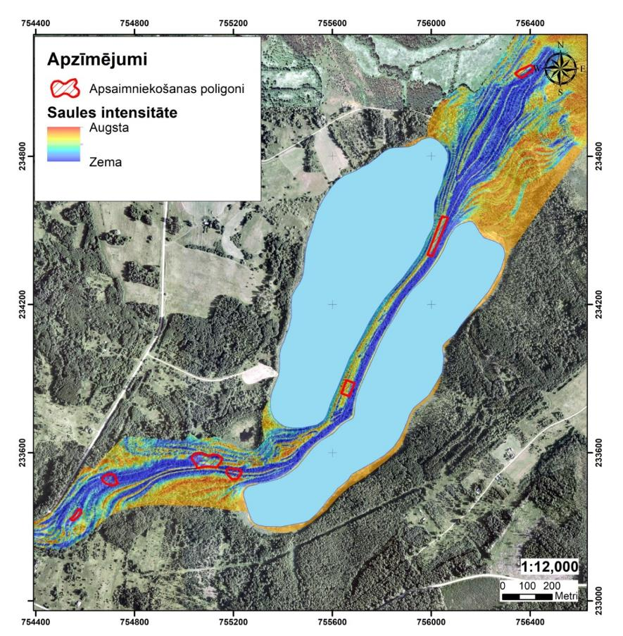
2.1.1. attēls Saules intensitāte Grebļa kalna nogāzēs. Avots: DU 30.10.2017. atzinums Nr. 1/102017 (Balalaikins u.c. 2017).
Atbilstoši Latvijas klimatiskajai rajonēšanai DL “Grebļukalns” teritorija ietilpst Lubāna zemienes un Latgales augstienes klimatiskajā rajonā, kas ir viskontinentālākais un siltākais rajons. Šajā rajonā bezsala periods ilgst 135–145 dienas, ir noturīgas ziemas ar 25–35 cm biezu sniega segu, vidējā minimālā gaisa temperatūra ir no –26 °C līdz –27 °C (Kalniņa, 1995).
Zilupes līdzenumā klimats ir silts līdz mēreni silts, bet mitruma apstākļi ir nedaudz mitri līdz vidēji mitri – vidējais nokrišņu daudzums ir 600 līdz 650 mm gadā. Gada vidējā temperatūra ir 5,4 – 5,6 ºC, janvāra vidējā temperatūra ir zemāka par –7 ºC, bet jūlija vidējā temperatūra ir 17,5 ºC. Bezsala periods ilgst 136 – 140 dienas, bet sniega sega saglabājas vidēji 120 dienas (Zelčs, 1998).
DL “Grebļukalns” teritorijai ir raksturīgs savdabīgs mikroklimats, ko nosaka Grebļa kalna novietojums un relatīvais augstums, kā arī ezeri un slapjie meži Grebļa kalna piekājē (Шульц, 1975). Osa nogāzes, īpaši DA, kas izvietota gandrīz perpendikulāri saules stariem, tiek būtiski sasildītas saules staru ietekmē, kā rezultātā ir izveidojies silts, kserotermisks mikroklimats, kas nosaka veģetācijas un bezmugurkaulnieku faunas īpatnības.

2.2. Ģeoloģija un ģeomorfoloģija
Atbilstoši Latvijas fizioģeogrāfiskajai rajonēšanai DL “Grebļukalns” teritorija ietilpst Austrumlatvijas fizioģeogrāfisko rajonu grupas Latgales augstienes fizioģeogrāfiskajā rajonā. Pēc citas fizioģeogrāfiskās rajonēšanas kartes versijas DL “Grebļukalns” atrodas Veļikajas (Mudavas) zemienes Zilupes līdzenumā, kas R virzienā pāriet Latgales augstienes Dagdas paugurainē (Ramans K., Zelčs V. 1995, Zelčs V. 2019).
LĢIA topogrāfiskajā kartē DL “Grebļukalns” šķērsojošajam osa valnim dots nosaukums Kausas (Grebļa) kalns. Ņemot vērā to, ka DL dots nosaukums “Grebļukalns”, šajā DA plānā kalna nosaukumam tiek izmantots tā paralēlais nosaukums un kalns tiek saukts par Grebļa kalnu.
DL “Grebļukalns” teritorijā pamatiežu virsu veido augšdevona Apakšfranas pastāva Pļaviņu un Salaspils svītas dolomīti, māli, ģipši, smilšakmeņi, kaļķakmeņi un aleirolīti. Kvartāra nogulumus veido limnoglaciālie smilts, aleirītu un māla nogulumi. Zemienes sedz glaciolimniskie aleirītiskie un mālainie kvartāra nogulumi, bet reljefa paaugstinājumus veido morēnas paugurgrēdas un vaļņi – ledāja malas veidojumi. Pasienes apkārtnē kvartāra nogulumu segu veido akmeņains, sarkanbrūns pēdējā apledojuma morēnas smilšmāls un mālsmilts (Ramans K., Zelčs V. 1995, Zelčs V. 2019).
Grebļa kalns ir līkumaina, aptuveni 5 km gara osu grēda, kas stiepjas DR-ZA virzienā un kuras absolūtais augstums ir 154,4 m virs jūras līmeņa. Grēdas relatīvais augstums ir 15 līdz 30 m, bet pamatne ir 50 –150 plata. Grēdu veido slīpslāņoti fluvioglaciālas smilts un grants nogulumi (Āboltiņš, Laiviņš, 1995). Grebļa kalns tiek dēvēts arī par osveida valni, ir izteikta hipotēze, ka pēc izcelsmes tas ir osa un tutāna apvienojums. Grebļa kalns nodala Osvejas sprostezera akumulācijas līdzenumu no Latgales augstienes (Zelčs, 1998). Grebļa kalns pieder pie Gulbenes ledāja malas veidojumu līnijas (Zelčs V. (red.) 2018).
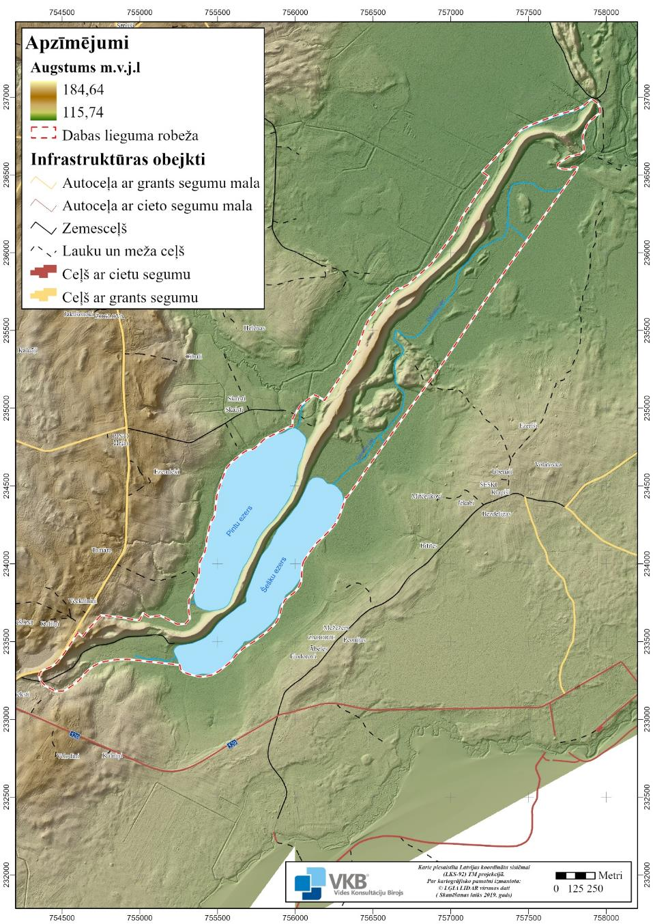
2.2.1. attēls Digitālais virsmas modelis. Avots: LĢIA LIDAR dati.
Atbilstoši topogrāfiskās kartes datiem Grebļa kalna kores absolūtais augstums pie pilskalna ir 141,3 m, vidusdaļā – 153,3 m un 150,2 m, D daļā – 137,6 m, starp ezeriem – 134,8 m. Ezeru ūdens līmeņa atzīmes: Pintu – 121,3 m, Šešku – 120,4 m. Kalna piekāje A pusē zemes virsas atzīme ir 191,1 m (Z) līdz 120,7 m (vidusdaļā), bet R pusē – 120,4 m.. Grebļa kalna aprēķinātais relatīvais augstums: 22,2 m (Z pusē), 32,6 m (vidusdaļā) 13,5 – 17,2 m (D pusē).
E. Brastiņš tēlaini aprakstījis Grebļa kalnu: “Šis ir apbrīnojamākais dabas darinājums ledus laikmetā. Ap 30 metru augsts šaurs kalns, kā milzīgs dzelzsceļa dambis, visus četrus kilometrus nekur nepārtrūkst, nekur nesaplok un neizjūk. Viņa virsa ir tik plata, kā pa to var braukt ratiem, bet gar abām pusēm sānu kraujums tik stāvs, kā jumts. Vairāk kā divi kilometri šī brīnišķā kausa spraucas caur ezeru starpu un šis apstāklis vēl pavairo neparasto iespaidu.”

2.3. Teritorijas hidrogrāfija

DL “Grebļukalns” hidrogrāfisko tīklu veido Pintu ezers un Šešku ezers, no Šešku ezera iztekošā Patmalīšu upe un gar ĪADT ZR robežu tekošā Plisunka. Visi minētie ūdeņi pieder Veļikajas (Mudavas) sateces baseinam, savukārt Veļikaja ietek Pleskavas un Peipusa ezerā, bet no tiem pa Narvu – Baltijas jūras Somu līcī (skat. 2.3.3. attēlu).
Šešku ezers (saukts arī par Šeševskas, Šešķu un Zaborjes ezeru) atrodas Grebļa kalna A pusē, tas ir publiskais ezers un pieder valstij. Šešku ezera vidējais ūdens līmenis ir 120,4 m virs jūras līmeņa, tā platība ir 38,21 ha (precizēts DA plāna izstrādes laikā), garums ir 1,6 km, lielākais platums – 0,3 km, vidējais dziļums – 3,0 m, lielākais dziļums – 5,5 m. Tā sateces baseina platība ir 6,76 km² (precizēts DA plāna izstrādes laikā). Grebļa kalna pusē ezera krasts stāvs, bet citur krasti ir zemi un purvaini. Ezera dibens ir līdzens, dūņains, kaut gan 1952. gadā ezera dibens raksturots kā oļains, siekstains un smilšains. Tas ir caurteces ezers, kurā ietek strauts un vairāki grāvīši, bet iztek Patmalīšu upe virzienā uz Zilupi. Ezers ir eitrofs, tā aizaugums vērtēts kā 20 % (Tidriķis, 1998.). Niedru josla gar krastu ir blīva un 5–10 m, vietām līdz 50 m plata. Šešku ezera ūdens kvalitāti XX gadsimta otrajā pusē visticamāk negatīvi ietekmējusi ferma, kas darbojusies Meikšānos, uz DR no ezera (šobrīd ēkas pamestas), jo no fermas pa grāvjiem ezerā ieplūduši neattīrīti notekūdeņi.
Patmalīšu upe (saukta arī Patmaliešu upe, Šešku upe, Šešķu upe) iztek no Šešku ezera, tek Z-ZA virzienā, šķērsojot DL “Grebļukalns” teritoriju, un ietek Plisunkā, kas pēc tam ietek Zilupē. Patmalīšu upe tek caur mitriem mežiem un aizaugušiem vai aizaugošiem zālājiem, tās tecējums daudzviet ir traucēts, vērojama bebru darbība, kas dažkārt paaugstina Šešku ezera ūdens līmeni.
Pintu ezers (saukts arī Pyntu azars) atrodas Grebļa kalna R pusē (skat. 2.3.1. attēlu), šajā ezerā zvejas tiesības pieder valstij, bet pats ezers pieder pašvaldībai. Pintu ezera vidējais ūdens līmenis ir 121,3 m virs jūras līmeņa, platība – 41,05 ha (precizēts DA plāna izstrādes laikā), garums – 1,3 km, lielākais platums – 0,4 km, vidējais dziļums – 4,6 m, lielākais dziļums – 7,4 m. Ezera sateces baseina platība ir 3,04 km² (precizēts DA plāna izstrādes laikā). Ezera krasts Grebļa kalna pusē ir augsts un stāvs, citās pusēs krasti lēzenāki. Ezera dibens ir līdzens, dūņains, bet ezera aizaugums dziļās krastmalas dēļ ir niecīgs. Pintu ezeram ir notece uz Plisunku (Lūmane, 1997a). Pintu ezerā no ZR puses ietek vairāki meliorācijas novadgrāvji, kas drenē lauksaimniecības zemes ezera krastos, bet D pusē tajā ietek grāvis no Kaņciera ezeriņa.
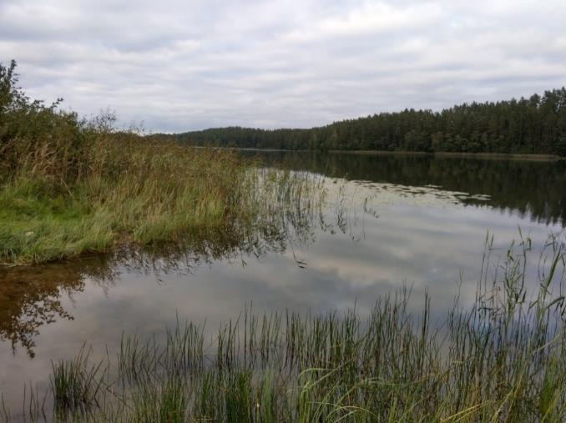
2.3.1. attēls. Pintu ezera D gals. Foto: K. Vilciņa (15.09.2020., x=233915, y=755383, uz ZA).

Plisunkas (saukta arī Plisūna, Plusona) upe tek caur Plisūna (Plusona) ezeru un ietek Zilupē (Sīnupē) (Lūmane, 1997b). Plisunka tek gar DL “Grebļukalns” ZR robežu un pirms ietekas Zilupē tajā no labā krasta ietek Patmalīšu upe. Plisunka ir regulēta 1961. gadā, regulēšana ir iznīcinājusi upes dabisko gultni un tajā sastopamos biotopus, izmainījusi noteces raksturu un apkaimes hidroloģisko režīmu (Kabucis, 2001).
Uz DR no Pintu ezera atrodas vēl viens neliels ezeriņš – Kaņcieris (saukts arī Kancieris, latgaliski – Kaņciers), kuram ir notece uz Pintu ezeru (skat. 2.3.2. attēlu). Minētā ezeriņa krasti ir purvaini. Ezers nav iekļauts DL “Grebļukalns” teritorijā.

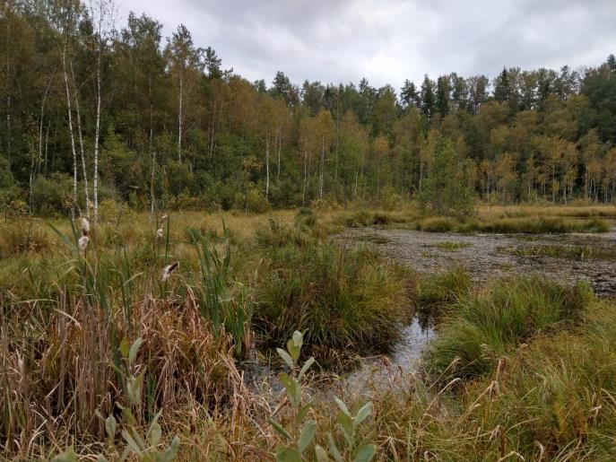
2.3.2. attēls. Kaņcieris un purvs tā krastos. Foto: K. Vilciņa (15.09.2020., x=233714, y=755275, uz DA).
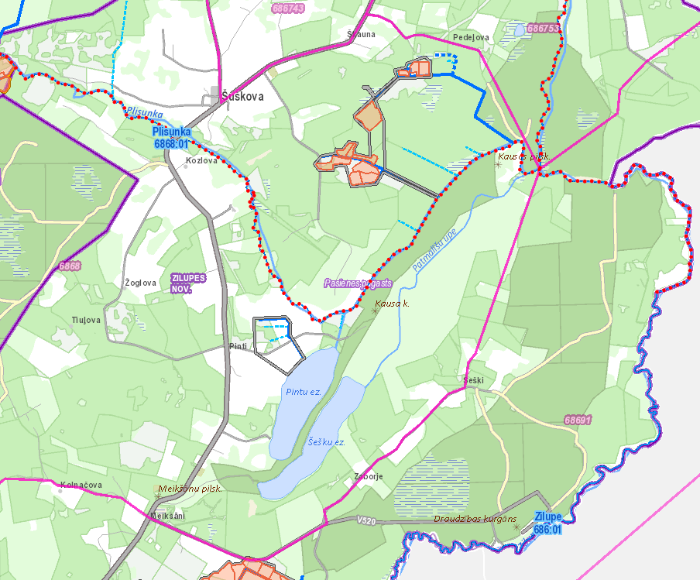
2.3.3. attēls. Upju sateces baseini un meliorācijas sistēmas. Avots: Meliorācijas kadastra informācijas sistēma, https://www.melioracija.lv/, Valsts SIA “Zemkopības ministrijas nekustamie īpašumi”.

Otrpus ceļam P52, Meikšānu pilskalna A pusē, kur tagad slapja pļava, senāk esot bijis vēl viens ezers. Tas nolaists, padziļinot gravu pilskalna D pusē. Slapja pļava atrodas arī pilskalna R pusē. Pa to tek sīka, sīka upīte uz tuvējo ezeru – Šešku ezeru.

2.4. Augsne
Zilupes novads ietilpst DA augšņu ģeogrāfiskajā rajonā. DA augšņu ģeogrāfiskajā rajonā izplatītas ir velēnu podzelētās, erodētas velēnu podzelētās un velēngleja augsnes. Raksturīgākās ir nogāžu un paaugstinājumu vāji un vidēji erodētu velēnu karbonātu augšņu kopa ar velēngleja un purva augsnēm zempauguru reljefa padziļinājumos, kā arī apgūtu stipri un vidēji erodētu velēnu podzelētu augšņu kopa ar velēnu stipri podzolētām un velēnu karbonātu augsnēm nogāzēs, ar velēngleja un purvu augsnēm paaugstināta un augstpauguru reljefa pazeminājumo (Nikodemus, 2019a).
Grebļa kalna pakājē dominē Zilupes līdzenumam tipiskās velēnu glejaugsnes un velēnpodzolētās glejaugsnes (Zelčs, 1998). Osam raksturīgas karbonātiskas augsnes, kas rada labvēlīgus augšanas apstākļus retajām augu sugām (Kabucis, 2001).

3. TERITORIJAS SOCIĀLĀS UN EKONOMISKĀS SITUĀCIJAS APRAKSTS

3.1. Iedzīvotāji, apdzīvotās vietas, nodarbinātība
DL “Grebļukalns” ietvertā teritorija ir neapdzīvota. Novada centrs Zilupe atrodas aptuveni 20 km uz Z no DL “Grebļukalns” (attālums pa ceļu 27 km), bet pagasta centrs Pasiene – aptuveni 9,5 km uz Z no DL “Grebļukalns” (attālums pa ceļu 16 km). Tuvākais ciems ir Šuškova, kas atrodas aptuveni 2,5 km uz ZR no DL “Grebļukalns” (attālums pa ceļu 5 km). Kādreiz visapkārt DL “Grebļukalns” atradušies vairāki ciemi: Pinti (uz R), Meikšāni (DR pusē, Zaborje (DA pusē) un Šeški (uz A). Šobrīd šajos ciemos saglabājušās tikai dažas apdzīvotas mājas un tie vairs neatbilst ciema statusam. Pintos apdzīvoti ir “Ezernieki” (350 m uz R no Pintu ezera krasta) un “Cibuli” (690 m uz ZR no Pintu ezera krasta), Meikšānos ir “Volodini” un “Kalniņi” (otrpus pašvaldības ceļam V 520, aptuveni 400 m uz D no DL “Grebļukalns”), kā arī “Jermolajevi” otrpus valsts autoceļam P52). Zaborjē saglabājusies viena apdzīvota viensēta “Mežezers” (aptuveni 400 m uz A no DL “Grebļukalns”), bet Šeškos: “Mitčenkovi”, “Jēkabi”, “Bezdelīgas”, “Irbenāji” un “Ezerīši” (aptuveni 300–500 m uz A no DL “Grebļukalns”).
2020. gadā Zilupes novadā bija 2570 iedzīvotāji, Pasienes pagastā – 479 iedzīvotāji, Pasienes ciemā – 240 iedzīvotāji, Šuškovas ciemā – 53 iedzīvotāji, bet Pasienes pagasta viensētās ārpus Paseines un Šuškovas ciemiem – 186 iedzīvotāji. Visās minētajās administratīvajās vienībās un apdzīvotajās vietās, līdzīgi kā Latvijā un arī Latgales reģionā kopumā, iedzīvotāju skaits kopš 2000. gada samazinās (skat. 3.1.1. attēlu). Zilupes novadā kopumā iedzīvotāju skaits kopš 2000. gada ir samazinājies par 40,9 %, Pasienes pagastā – par 43,6 %, Pasienē un Šuškovā – par 32,8 un 32,9 %, bet visstraujāk iedzīvotāju skaits samazinājies Pasienes pagasta viensētās – par 55 %.
3.1.1. attēls. Iedzīvotāju skaita izmaiņas Zilupes novadā, Pasienes pagastā, Pasienē, Šuškovā un Pasienes pagasta viensētās laikā no 2000. gada līdz 2020. gadam. Avots: Centrālā statistikas pārvalde

Zilupes novadā iedzīvotāju skaita darbspējas vecumā īpatsvars laikā no 2000. līdz 2020. gadam palielinājies no 63 % līdz 66 %, virs darbspējas vecuma – palielinājies par 5 %, zem darbspējas vecuma – samazinājies par 7 %. savukārt Pasienes pagastā iedzīvotāju skaita darbspējas vecumā īpatsvars laikā no 2000. līdz 2020. gadam palielinājies no 63 % līdz 70 %, virs darbspējas vecuma – palielinājies par 1 %, zem darbspējas vecuma – samazinājies par 8 %. Reģistrētā bezdarba līmenis 2020. gada 31. oktobrī Zilupes novadā bija 18,6 %, kas ir augstāks nekā Latgales reģionā – 11,0 % un ievērojami augstāks nekā Latvijā kopumā – 5,8 %.
Saskaņā ar eksperimentālās blīvi apdzīvoto vietu kartes datiem vienīgās blīvi apdzīvotās vietas Pasienes pagastā ir Pasiene un Šuškova, kur Šuškovā uzskaitīti 55 iedzīvotāji, kas tur dzīvo un 5 iedzīvotāji, kas tur strādā, bet Pasienē – 77 iedzīvotāji, kas tur dzīvo un 14 iedzīvotāji, kas tur strādā.

3.2. Pašreizējā un paredzamā antropogēnā slodze uz teritoriju
Lielāko antropogēno slodzi uz DL “Grebļukalns” teritoriju rada apmeklētāji, kas dodas pārgājienā par Grebļa kalna kori, kā arī makšķernieki un atpūtnieki, kas apmeklē ezerus un atpūtas vietas to krastos. Antropogēnā ietekme izpaužas gan kā piegružošana ar sadzīves atkritumiem, veicinot skujkoku mežu uz osiem eitrofikāciju, gan arī kā kalna stāvo nogāžu izmīdīšana, veicinot to eroziju, gan arī kā traucējuma faktors putniem. Makšķerēšana un laivu izmantošana ezeros veicina ezeru eitrofikāciju, ienesot ezerā papildu barības vielas, piemēram, no zivju piebarošanas, un ir traucējuma faktors putniem. Medību infrastruktūra DL “Grebļukalns” teritorijā nav izvietota un medības nerada būtisku ietekmi.
Tā kā visā DL “Grebļukalns” teritorijā ir aizliegta galvenā cirte un kopšanas cirte, mežaudzei sasniedzot noteiktu vecumu (skat. 3.2.1. attēlu, jāņem vērā, ka dati par aprobežojumiem Mežu valsts reģistrā pieejami tikai par tām mežaudzēm, par kurām ir pieejami inventarizācijas dati), tad mežsaimnieciskās darbības ietekme kopš DL “Grebļukalns” nodibināšanas vērtējama kā nebūtiska. Mežos sastopamas ogas un sēnes, bet, tā kā to resursi teritorijā nesasniedz ievērojamus apmērus, tad ogotāju un sēņotāju ietekme nav vērtējama kā būtiska.
Ņemot vērā DL “Grebļukalns” atrašanos daļēji pierobežas joslā, kur teritorijas apmeklēšanai nepieciešama speciāla caurlaide, gan pašreizējā, gan paredzamā antropogēnā slodze, salīdzinot ar citām Latvijas ĪADT, vērtējama kā nebūtiska.
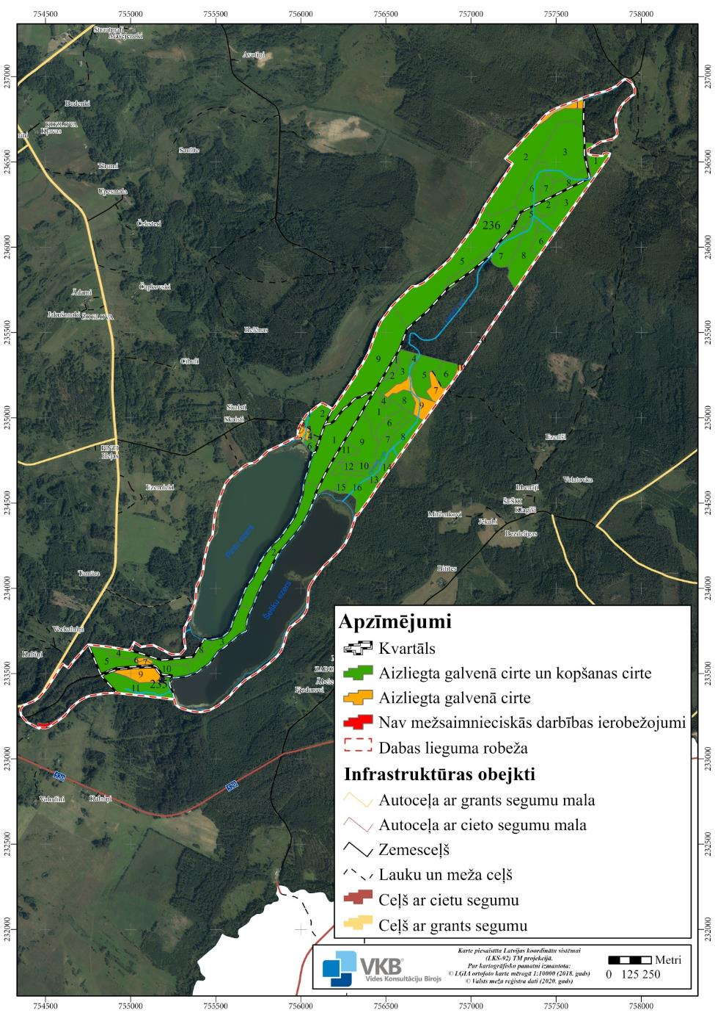
3.2.1. attēls. Mežsaimnieciskās darbības aprobežojumi. Avots: VMD Mežu valsts reģistrs, 2020.

3.3. Aizsargājamās teritorijas izmantošanas veidi
DL “Grebļukalns” tiek izmantots rekreācijai un dabas tūrismam. Iecienītākās rekreācijas vietas ir pie Šešku ezera, kur ierīkota LVM atpūtas vieta, un pie Pintu ezera (ārpus DL “Grebļukalns”), kur atrodas pašvaldības ierīkota atpūtas vieta. Minētās atpūtas vietas tiek izmantotas arī kā makšķernieku laivu ielaišanas vietas
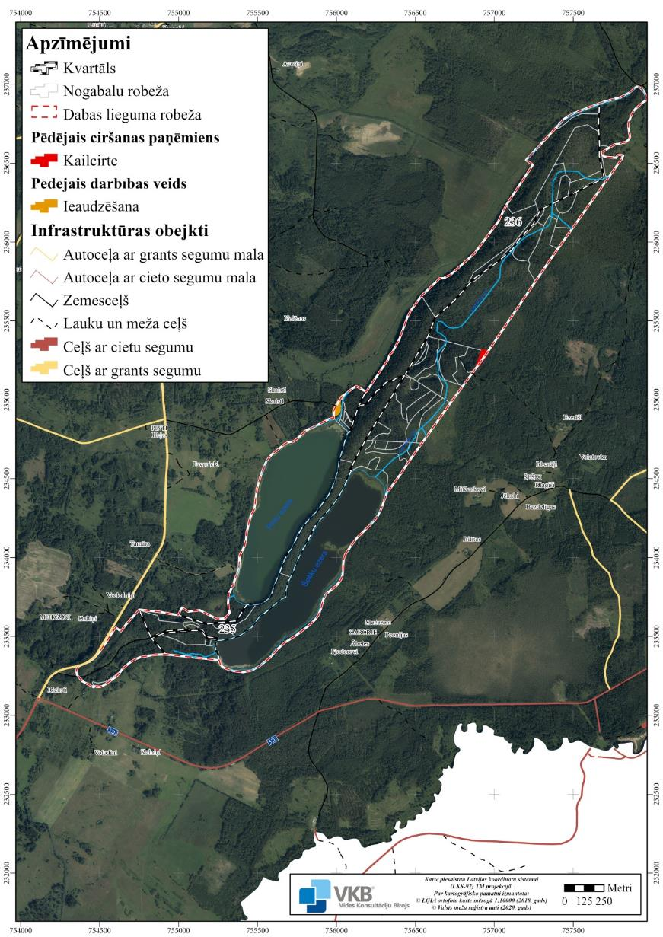
3.3.1. attēls. Mežsaimnieciskā darbība. Avots: VMD Mežu valsts reģistrs, 2020.
DL “Grebļukalns” mežsaimnieciskā izmantošana ir aprobežota, lai nodrošinātu dabas vērtību saglabāšanos, tomēr nelielā apjomā mežs ir izcirsts kailcirtē, kā arī ir ieaudzēts mežs Pintu ezera Z krastā (skat. 3.3.1. attēlu).
Teritorija tiek izmantota medībām, bet medību ietekme ir neliela. Saskaņā ar 2020./2021. gada medību sezonas uzskaites datiem uzskaites vienībā, kurā ietilpst DL “Grebļukalns”, uz 1000 ha vidēji sastopami 9,3 aļņi, 2,1 mežacūka, 9,9 stirnas un 5,6 staltbrieži, bet jāņem vērā, ka DL “Grebļukalns” platība ir 246 ha, līdz ar to teritorijā vidēji varētu būt sastopami divi aļņi un divas stirnas, kā arī viens briedis un mazāk kā viena mežacūka. DL “Grebļukalns” teritoriju vasarā un rudenī izmanto sēņotāji un ogotāji.
Teritoriju izmanto arī Valsts robežsardze, patrulējot pa takām, kas izvietotas uz Grebļa kalna kores un perpendikulāri tai, lai kontrolētu DL “Grebļukalns” apmeklētājus un pārbaudītu, vai tiek ievērots pierobežas režīms.

3.4. Teritorijas sociālā un ekonomiskā nozīme
DL “Grebļukalns” sociālā un ekonomiskā nozīme ir kā dabas izziņas un ainaviski vērtīgai teritorijai. Stāvā kalna ar ezeriem tā piekājē ainavas unikalitāte ir novērtēta jau krietni pirms DL “Grebļukalns” izveidošanas, tā ir bijusi mākslinieku iedvesmas avots un estētisks baudījums visai sabiedrībai. ĪADT sociālo un ekonomisko nozīmi ekosistēmu kultūras pakalpojumu sniegšanā var paaugstināt, labāk organizējot atpūtnieku plūsmas, akcentējot skatu vietas un apsaimniekojot priežu mežus uz osa, lai saglabātu tos skrajus un gaišus.
Ezeros ir nozīmīgi zivju resursi, svarīgi nodrošināt to ilgtspējīgu izmantošanu, kā arī nepalielināt antropogēno slodzi uz mazāk eitrofo Pintu ezeru, kur sastopamas īpaši aizsargājamas augu sugas.
DL “Grebļukalns” ir nozīmīgs kā zinātniskās izpētes objekts un kā retu un aizsargājamu sugu dzīvotne.
DL “Grebļukalns” teritorijā atrodas nozīmīgi koksnes resursi, bet to izmantošana, lai nodrošinātu bioloģiskās daudzveidības saglabāšanu, ir būtiski ierobežota. Priežu mežos ir atrodamas sēnes un ogas, tomēr DL “Grebļukalns” mežu nelielās platības dēļ to apjoms nav ievērojams.
Teritorijai ir nozīme Latvijas valsts un ES ārējās robežas aizsardzībā, jo visa ĪADT ietilpst Latvijas Republikas pierobežā, bet daļa no DL “Grebļukalns” ietilpst pierobežas 2 km joslā.

4. TERITORIJAS NOVĒRTĒJUMS

4.1. Aizsargājamā teritorija kā vienota dabas aizsardzības vērtība un faktori, kas to ietekmē, tai skaitā iespējamo draudu izvērtējums

DL “Grebļukalns” nozīmīgākā un unikālākā dabas vērtība ir oss ar tam raksturīgo augu un dzīvnieku valsti, kā arī tā piekājē esošie ezeri. DL “Grebļukalns” veido teritoriāli kompakta un salīdzinoši viendabīga platība, to būtiski nesaposmo ceļi, elektrolīnijas vai citas antropogēnas izcelsmes lineāras būves.
Tomēr DL “Grebļukalns” ir teritorija ir neliela, ZA-DR virzienā izstiepta un šaura – tās platums variē no 200 līdz 800 m. DL “Grebļukalns” blakus atrodas vairākas ar to ekoloģiski saistītas un bioloģiski vērtīgas teritorijas, kuru pievienošana DL “Grebļukalns” nodrošinātu labāku dabas vērtību aizsardzību un DL integritāti. Viena no tām ir Kaņciera ezers – neliels ezeriņš ar to ieskaujošu pārejas purvu, kas atrodas uz D no Pintu ezera. Gan ezers, gan purvs atbilst ES nozīmes biotopiem, tajos atrodamas vairākas retas un aizsargājamas augu un bezmugurkaulnieku sugas. Minētās teritorijas iekļaušana DL “Grebļukalns” ir prioritāra.
Pie DL “Grebļukalns” Z robežas atrodas neliela lauce (233. kvartāla 33. nogabals), kur sastopama smiltāju esparsete Onobrychis arenaria, un kurā saskaņā ar DU atzinumu nepieciešams veikt apsaimniekošanas pasākumus. Esparsetes atradne izvietota uz osa DR nogāzes, tās tuvākajā apkārtnē sastopami vairāki ES nozīmes meža biotopi. Trešā no šādām vietām ir visa kultūras pieminekļa Kausas pilskalns ar apmetni teritorija, jo šobrīd DL “Grebļukalns” atrodas tikai kultūras pieminekļa teritorijas ZR daļa, kā arī palieņu zālāji, no kuriem tikai neliela daļa šobrīd iekļauta DL “Grebļukalns”. DL “Grebļukalns” robeža A un R pusē ir novilkta pa Pintu un Šešku ezeru ūdens līniju, kā arī A pusē daļa no vienotās mitrāju un mežu teritorijas atrodas otrpus taisnā līnijā noteiktajai DL “Grebļukalns” robežai. Ezeru piekraste un meži un mitrāji gar DL “Grebļukalns” A robežu veido ar DL ekoloģiski vienotu teritoriju. Šo teritoriju iekļaušanai DL “Grebļukalns” ir otrā prioritāte, tomēr tās būtu nozīmīgas ĪADT ekoloģiskās integritātes paaugstināšanai.
Minētās teritorijas sīkāk ir aprakstītas 4.9. nodaļā un 5.3. nodaļas 1.1. apsaimniekošanas pasākumā.

Iespējamo draudu izvērtējums.
Kā minēts NatProgramme, galvenie biotopu un sugu saglabāšanas apdraudējumi ir:
- dabiskās sukcesijas rezultātā, iztrūkstot zemsedzes un krūmu stāva traucējumiem, mežs kļūst biezāks un ēnaināks, tāpēc izzūd gaismas prasīgās, tostarp retās un aizsargājamās augu sugas;
- eitrofikācijas dēļ Pintu ezers un Šešku ezers pastiprināti aizaug, kas rada abu ezeru ekoloģiskā stāvokļa pasliktināšanos;
- Plisunkas (Plusona) upes regulēšana pārveidojusi ne tikai hidroloģisko režīmu, bet arī iznīcinājusi dabisko slapjo pļavu veģetāciju un tās ir zaudējušas savu botānisko vērtību. Regulētā upe joprojām paātrina ūdens noteci un pastiprināti nosusina bijušās palienes (Ikauniece S. (red.) 2017.).
DA plāna izstrādes gaitā noskaidrots, ka šobrīd nav konstatētas lielas nozīmes ārējas ietekmes, kas būtiski negatīvi ietekmētu DL “Grebļukalns”, izņemot mežsaimniecisko darbību DL “Grebļukalns” piegulošajos mežos, jo sevišķi, ja tā notiek putnu ligzdošanas laikā.
DL “Grebļukalns” dabas vērtības ir ietekmējušas vēsturiskas darbības, kas notikušas teritorijā XX gadsimta vidū:
- upju regulēšana – Plisunkas upes iztaisnošana,
- grants ieguve: DL “Grebļukalns” D daļā (pie ceļa uz tagadējo LVM atpūtas vietu) un ZA daļā, norokot daļu no Kausas pilskalna,
- neattīrītu notekūdeņu ieplūde Šešku ezerā no Meikšānu fermas.
Būtiska negatīvā ietekme ir bijusi un joprojām ir dabiskajiem eitrofikācijas un sukcesijas procesiem, kuru rezultātā ar krūmiem un egļu paaugu aizaug gaišie priežu meži uz osa, samazinot gaismasprasīgajām sugām nepieciešamo dzīvotņu platību un kvalitāti.
Negatīva ietekme ir aktīvajai bebru darbībai Patmalīšu upes palienē, bebru dambjiem apgrūtinot upes noteci un paaugstinot Šešku ezera ūdens līmeni.
Sugu dzīvotnes un biotopus negatīvi ietekmē apkārtējās teritorijas apdzīvojuma samazināšanās radītās sekas, piemēram, lopu ganīšanas pārtraukšana Grebļa kalna nogāzēs.
Sugu dzīvotnes un biotopus negatīvi ietekmē arī pārāk aktīva rekreācijas slodze, piemēram, takas Grebļa kalna stāvajās nogāzēs, kas veicina eroziju. Būtiska negatīva ietekme ir arī īpaši aizsargājamo augu sugu atradņu postīšanai un iznīcināšanai, noplūcot vai izrokot aizsargājamos augus. Apmeklētāji var radīt traucējumu aizsargājamām putnu sugām, jo sevišķi ligzdošanas laikā. Negatīva ietekme ir atpūtnieku atnesto sadzīves atkritumu nonākšanai dabā.
DL “Grebļukalns” teritorijā līdz šim konstatēta viena invazīva suga – vārpainā korinte Amelanchier spicata. Tā veido blīvu krūmu stāvu iepriekš atklātos, gaišos priežu mežos un mežmalās, kas bieži kavē valdošo koku sugu atjaunošanos, augtenē izmaina vietējo augu sabiedrības, augsnes barības vielu sastāvu un apgaismojuma apstākļus. Izplatoties vārpainajai korintei, samazinās biotopa 9060 Skujkoku meži uz osveida reljefa formām kvalitāte, kā arī var tikt negatīvi ietekmētas īpaši aizsargājamo augu sugu atradnes. DL “Grebļukalns” teritorijā suga konstatēta divos poligonos (skat. 4.1.1. attēlu): teritorijas DR daļā (x=233483, y=754764) un uz ZR no Pintu ezera (x=234813, y=756142). 2021. gadā suga sastopama nelielā daudzumā un nav paspējusi izplatīties pārējā teritorijā.
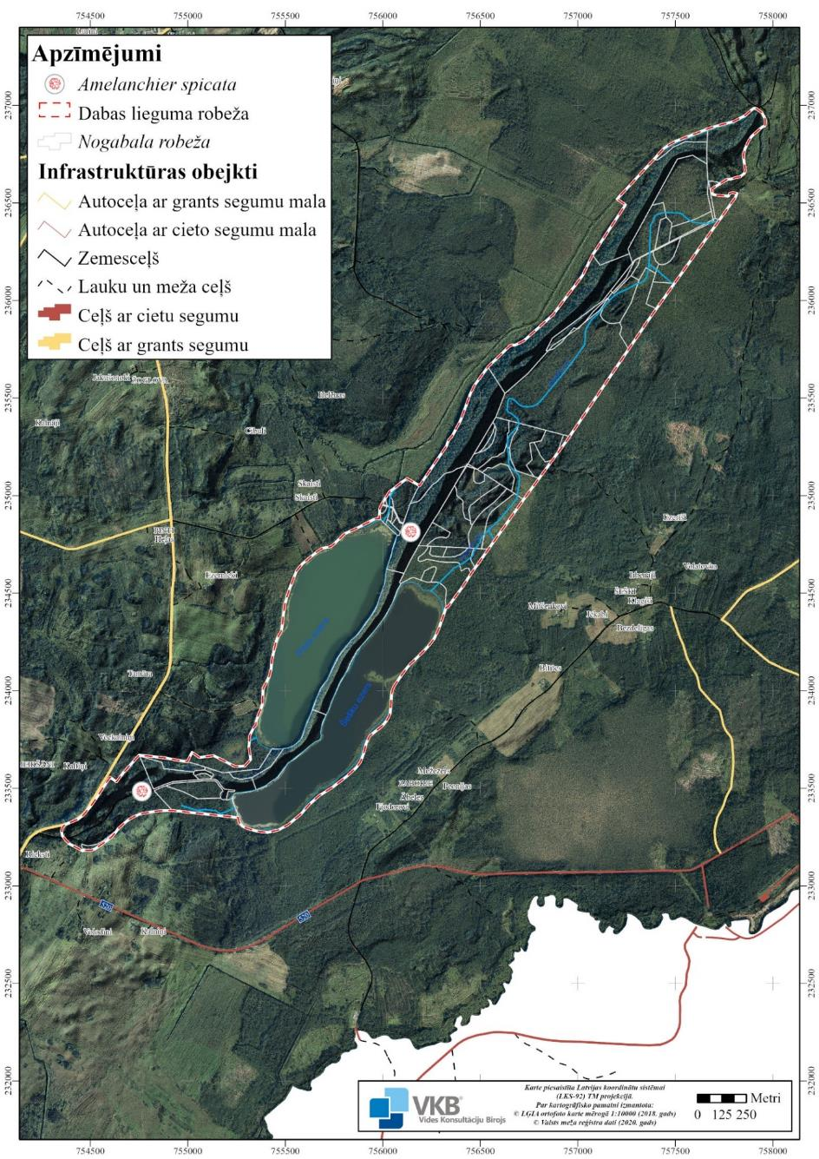
4.1.1. attēls. Invazīvās augu sugas DL “Grebļukalns”.

Pārskats par galvenajiem apdraudējumiem, kas ietekmē DL “Grebļukalns”, apkopots 4.1.1. tabulā.
4.1.1. tabula. Pārskats par apdraudējumiem, slodzēm un darbībām, kas ietekmē NATURA 2000 teritoriju
Nr.p.k. | Ietekmes nosaukums | Ietekmes veids | Ietekmes pakāpe | Ietekmes kods | Piesārņoju-ma kods | Ietekmes vieta | Piezīmes
1. | Sintētisko mēslošanas līdzekļu (minerālmēslu) izmantošana lauksaimniecības zemēs | N | L-M | A20 | P | o | Vēsturisks piesārņojums Pintu ezerā
2. | Lauksaimnieciskās darbības, kas rada punktveida piesārņojumu virszemes ūdeņos un gruntsūdeņos | N | M | A25 | P, N | o | Vēsturiskais piesārņojums Šešku ezerā no Meikšānu fermas
3. | Meliorācija augsnes izmantošanai lauksaimniecībā | N | M | A31 | – | b | Plisunkas upes regulēšana, palienes pļavu nosusināšana
4. | Atteikšanās no tradicionālās meža apsaimniekošanas | N | L | B04 | – | b | Pārtraukta osa izmantošana lopu ganīšanai
5. | Kailcirte, visu koku nociršana | N | L | B09 | – | o | Mežsaimnieciskā darbība piegulošajos mežos, ietekme uz putniem
6. | Koku stāva retināšana-kopšanas cirte | P | L | B12 | – | i | Biotopu kopšana, nocērtot kokus un krūmus
7. | Minerālu (smilts, grants) ieguve | N | M | C01 | – | b | Aptuveni pirms 60 gadiem iegūta grants osa Z un D daļā
9. | Ceļi, takas, sliedes un ar tiem saistītā infrastruktūra | N/P | L | E01 | – | b | Autoceļš P52 un pašvaldības ceļš uz LVM atpūtas vietu
10. | Sporta, tūrisma un atpūtas infrastruktūras veidošana un attīstība | N/P | M | F05 | – | b | LVM atpūtas vieta pie Šešku ezera un atpūtas vieta pie Pintu ezera, kas atrodas ārpus DL
11. | Sporta, tūrisma un atpūtas aktivitātes | N/P | L/M | F07 | – | i | Taka pa Grebļa kalna kori, slodze 2021. gada laikā būtiski palielinājusies (PostNos maršruts), laivošana ezeros
12. | Mājsaimniecību un atpūtas vietu radīto atkritumu uzkrāšana un apstrāde | N | M | F09 | N, P | b | Atpūtnieku atstātie atkritumi
13. | Saldūdens zivju un vēžveidīgo ievākšana | N/P | L | G06 | – | i | Makšķerēšana Pintu un Šešku ezeros
14. | Medības | N/P | L | G07 | – | b | Atļautas mežirbju medības
15. | Slēgta vai ierobežota pieeja vietai/dzīvotnei | P | M | H06 | – | b | Pierobežas josla
16. | Invazīvās citzemju sugas ES | N | L | I02 | – | i | Vārpainā korinte
17. | Problemātiskas vietējās sugas | N | M | I04 | – | i | Bebru darbība, traucējot Patmalīšu upes noteci un paaugstinot Šešku ezera līmeni
18. | Meliorācija | N | M | K02 | – | b | Izmaiņas dabiskajā hidroloģiskajā režīmā
19. | Dabiskā sukcesija, kas izmaina sugu sastāvu | N | M | L02 | – | i | Sugu sastāva izmaiņas, ko rada noēnojums
20. | Dabiskie eitrofikācijas vai paskābināšanās procesi | N | M | L04 | – | b | Mežu uz osiem aizaugšana

Ietekmes veids: N – negatīva; P – pozitīva
Ietekmes pakāpe: H – liela nozīme/ietekme. Liela tieša vai tūlītēja iedarbība un/vai iedarbība, kas skar plašus apgabalus.
M – vidēja nozīme/ietekme. Vidēja tieša vai tūlītēja iedarbība, galvenokārt netieša iedarbība un/vai iedarbība, kas skar ierobežotu apgabalu/tikai reģionāli.
L – maza nozīme/ietekme. Neliela tieša vai tūlītēja iedarbība, netieša iedarbība un/vai iedarbība, kas skar nelielu apgabala daļu/tikai lokāli.
Ietekmes kods: atbilstoši http://cdr.eionet.europa.eu/help/habitats_art17/ norādījumiem.
Piesārņojuma kods: N – slāpekļa ienese; P – fosfora/fosfātu ietekme; A – skābju ienese/paskābināšanās; T – toksiskas neorganiskās ķīmiskās vielas; O – toksiskas organiskās ķīmiskās vielas; X – jaukts piesārņojums.
Ietekmes vieta: i – teritorijā; o – ārpus teritorijas; b – teritorijā un ārpus teritorijas.

4.2. Teritorijas ainaviskais novērtējums
DL “Grebļukalns” atbilstoši Latvijas ainavu klasifikācijai (Ramans, 1995) ietilpst Latgales augstienes ainavzemes Šķaunes-Zilupes grēdaines ainavapvidū (VARAM, 2000). Ainavu kartē tā raksturota kā unikāla ainava – osu grēdu ainavu mežaine (Nikodemus, 1998).
Pēc ainavsegas rakstura DL “Grebļukalns” ainavas pieder mežainēm un ezerainēm. Pēc reljefa formām tas pieder pie savrupiem pauguriem līdzenuma ainavā. Tālāku skatu iespējas rada gan teritorijas reljefs – augstais un stāvais Grebļa kalns un apkārtējie pauguri, gan arī ezeri.
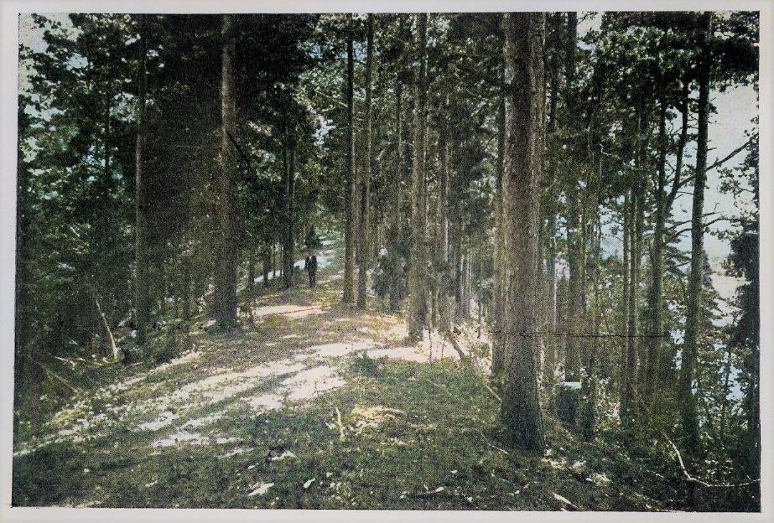
4.2.1. attēls. Grebļukalna (Kausa) kore un nogāžu augšdaļa šaurumā starp Pintu (attēla labajā pusē) un Šešku (attēla kreisajā pusē). Foto: Ģ. Ramans, melnbalto foto kolorējis U. Suško. Avots: Latvijas daba un dzīve (Bilmans, Peņģerots, 1927), aptuvenas skatu punkta koordinātas x=234115, y=755780, azimuts 215°.
Kā redzams vēsturiskajos attēlos, tad agrāk mežs Grebļa kalnā bijis ievērojami skrajāks, un teritorija ainaviski vērtīgāka (skat. 4.2.1. attēlu). Savukārt tagadējā DL “Grebļukalns” D daļa pirms nepilniem simt gadiem bijusi ievērojami klajāka, bez meža, tikai ar atsevišķiem kokiem un krūmiem. Skatā no D puses redzams gan Grebļa kalns, gan abi ezeri tā piekājē (skat. 4.2.2. attēlu).

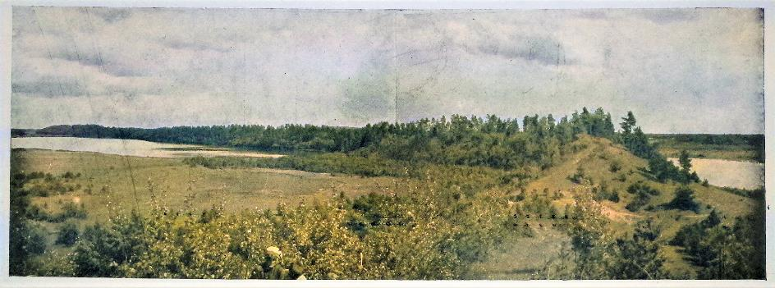
4.2.2. attēls. Skats uz Grebļa kalnu un tā pakājē esošajiem ezeriem: Kaņciers (pa kreisi priekšplānā), Pintu ezers (pa kreisi, tālāk) un Šešku ezers (pa labi). Foto: Ģ. Ramans, menbalto foto kolorējis U.Suško. Avots: Latvijas daba un dzīve (Bilmans, Peņģerots, 1927), skatu punkta koordinātas x=233580, y=755025, azimuts 75°.

Šobrīd neatklājas tālāks skats uz DL “Grebļukalns” D daļu, jo teritorija ir apmežojusies, ir tikai tuvi skati uz mežu. Takas, kas virzās pa Grebļa kalna kori, malas ir aizaugušas ar krūmiem un lapu koku paaugu, un vietām taka ir grūti izejama (skat. 4.2.3. attēlu).
Šobrīd, pateicoties iepriekšējos gados veiktajiem osu mežu un īpaši aizsargājamo augu sugu dzīvotņu apsaimniekošanas pasākumiem, uz Grebļa kalna kores ir izveidotas divas skatu vietas, no kurām paveras tāli skati uz blakus esošajiem ezeriem. Minētās skatu perspektīvas strauji aizaug, tiklīdz apsaimniekošanas pasākumi kādu laiku nav veikti. Šobrīd ezeri redzami tikai dažās vietās un ļoti šaurā skatu leņķī, arī šos skatus daļēji aizsedz krūmi un jauni koki (skat. 4.2.4. attēlu). Tā kā visbiežāk Grebļa kalna apmeklētāji aiziet tikai līdz pirmajai skatu vietai, tad tajā novērojama izmīdīta zemsedze ilgstošas uzturēšanās dēļ. Iemīta taka pa stāvo nogāzi ved lejup līdz Pintu ezera krastam. Uz minētās takas ir nomīdīta zemsedze, atsedzot augsni, kas veicina nogāzes eroziju. Teritorijā atrodami apmeklētāju nomestie atkritumi. Lai mazinātu erozijas draudus, šajā vietā būtu vēlama kāpņu izbūve līdz Pintu ezera krastam. Lai apmeklētāju plūsma būtu vienmērīgāka, vēlams skatus uz ezeriem atklāt garākā takas posmā, kas ļautu apmeklētājiem nekoncentrēties tikai uz vienu skatu vietu. Šajā DA plānā plānotie sugu un biotopu apsaimniekošanas pasākumi, kas paredz koku un krūmu ciršanu un citas darbības, kas samazinātu zemsedzes noēnojumu, veicami tā, lai nodrošinātu arī skatu perspektīvu atbrīvošanu no skatu aizsedzošajiem kokiem un krūmiem.

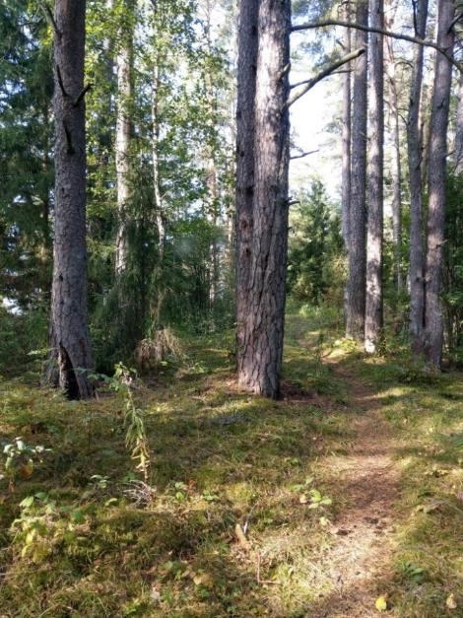
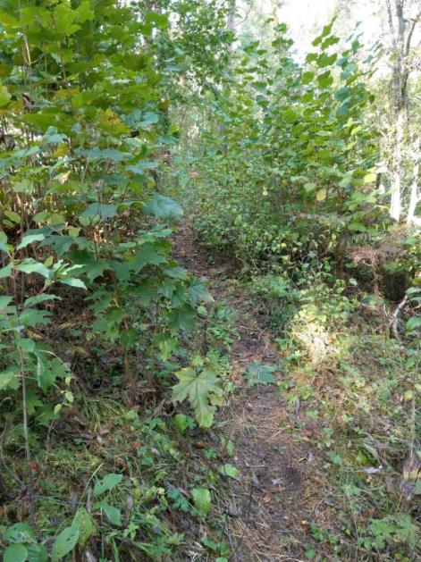
4.2.3. attēls. Taka pa Grebļu kalna kori. Pa kreisi – stipri aizaugusi (16.09.2020., x=234421, y=755695, uz ZR), pa labi – labi saskatāma un ērti izejama (16.09.2020., x=234591, y=75657, uz ZR). Foto: K. Vilciņa.

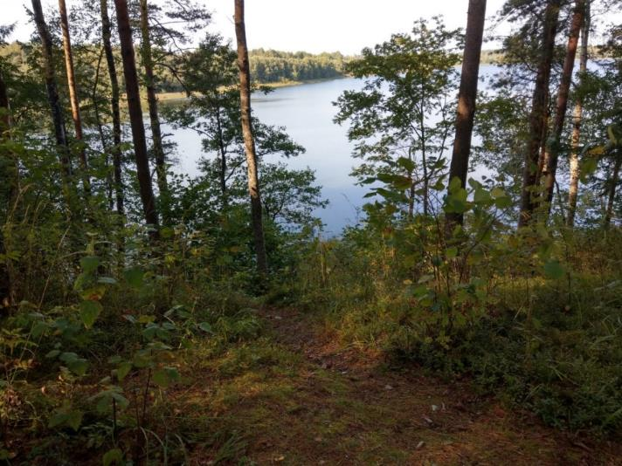
4.2.4. attēls. Skats no Grebļu kalna korē ierīkotās skatu vietas uz Pintu ezeru. Foto: K. Vilciņa (16.09.2020., x=233686, y=755535, uz ZA).
No ainavas pieejamības viedokļa Grebļa kalna ainavas ir vislabāk apskatāmas, nevis pārvietojoties pa Grebļa kalnu, bet gan no valsts autoceļa P-52 Zilupe-Šķaune-Ezernieki un no pašvaldības ceļa uz Pintiem. Valsts autoceļš P-52 Zilupe-Šķaune-Ezernieki arī TP noteikts kā ainaviski nozīmīgs ceļa posms. Šobrīd gan tikai vietām atklājas tālāki skati virzienā uz Grebļa kalnu: iepretī ceļam uz pašvaldības izveidoto atpūtas vietu un pie Pintu Ezernieku mājām. Šajos skatos tālumā redzami Grebļukalna meži un arī tālumā esošais meža masīvs. Minētās skatu perspektīvas, lai gan atrodas ārpus DL “Grebļu kalns”, nepieciešams uzturēt atklātas. Jāņem vērā, ka minēto skatu atvērums ir salīdzinoši neliels un skata leņķis ir tuvs perpendikulam pret autoceļu P-52, līdz ar to skats pietiekami ilgu laiku, lai to paspētu uztvert, būs redzams tikai tiem braucējiem, kas vai nu brauks lēnām vai arī apstāsies ceļa malā (Bells, Nikodemus, 2000).
Iespējama arī skatu perspektīvas atklāšana no ceļa P-52 augstākā punkta (skat. 4.2.5. attēlu). Šajā gadījumā skata leņķis ir pietiekami šaurs, lai to uztvertu, arī pārvietojoties pa ceļu, bet skata atklāšanai ir nepieciešama lapu koku un krūmu ciršana DL “Grebļukalns” teritorijā ceļa malā, veicot ainavu cirti laikā no 1. septembra līdz 31. janvārim.

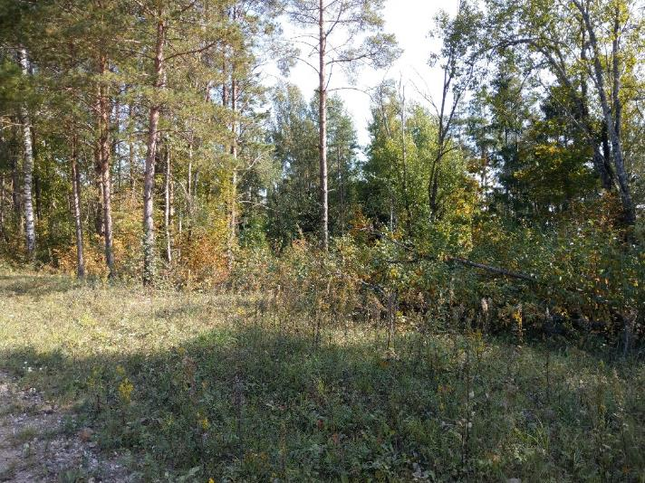
4.2.5. attēls. Autoceļa P52 mala, kur ieteicams veikt ainavu cirti, lai atklātu skatu uz Grebļa kalna priežu mežu uz osa. Foto: K. Vilciņa. (11.09.2021., x=233343, y=754425, uz ZA)

Vislabākais skats uz Pintu ezeru un uz Grebļa kalna mežiem apaugušo muguru paveras no pašvaldības ceļa Pintos (skat. 4.2.5. attēlu). Šajā vietā skats ir atklāts, tikai ir nepieciešams atsākt zālāju apsaimniekošanu, lai tie pamazām neaizaugtu ar kokiem un krūmiem, kā arī lai uzlabotu skata priekšplāna kvalitāti.
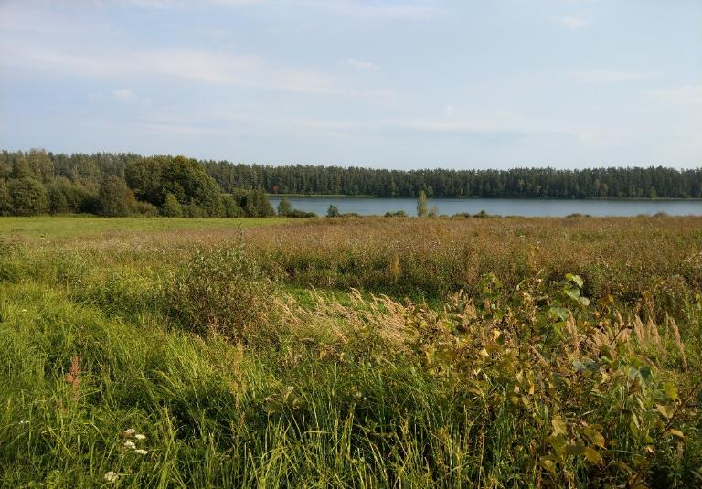
4.2.6. attēls. Skats uz Pintu ezeru un Grebļa kalnu no pašvaldības ceļa Pintos. Foto: K. Vilciņa. (x=234780, y=755313, uz DA)

Lai labāk izvērtētu atklātas ainavas atjaunošanas iespējas un iesaistītu zemes īpašniekus ainavas kvalitātes uzlabošanā, ieteicama ainavu plāna izstrāde visai teritorijai starp Pintu ezeru un ceļu P52, kā tas arī noteikts Zilupes novada teritorijas plānojumā.

4.3. Biotopi
Pirmā detālā biotopu izpēte tagadējā DL “Grebļukalns” teritorijā veikta 2002. gadā projekta EMERALD ietvaros. Biotopu inventarizācija DL “Grebļukalns” teritorijā veikta 2018. gada sezonā Dabas skaitīšanas ietvaros, izvērtēta sastopamo biotopu atbilstība ES nozīmes biotopiem. Pārskats par ES nozīmes biotopu platībām iekļauts arī NatProgramme (skat. 4.3.1. tabulu). Papildus tam, teritorija vairākkārt apsekota arī DA plāna izstrādes laikā, pēc lauka apsekojumiem un reljefa kartes precizējot ES nozīmes biotopu platības.

4.3.1. tabula. Iepriekš konstatētie ES nozīmes biotopi DL “Grebļukalns”
Biotopa kods | Biotopa nosaukums | Platība, ha  (2021. gads, Natura SDF) | Platība, ha (2018. gads, NatProgramme) | Platība, ha (2020. gads, Ozolā)
3150 | Eitrofi ezeri ar iegrimušo ūdensaugu un peldaugu augāju | 76,1 | 76,0 | 78,47
6430 | Eitrofas augsto lakstaugu audzes | 0,1 | 0,1 | 0,3
9010* | Veci vai dabiski boreāli meži | – | 4,2 | 21,89
9050 | Lakstaugiem bagāti egļu meži | – | – | 3,27
9060 | Skujkoku meži uz osveida reljefa formām | 72,6 | 72,6 | 62,00
9080* | Staignāju meži | 4,2 | 4,3 | –
91D0* | Purvaini meži | – | – | 7,43
91E0* | Aluviāli meži (aluviāli krastmalu un palieņu meži) | 3,6 | 3,6 | 21,49
 | Kopā | 156,6 | 160,8 | 194,85

4.3.2. tabula. ES nozīmes biotopu platību precizējums
Nr.  p.k. | ES nozīmes biotopa kods un nosaukums (ar * atzīmē prioritāros biotopus) | SDF dati, 2021. gads (ha) | DA plāna izstrādes gaitā iegūtie dati (ha) | Starpība | ES biotopu platību izmaiņu cēloņi
Saldūdeņu biotopi
 | 3150 Eitrofi ezeri ar iegrimušo ūdensaugu un peldaugu augāju | 76,1 | 78,03 | +1,93 | Detalizēta aizsargājamo biotopu inventarizācija Dabas skaitīšanas ietvaros, atsevišķu biotopa poligonu robežu precizēšana, veicot apsekošanu un izmantojot jaunākos LIDAR datus DA plāna izstrādes ietvaros.
Zālāju biotopi
 | 6450 Palieņu zālāji | 0 | 0,18 | +0,18 | Detalizēta aizsargājamo biotopu inventarizācija Dabas skaitīšanas ietvaros, atsevišķu biotopa poligonu robežu precizēšana, veicot apsekošanu DA plāna izstrādes ietvaros.
 | 6430 Eitrofas augsto lakstaugu audzes | 0,1 | 0 | –0,1 | Informācija par biotopa sastopamību DL teritorijā visticamāk ir kļūdaina. Atbilstoši Dabas skaitīšanas ietvaros DL “Grebļukalns” veiktās ES nozīmes biotopu inventarizācijas datiem un datiem, kas iegūti DA plāna izstrādes ietvaros, biotops nav sastopams DL teritorijā.
Mežu biotopi
 | 9010* Veci vai dabiski boreāli meži | 0 | 48,85 | +48,85 | ES nozīmes biotopu inventarizācija Dabas skaitīšanas ietvaros, DA plāna izstrādes laikā precizēts biotopu uz osveida reljefa formas kartējums – biotops 9060 dabiskās sukcesijas rezultātā pārveidojies par biotopu 9010* Veci vai dabiski boreāli meži.
 | 9060 Skujkoku meži uz osveida reljefa formām | 72,6 | 29,76 | –42,84 | ES nozīmes biotopu inventarizācija Dabas skaitīšanas ietvaros, DA plāna izstrādes laikā precizēts biotopu uz osveida reljefa formas kartējums – biotops 9060 dabiskās sukcesijas rezultātā pārveidojas par biotopu 9010* Veci vai dabiski boreāli meži.
 | 9080* Staignāju meži | 4,2 | 0,002 | –4,20 | ES nozīmes biotopu inventarizācija Dabas skaitīšanas ietvaros, mainījusies biotopu interpretācija, nokartēts kā cits ES nozīmes biotops.
 | 91D0* Purvaini meži | 0 | 7,43 | +7,43 | Detalizēta ES nozīmes biotopu inventarizācija Dabas skaitīšanas ietvaros, jauns biotopa veids.
 | 91E0* Aluviāli meži (aluviāli krastmalu un palieņu meži) | 3,6 | 21,33 | +18,51 | Detalizēta ES nozīmes biotopu inventarizācija Dabas skaitīšanas ietvaros, biotopa robežas precizējot DA plāna izstrādes laikā.

ES nozīmes biotopi sastopami 75,9 % no DL “Grebļukalns” kopējās teritorijas, no tiem lielākās platībās sastopami trīs biotopi: 3150 Eitrofi ezeri ar iegrimušo ūdensaugu un peldaugu augāju aizņem 78,03 ha jeb 31,8 % no ĪADT kopplatības, 9010* Veci vai dabiski boreāli meži – 48,85 ha jeb 19,9 %, bet 9060 Skujkoku meži uz osveida reljefa formām – 29,76 ha jeb 12,1 % no DL “Grebļukalns” kopplatības. Mazākās platībās sastopami citi ES nozīmes meža biotopi: 91E0* Aluviāli meži (aluviāli krastmalu un palieņu meži) (22,11 ha jeb 9,0 %) un 91D0* Purvaini meži (7,43 ha jeb 3,0 %). Biotops 6450 Palieņu zālāji sastopams tikai 0,18 ha platībā, jo lielākā daļa no palieņu zālāja biotopa atrodas aiz DL “Grebļukalns” robežas (skat. 4.3.1. attēlu, 4.3.3. tabulu un 1.1. pielikumu).

4.3.1. attēls. ES nozīmes biotopu platību sadalījums DL “Grebļukalns”.

ES nozīmes ezeru un zālāju biotopi, kā arī Es nozīmes meža biotopi, kas atbilst MK 2017. gada 20. jūnija noteikumu Nr. 350 “Noteikumi par īpaši aizsargājamo biotopu veidu sarakstu” pielikuma 1. tabulā norādītajiem kritērijiem (skat. detalizētu izklāstu 4.3.2. nodaļā), atbilst Latvijas īpaši aizsargājamiem biotopiem. Latvijā īpaši aizsargājamie biotopi aizņem kopumā 52,9 % no DL “Grebļukalns” teritorijas.

4.3.3. tabula. ES nozīmes un Latvijas īpaši aizsargājamie biotopi DL “Grebļukalns”
Nr.p. k. | ES nozīmes biotopa nosaukums | ES nozīmes biotopa kods  (ar * atzīmē prioritāros biotopus) | ES nozīmes biotopa labvēlīga aizsardzības stāvokļa novērtējums valstī kopumā (atbilstoši EVA datiem) | Latvijas nozīmes īpaši aizsargājamā biotopa nosaukums un platība | ES nozīmes biotopa platība (ha) terito-rijā | ES nozīmes biotopa platības attiecība (%) pret biotopa platību Natura 2000 teritorijās Latvijā
1. | Eitrofi ezeri ar iegrimušo ūdensaugu un peldaugu augāju | 3150 | U1  S | 4.15. Eitrofi ezeri ar iegrimušo ūdensaugu un peldaugu augāju (78,03 ha) | 78,03 | <0,01
2. | Palieņu zālāji | 6450 | U2  D | 3.11. Palieņu zālāji (0,18 ha) | 0,18 | <0,01
3. | Veci vai dabiski boreāli meži | 9010* | U2  X | 1.14. Veci vai dabiski boreāli meži** (24,78 ha) | 48,85 | 0,23
4. | Skujkoku meži uz osveida reljefa formām | 9060 | U2  X | 1.11. Skujkoku meži uz osveida reljefa formām** (9,41 ha) | 29,76 | 3,98
6. | Purvaini meži** | 91D0* | U1  S | 1.15. Veci un dabiski purvaini meži** (7,43 ha) | 7,43 | 0,04
7. | Aluviāli meži (aluviāli krastmalu un palieņu meži) | 91E0* | U1  X | 1.8. Aluviāli krastmalu un palieņu meži** (1,26 ha) | 22,11 | 1,00
 |  |  |  | 4.6. Ezeri ar najādu Najas audzēm (78,03 ha)
 |  |  |  | 4.14. Ezeri ar piekrastē dominējošu minerālgrunti (78,03 ha)
 | Kopā |  |  |  | 186,35
Avots: Ziņojums Eiropas Komisijai par ES nozīmes biotopu (dzīvotņu) un sugu aizsardzības stāvokli Latvijā. Novērtējums par 2013.–2018. gada periodu. Ziņojuma kopsavilkums par dzīvotņu aizsardzības stāvokli (www.daba.gov.lv).
Apzīmējumi ES nozīmes biotopa labvēlīga aizsardzības stāvokļa novērtējumam valstī kopumā (atbilstoši Eiropas Vides aģentūras (EVA) datiem):
U1 Aizsardzības stāvoklis nelabvēlīgs-nepietiekams (Unfavourable-Inadequate)
U2 Aizsardzības stāvoklis nelabvēlīgs-slikts (Unfavourable-Bad)
Apzīmējumi dzīvotnes aizsardzības stāvokļa tendencei:
D – pasliktinās; S – stabils; X nezināms.
ES nozīmes biotopu platības Natura 2000 teritorijās Latvijā pēc
http://cdr.eionet.europa.eu/Converters/run_conversion?file=lv/eu/art17/envxwalvg/LV_habitats_reports-20190829-115432.xml&conv=589&source=remote
** ja atbilst MK 2017. gada 20. jūnija Noteikumu Nr. 350 “Noteikumi par īpaši aizsargājamo biotopu veidu sarakstu” pielikuma 1. tabulā norādītajiem kritērijiem, skat. izklāstu 4.3.2. nodaļā.

4.3.1. Saldūdens biotopi

Ezeru izpētes vēsture
Pirmos plašākos ihtioloģiskos pētījumus Šešku ezerā ap 1950.–1951. gadu veica toreizējā Latvijas PSR Zinātņu akadēmijas Bioloģijas institūta ihtiologi (www.ezeri.lv). Vienlaikus Šešku ezera kopējais aizaugums tika novērtēts 25 % apjomā, ko sastādīja 10 % virsūdens augu aizaugums un 15 % iegremdēto augu aizaugums.
Pirmos plašākos limnoloģiskos un bioloģiskos pētījumus Pintu un Šešku ezerā 1972. gada 15. jūlijā veica toreizējā Latvijas Valsts Meliorācijas pētniecības institūta limnologi (www.ezeri.lv). Pētījumu ietvaros tika raksturota abu ezeru morfometrija (ezera un tā ūdensvirsas platība, vidējais un lielākais dziļums, ūdens tilpums), hidroloģiskais režīms, ietekas un iztekas, ūdens līmeņi, ezerdobes (litorāla) substrāti, aizsalšana, ūdensaugu veģetācija un ihtiofauna (t.sk. nozveja), aizaugums (virsūdens, peldlapu un iegremdētie augi), sateces baseini (platība, zemes lietojums, topogrāfija, galvenās negatīvās ietekmes), izmērīta ūdens dzidrība un noteikta tā krāsa. Pintu ezerā tika atzīmēta parastā niedre, ezera meldrs, upes kosa, smaržīgā kalme, dzeltenā lēpe, platlapu vilkvālīte, iegrimusī raglape un glīvenes un kopējais aizaugums tika novērtēts 7 % apjomā (t. sk. 5 % virsūdens augu aizaugums), bet Šešku ezerā – parastā niedre, ezera meldrs, dzeltenā lēpe, sniegbaltā ūdensroze, iegrimusī raglape, parastais elsis, parastā mazlēpe un glīvenes un kopējais aizaugums tika novērtēts 30 % apjomā (t. sk. 20 % virsūdens augu aizaugums).
Latvijas Vides aģentūras ezeru sinoptiskā monitoringa ietvaros 2002. gada 30. jūlijā Vita Līcīte apsekoja Pintu ezeru, bet 21. augustā – Šešku ezeru, un ievāca šajos ezeros hidroķīmijas datus, kā arī veica skābekļa un ūdens temperatūras un ūdens dzidrības mērījumus, raksturoja ūdensaugu veģetāciju un aizaugumu. Pētījumu ietvaros Pintu ezerā tika atzīmētas 17 ūdensaugu sugas, tostarp astoņas sugas virsūdens augu joslā, četras sugas peldlapu augu joslā un piecas sugas iegremdēto augu joslā, bet Šešku ezerā – 8 ūdensaugu sugas, tostarp virsūdens augu joslā piecas sugas, peldlapu augu joslā – divas sugas un iegremdēto augu joslā – viena suga (www.ezeri.lv). Pintu ezera aizaugums tika novērtēts 10 % apjomā, bet Šešku ezera aizaugums – 7 % apjomā. Šešku ezera niedru joslas platums novērtēts uz 5–10 m, vietām 20–50 m un niedru audzes novērtētas kā blīvas un uz sēkļa atzīmēta 50 x 100 m liela sniegbaltās ūdensrozes audze.
Latvijas Botāniķu biedrības projekta “Aizsargājamo augu sugu atradņu inventarizācija Daugavpils un Krāslavas rajonos” ietvaros 2006. gada 5. augustā Pintu un Šešku ezeru bez laivas no krasta apsekoja U. Suško un Pintu ezerā atklāja jaunu mazās najādas Najas minor atradni, kas mūsdienās zināma jau 13 Latvijas ezeros, bet trijos no tiem piesārņošanas dēļ diemžēl jau izzudusi (Suško, 1991).
2018. gada 20. augustā Dabas skaitīšanas projekta ietvaros Pintu un Šešku ezeru apsekoja Irēna Skrinda. Pintu ezerā tika konsatētas 17 vaskulāro augu sugas, viena mieturaļģu suga un viena ūdenssūnu suga, bet Šešku ezerā – 13 vaskulāro augu sugas un viena mieturaļģu suga. Tika raksturota to sastopamība un ūdensaugu joslu platumi, sastopamības dziļumi, kā arī katrā ezerā aprakstītas trīs ūdensaugu monitoringa anketas.
2020. gada 16. septembrī Grebļukalna DL abus ezerus DA plāna izstrādes ietvaros pētīja U. Suško. Pētījumu ietvaros Pintu ezerā tika konstatētas 26 vaskulāro augu sugas, 2 mieturaļģu sugas un 2 ūdenssūnu sugas, bet Šešku ezerā – 21 vaskulāro augu suga, kā arī raksturota to sastopamība, ūdensaugu joslu platumi un sastopamības dziļumi. Sausuma dēļ ūdens līmenis Pintu ezerā bija pazeminājies par aptuveni 25 cm. 2020. gada 15. septembrī no krasta tika apsekots arī blakus DL esošais Kaņcieris ar tā krastmalas pārejas purvu, bet 2021. gada 11. septembrī Kaņcieris tika apsekots ar laivu. Tajā tika konstatētas 13 vaskulāro augu sugas un 1 mieturaļģu suga, bet ezera nokrastes slīkšņā tika atklāta diezgan retā biezlapu virza Stellaria crassifolia. Sīkāka informācija par minētajiem pētījumiem atrodama eksperta atzinumā šī plāna 3.2. pielikumā.

Aizsargājamie saldūdens biotopi
DL “Grebļukalns” esošie Šešku un Pintu ezeri pilnībā atbilst ES nozīmes biotopa 3150 Eitrofi ezeri ar iegrimušo ūdensaugu un peldaugu augāju pirmajam variantam – dzidrūdens ezeri – un Latvijā īpaši aizsargājamam biotopam Eitrofi ezeri ar iegrimušo ūdensaugu un peldaugu augāju (4.15.). Biotops kopumā aizņem 78,03 ha platību jeb 31,8 % no DL “Grebļukalns” teritorijas. Pintu ezerā aizsargājamais biotops pārstāvēts labā kvalitātē, bet Šešku ezerā – vidējā kvalitātē. Vienlaicīgi Pintu ezers atbilst arī Latvijas īpaši aizsargājamajam labas kvalitātes biotopam Ezeri ar najādu Najas audzēm (4.6.) un biotopam Ezeri ar piekrastē dominējošu minerālgrunti (4.14.).
ES un Latvijas aizsargājamais biotops Eitrofi ezeri ar iegrimušo ūdensaugu un peldaugu augāju Latvijā ir bieži sastopams lielākajā daļā ezeru un aizņem aptuveni 66330 ha lielu platību jeb 1,0 % no valsts teritorijas (Auniņš, 2013). Neskatoties uz to, biotopa kvalitāte ir ļoti dažāda un labas un izcilas kvalitātes biotopi, īpaši vāji eitrofie ezeri, ir sastopami reti un ir stipri apdraudēti. Arī šo biotopu Latvijā raksturo kopumā nelabvēlīgs un slikts aizsardzības stāvoklis, struktūru, funkciju un tipisko sugu vērtējums, kas pasliktinās, kā arī neskaidrs nākotnes perspektīvu vērtējums (Ikauniece et al., 2017). Šo aizsargājamo biotopu Latvijā apdraud izmaiņas teritoriju hidroloģiskajā režīmā, ko izraisa ilgstošu sausuma periodu radītā nokrišņu daudzuma samazināšanās un līdz ar to arī gruntsūdeņu un ezeru ūdens līmeņu pazemināšanās, antropogēnā eitrofikācija un distrofikācija, cilvēka saimnieciskā darbība, mākslīga ezeru ūdens līmeņu izmainīšana (t. sk. ezeros ietekošo un iztekošo upīšu gultņu iztaisnošanas un padziļināšanas dēļ), ezeru sateces baseinu meliorācija, pastiprināta humusvielām bagāto purva ūdeņu ievadīšana ezeros ietekošajās upītēs, intensīva mežsaimnieciskā un lauksaimnieciskā darbība ezera tiešajā un kopējā sateces baseinā, bentosēdāju zivju (līnis, plaudis, karpa) krājumu papildināšana, notekūdeņu ievadīšana, intensīva rekreācija un augsnes erozija krastmalās.
Pintu ezers ir visas Latvijas mērogā nozīmīgs labas kvalitātes maz eitrofs najādu ezers ar bagātu retās un aizsargājamās mazās najādas Najas minor populāciju (viena no 10 sugas zināmajām aktuālajām atradnēm Latvijā), kā arī iekšzemē ļoti retās un aizsargājamās purva diedzenes Zannichellia palustris atradne. Šešku ezers diemžēl ir padomju laikā ievērojami piesārņots ezers, kas tagad atrodas ilgstošā atveseļošanas stadijā.
Latvijā šobrīd zināmi kopumā 53 najādu ezeri, kas pārstāv Latvijas aizsargājamo biotopu Ezeri ar najādu Najas audzēm (4.6.), un visi tie ir nopietni apdraudēti, par ko uzskatāmi liecina fakts, ka vēl piecos citos najādu ezeros (Klapiņu, Robežas, Sviļu, Vaišļu, Varnaviču ezeri) laika posmā kopš 1960. gadiem najādu sugas ir izzudušas ezeru piesārņošanas un ūdens līmeņa mākslīgas izmainīšanas dēļ.
Latvijas aizsargājamais biotops Ezeri ar piekrastē dominējošu minerālgrunti (4.14.) ir sastopams ne pārāk reti, tomēr tā kvalitāte ir ļoti dažāda, un labas un izcilas kvalitātes biotopi ir reti, kā arī pastiprinātās antropogēnās eitrofikācijas un klimata pasiltināšanās dēļ ir stipri apdraudēti.

Ezeru raksturojums
Šešku un Pintu ezeri ir dabiski glaciālas izcelsmes dimiktiski (kuros viss ūdens slānis sajaucas divreiz gadā – pavasarī un rudenī) ezeri, kas sākuši veidoties pirms aptuveni 14500 gadiem, noslēdzoties Latvijas deglaciācijas Kaldabruņas fāzei un iestājoties Gulbenes fāzei, un pieder salīdzinoši veciem Latvijas ezeriem. Floristiski šie ezeri iekļaujas Austrumlatvijas ģeobotāniskā rajona 1. apakšrajona (Ziemeļlatgales pacēluma) 2. apakšrajonā (botāniskie kvadrāti 23/58, 23/59) (Tabaka, 1985).
Visi ezeri atrodas Veļikajas (Mudavas) sateces baseinā, savukārt Veļikaja ietek Pleskavas un Peipusa ezerā, bet no tiem pa Narvu Baltijas jūras Somu līcī (skat. 4.3.1.1. tabulu). Kaņciers notek uz Pintu ezeru, no tā pa vienu pārsvarā iztaisnotu upīti (R pusē esošais paralēlais grāvis ir sauss), kuras iztekā ir izveidota neliela barjera, kas sausākos laika apstākļos palīdz uzturēt ezerā ūdens līmeni līmeni, uz Plisunku. Šesku ezers pa Patmalīšu upi notek uz Plisunku un no tās tālāk uz Zilupi un Veļikaju (Mudavu). Pintu ezera vidējais ūdens līmenis atrodas 121,3 m virs jūras līmeņa., Šešku ezera vidējais līmenis – 120,4 m (skat. 4.3.1.1. tabulu). Pēdējā gadsimta laikā Pintu ezera ūdens līmenis nav būtiski mainījies, bet Šešku ezera ūdens līmenis uz iztekošās Patmalīšu upe uzcelto bebru dambju dēļ pēdējo vismaz 15–20 gadu laikā ir paaugstinājies par aptuveni 30 cm.
Abu ezeru kopējā sateces baseinu platība saskaņā ar padomju laika 1:10000 mēroga topogrāfiskās kartes augstumlīknēm un daļēji arī 2018. gada skenētajām LIDAR kartēm, ir 9,8 km², ko veido 3,04 km² lielais Pintu ezera sateces baseins un 6,76 km² lielais Šešku ezera sateces baseins (skat. 4.3.1.1. tabulu).
Pēc ezeru sateces baseinā valdošā zemes lietojuma veida, kas pamatvilcienos raksturo arī ezeru sateces baseinu antropogēnās pārveidotības līmeni, abi DL “ Grebļukalns” ezeri vērtējami kā vidēji pārveidoti mežmalu ezeri, jo Pintu ezera sateces baseina mežainums ir 47,7 %, bet Šešku ezera mežainums – 64,1 %, turklāt papildus tam sateces baseinu ezerainība Pintu ezeram ir 13,5 %, Šešku ezeram – 5,6 %, purvainība – 5,4 % Šešku ezeram, un 0,3 % Pintu ezeram, bet lauksaimniecības un citu atmežoto zemju platību īpatsvars – 38,5 % Pintu ezeram un 24,9 % Šešku ezeram. Visu ezeru sateces baseinu mežainums pēdējā gadsimta laikā un sevišķi pēdējā 31 gada laikā kopš Latvijas Republikas neatkarības atjaunošanas ir ievērojami un daudzkārt palielinājies, kam par iemeslu ir daudzviet novērojamais lauksaimnieciskās darbības apsīkums un pakāpeniska pastāvīgas apdzīvotības samazināšanās vai pat izbeigšanās.
DL “Grebļukalns” un tā tuvākās apkārtnes ezeri atrodas izteikti paugurainā reljefā. Pintu ezera R krasts ir slīpi paugurains un līdz 40–50 m augsts, tajā mežainas platības mijas ar lauksaimniecības zemēm (pārsvarā nepļauti un aizaugoši zālāji) un izklaidus izvietotām Pintu ciema lauku sētām, kuru lielākā daļa ir neapdzīvota. Ezera A krastā stiepjas 52–95 m šaurā un priežu mežu apaugusī, augstā un stāvā Grebļukalna osa grēda, aiz kuras atrodas Šešku ezers un kuras augstums lielākoties sasniedz 13,7 m, bet ezera ZA krastā paaugstinās līdz 28,9 m virs ezera vidējā ūdens līmeņa. Arī ezera D krastā turpinās līdz 16,3 m augstā un stāvā Grebļukalna osa grēda, bet DR krasts virzienā uz Kaņcieri ir zems, šaurā joslā mežains, tālāk ap Kaņcieri purvains un tikai līdz nepilnam vienam metram augsts. Savukārt ezera Z krasts ir lēzens un tikai līdz 3 m augsts, 200–250 m platā joslā pārsvarā mežains, tālāk Plisunkas krastos klajš un aizaudzis ar zālājiem, bet ZR krastā 15–36 m attālumā no ezera krasta atrodas vienīgais 1,9 ha lielais tīrums.
Pintu ezerā šobrīd ir divas peldvietas – viena no tām un atrodas ezera DA pusē (x=233915, y=4735383) un ir izveidota mākslīgi jau padomju laikos, ezera litorālā ieberot vairākas kravas ar granti. Šī peldvieta ir publiski pieejama un pārsvarā vietējo iedzīvotāju iecienīta, jo ir labiekārtota un pie tās ir izvietots arī koka galdiņš ar soliem, ugunskura vieta un sausā tualete. Šobrīd zeme, uz kuras atrodas šī atpūtas vieta, ir nodota privatizācijai (S. Marčenokas informācija). Otra peldvieta ir privāta un atrodas ezera Z krastā pie tīruma un tajā tiek turēta viena plastikāta laiva (x=234700, y=755644 ). Vēl viena ļoti laba, izpļauta un klaja peldvieta salīdzinoši nesenā pagātnē (pirms 10–15 gadiem) bijusi ezera Z krastā (x=234789, y=755802), bet tagad tā ūdensaugu pļaušanas izbeigšanas dēļ atkal aizaug ar virsūdens augiem.
Šešku ezera R krastā stiepjas tā pati 52–95 m šaurā un priežu mežu apaugusī, augstā un stāvā Grebļukalna osa grēda, aiz kuras atrodas Pintu ezers un kuras augstums sasniedz līdz 14,4–17,6 m augstumu. Ezera DR galā krastā sākumā lēzens un šaurākā joslā mežains un tālāk slīpi paugurains un līdz 34–48 m augsts (2,6 km attālumā no ezera krasts ūdensšķirtnē paaugstinās līdz gandrīz 63 m augstumam) ar samērā reti apdzīvoto Meikšānu ciemu un pārsvarā lauksaimniecības zemēm klātu un klaju ainavu, aiz kuras tālāk sākas lielāks meža masīvs. Ezera D krasts ir līdz 11,6 m augsts, bet DA krasts ir līdz 15 m augsts un pārsvarā mežains. Arī ezera A krasts ir līdz 12,2 m augsts un pārsvarā mežains, aiz kura 180–520 m attālumā no ezera atrodas skraji apdzīvotais Zaborjes ciems. Ezera Z krasts ir pilnībā mežains, sākumā lēzens, bet tālāk gar Grebļukalna grēdas augstāko virsotni (150,2 m virs jūras līmeņa) stāvs un sasniedz 28,9 m augstumu virs ezera vidējā ūdens līmeņa.
Šešku ezerā šobrīd ir divas peldvietas, kas atrodas DR galā un galvenokārt tiek izmantotas laivu glabāšanai vai ielaišanai, jo padomju laikā notikušās piesārņošanas dēļ ezera litorāls ir kļuvis gandrīz visur dūņains, ūdenim ir maza dzidrība un ūdens līmeņa paaugstināšanās dēļ ezera litorāls gandrīz visur šaurākā vai platākā joslā ir aizaudzis ar virsūdens augiem un tāpēc ir maz piemērots izmantošanai par peldvietu. Viena no tām atrodas ezera DR gala Z pusē pie LVM labiekārtotās atpūtas vietas (x=233479, y=755253) un šeit laivas pieved un tad ielaiž ezerā, bet otra – ezera DR gala D pusē (x=233298, y=755274) un te pastāvīgi tiek turētas vismaz trīs laivas. Ezera A krastā Grebļu kalna pakājē gandrīz pretī Pintu ezera D galam atrodas neliels krasta izvirzījums, ko vietējie iedzīvotāji sauc par Rogu (x=233761, y=755680). Šajā vietā ezera krastā vēl 1960. gados bija klajš laukums un te bieži notika ciema zaļumballes un spēlēja vietējais pūtēju orķestris, bet mūsdienās diemžēl šī vieta ir jau gandrīz pilnībā aizaugusi.
Ezeru morfometriskais un limnoloģiskais raksturojums sniegts 4.3.1.1. tabulā, bet detalizēts ezeru raksturojums lasāms eksperta atzinumā šī DA plāna 3.2. pielikumā.

4.3.1.1. tabula. DL “Grebļukalns” un tā tuvākās apkārtnes dabisko ezeru morfometriskais un limnoloģiskais raksturojums

Ezera nosaukums | Pintu ezers | Šešku ezers | Kaņcieris
1. Ezera juridiskais statuss, zvejas tiesību piederība un ūdenstilpes kods | pašvaldības īpašums, zvejas tiesības pieder valstij,  ūdenstilpes kods 68015 | valsts īpašums, zvejas tiesības pieder valstij,  ūdenstilpes kods 68001 | pašvaldības īpašums, zvejai netiek izmantots,  ūdenstilpes koda nav
2. Ūdens sateces baseina (apakšbaseina) nosaukums | Veļikajas (Zilupes) | Veļikajas (Zilupes) | Veļikajas (Zilupes)
3. Sateces baseina platība ⁽¹⁾ | 3,04 km² | 6,76 km² | 0,36 km²
4. Sateces baseina zemes lietojuma veidi ⁽¹⁾ | 47,7 % – mežs  38,5 % – atmežotas zeme  0,3 % – purvs  13,5 % – divi ezeri | 64,1 % – mežs  24,9 % – atmežotas zemes  5,4 % – purvs  5,6 % – viens ezers | 76,6 % – mežs  19,4 % – atmežotas zemes  3,3 % – purvs  0,7 % – viens ezers
5. Specifiskā baseina lielums ⁽¹⁾ | 7,4 | 17,7 | 138,5
6. Ezera izcelsme ⁽²⁾ | glaciāls | glaciāls | glaciāls
7. Ezera hidroloģiskais režīms ⁽²⁾ | caurtekošs | caurtekošs | notekošs
8. Ezera biolimno-loģiskais tips | eitrofs ⁽²⁾  (5.8.2006.)  eitrofs ⁽²⁾  (16.9.2020.) | hipereitrofs ⁽⁴⁾  (5.8.2006.)  eitrofs ⁽²⁾  (16.9.2020.) | diseitrofs ⁽²⁾  (15.9.2020.)
9. Latvijas ezeru ekoloģiskais tips un stratifikācija ⁽²⁾ | 5. tips – sekls (nestratificēts) dzidrūdens ezers ar augstu ūdens cietību | 5. tips – sekls (nestratificēts) dzidrūdens ezers ar augstu ūdens cietību | 2. tips – ļoti sekls (nestratificēts) brūnūdens ezers ar augstu ūdens cietību
10. Ezera tips pēc tiešajā sateces baseinā valdošā zemes lietojuma veida ⁽²⁾ | mežmalu ezers | mežmalu ezers | mežezers
11. Ezera atrašanās ūdesšķirtnes zonā ⁽²⁾ | ūdensšķirtnes zonas ezers  otrais ezers ūdensteces  ceļā | ūdensšķirtnes zonas ezers  pirmais ezers ūdensteces  ceļā | ūdensšķirtnes zonas ezers  pirmais ezers ūdensteces  ceļā
12. Ezera platība ⁽¹⁾ | 41,05 ha | 38,21 ha | 0,26 ha  (2614 m²)
13. Ūdensvirsas  platība ⁽¹⁾ | 41,05 ha | 38,21 ha | 0,26 ha  (2580 m²)
14. Salu skaits un platība ⁽¹⁾ | salu nav | salu nav | viena peldoša slīkšņas saliņa – 34 m²
15. Ezera lielākais garums (m) ⁽¹⁾ | 1314 m | 1576 m | 93 m
16. Ezera lielākais platums (m) ⁽¹⁾ | 458 m | 291 m | 53 m
17. Krasta līnijas garums (m) ⁽¹⁾ | 3018 m | 3727 m | 312 m
18. Ūdens līmeņa  absolūtais augstums | 121,3 m virs jūras līmeņa ⁽³⁾  121,6 m virs jūras līmeņa ⁽⁶⁾ | 120,4 m virs jūras līmeņa ⁽³⁾  121,0 m virs jūras līmeņa ⁽⁹⁾ | 121,8 m virs jūras līmeņa ⁽¹⁾
19. Lielākais dziļums  (m) | 7,4 m ⁽⁶⁾  (15.07.1972.) | 5,5 m ⁽⁶⁾  (15.07.1972.) | 0,7 m ⁽²⁾  (11.09.2021.)
20. Vidējais dziļums  (m) | 4,6 m ⁽⁶⁾  (15.07.1972.) | 3,0 m ⁽⁶⁾  (15.7.1972.) | 0,5 m ⁽²⁾  (11.09.2021.)
21. Ūdens tilpums | 1888300 m³ ⁽¹⁾  (16.9.2020.)  1814000 m³ ⁽⁶⁾ | 1146300 m³ ⁽¹⁾  (16.9.2020.)  1202000 m³ ⁽⁶⁾ | 1290 m³ ⁽¹⁾  (11.09.2021.)
22. Nosacītās ūdens apmaiņas ilgums  (gadi/dienas) | 2,70 gadi  jeb 986 dienas ⁽¹⁾  (16.09.2020.)  2,19 gadi  jeb 800 dienas ⁽⁸⁾ (06.06.2009.) | 0,74 gadi  jeb 270 dienas ⁽¹⁾  (16.09.2020.)  1,34 gadi  jeb 489 dienas ⁽⁸⁾ (06.06.2009.) | ~0,016 gadi  jeb 5,7 dienas ⁽¹⁾  (11.09.2021.)
23. Ūdens dzidrība  (Seki disks) | 2,2 m ⁽⁶⁾  (15.07.1972.)  1,25 m ⁽⁷⁾  (30.07.2002.)  3,05 m ⁽⁵⁾  (20.8.2018.)  3,4 m ⁽²⁾  (16.09.2020.) | 1,6 m ⁽⁶⁾  (15.07.1972.)  0,8 m ⁽⁷⁾  (21.08.2002.)  1,0 m ⁽⁵⁾  (20.08.2018.)  1,5 m ⁽²⁾  (16.09.2020.) | līdz dibenam  (0,7 m), pie lielāka dziļuma varētu būt  ap 3,0 m ⁽²⁾  (11.09.2021.)
24. Ūdens krāsa | zaļgana ⁽²⁾  (16.09.2020.) | dzeltenīga ⁽²⁾  (16.09.2020.) | brūna ⁽²⁾  (11.09.2021.)
Datu avoti:
⁽¹⁾ – U.Suško precizētie dati pēc PSRS 1:10000 mēroga “C” sistēmas topogrāfiskajām kartēm,
Latvijas jaunākajām ortofotokartēm, LIDAR reljefa modeļiem un GIS aprēķiniem;
⁽²⁾ – U.Suško 2020. un 2021. gadā ievāktie dati un aplēses;
⁽³⁾ – dati no PSRS 1:10000 mēroga “C” sistēmas topogrāfiskajām kartēm, Latvijas Ģeotelpiskās informācijas aģentūras kartēm un LIDAR reljefa modeļiem (www.lgia.gov.lv);
⁽⁴⁾ – U.Suško 2006. gadā ievāktie dati;
⁽⁵⁾ – I.Skrindas 2018. gadā Dabas skaitīšanas ietvaros ievāktie dati;
⁽⁶⁾ – Latvijas Valsts meliorācijas pētniecības institūta limnologu ievāktie dati un aplēses
(www.ezeri.lv);
⁽⁷⁾ – Latvijas Vides aģentūras hidrobiologu ievāktie dati un aplēses (www.ezeri.lv);
⁽⁸⁾ – biedrības “Latvijas ezeri” aplēses (www.ezeri.lv);
⁽⁹⁾ – dati no Latvijas Republikas Armijas štāba Ģeodēzijas-topogrāfijas daļas 1927. gadā rekognescētās 1:75000 mēroga kartes 111–Poļeščina.

Ezeru hidroķīmiskie rādītāji un to dinamika
DL “Grebļukalns” ezeru ūdens hidroķīmiskie dati ir trūcīgi, jo, tā kā abu ezeru platība ir mazāka par 50 ha, tie neskaitās Ūdeņu struktūrdirektīvas ūdensobjekti un līdz ar to arī neietilpst Latvijas Vides, ģeoloģijas un meteoroloģijas centra Virszemes ūdensobjektu monitoringa ietvaros apsekojamo ūdenstilpju lokā. Pieejami ir tikai 2002. gada 30. jūlija dati, ko V. Līcīte ievāca Latvijas Vides aģentūras ezeru sinoptiskā monitoringa ietvaros (skat. 4.3.1.2. tabulu) (www.ezeri.lv). Saskaņā ar šiem datiem Pintu ezera ZA akvatorijas ūdens pH 2002. gada 30. jūlijā bija 8,4, bet Šešku ezera centrālās daļas pH – 8,3, kas ir raksturīgi morēnas veidotās Latvijas augstienēs vai paugurainēs esošiem ezeriem. Pintu ezera ūdens elektrovadītpēja bija 270 (μS/cm), bet Šešku ezera ūdens elektrovadītspēja – 384, kas arī ir raksturīgs morēnas veidotās Latvijas augstienēs vai paugurainēs esošiem ezeriem. Hlorofila α daudzums norāda uz fitoplanktona daudzumu un biomasu ezera ūdenī. Pintu ezerā tas bija 3,8 (μg/l), kas šā tipa ezeriem atbilst augstai kvalitātei, bet Šešku ezerā – 36,0 α (μg/l), kas šā tipa ezeriem atbilst sliktai kvalitātei.
Kopējā fosfora daudzums Pintu ezerā 0,5 m dziļumā bija 0,014 (mg/l), kas atbilst augstai kvalitātei, bet 5,0 m dziļumā – 0,077 (mg/l), kas atbilst sliktai kvalitātei un norāda uz fosfora pastiprinātu atbrīvošanos nepietiekoša skābekļa un apgaismojuma apstākļos. Kopējā fosfora daudzums Šešku ezerā 0,5 m dziļumā bija 0,053 mg/l, kas atbilst vidējai kvalitātei. Kopējā slāpekļa daudzums Pintu ezerā 0,5 m dziļumā bija 0,590 (mg/l) un 5,0 m dziļumā – 0,850 (mg/l), kas atbilst labai kvalitātei. Kopējā slāpekļa daudzums Šešku ezerā 0,5 m dziļumā bija 1,050 mg/l, kas atbilst vidējai kvalitātei.
Ūdens temperatūra Pintu ezerā samazinājās no 25,5 °C 0,5 m dziļumā līdz 14,0 °C 6,0 m dziļumā, kas norāda uz nestratificētiem ezeriem raksturīgo vienmērīgu ūdens sajaukšanos un sasilšanu visā ezera ūdens slānī. Ūdenī izšķīdušā skābekļa daudzums Pintu ezerā 0,5 m dziļumā bija 12,3 mg/l, kas atbilda 149 % piesātinājuma un līdz 4,0 m dziļumam praktiski nesamazinājās un bija 12,7 mg/l un atbilda 147 % piesātinājumam, savukārt 5,0 m dziļumā jau nokritās līdz 5,7 mg/l, kas atbilda 60 % piesātinājuma, bet 6,0 m dziļumā jau bija tikai 0,5 mg/l, kas atbilda 4 % piesātinājuma un norādīja uz hipoksiju, bet dziļāk līdz ezera dzelmei 7,0 m dziļumā noteikti uz anoksiju, kas tieši korelē ar ūdenī izšķīdušā kopējā fosfora daudzuma ievērojamu palielināšanos un norāda uz antropogēnās eitrofikācijas nosacītiem procesiem. Ūdenī izšķīdušā skābekļa daudzums Šešku ezerā 0,5 m dziļumā bija 9,4 mg/l, kas atbilda 111 % piesātinājuma un līdz 4,0 m dziļumam samazinājās vienmērīgi, sasniedzot 3,4 mg/l, kas atbilda 39 % piesātinājuma un norāda uz šī ezera mazāka dziļuma nosacīto labāko ūdens sajaukšanos vēja darbības un tās izraisītās ūdens slāņu viļņošanās ietekmē.

4.3.1.2. tabula. Pintu un Šešku ezera ūdens fizikāli-ķīmiskie un bioloģiskie rādītāji 2002. gada 30. jūlijā

Rādītājs | Pintu ezers  (ZA akvatorija) | Šešku ezers  (centrālā daļa)
Ūdens pH | 8,4 | 8,3
Ūdens elektrovadītspēja (μS/cm) | 270 | 384
Ūdens krāsainība (mg Pt/l) | 9 | 31
Hlorofils α (μg/l) | 3,8 | 36,0
Kopējais fosfors 0,5 m dziļumā (mg/l) | 0,014 | 0,053
Kopējais fosfors 5,0 m dziļumā (mg/l) | 0,077 | –
Kopējais slāpeklis 0,5 m dziļumā (mg/l) | 0,590 | 1,050
Kopējais slāpeklis 5,0 m dziļumā (mg/l) | 0,850 | –
Ūdens temperatūra 0,5 m dziļumā (°C) | 25,3 | 22,4
Ūdens temperatūra 1,0 m dziļumā (°C) | 24,5 | 22,1
Ūdens temperatūra 2,0 m dziļumā (°C) | 24,2 | 20,9
Ūdens temperatūra 3,0 m dziļumā (°C) | 22,9 | 20,5
Ūdens temperatūra 4,0 m dziļumā (°C) | 22,4 | 20,4
Ūdens temperatūra 5,0 m dziļumā (°C) | 19,3 | –
Ūdens temperatūra 6,0 m dziļumā (°C) | 14,0 | –
Ūdenī izšķīdušā skābekļa daudzums 0,5 m dziļumā (mg/l) | 12,3 | 9,4
Ūdenī izšķīdušā skābekļa daudzums 1,0 m dziļumā (mg/l) | 12,7 | 9,3
Ūdenī izšķīdušā skābekļa daudzums 2,0 m dziļumā (mg/l) | 12,8 | 7,0
Ūdenī izšķīdušā skābekļa daudzums 3,0 m dziļumā (mg/l) | 12,9 | 5,2
Ūdenī izšķīdušā skābekļa daudzums 4,0 m dziļumā (mg/l) | 12,7 | 3,4
Ūdenī izšķīdušā skābekļa daudzums 5,0 m dziļumā (mg/l) | 5,7 | –
Ūdenī izšķīdušā skābekļa daudzums 6,0 m dziļumā (mg/l) | 0,5 | –
Ūdenī izšķīdušā skābekļa piesātinājums 0,5 m dziļumā (%) | 149 | 111
Ūdenī izšķīdušā skābekļa piesātinājums 1,0 m dziļumā (%) | 152 | 109
Ūdenī izšķīdušā skābekļa piesātinājums 2,0 m dziļumā (%) | 153 | 81
Ūdenī izšķīdušā skābekļa piesātinājums 3,0 m dziļumā (%) | 151 | 59
Ūdenī izšķīdušā skābekļa piesātinājums 4,0 m dziļumā (%) | 147 | 39
Ūdenī izšķīdušā skābekļa piesātinājums 5,0 m dziļumā (%) | 60 | –
Ūdenī izšķīdušā skābekļa piesātinājums 6,0 m dziļumā (%) | 4 | –

Ezeru litorāla zonas raksturojums
Valdošo vēju ietekmei pakļautajā Pintu ezera A, DA un D pakrastes litorāla seklākajā daļā (līdz 1–1,5 m dziļumam) gar Grebļukalnu sastopams grantains un oļains substrāts, Z pakrastes litorālā – smilšains substrāts (izņemot pašu Z galu), valdošo vēju ietekmei mazāk pakļautajā R pakrastes litorālā – pārsvarā dūņains substrāts un DR pakrastes litorālā – dūņains substrāts, bet dziļākajā daļā – dūņas un vietām arī detrīts. Šešku ezera litorāls gan tā seklākajā, gan dziļākajā daļā gandrīz visur ir dūņains, kas lielā mērā ir tiešas padomju laikā notikušās ezera piesārņošanas sekas. Tikai vienā vietā ezera D daļas R pakrastes litorāla seklākajā daļā ļoti īsā posmā pretī krastā esošajai laucei (x=233688, y=755592) sastopams akmeņains substrāts.

Ezeru ūdensaugu flora un veģetācija
Pintu ezerā 2018. un 2020. gada pētījumu ietvaros tika konstatētas 29 vaskulāro augu sugas, 2 mieturaļģu sugas un 2 ūdenssūnu sugas, bet Šešku ezerā – 22 vaskulāro augu sugas un viena mieturaļģu suga (skat. 3.2. tabulu eksperta atzinumā plāna 3.2. pielikumā).
Pintu ezerā tikai aptuveni 2 % no litorāla joslas garuma virsūdens augāja nav vai arī tas ir ļoti skrajš, kas nav daudz un raksturo pastiprinātas antropogēnās eitrofikācijas izraisīto mūsdienu situāciju ar Latvijas ezeros izzūdošajiem atklātajiem smilšainajiem un grantainajiem liedagiem. Pintu ezerā sastopamas 4–35 m platas pārsvarā diezgan blīvas, bet vietām arī skrajākas parastās niedres, vietām arī ezera meldra un atsevišķās vietās arī upes kosas un smaržīgās kalmes audzes, kas izplatītas līdz 2,0 m dziļumam un lielā mērā ir tiešs 1983. gadā notikušās ezera piesārņošanas ar minerālmēsliem un tās izraisītās antropogēnās eitrofikācijas pastiprināšanās rezultāts.
Pintu ezera virsūdens augu joslā sastopamas 14 ūdensaugu sugas un dominē parastā niedre Phragmites australis, kuras audzes sastopamas bieži un aizņem 25–50 % no litorāla platības, vietām arī ezera meldrs Scirpus lacustris un upes kosa Equisetum fluviatile, kuru audzes aizņem 3–10 % no litorāla platības, atsevišķās vietās retumis (aizaugošās peldvietās) sastopama arī smaržīgā kalme Acorus calamus, kuras audzes aizņem 1–3 % no litorāla platības. Reti sastopams arī uzpūstais grīslis Carex rostrata un platlapu vilkvālīte Typha latifolia, kuru nelielās audzes aizņem 1–3 % no ezera litorāla platības. Ļoti reti sastopama parastā cirvene Alisma plantago-aquatica (peldvietās), krasta grīslis Carex riparia (ezera Z un DR galā dūņainos litorāla posmos), purva pameldrs Eleocharis palustris (ezera Z pakrastes smilšainajās peldvietās), dzeltenā ķekarzeltene Naumburgia thyrsiflora (ezera A pakrastes grantainajā un oļainajā litorālā gar Grebļukalna osu), parastais miežubrālis Phalaroides arundinacea (DR peldvietā), garlapu gundega Ranunculus lingua (ezera ZRZ pakrastes peldvietā), vienkāršās ežgalvītes virsūdens forma Sparganium emersum subsp. simplex un sīkaugļu ežgalvīte Sparganium microcarpum (0,04 m² liela grupa ezera D gala grantainajā litorālā, x=233707, y=755439), kuru nelielās audzes vai grupas aizņem līdz 1 % no litorāla platības.
Pintu ezera peldlapu augu josla ir pārtraukta un galvenokārt sastopama šaurā joslā gar Grebļukalna osu, kur ir vidēji 2–5 m plata, kā arī ezera Z un D galos, kur sasniedz līdz 35 m platumu un ir izplatīta līdz 2,65 m dziļumam. Pintu ezera peldlapu augu joslā sastopamas piecas ūdensaugu sugas un dominē dzeltenā lēpe Nuphar lutea, kuras audzes sastopamas bieži un aizņem 25–50 % no litorāla platības. Diezgan reti – galvenokārt ezera Z un DR galos – sastopama arī peldošā glīvene Potamogeton natans un sniegbaltā ūdensroze Nymphaea candida, kuru nelielās audzes aizņem 1–3 % no ezera litorāla platības. Savukārt ļoti reti sastopama parastā mazlēpe Hydrocharis morsus-ranae un vienkāršās ežgalvītes peldlapu forma Sparganium emersum subsp. emersum, kuru audzes aizņem līdz 1 % no ezera litorāla platības.
Pintu ezera iegremdēto augu joslas sastopama visapkārt ezeram, ir pārsarā samērā skraji aizaugusi, sasniedz 5-35 m platumu un ir izplatīta līdz 4,1 m dziļumam. Tajā ir sastopamas 15 ūdensaugu sugas un dominē iegrimusī raglape Ceratophyllum demersum, kuras audzes aizņem 10–25 % no litorāla platības, un apaļlapu ūdensgundega Batrachium circinatum, kuras audzes aizņem 3–10 % no litorāla platības. Reti sastopama mazā najāda Najas minor, kuras audzes aizņem 1–3 % no ezera litorāla, bet ļoti reti – Kanādas elodeja Elodea canadensis, trejdaivu ūdenszieds Lemna minor, vārpainā daudzlape Myriohyllum spicatum (ezera A pakrastes litorāls gar Grebļukalna osu), krokainā glīvene Potamogeton crispus (ezera Z gala litorāls), skaujošā glīvene Potamogeton perfoliatus (ezera A pakrastes litorāls gar Grebļukalna osu), parastais elsis Stratiotes aloides (ezera DR gala litorāls), parastā pūslene Utricularia vulgaris un purva diedzene Zannichellia vulgaris, kā arī trauslā mieturīte Chara globularis, strupā nitellīte Nitellopsis obtusa, mīkstā sirpjlape Drepanocladus aduncus un parastā avotsūna Fontinalis antipyretica, kuru audzes vai grupas aizņem līdz 1 % no ezera litorāla platības.
Pintu ezerā uz 1983. gadā notikušās ezera piesārņošanas ar minerālmēsliem un tās izraisītās antropogēnās eitrofikācijas pastiprināšanos un iepriekš minerālgrunts dominēto litorālu pastiprinātu aizdūņošanos tieši norāda vairākas tipiskiem antropogēni eitroficētiem ezeriem raksturīgas ūdensaugu sugas – smaržīgā kalme Acorus calamus, iegrimusī raglape Ceratophyllum demersum, apaļlapu ūdensgundega Batrachium circinatum, Kanādas elodeja Elodea canadensis, upes kosa Equisetum fluviatile, krokainā glīvene Potamogeton crispus, vienkāršā ežgalvīte Sparganium emersum un platlapu vilkvālīte Typha latifolia.
Šešku ezerā litorāla posmu ar ļoti skraju virsūdens augāju vai bez tā vispār praktiski nav, izņemot atsevišķus šaurus posmus peldvietās un laivu ielaišanas vietās, kas ir tiešas padomju laikā notikušās ezera piesārņošanas un antropogēnās eitrofikācijas ievērojamas pastiprināšanās sekas. Šešku ezerā visapkārt sastopamas 2–80 m platas pārsvarā diezgan blīvas parastās niedres, vietām arī ezera meldra un atsevišķās vietās arī uzpūstā grīšļa, smaržīgās kalmes, krasta grīšļa, upes kosas un platlapu vilkvālītes audzes, kas izplatītas līdz 1,5 m dziļumam.
Šešku ezera virsūdens augu joslā sastopamas 13 ūdensaugu sugas un dominē parastā niedre, kuras audzes sastopamas bieži un aizņem 25–50 % no litorāla platības. Diezgna reti sastopms uzpūstais grīslis, kura nelielās audzes aizņem 3–10 % no ezera litorāla, bet reti – krasta grīslis, upes kosa Equisetum fluviatile, ezera meldrs Scirpus lacustris un platlapu vilkvālīte, kuru nelielās audzes aizņem 1–3 % no litorāla platības. Ļoti reti sastopams purva pameldrs Eleocharis palustris, trejlapu puplaksis Menyanthes trifoliata, abinieku sūrenes virsūdens forma Polygonum amphibium f. terrestris, garlapu gundega Ranunculus lingua, ūdens ērkšķuzāle Scolochloa festucacea, vienkāršās ežgalvītes virsūdens forma Sparganium emersum subsp. simplex un lielā ežgalvīte Sparganium erectum, kuru nelielās audzes vai grupas aizņem līdz 1 % no ezera litorāla platības.
Visapkārt Šešku ezeram sastopama 7–40 m plata peldlapu augu josla, kas ir izplatīta līdz 2,7 m dziļumam. Papildus tam ezera Z daļas vidū no A krasta puses stiepjas 115 m garš un 65 m plats sēklis ar lielu dzeltenās lēpes audzi. Ezera peldlapu augu joslā sastopamas piecas ūdensaugu sugas un dominē dzeltenā lēpe, kuras audzes sastopamas bieži un aizņem 25–50 % no litorāla platības. Šajā joslā reti sastopama sniegbaltā ūdensroze un vienkāršās ežgalvītes peldlapu forma Sparganium emersum subsp. emersum, kuru audzes aizņem 1–3 % no ezera litorāla. Ļoti reti sastopama parastā mazlēpe Hydrocharis morsus-ranae un peldošā glīvene Potamogeton natans, kuru nelielās audzes vai grupas aizņem līdz 1 % no ezera litorāla.
Šešku ezera skraji aizaugusī iegremdēto augu josla sastopama kopumā visapkārt ezeram, ir 3–8 m plata un ir izplatīta līdz 3,25 m dziļumam. Tajā ir sastopamas septiņas ūdensaugu sugas un no tām visbiežāk iegrimusī raglape Ceratophyllum demersum, kuras audzes sastopamas vietām un aizņem 10–25 % no litorāla platības. Reti sastopams trejdaivu ūdenszieds Lemna trisulca, kura skrajās audzes aizņem 1–3 % no ezera litorāla, bet ļoti reti – spožā glīvene Potamogeton lucens, skaujošā glīvene Potamogeton perfoliatus, parastais elsis Stratioites aloides, parastā pūslene Utricularia vulgaris un trauslā mieturīte Chara globularis, kuru nelielās audzes vai grupas aizņem līdz 1 % no ezera litorāla.
Šešku ezerā uz padomju laikā notikušo ezera piesārņošanu un tās izraisīto antropogēnās eitrofikācijas ievērojamo pastiprināšanos tieši norāda vairākas tipiskiem antropogēni eitroficētiem ezeriem raksturīgas ūdensaugu sugas – iegrimusī raglape Ceratophyllum demersum, abinieku sūrene Polygonum amphibium, vienkāršā ežgalvīte, lielā ežgalvīte Sparganium erectum un platlapu vilkvālīte.
Ezeros sastopamās īpaši aizsargājamās augu sugas aprakstītas 4.4. nodaļā.
Detalizētāks ezeru apraksts, tajā skaitā apskats par Grebļukalna apkārtnes ezeru attīstību pēdējo 235 gadu laikā, ezeru fotofiksācijas un citi materiāli atrodami eksperta atzinumā plāna 3.2. pielikumā.

Sociālekonomiskā vērtība
DL “Grebļukalns” ezeri sniedz plašu ekosistēmu pakalpojumu spektru, ko saskaņā ar “Vispārējo starptautisko ekosistēmu pakalpojumu klasifikāciju” var iedalīt četrās galvenajās pakalpojumu grupās – pamatpakalpojumi, regulēšanas un uzturēšanas pakalpojumi, nodrošinājuma pakalpojumi un kultūras pakalpojumi (Urtāns, 2017).
Ekosistēmu pamatpakalpojumi rada dzīvo organismu izdzīvošanai nepieciešamo vidi un apstākļus, nodrošinot ūdens un vielu apriti, skābekļa sintēzi, dzīvotni sugām tās visplašākajā izpratnē, t.sk. dzīvošanas, vairošanās un barošanās vietas, kā arī migrācijas ceļus. Šo pakalpojumu vērtību ir grūti vai pat neiespējami izmērīt vai novērtēt naudas izteiksmē.
Ezeriem ir liela loma regulēšanas un uzturēšanas pakalpojumu nodrošināšanā, īpaši klimata un ūdens aprites regulēšanā (Urtāns, 2017). Ezeri un upes ar saviem ūdeņiem papildina gruntsūdeņus, kas nodrošina cilvēkus ar kvalitatīviem ūdens resursiem. Gruntsūdeņi lielā mērā ietekmē ezeru termisko un ķīmisko režīmu. Iztvaikošana no ezeriem un upēm veicina augu attīstībai labvēlīga mikroklimata veidošanos, novērš vai samazina lauksaimniecību nelabvēlīgi ietekmējošās pavasara salnas. Upju un ezeru palienes savukārt pārtver un uzkrāj kušanas un palu ūdeņus, šādā veidā aktīvi piedaloties palu regulēšanā un novēršot plūdus. Pareizi apsaimniekotas ūdenstilpes un to piekrastes daļas daudz atbilstošāk uztver un uzkrāj palu ūdeņu, izlīdzinot un samazinot to strauju noplūdi, samazinot postījuma riskus pa straumi lejup esošajās teritorijās. Turpretī neapsaimniekotas un aizaugušas krastmalas veicina koku sagāzumu veidošanos upēs, aizsprosto tās, pastiprinot palu negatīvo ietekmi un veicinot krastu izskalošanos. Upēm, mazākā mērā arī ezeriem piemīt unikāla pašattīrīšanās spēja. Tajos mītošie organismi izmanto organiskās vielas un tādā veidā tiek samazināts lauksaimnieciskās un mežsaimnieciskās darbības rezultātā radītais ūdeņu piesārņojums, kā arī samazinās ar notekūdeņiem ezeros iekļuvušais piesārņojums. Ūdenstilpes uztver no to ūdens sateces baseiniem ieskalotās minerālvielas, augsnes un atmirušo organismu daļiņas. Daļa no tām tiek likvidētas ūdeņu pašattīrīšanas procesā, bet atlikušās izgulsnējas uz upju un ezeru gultnes. Ja sedimetu izgulsnēšanās pārsniedz ūdenstilpju funkcionēšanai nepieciešamo kritisko robežu, parādās izgulsnēšanās negatīvās sekas, kas izpaužas, piemēram, kā ūdenstilpju aizsērēšana, pastiprināta ūdenstilpju aizaugšana ar ūdensaugiem, straujteču pārklāšanās ar sanešiem, zivju nārsta vietu un ūdeņu bezmugurkaulnieku dzīves vietu iznīcināšana.
Ekosistēmu nodrošinājuma pakalpojumus sabiedrība var saņemt nepastarpināti no dabas, tostarp arī materiālu un enerģijas veidā (Urtāns, 2017). Ūdens kā dzīvības nodrošinātāja nozīme ir nenovērtējama. DL “Grebļukalns” ezeru un upju kopējais ūdens tilpums ir aptuveni 3 miljoni m³.
Ezeriem ir arī zivsaimnieciska nozīme, tos regulāri izmanto makšķernieki. Pintu ezers pieder pašvaldībai, bet zvejas tiesības pieder valstij, savukārt Šešku ezers pieder valstij. Makšķernieki pārsvarā makšķerē no laivas, laivu ielaišanai izmantojot pašvaldības atpūtas vietu Pintu ezera R krastā (ārpus DL “Grebļukalns”) vai arī LVM atpūtas vietu pie Šešku ezera. Pēc 1973. gada datiem Pintu ezerā bija sastopami plauži, asari un līdakas, kā arī daudz vēžu. Pēc 1952. gada datiem Šešku ezerā bija sastopami plauži, līdakas, raudas, asari, ķīši, pliči, vēdzeles, līņi, karūsas, ālanti, ruduļi, vēži (maz), bet 1973. gadā – asari, raudas, līdakas.
Kultūras pakalpojumi ir nemateriāli labumi, ko sabiedrība saņem no dabas (Urtāns, 2017). Dabas vide sniedz cilvēkiem garīgu un estētisku baudījumu un var kalpot kā iedvesmas avots. Tā nodrošina atpūtas, dabas tūrisma, kultūras mantojuma un izglītošanas pakalpojumus un bieži vien neapzināti ir arī domāšanu un darbus veicinošs fons cilvēka ikdienas gaitās. Upes un ezeri ir arī neatņemama ainavas sastāvdaļa. Vēsturiski apdzīvotas vietas ir koncentrējušās tieši ūdeņu tuvumā un ar ūdeņu izmantošanu saistīti daudzi vēsturiski notikumi. Dzīve un atpūta pie ūdeņiem joprojām ir nozīmīga cilvēces eksistences sastāvdaļa un cilvēka spēkus atjaunojošs elements.

Ezeru dabas vērtības apdraudošie faktori un izmaiņu tendences
DL “Grebļukalns” teritorijā esošos Pintu un Šešku ezerus, kā arī blakus esošo Kaņcieri laika gaitā ir ietekmējuši vairāki faktori: vēsturiskās zemes lietojuma izmaiņas (visi ezeri), ezeru sateces baseinos veiktā neliela apjoma hidromeliorācija (visi ezeri), papildus biogēno elementu ieplūde pa ezeros ietekošajiem meliorācijas grāvjiem un krastu nogāzēm no to sateces baseinos esošajām lauksaimniecības zemēm (aramzemju mēslošana, fermas u.tml., Pintu un Šešku ezeri), rekreācija un mazgāšanās līdzekļu izmantošana peldvietās (Pintu ezers) un bebru negatīvā darbība, kas izraisījusi ūdens līmeņa paaugstināšanos Šešku ezerā.
Kā liecina seno kartogrāfisko materiālu analīze, jau XVIII gadsimta nogalē Grebļukalna ezeru apkārtne bija ievērojami atmežota un šāds stāvoklis, XX gadsimta pirmajā pusē tikai nedaudz palielinoties mežu platībai, saglabājās aptuveni līdz XX gadsimta vidum. Otrā pasaules kara un padomju varas veikto represiju un kolektivizācijas rezultātā izraisītās lauku iedzīvotāju skaita samazināšanās un tradicionālā lauksaimniecības modeļa iznīcināšanas dēļ Grebļukalna ezeru apkārtnes mežainums atkal pakāpeniski sāka palielināties. Pēdējo trīsdesmit gadu laikā šis process ir sevišķi pastiprinājies, ko ir izraisījis daudzviet novērojamais lauksaimnieciskās darbības apsīkums un pakāpeniska pastāvīgas apdzīvotības samazināšanās vai pat izbeigšanās. Mežu platību palielināšanās ezeru krastos lielākoties ir vērtējama pozitīvi, jo mežains sateces baseins būtiski palēnina biogēnu ienesi ezeros, tomēr dažos gadījumos, kad iepriekš klajo ezeru krastu aizaugšana ar kokiem iznīcina skaistas ainavas un skatus, šāda ietekme ir negatīva un nepieļaujama. Ar mežu sekundāri aizaugusī ezera krastmalas josla ir jākopj, lai novērstu pastiprinātu un ikgadēju detrīta nonākšanu ezera litorālā koku kritalu, zaru un lapu veidā, kas satrūdot ienes ezerā papildus biogēnos elementus un veicina litorāla minerālgrunts posmu pastiprinātu aizdūņošanos un blīva virsūdens, galvenokārt, niedres augāja izveidošanos, šādā veidā pastiprinot antropogēno eitrofikāciju.
Kaņciera un Pintu ezera sateces baseinos pēdējo divu gadsimtu laikā veikta tikai neliela apjoma hidromeliorācija, kas visticamāk nav būtiski ietekmējusi abu ezeru ūdens līmeņus. Vienīgi Kaņcierī līdz ar ezera krastu pastāvīgu un arvien pieaugošu pārpurvošanos, visticamāk novērojama neliela dabiska ūdens līmeņa paaugstināšanās. Savukārt Šešku ezera ūdens līmenis uz iztekošās Patmalīšu upes uzcelto bebru dambju dēļ pēdējo vismaz 15–20 gadu laikā ir paaugstinājies par aptuveni 30 cm, kas ir izraisījis pastiprinātu biogēno elementu ienesi no appludinātās ezera piekrastes, šādā veidā kopā ar padomju laikā notikušo ilgstošo ezera piesārņošanu ar Meikšānu fermas notekūdeņiem ievērojami veicinot blīva vienlaidus virsūdens augāja, galvenokārt, niedres izveidošanos ezera litorāla seklajā daļā. Gandrīz visā ezera R pakrastē, Grebļukalna pakājē, cietās minerālgrunts klātais litorāla posms šobrīd ir gandrīz pilnīgu aizdūņojies, būtiski paaugstinot kopējo antropogēnās eitrofikācijas līmeni.
Diemžēl arī Pintu ezers kopš 1980. gadu pirmās puses ir jūtami cietis no papildu biogēno elementu ieplūdes pa tā R daļā ietekošo strautu un apkārtējo krastu nogāzēm, jo, pēc vietējā iedzīvotāja stāstītā, 1983. gada ziemā ezera R krastā pie ceļa tika izbērta liela kaudze ar sarkaniem minerālmēsliem, kuru pietiekoši liela daļa ar kūstošo sniegu tika ienesta ezerā. Tas diemžēl ir būtiski pastiprinājis antropogēnās eitrofikācijas procesus Pintu ezerā, par ko šobrīd skaidri liecina gandrīz visapkārt ezeram litorāla seklākajā daļā izveidojusies gandrīz vienlaidus virsūdens augu josla. Visticamāk līdz tam laikam Pintu ezerā virsūdens augu audzes nebija raksturīgas (skat. 4.3.2.5. attēlu). Ezera piesārņošana noteikti izraisīja arī pastiprinātu ūdens ziedēšanu ezerā un eventuālu ūdens dzidrības samazināšanos, kā arī kvalitātes un skābekļa režīma pasliktināšanos, ezera dziļākajā daļā veicinot skābekļa ievērojamu samazināšanos un pat izsīkšanu pastiprinātas ezera aizaugšanas rezultātā radušos papildus organisko vielu sadalīšanās procesu dēļ. Par to uzskatāmi liecina arī 2002. gada vasarā V. Līcītes ievāktie Pintu ezera hidroķīmiskie rādītāji, kas norāda uz 5,5 reizes lielāku kopējā fosfora daudzumu ezera dziļākajos slāņos (5 m dziļumā, slikta kvalitāte) nekā ūdens masas augšējā slānī (0,5 m dziļumā, augsta kvalitāte) un fosfora pastiprinātu atbrīvošanos nepietiekoša skābekļa un apgaismojuma apstākļos. Līdzīgā veidā uz to norāda arī šajā pašā reizē veiktie ūdenī izšķīdušā skābekļa mērījumi, kas līdz 4,0 m dziļumam prakstiski nesamazinājās un sasniedza 147–149 % piesātinājumu, bet 5,0 m dziļumā strauji nokritās līdz 60 % piesātinājumam un 6,0 m dziļumā līdz 4 % piesātinājumam (hipoksija), praktiski izsīkstot ezera dziļākajā vietā 7,0–7,4 m dziļumā (anoksija), kas tieši korelē ar ūdenī izšķīdušā kopējā fosfora daudzuma ievērojamu palielināšanos un norāda uz antropogēnās eitrofikācijas nosacītiem procesiem.
Ezeru piesārņošana ar biogēniem elementiem izraisa pastiprinātu ezeru aizaugšanu (sevišķi ar virsūdens augiem). Blīvu niedru un citu virsūdens augu audžu izveidošanās senāk skraji aizaugušos un klajos ezeru litorāla posmos būtiski samazina viļņošanās efektu un ievērojami pasliktina ezera ekosistēmas funkcionalitāti, rada daudzveidīgas ūdensaugu veģetācijas attīstībai nevēlamu noēnojumu, pasliktina labu zivju nārsta vietu pieejamību un samazina to mazuļu drošas barošanās platības, kā arī pamazām arvien vairāk aizdūņo ezera litorāla posmus, kur senāk dominēja tīra un stingra minerālgrunts. Zināms arī, ka blīva virsūdens augāja attīstība vasaras veģetācijas periodā veicina straujāku ūdens iztvaikošanu, kas var sasniegt pat līdz 0,5 m³ ūdens uz kvadrātmetru, šādi veicinot ūdens līmeņa pazemināšanas ezeros (Urtāns, 2017). Senāk tīras un cietas minerālgtrunts klāto ezera litorāla posmu saglabāšanos tīros un vērtīgos ezeros atmežotā ainavā apdraud arī iepriekš koptās piekrastes nekopšana, kā rezultātā šajā joslā pastiprināti ieviešas lapu koki, kas piesārņo ezeru ar lapām, pastiprina antropogēno eitrofikāciju, veicina tīrā un stingrā minerālgrunts substrāta aizdūņošanoas, kā arī samazina vēja ietekmi un tās nodrošināto viļņošanās efektu, kā arī rada ūdensaugu attīstībai nevēlamu noēnojumu. Latvijas apstākļos ir pierādīts (Laukezera piemērs), ka viens ar lapu kokiem apaudzis ezera krastmalas metrs var radīt līdz 20 kg nobirušo lapu masas (Urtāne, 2014). Šīs masas pārstrādei un augu detrīta sadalīšanai arī tiek patērēts skābeklis, tā samazinot kopējo skābekļa daudzumu ūdenī un veicinot fosfora atbrīvošanos no ezera nogulumiem. Rudenī nobirušās lapas un sīkās kritalas pārklāj cieto grunti ezera litorāla seklajā daļā. Ja ezera pakraste ir aizaugusi ar virsūdens augiem (niedrēm), nobirušās lapas uzkrājas šaurā palienes joslā starp virsūdens augu joslu un ezera krastu. Šajā ezera pakrastes un palienes daļā izveidojies detrīta slānis ir labs substrāts virsūdens augiem, kā arī blīvas krastmalas veģetācijas attīstībai ar augstajiem grīšļiem, krūmiem un lapu kokiem. Negatīvu ietekmi uz ezeru ekosistēmām rada arī klimata pasiltināšanās, kā rezultātā intensīvāk aizaug ezeru litorāls, pasliktinot nārsta un barošanās vietas zivju mazuļiem un ūdensputniem (Urtāns, 2017).
Rekreācijas slodze Pintu un Šešku ezeros mūsdienās ir neliela, jo šobrīd abos ezeros ir tikai dažas peldvietas vai laivu ielaišanas vietas, bet senāk blīvākas apdzīvotības apstākļos tā noteikti bija lielāka, par ko cita starpā liecina arī dažas pēdējo 20–30 gadu laikā aizaugušās peldvietas Pintu ezerā. Rekreācijas rezultātā ezeri tiek piesārņoti ar mazgāšanas līdzekļiem un dažkārt arī ar cilvēka vielmaiņas gala produktiem. Pintu un Šešku ezera gadījumā tam visticamāk nav bijusi ļoti būtiska ietekme uz ezeru ekosistēmām, tomēr dažviet ezeru krastos pie peldvietām (Pintu ezera Z daļa) vēl nepieciešams izvietot sausās vai pārvietojamās tualetes. Tā kā Kaņciera krasti ir staigni un ezera purvu apmeklē tikai vietējie ogotāji, šo ezeru rekreācija neietekmē.

Ezeru un to krastu apsaimniekošanas pasākumi
Eitrofo ezeru, kas atbilst ES nozīmes biotopam 3150 Eitrofi ezeri ar iegrimušo ūdensaugu un peldaugu augāju un Latvijā īpaši aizsargājamam biotopam Eitrofi ezeri ar iegrimušo ūdensaugu un peldaugu augāju (4.15.) apsaimniekošanas galvenā prioritāte ir maz eitrofā Pintu ezera dabas vērtību saglabāšana un kvalitātes uzlabošana, kā arī padomju laikā piesārņotā Šešku ezera atveseļošana un kvalitātes uzlabošana. Aizsardzības un apsaimniekošanas pasākumu galvenais mērķis ir samazināt vai nepieļaut pastiprinātu (dabiskai notecei neatbilstošu) barības vielu daudzuma nokļūšanu ezerā no sateces baseina un skābekļa daudzuma samazināšanos, kas izraisa ezera gultnē esošo nešķīstošo fosfora savienojumu izšķīšanu un nokļūšanu atpakaļ ūdens vidē, lai tādā veidā palēninātu ezera novecošanos. Ezera novecošanās izpaužas kā barības vielu uzkrāšanās, ezerdobes tilpuma samazināšanās, ezera pakāpeniska aizaugšana un ezera galīga izzušana, pārvēršoties sākumā par zāļu, pēc tam pārejas un beigās par augsto purvu. Nepieciešama arī ūdensaugu aizauguma samazināšana abos ezeros un bebru darbības rezultātā izmainītā ūdens līmeņa normalizēšana Šešku ezerā. Tas panākams, atbilstoši apsaimniekojot Pintu un Šešku ezera un tajos ietekošo ūdensteču sateces baseinus un aizsargjoslas, regulējot optimālās rekreācijas slodzes, veicot virsūdens augu (galvenokārt niedru un meldru) pļaušanu eitrofikācijas rezultātā blīvi aizaugušajos ezeru litorāla posmos. Tā kā ezeru bagātināšanos nosaka no jauna radīto barības vielu daudzuma pieaugums, viens no galvenajiem ezeru apsaimniekošanas uzdevumiem ir barības vielu noteces ierobežošana (Urtāne, 2014). Ezeru apsaimniekošanas pasākumu kopējais mērķis ir:
- ezeru funkcionalitātes uzlabošana, lai mazinātu barības vielu izgulsnēšanos ezeros un kavētu nogulumos saistītā fosfora atgriešanos ūdens vidē;
- ezeru piekrastes zonas funkcionalitātes uzlabošana, lai samazinātu vai novērstu jaunu barības vielu ienesi no sateces baseina, palielinātu biogēnu akumulācijas spēju un spēju aizturēt augsnes erozijas materiālus;
- ezeros esošo barības vielu daudzuma samazināšana;
- viļņošanās efekta pastiprināšana, lai uzlabotu skābekļa režīmu ezeru ūdenī un iznestu ezeru krastā ūdensaugus.
Lai nodrošinātu ES un Latvijas aizsargājamo eitrofo ezeru biotopa kvalitātes un ezeru ainavu, kā arī reto un aizsargājamo vaskulāro augu sugu populāciju stāvokļa saglabāšanos un uzlabošanos, DL “Grebļukalns” esošajos Pintu un Šešku ezeros saskaņā ar Latvijas ūdeņu biotopu apsaimniekošanas vadlīnijām nepieciešams veikt vairākas konkrētas darbības un apsaimniekošanas pasākumus ezeros un to krastos (Urtāns, 2017), kas sīkāk aprakstīti šī plāna 5.3. nodaļā.

4.3.2. Mežu biotopi

DL “Grebļukalns” mežu raksturojums
Saskaņā ar VMD Meža valsts reģistra informāciju DL “Grebļukalns” mežaudzes (tajā skaita iznīkusi mežaudze) aizņem 123,10 ha jeb 50,1 % no kopējās ĪADT platības. Par vairākām zemes vienībām nav pieejami meža inventarizācijas dati.
Dominējošie meža tipi DL “Grebļukalns” teritorijā ir damaksnis (32,19 ha jeb 16,2 % no mežaudžu platības), niedrājs (30,42 ha jeb 24,7 % no mežaudžu platības) un lāns (28,56 ha jeb 23,2 % no mežaudžu platības), bet citi meža augšanas apstākļu tipi sastopami retāk – dumbrājs (10,17 ha jeb 8,26 % no mežaudžu platības), mētrājs (10,85 ha jeb 8,8 % no mežaudžu platības), slapjais damaksnis (2,22 ha), purvājs (0,33 ha), vēris (0,2 ha), slapjais vēris (0,11 ha), platlapju ārenis (0,59 ha). Kopumā sausieņu meži aizņem 68,7 % no visām mežaudzēm, bet purvaiņu meži – 35,5 %. Savukārt slapjaiņi sastopami tikai 2 %, bet āreņi – tikai 0,5 % no visām mežaudzēm.
DL “Grebļukalns” teritorijā dominē skujkoku mežaudzes, kas aizņem 76 % no inventarizēto mežaudžu platībām. Lapkoku mežaudzes aizņem 24 %. Izplatītākā koku suga, kas veido vairāk nekā pusi no mežaudzēm (72 %), ir parastā priede Pinus sylvestris, nedaudz retāk sastopamas ir mežaudzes ar āra bērzu Betula pendula un purva bērzu Betula pubescens (kopumā 18 %). Samērā bieži (4 %) mežaudzē kā dominējošā suga pirmajā stāvā ir sastopama egle Picea abies un melnalksnis Alnus glutinosa, bet retāk – apse Populus tremula un baltalksnis Alnus incana. (skat. 4.3.2.1. un 4.3.2.2. attēlu).

4.3.2.1. attēls. Kokaudzes pirmajā stāvā valdošo koku sugu sadalījums DL “Grebļukalns” teritorijā. Avots: VMD Meža valsts reģistrs, 2020.

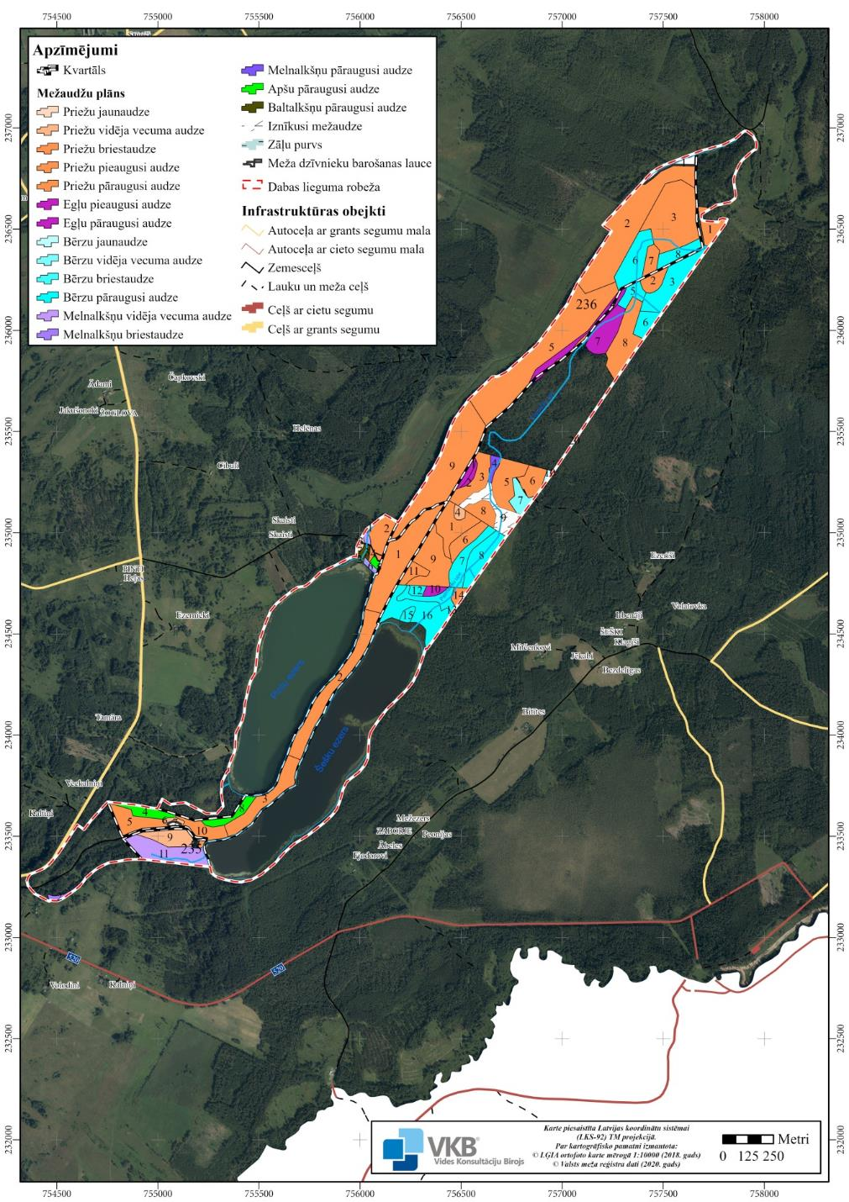
4.3.2.2. attēls. Mežaudžu plāns. Avots: VMD Meža valsts reģistrs, 2020.
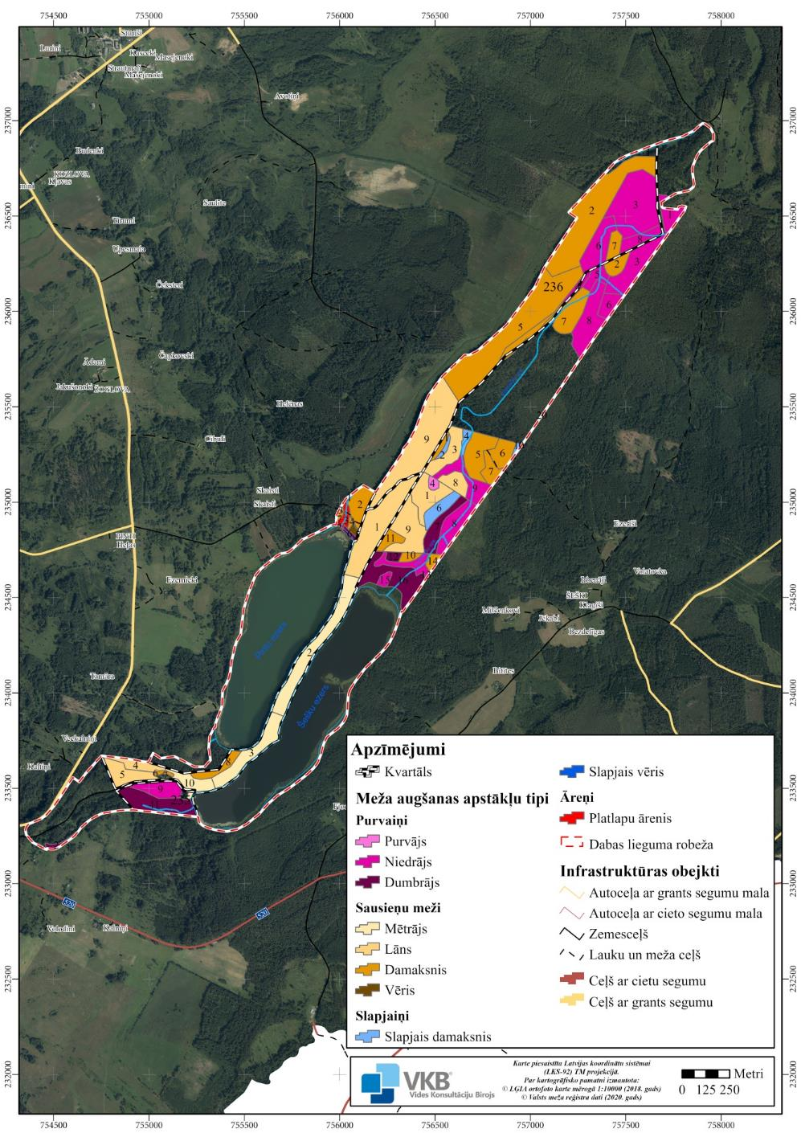
4.3.2.3. attēls. Meža augšanas apstākļu tipu sadalījums DL “Grebļukalns” teritorijā. Avots: VMD Meža valsts reģistrs, 2020.
Pēc mežaudžu vecumgrupu sadalījuma lielāko daļu jeb 86,6 % no inventarizēto DL “Grebļukalns” mežu teritorijas aizņem pieaugušas vai vēl vecākas audzes. Briestaudzes un vidēja vecuma audzes aizņem 13,1 % no mežu kopplatībām. Jaunaudzes sastopamas tikai 0,34 ha platībā (skat. 4.3.2.4. un 4.3.2.5. attēlu).

4.3.2.4. attēls. Mežaudžu vecumgrupu sadalījums DL “Grebļukalns” teritorijā. Avots: VMD Meža valsts reģistrs, 2020.

Veicot meža inventarizāciju, jaunaudzēs ieskaita pirmo divu vecumklašu mežaudzes, tās ir priežu un egļu audzes līdz 40 gadu vecumam, melnalkšņu, bērzu un apšu audzes līdz 20 gadu vecumam, jo skujkokiem pieņemtais vecumklases intervāls ir 20 gadi, bet mīkstajiem lapu kokiem – 10 gadi (Skudra, 2005). Briestaudzēs ieskaita kokaudzes vienu vecuma klasi pirms ciršanas vecuma – priežu audzes no 81 līdz 100 gadu vecumam, egļu audzes no 61 līdz 80 gadu vecumam, melnalkšņu un bērzu audzes no 61 līdz 70 gadu vecumam, apšu audzes no 31 līdz 40 gadu vecumam. Vidēja vecuma audzēs ieskaita tās kokaudzes, kas ir pārsniegušas jaunaudzes vecumu, bet vēl nav sasniegušas briestaudzes vecumu – priežu audzes no 41 līdz 80 gadu vecumam, egļu audzes no 41 līdz 60 gadu vecumam, melnalkšņu un bērzu audzes no 21 līdz 60 gadu vecumam, apšu audzes no 21 līdz 30 gadu vecumam. Pieaugušās audzēs ieskaita audzes, kas sasniegušas galvenās cirtes vecumu, saskaņā ar Meža likumu priežu audzēs tas ir no 101 gada vecuma, egļu audzēs – no 81 gadu vecuma, bērzu un melnalkšņu audzēs – no 71 gadu vecuma, apšu audzēs – no 41 gadu vecuma. Mežaudzes, kas pārsniegušas pieaugušu audžu vecumu par divām vecumklasēm, mežsaimniecībā tiek sauktas par pāraugušām audzēm: priežu audzes no 141 gada vecuma, egļu audzes no 121 gada vecuma, bērzu un melnalkšņu audzes no 91 gada vecuma, bet apšu audzes – no 61 gada vecuma (Bisenieks, 2005). Jāņem vērā, ka audzēm, kuras mežsaimniecībā tiek sauktas par “pāraugušām audzēm”, jo tās nav izmantotas koksnes ieguvei saimnieciski optimālākajā laikā, ir augsta bioloģiskā un ekoloģiskā vērtība.
Mežaudžu izcelsme DL “Grebļukalns” ir dabiska, jo informācija par sētām vai stādītām audzēm VMD Meža valsts reģistrā 2020. gadā nav atrodama.
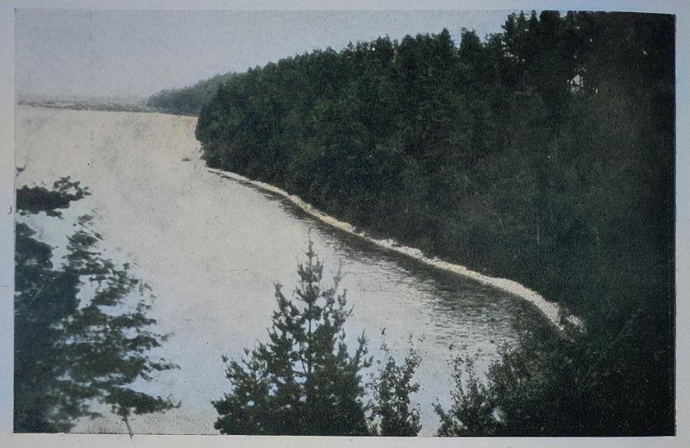
4.3.2.5. attēls. Grebļukalns un tā pakājē esošā Pintu ezera A daļa. Foto: Ģ. Ramans, melnbalto foto kolorējis U. Suško. Avots: Latvijas daba un dzīve (Bilmans, Peņģerots, 1927), skatu punkta koordinātas x=233385, y=755615, azimuts 50°.

Par Grebļa kalna mežu ilglaicību un arī par uguns ietekmi mežos liecina vēsturiskās fotogrāfijas (skat. 4.3.2.5. attēlu) un arī Ernesta Brastiņa 1925. gada novērojums, ka Kausas pilskalna plakums ir apaudzis lielām priedēm un paegļiem, bet īsi pirms pilskalna aplūkošanas brīža paegļos iesprucis uguns un tie izdeguši.

Aizsargājamie mežu biotopi
DL “Grebļukalns” konstatēti četri ES nozīmes mežu biotopi: 9010* Veci vai dabiski boreāli meži, 9060 Skujkoku meži uz osveida reljefa formām, 91D0* Purvaini meži un 91E0* Aluviāli meži (aluviāli krastmalu un palieņu meži).
Viena no bioloģiskās daudzveidības ziņā lielākām DL “Grebļukalns” vērtībām ir osveida reljefa forma – Grebļa kalns – un uz tā augošie meži, kuru aizsardzībai DL savulaik tika izveidots. Biotops 9060 Skujkoku meži uz osveida reljefa formām un tam raksturīgā specifiskā flora un fauna ir arī viena no Natura 2000 teritoriju kvalificējošajām dabas vērtībām. Tomēr uz Grebļa kalna augošie meži šobrīd būtiski atšķiras no citiem osu mežiem, kas sastopami Latvijā. Vienā teritorijas daļā ir ilgstoši un neregulāri atsevišķos poligonos organizēti apsaimniekošanas pasākumi, bet otrā daļā īstenots neiejaukšanās režīms meža biotopu attīstībā. Šī iemesla dēļ mežos, kuros ilgstoši notikusi neiejaukšanās dabiskajos procesos, vērojama sukcesionāla attīstība un kādreiz teritorijai raksturīgie skrajie skujkoku meži šobrīd vairs nav konstatējami, tajā pašā laikā šo mežu atbilstība citiem ES nozīmes mežu biotopiem šobrīd ir tikai daļēja un nav salīdzināma ar tradicionālu šo biotopu izpratni Latvijā.
Apraksti par ES nozīmes biotopiem sagatavoti, vadoties pēc biotopu inventarizācijas anketām, kas iegūtas dabas skaitīšanā 2018. gada veģetācijas sezonas laikā, kā arī pēc apsekojumiem un biotopu inventarizācijas anketām, kas sagatavotas DA plāna izstrādes ietvaros 2021. gada veģetācijas sezonas laikā.

Dabas aizsardzības vērtība
9010* Veci vai dabiski boreāli meži
DL “Grebļukalns” teritorijā konstatēti 10 biotopa poligoni 48,85 ha platībā, kas ir 19,9 % no kopējās teritorijas platības. Biotopa poligoni galvenokārt koncentrējas teritorijas centrālajā un Z daļā. Konstatēti divi biotopa varianti: pirmais variants – tipiskais un otrais variants – ar daļēji atbilstošu veģetāciju, kurā koku stāvā ir platlapju piemistrojums, bet zemsedzē – boreālo sugu sajaukums ar nemorālo mežu sugām. DL “Grebļukalns” biežāk ir sastopams ir biotopa otrais variants. Kokaudzē galvenokārt dominē parastā priede Pinus sylvestris, piemistrojumā bieži ir parastā egle Picea abies, parastā apse Populus tremula vai āra bērzs Betula pendula. Visos mežos raksturīgā veģetācija variē no boreālas līdz nemorālai atkarībā no vides apstākļiem. Biotopu poligonos konstatētas tādas dabisko mežu biotopu indikatorsugas un speciālistu sugas kā līklapu novellija Nowellia curviflia, Hellera ķīļlape Anastrophyllum hellerianum, rožainā apmalpiepe Fomitopsis rosea, īssetas nekera Neckera pennata, rakstu ķērpis Graphis scripta, priežu cietpiepe Phellinus pini u.c. Šis biotops ir arī dzīvotne aizsargājamām vaskulāro augu sugām kārpainajam segliņam Euonymus verrucosus un gada staipeknim Lycopodium annotinum.

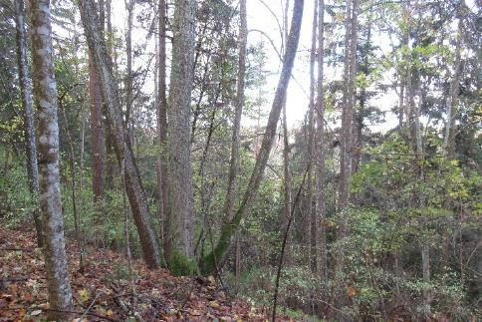 | 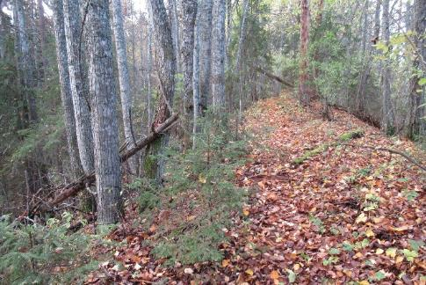
4.3.2.5. attēls. Liepas boreālā meža biotopā uz osveida reljefa formas. Foto: I. Svilāne (pa kreisi – x=236691; y=757444, azimuts 255º, pa labi – x=757533; y=236757, azimuts 55º, 2020).

Biotopa poligoni, kas atrodas osa grēdā un tai piegulošajā līdzenajā daļā, būtiski atšķiras no pārējiem poligoniem DL teritorijā. Kaut arī osa grēdā kokaudzē arvien dominē skujkoki, tomēr dabiskās sukcesijas rezultātā, izkrītot galvenokārt eglēm, esošajās laucēs atjaunojies ievērojams daudzums ne tikai pioniersugu, kā āra bērzs un parastā apse, bet arī boreāliem mežiem neraksturīgi lapukoki, kā parastā liepa Tilia cordata (skat. 4.3.2.5. attēlu), parastā kļava Acer platanoides, parastais ozols Quercus robur. Šie poligoni atrodas sukcesijas starpstadijā, taču vērtējot šībrīža situāciju ir grūti prognozēt, kādā virzienā meži attīstīsies – no vienas puses laucēs, kur kokaudzē ir mazāk sastopama parastā priede, atjaunojas lapukoki, no otras puses, vietās, kur priedes ir vairāk, novērojama parastās egles atjaunošanās, kas savukārt ir raksturīga boreāliem mežiem. Biotopu poligonu līdzenajās daļās kokaudzē arvien dominējošā loma ir skujkokiem, taču šeit piemistrojumā sastopams melnalksnis Alnus glutinosus, baltalksnis Alnus incana un ievērojami vairāk nekā uz nogāzēm – parastā apse. Šāda mistrotas kokaudze, augsnes un gaismas intensitātes daudzveidība radījusi arī daudzveidīgus mikrobiotopus dažādām organismu grupām, piemēram sūnām, ķērpjiem un sēnēm. Konkrētajos poligonos no dabisko mežu indikatorsugām un speciālistu sugām, bez iepriekš uzskaitītajām, sastopama arī rudens džeimsonīte Jamesoniella autumnalis, pumpurainā akrokordija Acrocordia gemmata, tumšbrūnā cietpiepe Phellinus ferrugineofuscus. Atzīmējama arī Ziemeļu linnejas Linnaea borealis klātbūtne biotopā. Kaut arī suga nav īpaši aizsargājama, tomēr tā nav bieži sastopama, īpaši Latvijas DA daļā.
ES nozīmes biotops 9010* Veci vai dabiski boreāli meži atbilst Latvijas īpaši aizsargājamam biotopam Veci vai dabiski boreāli meži (1.14.) tajos biotopa poligonos, kuru kvalitāte ir novērtēta kā laba vai izcila. Visi šī biotopa poligoni, izņemot divus poligonus teritorijas centrālajā un ZA daļā (167. kvartāla 7. nogabals un fiziskas personas īpašumā esošs mežs, poligoni Nr. 18GE079_169 un 18GE079_173), atbilst Latvijas īpaši aizsargājamam biotopam Veci vai dabiski boreāli meži, tā platība ir 38,17 ha.

9060 Skujkoku meži uz osveida reljefa formām
ES nozīmes biotops 9060 Skujkoku meži uz osveida reljefa formām ir viens no Natura 2000 teritoriju kvalificējošajiem biotopiem. Skraji priežu meži uz osa ir nozīmīgākā dabas vērtība, kuras aizsardzībai sākotnēji tikusi izveidota aizsargājama dabas teritorija.
DA plāna izstrādes gaitā biotops konstatēts piecos poligonos DL “Grebļukalns” teritorijas DR daļā uz Grebļa kalna kores un nogāzēm, kā arī grēdas daļā starp ezeriem. Biotops 9060 Skujkoku meži uz osveida reljefa formām aizņem 29,76 ha platību jeb 12,13 % no visas DL “Grebļukalns” teritorijas.
Natura 2000 SDF norādītā biotopa platība ir 72,6 ha (2021. gada dati), Dabas skaitīšanas laikā 2018. gadā biotops nokartēts 62,00 ha platībā (Ozola dati, biotopu kartēšanas anketas Nr. 18GE079_162_1, 18GE079_158_1, 18GE079_171_1, 18GE079_170_1, 18GE079_163_1). DA plāna izstrādes laikā ir detalizēti izvērtēti meža biotopi uz osveida reljefa formas un precizēts biotopu kartējums, jo biotops 9060 Skujkoku meži uz osveida reljefa formām dabiskās sukcesijas rezultātā vietās, kur ilgstoši nav veikti apsaimniekošanas pasākumi, piemēram, noganīšana, koku un krūmu ciršana, kā arī nav darbojušies traucējuma faktori, piemēram, meža ugunsgrēki, ir pārveidojies par citu ES nozīmes biotopu – 9010* Veci vai dabiski boreāli meži.
Osu mežos, kas ir boreālas klases meži, raksturīgi specifiski mikroklimata apstākļi, kas rezultējas ar bagātāku un daudzveidīgāku floras un faunas sastāvu, nekā ierasts boreālos mežos. Teritorijā esošie osu meži nav bagāti ar tādām dabisko mežu biotopu struktūrām kā atmirusī koksne, kas veido mikronišas daudziem retiem un aizsargājamiem organismiem, tomēr to galveno vērtību parasti saista tieši ar ģeoloģisko izcelsmi un savdabīgajiem augsnes un gaismas apstākļiem. Teritorijā starp ezeriem esošais biotopa poligons vērtējams kā labas kvalitātes biotops, tas atbilst arī PDMB kvalitātei, bet DL “Grebļukalns” DR daļā esošie biotopa poligoni ir vidējas kvalitātes un neatbilst ne DMB, ne PDMB kvalitātei (skat. 1.2. un 1.3. pielikumu).
Biotopa kokaudzes pirmajā stāvā visos poligonos dominējošā suga ir parastā priede, piemistrojumā arī parastā egle un āra bērzs. 236. kvartālā mežaudzes pirmajā stāvā novērojama parastā egle, kas no biotopa kvalitātes viedokļa ir vērtējams negatīvi. Osu mežu biotopa kokaudzes otrais un krūmu stāvs un paauga vērtējama atsevišķi 235. un 236. kvartālā. 235. kvartālā, kur neregulāri veikti biotopa uzlabošanas pasākumi, otrais stāvs ir skrajš, savukārt krūmu stāvā un paaugā vērojama strauja parastās lazdas Corylus avellana atjaunošanās. Bez parastās lazdas krūmu stāvā samērā bieži pārstāvētas arī tādas sugas kā parastā egle, parastais ozols Quercus robur, kārpainais segliņš Euonymus verrucosa, parastais sausserdis Lonicera xylosteum, parastais pabērzs Rhamnus cathartica, melnā klintene Cotoneaster niger, parastais pīlādzis Sorbus aucuparia, āra bērzs. Gandrīz visas nosauktās krūmu stāva sugas nav raksturīgas labas kvalitātes osu mežiem. 236. kvartālā kokaudzes otro un krūmu stāvu galvenokārt veido parastā egle, kas uz nogāzēm veido biezas audzes. Uz nogāzēm esošās egļu audzes negatīvi ietekmē biotopu – visa gada laikā tiek noēnota zemsedze, liedzot attīstīties osiem raksturīgajai zemsedzei. Zemsedze biotopā kopumā ir nevienmērīga. Vietās, kur egles rada noēnojumu, zemsedze gandrīz vispār neveidojas (skat. 4.3.2.6. att.) vai to veido biezs sūnu segums. Gar taku un poligonos, kur veikta krūmu stāva apauguma mazināšana, sastopamas gan boreālas sugas – mellene Vaccinium myrtillus, meža zaķskābene Oxalis acetosella, gan nemorālas mežu sugas – parastā kumeļpēda Asarum europaeum, zilā vizbulīte Hepatica nobilis, gan arī klajas, saulainākas vietas mīlošas sugas – parastā kreimene Convallaria majalis, nokarenā pumpursmilga Melica nutans, meža zemene Fragaria vesca.
Labas kvalitātes skujkoku mežos uz osveida reljefa formām ir sastopama reta augu sabiedrība – Asinssārtās gandrenes–priedes meži Convallario-Pinetum geranietosum sanguinei. Šai augu sabiedrībai ir raksturīga asinssārtās gandrenes Geranium sanguineum klātbūtne. Saskaņā ar MK 2017. gada 20. jūnija noteikumu Nr. 350 “Noteikumi par īpaši aizsargājamo biotopu veidu sarakstu” pielikuma otro tabulu šo reto augu sabiedrību raksturo sekojoša augu sugu kopa: ārstniecības mugurene Polygonatum odoratum, parastā raudene Origanum vulgare, asinssārtā gandrene Geranium sanguineum, kalnu rūgtdille Peucedanum oreoselinum, šaurlapu lakacis Pulmonaria angustifolia, meža silpurene Pulsatilla patens (jābūt sastopamām vismaz trim no šo augu sabiedrību raksturojošām sugām), kā arī parastās priedes Pinus sylvestris paauga. DL “Grebļukalns” teritorijā šī retā augu sabiedrība ir saglabājusies tikai fragmentāri atsevišķās vietās. 1.4. pielikuma kartē norādītas konstatētās asinssārtās gandrenes atradnes, bet retās augu sabiedrības izplatības detalizācija veicama, uzsākot osu mežu apsaimniekošanas pasākuma monitoringu.

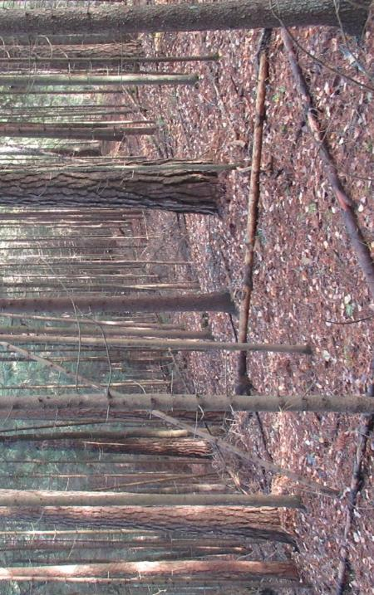
4.3.2.6. attēls. Parastās egles noēnota vieta, kur gandrīz neveidojas zemsedze. Foto: I. Svilāne (x=235516; y=756530, azimuts 30º, 2020).

ES nozīmes biotops 9060 Skujkoku meži uz osveida reljefa formām labā kvalitātē atbilst Latvijas īpaši aizsargājamam biotopam Skujkoku meži uz osveida reljefa formām (1.11.). DL “Grebļukalns” teritorijā konstatēts viens šāds biotopa poligons – starp Pintu un Šešku ezeriem (valsts mežu 235. kvartāla 2., 3. un 10. nogabals, poligona Nr. 18GE079_162) 9,41 ha platībā.
91D0* Purvaini meži
DL “Grebļukalns” purvaini meži konstatēti trīs poligonos. To kopējā platība ir 7,43 ha jeb 3,03 % no kopējās ĪADT platības. Teritorijā konstatēts gan biotopa pirmais jeb tipiskais variants, gan arī otrais variants – slapjaiņu mežs ar kūdras slāni, kas ir mazāks par 30 cm. Pirmajam variantam atbilstošie biotopa poligoni atbilst PDMB kvalitātei. Šajos poligonos konstatēts neliels īpatsvars tādu bioloģiskās daudzveidības struktūras elementu kā lielu dimensiju (>20 cm diametrā) mirusī koksne, tomēr arī mazu dimensiju mirusī koksne ir nozīmīga kā kukaiņu sugu dzīvotne, kas savukārt piesaista dzeņveidīgos putnus. Kokaudzes pirmajā stāvā dominē parastā priede un tikai piemistrojumā konstatētas citas sugas – purva bērzs Betula pubescens un parastā egle. Zemsedzē dominē biotopa variantam raksturīgās lakstaugu, sūnu un sīkkrūmu sugas, kā sfagni, Sphagnum sp., makstainā spilve Eriophorum vaginatum, zilganā molīnija Molinia caerulea, purva vaivariņš Ledum palustre u.c. biotopam raksturīgas sugas.
Biotopa otrais variants ir konstatēts vienā poligonā, kas tikai daļēji atrodas DL “Grebļukalns” teritorijā. Šis poligons atbilst DMB kvalitātei. Kokaudzē liels īpatsvars ir pioniersugai – purva bērzam, taču konstatēts arī parastās priedes piejaukums pirmajā stāvā, kas liecina, ka mežaudze varētu attīstīties tipiskā purvainā meža virzienā. Šobrīd kūdras slānis vēl ir mazāks nekā 30 cm, tādēļ arī zemsedzē sastopamas daudzas auglīgākiem mežiem raksturīgas lakstaugu sugas, kā meža zirdzene Angelica palustris, lēdzerkste Cirsium oleracium, arī sfagnu segums vēl ir relatīvi mazs. Biotopa poligonā ir daudz struktūras elementu, ko veido lielu dimensiju mirusī koksne dažādās sadalīšanās stadijās.
ES nozīmes biotops 91D0* Purvaini meži, kura kvalitāte vērtēta kā laba un kas atbilst PDMB vai DMB kvalitātei, visā tā 7,43 ha platībā atbilst arī Latvijas nozīmes īpaši aizsargājamam biotopam Veci un dabiski purvaini meži (1.15.).

91E0* Aluviāli meži (aluviāli krastmalu un palieņu meži)
Teritorijā konstatēti trīs biotopa poligoni, kas kopā aizņem 22,11 ha platību jeb 9,01 % no DL “Grebļukalns” platības. Divi poligoni ir atbilstoši pirmajam jeb tipiskajam variantam, bet viens ir atbilstošs trešajam variantam jeb daļēji degradētai pirmā vai otrā varianta mežaudzei. Visi konstatētie šī biotopa poligoni atbilst PDMB kvalitātei. Teritorijas centrālajā daļā, Patmalīšu upes krastos, konstatēti divi šī biotopa poligoni, bet trešais poligons atrodas teritorijas DA daļā. Visos poligonos kokaudzē dominē melnalksnis un piemistrojumā sastopamas tādas sugas kā parastā egle, purva bērzs, baltalksnis. Zemsedzē konstatētas tādas raksturīgās augu sugas kā meža zirdzene, pamīšlapu pakrēslīte Chrysosplenium alternifolium, lēdzerkste, parastais apinis Humulus lupulus u.c. biotopam raksturīgas sugas. Teritorijas DA daļā konstatētajam biotopa poligonam cauri tek neliels strautiņš. Kaut arī mežs ir jauns un tajā ir liels pioniersugu īpatsvars kokaudzes pirmajā stāvā, tomēr noturīgie, biotopam raksturīgie pārmitrie apstākļi ir biotopam atbilstoši. Pioniersugu īpatsvars kokaudzē samazinās virzienā no poligona malām uz meandrēto strautiņu poligona centrālajā daļā. Zemsedzē ir netipiski daudz parastās niedres Phragmites australis, tomēr arī šī suga, tāpat kā pioniersugas kokaudzē, samazinās virzienā no poligona malām uz centru. Uz strautiņa krastos augošajiem melnalkšņiem ir konstatēta īpaši aizsargājama ķērpju suga, kas vienlaikus ir arī dabisku mežu biotopu indikatorsuga– kastaņbrūnā artonija Arthonia spadicea. Biotopa poligonā, kas atbilst trešajam variantam, novērota negatīva bebru darbības ietekme, taču arvien arī tajā ir konstatējamas ne vien biotopam raksturīgās sugas, bet arī kastaņbrūnā artonija.
ES īpaši aizsargājams biotops 91E0* Aluviāli meži (aluviāli krastmalu un palieņu meži) atbilst Latvijas nozīmes īpaši aizsargājamā biotopam 1.8. Aluviāli krastmalu un palieņu meži vienā biotopa poligonā 1,28 ha platībā, kur tā kvalitāte vērtēta kā laba, kā arī tas atbilst PDMB kvalitātei (poligona Nr. 18GE079_168, fiziskai personai piederošs mežs).

Meža biotopus ietekmējošie faktori un nepieciešamie apsaimniekošanas pasākumi
DL “Grebļukalns” 94,01% no mežu platības šobrīd ir aizliegta galvenā un kopšanas cirte, bet 5,6 % no mežu platības ir aizliegta galvenā cirte. Līdz ar to teritorijā ir gandrīz izslēgta meža biotopu fragmentācijas iespēja.
Līdz šim DL “Grebļukalns” saskaņā ar 2001. gada DA plānu un normatīvajiem aktiem vienīgais meža biotops, kurā paredzēti atjaunošanas pasākumi, ir 9060 Skujkoku meži uz osveida reljefa formām. Pārējos meža biotopos kā optimālākais paņēmiens dabas vērtību saglabāšanai ieteikta neiejaukšanās meža dabiskajos attīstīšanās procesos.
Biotopa 91E0* Aluviāli meži (aluviāli krastmalu un palieņu meži) platībā zemes vienībā ar kadastra apzīmējumu 68840090126 un 236. kvartāla 6. nogabalā (Dabas skaitīšanas poligons Nr. 18GE079_177) konstatēta negatīva bebru appludinājumu ietekme. Šī biotopa pastāvēšanā nozīmīgākais faktors ir mainīgais mitruma režīms – ikgadēja vai biežāka applūšana. Bebru uzpludinājumu rezultātā šis režīms tiek pilnībā izmainīts, kam dažu gadu laikā var sekot kokaudzes iznīkšana. Iespēju robežās ir nepieciešams novērst bebru darbības negatīvo ietekmi un atjaunot dabisku hidroloģisko režīmu. 5.3. nodaļā paredzēts atbilstošs apsaimniekošanas pasākums – 2.8. Patmalīšu upes atbrīvošana no bebru aizsprostiem.
Biotopa 9060 Skujkoku meži uz osveida reljefa formām poligonā 235. kvartāla 1. nogabalā (poligona numurs 18GE079_163), kas atrodas DL “Grebļukalns” centrālajā daļā, konstatēta invazīva kokaugu suga – vārpainā korinte Amelanchier spicata. Sugas klātbūtne biotopā nav pieļaujama. Sugas izskaušana veicama vienlaikus ar biotopa atjaunošanas un uzlabošanas pasākumiem (skat. 5.3. nodaļu, pasākumi Nr. 2.2. un 2.7.).
DL “Grebļukalns” esošajā biotopā 9060 Skujkoku meži uz osveida reljefa formām, neatkarīgi no iepriekš veikto apsaimniekošanas pasākumu intensitātes un izvietojuma, arvien vērojamas negatīvas iezīmes kokaudzes otrajā un krūmu stāvā visā biotopa platībā.
2011. gadā veikta teritorijas apsekošana, lai sagatavotu atzinumu par 2010. gadā veikto 235. kvartālā esošo biotopu apsaimniekošanu un precizētu turpmākos pasākumus. Apsekojot konstatēts, ka pēc krūmu paaugas kopšanas darbiem jau gada laikā kupli ataugušas lazdu atvases, kas liecina, ka, tikai cērtot krūmus, nav iespējams efektīvi mazināt apaugumu. Atzinumā ieteikts nevēlamo krūmu apaugumu atkārtoti cirst vismaz reizi divos gados, saudzējot kārpainā segliņa un melnās klintenes grupas. Ļoti ieteicama arī ciršanas atlieku dedzināšana. Turpmākajos gados (2017., 2018. un 2019.) norisinājušās talkas, kas vērstas uz īpaši aizsargājamo sugu dzīvotņu uzlabošanu.
Visi līdzšinējie apsaimniekošanas pasākumi bijuši mēģinājumi mazināt pastiprināta noēnojuma izveidošanos meža biotopos, ko rada blīvs krūmu apaugums, kā arī parastās egles dominēšana kokaudzes otrajā stāvā. Biotopā 9060 Skujkoku meži uz osveida reljefa formām jau šobrīd novērojama biotopam tipisko sugu samazināšanās vai pilnīga izzušana vietās, kur apjomīgu apsaimniekošanas pasākumu realizēšana ir apgrūtināta. Vietās, kur mēģināts atbrīvoties no krūmu seguma, atkārtotos apsekojumos pat gadu pēc ciršanas jau novērojamas kuplas un dzīvīgas parastās lazdas atvases.
DA nogāzē izveidojies osu biotopiem neraksturīgs krūmu stāvs – biezi saaugusi parastā lazda Corylus avellana, kārpainais segliņš Euonymus verrucosus, melnā klintene Cotoneaster niger. Atsevišķās vietās krūmu stāvā un kokaudzes otrajā stāvā nevēlamā daudzumā sastopama parastā egle Picea abies un parastais ozols Quercus robur. Šāda lapkoku un egļu audze rada nelabvēlīgu noēnojumu zemsedzei un netipisku nobiru slāni, tādējādi apgrūtinot augšanas apstākļus osu mežus pavadošajām vaskulāro augu sugām, no kurām vairākas, piemēram, meža silpurene Pulsatilla patens, smiltāju esparsete Onobrychis arenaria u.c., ir aizsargājamas un retas. Noēnojuma mazināšana nepieciešama arī ap tādiem dabisko mežu biotopu struktūras elementiem kā sausokņi, stumbeņi, kritalas vai bioloģiski veci koki, kas ir potenciāla dzīvotne vairākām bezmugurkaulnieku sugām.
Kārpainais segliņš ir aizsargājama augu suga, taču tā ekspansīvā daba DL teritorijā esošajā biotopā 9060 Skujkoku meži uz osveida reljefa formām nelabvēlīgi ietekmē biotopa stāvokli. Kārpainais segliņš Latvijā, galvenokārt valsts DA daļā, ir konstatēts vismaz 481 atradnē (DAU, Ozols, dabasdati.lv). Kārpainais segliņš DL “Grebļukalns” teritorijā ar nevienmērīgu sastopamību konstatēts 50,91 ha platībā. Tā kā apsaimniekošanas pasākumu veikšana nepieciešama 26,58 ha platībā, tad nedz konkrētā populācija, nedz arī kopējā populācija valstī netiks apdraudēta, ierobežojot tā augšanu osā.

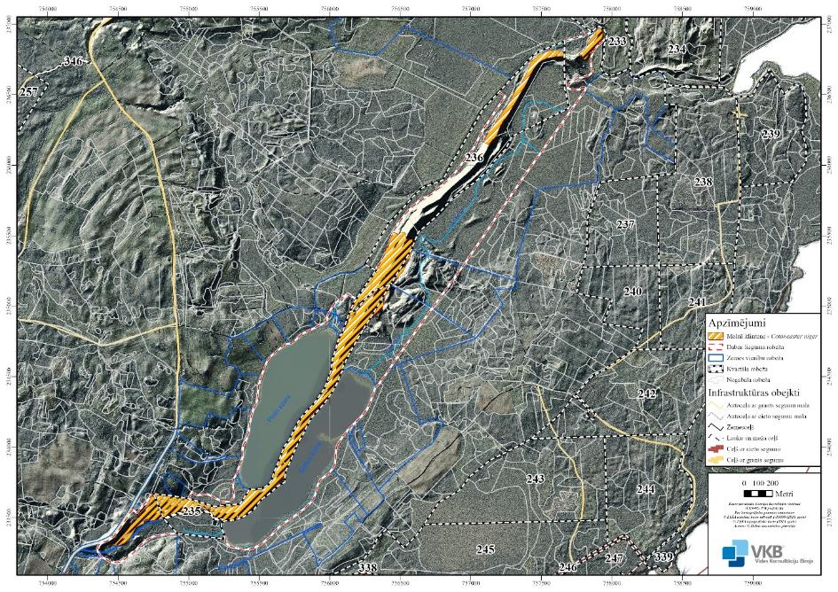
4.3.2.7. attēls. Melnās klintenes izklaidus izplatības teritorija.

Melnā klintene arī ir īpaši aizsargājama suga. Kopā valstī ir zināmas 68 atradnes (Ozols, DAU, LATV). DL “Grebļukalns” teritorijā pēc literatūras datiem ir bagātākā atradne valstī, tāpēc tās pilnīga likvidēšana nav pieļaujama. Teritorijā osa grēdā, gar taku ir konstatēta viena vienlaidus izstiepta monodominanta audze vismaz 0,14 ha platībā, taču atsevišķas grupas vai indivīdi konstatēti arī pārējā osa grēdā ne tikai biotopā 9060 Skujkoku meži uz osveida reljefa formām, bet arī citos biotopos. Kopējā platība, kurā suga ir nevienmērīgi sastopama ne vien gar taku, bet arī uz osa nogāzēm, teritorijā ir vismaz 37,12 ha (skat. 4.3.2.7. attēlu). Vērtējot sugas sastopamību teritorijā, var secināt, ka īpatņi biežāk sastopami labi apgaismotās vietās – laucēs, skrajākos mežaudzes fragmentos. Līdzšinējā pieredze teritorijas apsaimniekošanā liecina, ka krūmi veiksmīgi atjaunojas pēc ciršanas. Tā kā ieteicamo meža apsaimniekošanas pasākumu galvenais mērķis ir mazināt noēnojumu, paredzams, ka veidosies vairāk atbilstošu nišu sugai, tādējādi ir pieļaujama daļēja īslaicīga īpatņu negatīva ietekmēšana, paredzot, ka populācija atjaunosies. Veicot apsaimniekošanu, pārvietojoties pa osa kori, pa taku, ar pasākumā izmantojamo tehniku, iespējama arī sakņu sistēmas ietekmēšana. Tā kā šobrīd nevar paredzēt ne iespējamās ietekmes intensitāti, ne arī sugas atjaunošanās sekmes pēc šādas ietekmes, nav vēlama sakņu sistēmas ietekmēšana 70 % no 0,14 ha lielā poligona teritorijas DR daļā. Plānojot apsaimniekošanas pasākumus situācijā, ja nav iespējams ievērot šo ieteikumu, kā alternatīva iespēja ir pieļaujama atsevisķu krūmu grupu pārstādīšana līdzīgās vietās osa grēdā. Ievērojot augstākminētos ieteikumus, melnās klintenes populācijas netiks būtiski negatīvi ietekmētas ne DL teritorijā, ne arī Latvijā kopumā.
DL “Grebļukalns” centrālajā daļā izveidojusies ļoti bieza parastās egles paauga, kā arī egļu ir netipiski daudz arī kokaudzes otrajā un pat pirmajā stāvā. Pieļaujama pilnīgi visa krūmu stāva izciršana, atstājot tikai Zviedrijas kadiķus un atsevišķus vecus parastās lazdas pudurus.

Meža biotopu sociālekonomiskā vērtība
Mežu sociālekonomiskā pamatvērtības ir apgādes un regulējošie ekosistēmu pakalpojumu, kā arī kultūras pakalpojumi.
DL “Grebļukalns” no apgādes pakalpojumiem potenciāli nozīmīgākā ir koksnes ieguve. Teritorijā esošos mežu veido galvenokārt pieaugušas vai vecākas mežaudzes, kas attiecīgi veido 42,67 % no DL “Grebļukalns” platības. Šobrīd koksnes ieguve galvenajā cirtē saskaņā ar Vispārējiem noteikumiem nav atļauta.
DL “Grebļukalns” apgādes pakalpojumus bagātīgi sniedz arī savvaļas dzīvnieku medību resursi (mežacūkas, pārnadži). Medības teritorijā ir atļautas, ievērojot normatīvajos aktos par medībām ietvertos nosacījumus. Mežos ir atrodamas savvaļas ogas, sēnes un ārstniecības augi. Mežiem ir nenovērtējama loma dažādu regulācijas un uzturēšanas pakalpojumu nodrošināšanā. Mežu nozīme dzīvotņu un biotopu uzturēšanā ir vitāli svarīga visām organismu grupām, nodrošinot liegumā daudzu retu un aizsargājamu augu un dzīvnieku sugu sastopamību. Šajā gadījumā īpaši uzsverami osu meži, kas ir dzīvotne daudzām retām vaskulāro augu sugām un ar tām saistītiem bezmugurkaulniekiem. Tāpat meži piedalās lokālā un reģionāla līmeņa klimata regulēšanā, piesaistot atmosfērā esošās siltumnīcas efektu izraisošās gāzes. Kokaudze un zemsedze piedalās arī augsnes veidošanā un nostiprināšanā, novēršot augsnes eroziju un plūdu risku, kā arī uzkrāj minerālelementus un absorbē piesārņojošās vielas.
No kultūras pakalpojumiem DL “Grebļukalns” iespējami rekreācijas pakalpojumi, pasīvās un aktīvās atpūtas veidā apmeklējot ierīkoto pastaigu taku, ezerus u.c. objektus. Šaurais oss, kas ved starp diviem gariem ezeriem, sniedz Latvijai netradicionālu ainavu. DL “Grebļukalns” ir konstatētas vairākas aizsargājamas un retas sugas, kas palielina teritorijas dabas izziņas un zinātnisko vērtību.

4.4. Vaskulāro augu, sūnu, ķērpju un piepju sugas
Floras pētījumu vēsture
Darbā “Latvijas floras horoloģija. I aizsardzības grupas retās augu sugas” (Фатаре, 1978), kur apkopoti zināmie herbāriju un literatūras dati par retām un aizsargājamām vaskulāro augu sugām, DL “Grebļukalns” teritorijai atzīmēta viena suga – Ruiša pūķgalve Dracocephalum ruyschiana (LATV Birkmane, 1954, 1955; RAS Rasiņš, 1976). Darbā “Latvijas floras horoloģija. II aizsardzības grupas retās augu sugas” (Фатаре, 1980), ir pieminētas divas sugas – melnā klintene Cotoneaster niger (LATV Birkmane, 1960; HBA Cinovskis, 1962; LLA Damberga, 1967; TAA Talts, 1967; HBA Zvirgzds, 1967) un smiltāju esparsete Onobrychis arenaria (RIG II, bez ievācēja datiem, 1935; HBA Cinovskis, 1962; LLA Jaudzeme, 1967; RAS Rasiņš, 1967, 1976). Darbā “Latvijas floras horoloģija. III aizsardzības grupas retās augu sugas” (Фатаре 1981), DL “Grebļukalns” teritorijai tiek pieminētas vēl divas sugas – meža vizbulis Anemone sylvestris (LATV Birkmane, 1954, 1957, 1964; Šulcs, 1975) un meža silpurene Pulsatilla patens (HBA Cinovskis, 1962; Birkmane, 1957; Apaļā, Mežarāja, 1963; Šulcs, 1975).
XX gadsimta astoņdesmito gadu sākumā Latvijas PSR Zinātņu akadēmijas Bioloģijas institūta Botānikas laboratorijas pētnieki detalizēti pētīja Latgales floru. Darba rezultāti ir apkopoti grāmatā par Dienvidaustrumlatvijas ģeobotāniskā rajona floru (Tabaka u.c. 1982). Darbā ir norādes par atsevišķām aizsargājamo vaskulāro augu sugu atradnēm DL “Grebļukalns”: meža vizbulis, melnā klintene, kā arī atrodama informācija par Latvijā reti sastopamo sugu Ruiša pūķgalvi Šķaunes apkārtnē.
Informācija par DL “Grebļukalns” vaskulārajiem augiem ir apkopota 2001. gada DA plānā. Plāna izstrādes gaitā 2001. gadā Ivars Kabucis apsekoja teritoriju un kartēja aizsargājamo un reto sugu atradnes. Tajā laikā konstatēts, ka DL “Grebļukalns” teritorijā aizsargājamo augu sugu daudzveidība ir samazinājusies, kopumā tika konstatēta 21 reta un aizsargājamā ziedaugu un paparžaugu suga. No tām 17 sugas iekļautas Baltijas valstu Sarkanajā grāmatā, 14 sugas iekļautas Latvijas Sarkanajā grāmatā, 10 sugas – īpaši aizsargājamo sugu sarakstā. DA plāna izstrādes laikā DL “Grebļukalns” teritorijā netika konstatētas vairākas aizsargājamās sugas: Ruiša pūķgalve, šaurlapu lakacis Pulmonaria angustifolia un krustlapu drudzene Gentiana cruciata (Kabucis, 2001).
DAP 2017. gadā izdotajā apkopojumā par Natura 2000 teritorijām, kas sagatavots projekta “Natura 2000 teritoriju nacionālā aizsardzības un apsaimniekošanas programma” ietvaros (NatProgramme), ir atzīmēts, ka DL “Grebļukalns” sastopamas retas un aizsargājamas augu sugas – meža silpurene, dziedniecības cietsēkle Lithospermum officinale, melnā klintene, kārpainais segliņš Euonymus verrucosus un smiltāju esparsete.
2018. gadā DAP realizētās Dabas skaitīšanas ietvaros DL “Grebļukalns” teritorijā veikta ES nozīmes aizsargājamo biotopu inventarizācija.
Teritoriju vairākkārt apsekojuši DU botānikas laboratorijas speciālisti: 2012. gadā Kristīne Brutāne – Cotoneaster ģints pētījumi Latvijā; 2017. gadā Dana Krasnopoļska – esparsetu zilenītim Agrodiaetus damon piemērotu biotopu identificēšana, stāvokļa novērtējums un to apsaimniekošanas pasākumu plāna izstrāde DL “Grebļukalns” un tam pieguļošajās teritorijās, kura ietvaros tika inventarizētas smiltāju esparsetes atradnes un plānoti apsaimniekošanas pasākumi sugas saglabāšanai; 2020. gadā Dana Krasnopoļska – Latvijas botāniķu biedrības Ruiša pūķgalves atradņu inventarizācija Latvijas teritorijā.
Informācija par ezeros un to krastos augošo vaskulāro augi izpēti iekļauta 4.3.1. nodaļas sadaļā “Ezeru izpētes vēsture”.

Dabas aizsardzības vērtība sugām, kas pēdējā laikā DL “Grebļukalns” nav konstatētas
Kaut arī tādas osiem raksturīgas sugas kā Ruiša pūķgalve un šaurlapu lakacis jau ilgu laiku DL “Grebļukalns” nav konstatētas, tā teritorija joprojām ir sugām bagāta. DL “Grebļukalns” teritorijā lielā daudzumā ir sastopamas tādas sugas kā melnā klintene, kalnu rūgtdille, smiltāju esparsete, kā arī ārstniecības cietsēkle. Šobrīd bagātākas šo sugu atradnes ir novērotas gar taciņu, kas iet pa osa kori, kā arī atsevišķās neaizaugušās laucēs.
Pēc K. Birkmanes pētījumu datiem Ruiša pūķgalve DL “Grebļukalns” teritorijā bija sastopama visintensīvāk apmeklētajās vietās un laika posmā no 1954. gada līdz 1975. gadam tā netika konstatēta (Birkmane, 1957, 1981). Pēdējo reizi DL “Grebļukalns” teritorijā savā herbārijā šo sugu ir ievācis A. Rasiņš 1976. gadā (Фатаре, 1978). Vēlākās inventarizācijās suga netika konstatēta. Līdzīga situācija ir ar šaurlapu lakaci, jo 1980. gadā tika konstatēti tikai trīs sugas eksemplāri (Силова, 1980) un tā ir pēdējā reize, kad suga tika atrasta. Informācija par krustlapu drudzeni, visticamāk, ka ir norādīta kļūdaini, jo šī suga nekad netika ievākta herbārijā. DA plāna izstrādē netika arī konstatēta īpaši aizsargājamās augu suga, kura ir zināma no literatūras avotiem – vālīšu staipeknis Lycopodium clavatum.
2001. gada DA plānā kā DL “Grebļukalns” teritorijai piederoša ir minēta Latvijas sarkanās grāmatas suga Šerarda roze Rosa sherardii. 2019. gadā tika pētīta Šerarda rozes izplatība Latvijas teritorijā un tika konstatēts, ka šī suga ir sastopama galvenokārt Centrāleiropā. Latvijā tā ir zināma tikai Salaspils Nacionālā botāniskā dārza apstādījumos un bieži tiek jaukta ar līdzīgu sugu – Rosa tomentosa (Medne & Evarts-Bunders, 2019). 2001. gada DA plānā Rosa sherardii suga tika norādīta kļūdaini.

DL “Grebļukalns” sastopamās retās un īpaši aizsargājamās vaskulāro augu sugas
Apdzira Huperzia selago (L.) Bernh. ex Schrank et Mart. – daudzgadīgs, mūžzaļš izospors staipekņu dzimtas lakstaugs. Sporas nogatavojas no jūlija līdz oktobrim. Attīstības cikls no sporas līdz jaunam sporofītam ilgst apmēram 15 – 20 gadus. Sastopama ēnainos mitros, galvenokārt egļu un egļu-platlapju mežos, retāk pārejas purvos, šaurlapju mežos, palieņu un mežmalu krūmājos un izcirtumos. Latvijā sastopama ne visai bieži visā teritorijā (Eglīte, 2003). Suga konstatēta sausajos priežu mežos, galvenokārt DL “Grebļukalns” vidusdaļā uz Z no Šešku ezera. Atbilstoši biotopi sastopami arī citviet teritorijā, tāpēc iespējama šīs sugas jaunu atradņu konstatēšana.
Ārstniecības cietsēkle Lithospermum officinale L. – apdraudēta suga. Daudzgadīgs skarblapju dzimtas lakstaugs. Zied jūnijā un jūlijā. Aug atsevišķi eksemplāri. Raksturīgie biotopi – sausas un mēreni mitras pļavas, platlapju-skujkoku meži un krūmāji. Latvijā sastopama reti un nevienmērīgi. Galvenokārt konstatēta Viduslatvijā (Cepurīte, 2003). DL “Grebļukalns” teritorijā suga sastopama galvenokārt gar taciņu, kas iet pa osa kori. Atsevišķās vietās sastopama laucēs uz osa nogāzēm teritorijas DR daļā, kā arī kādreizējā karjera vietā teritorijas ZA daļā (skat. 4.4.1. attēlu).
Gada staipeknis Lycopodium annotinum L. – daudzgadīgs, mūžzaļš izospors staipekņu dzimtas lakstaugs. Sporas nogatavojas no jūlija līdz septembrim. Attīstības cikls no sporas līdz jaunam sporofītam ilgst apmēram 20 gadus. Sastopams ēnainos, mitros skujkoku un lapkoku mežos, izcirtumos un mežmalās. Latvijā konstatēts diezgan bieži visā teritorijā (Eglīte, 2003). Suga konstatēta galvenokārt DL “Grebļukalns” vidusdaļā uz Z no Šešku ezera. Atbilstoši biotopi sastopami arī citviet teritorijā, tāpēc iespējama šīs sugas jaunu atradņu konstatēšana.
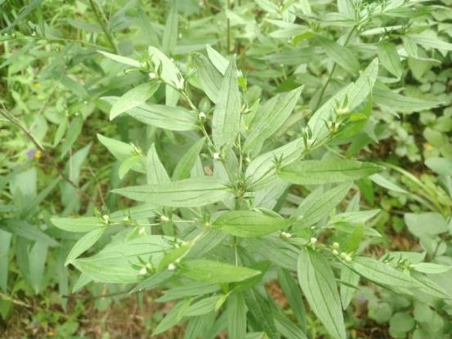
4.4.1. attēls. Ārstniecības cietsēkle Lithospermum officinale. Foto: D. Krasnopoļska (x=233693; y=755550).

Kalnu rūgtdille Peucedanum oreoselinum L. Moench – reta suga. Latvijā aug tuvu areāla ZR robežai (Fatare, 2003). DL “Grebļukalns” teritorijā suga sastopama galvenokārt gar taciņu, kas iet pa osa kori (skat. 4.4.2. attēlu).
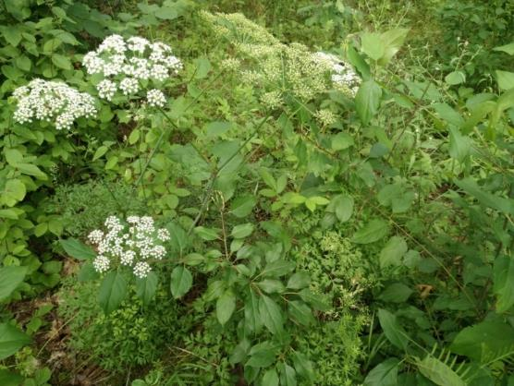
4.4.2. attēls. Kalnu rūgtdille Peucedanum oreoselinum. Foto: D. Krasnopoļska (x=234707; y=756117).
Kārpainais segliņš Euonymus verrucosus Scop. – Latvijā sasniedz areāla ZR robežu. Retumis DA un centrālajā daļā, pārējā teritorijā ļoti reti vai nav sastopams. Aug atsevišķu eksemplāru un nelielu grupu veidā krūmu stāvā mežos un krūmājos, galvenokārt upju ielejās karbonātiskās augsnēs (Priedītis, 2014). DL “Grebļukalns” suga osa grēdā izplatīta nevienmērīgi. Teritorijas DR daļā, kur arvien konstatēts ES nozīmes biotops 9060 Skujkoku meži uz osveida reljefa formām un kur veikti apsaimniekošanas pasākumi, suga sastopama netipiski daudz, veidojot pat blīvas audzes. Savukārt teritorijas ZA daļā, kur mežos ilgstoši ievērots neiejaukšanās režīms, suga konstatējama dispersi, neveidojot nomācošas audzes.
Melnā klintene Cotoneaster niger (Wahlb.) Fr. – izzūdoša suga, Latvijā ļoti reti. DL “Grebļukalns” atradne ir viena no bagātākām atradnēm Latvijā (Daudziņa u.c. 2013). DL “Grebļukalns” teritorijā suga sastopama līnijveida poligonā (platība 0,14 ha) gar taciņu, kas iet pa osa kori. Atsevišķās vietās sastopama uz osa nogāzēm (skat. 4.4.3. attēlu), sugas izklaidus izplatības teritorija skatāma 4.3.2.7. attēlā. Sugas īpatņi atradnē gar taciņu veido blīvas monodominantas audzes un šobrīd sugas atradne vērtējama kā ekspansīva un netipiska ES nozīmes biotopam, kurā konstatēta – 9060 Skujkoku meži uz osveida reljefa formām. Savukārt citviet teritorijā, uz osa nogāzēm, sugas īpatņi konstatējami kā atsevišķi, skraji krūmi.
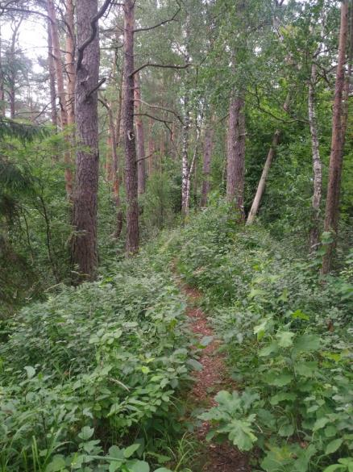 | 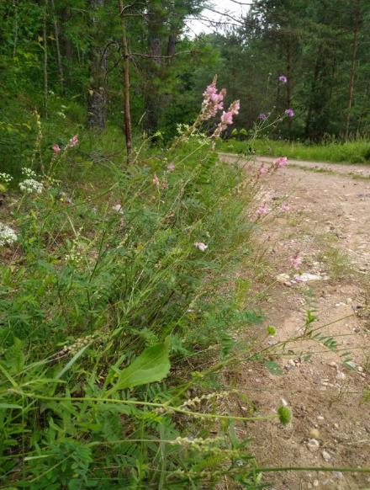
4.4.3. attēls. Melnās klintenes Cotoneaster niger bagātīga audze gar taciņu starp Pintu un Šešku ezeriem. Foto: D. Krasnopoļska (x= 233694; y=755552). | 4.4.4. attēls. Smiltāju esparsetes Onobrychis arenaria atradne ceļmalā. Foto: D. Krasnopoļska (x=233325; y=754555).

Meža vizbulis Anemone sylvestris L. – sastopams ne visai bieži, galvenokārt Latvijas vidus un A daļā. Sastopams mežos, galvenokārt gāršās, mētrājos, dižsilos, mežmalās, krūmājos, retumis upju ieleju stepju pļavās (Tabaka, 2003). DL “Grebļukalns” zināma viena sugas atradne pie taciņas, kas iet pa osa kori starp Pintu un Šešku ezeriem.
Meža silpurene Pulsatilla patens (L.) Mill. – Latvijā sastopama diezgan reti, izplatība samazinās virzienā no A uz R. Zied aprīlī un maijā pirms lapu plaukšanas. Aug nelielās grupās un atsevišķi. Sastopama mežos, galvenokārt silos, mētrājos, damakšņos, dižsilos, mežmalās, virsājos (Tabaka, 2003). Latvijā sasniedz izplatības areāla R robežu (Priedītis, 2014). DL “Grebļukalns” teritorijā suga sastopama starp Pintu un Šešku ezeriem, galvenokārt gar taciņu, kas iet pa osa kori. Konstatēti 17 sugas eksemplāri, lielākā daļa augu ar vienu ziedu. Sava dekoratīva izskata dēļ meža silpurenes populācija DL teritorijā ir stipri apdraudēta, jo 2021. gadā četros punktos suga netika konstatēta, bet vietām bija izrakšanas pēdas. Atsevišķās atradnēs auga ziedi bija norauti.
Purvāja vienlape Malaxis monophyllos (L.) Sw. – reti sastopama suga, galvenokārt Viduslatvijā un Austrumlatvijā. Sastopama zemajos un pārejas purvos, slapjās pļavās, melnalkšņu un egļu dumbrājos, bērzu damakšņos, baltalkšņu un bērzu vēros (Cepurīte, 2003). DL “Grebļukalns” teritorijā ir zināma tikai viena sugas atradne slapjā ieplakā 500 m uz ZA no Pintu ezera ZA krasta.
Smiltāju esparsete Onobrychis arenaria (Kit.) DC. – apdraudēta suga, reti un nevienmērīgi sastopama suga, galvenokārt Austrumlatvijā un Viduslatvijā. Latvijā sasniedz areāla R robežu. Kalcifils augs. Sastopama sausos priežu mežos, to mežmalās un ceļmalās, pauguru nogāzēs, galvenokārt smilšainās un grantainās augsnēs uz karbonātiskiem cilmiežiem (Gavrilova, 2003). DL “Grebļukalns” teritorijā esošo atradņu izvērtējums skatāms zemāk šajā nodaļā (skat. arī 4.4.4. attēlu).
Spilvainais ancītis Agrimonia pilosa Ledeb. – suga izplatīta nevienmērīgi, galvenokārt Viduslatvijā un Austrumlatvijā. Piejūras zemienē un Rietumlatvijā suga izplatīta retāk. Sastopama meža laucēs, gar meža ceļiem, baltalkšņu audzēs, kontaktjoslās starp mežu un pļavu. Lielākās A. pilosa populācijas konstatētas uz kvartālstigām. Ir novērtos, ka nozīmīgs faktors ir gaismas intensitāte. Ja atradnē ir liels noēnojums, tad eksemplāri ir mazi un neziedoši. Pietiekošos gaismas apstākļos eksemplāri ir ziedoši un var veidot arī lielus cerus (Anonīms, 2018). Latvijā sasniedz izplatības areāla R robežu (Spuņģis u.c. 2001). DL “Grebļukalns” teritorijā suga sastopama galvenokārt gar taciņu, kas iet pa osa kori.
Fuksa dzegužpirkstīte Dactylorhiza fuchsii (Druce) Soó – suga ar ļoti plašu ekoloģisko apmpitūdu, kas ļauj augt biotopos ar mainīgiem vides apstākļiem. Suga pacieš mērenu cilvēka radīto darbību (Вахрамеева и др. 1994). Zied jūnijā un jūlijā. Suga ir nereti sastopama Latvijas teritorijā, aug mežos (biežāk pārmitros), mežmalās, krūmājos, retāk – purvos (Priedītis, 2014), ļoti bieži sastopama arī uz meža stigām un ceļmalās. DL “Grebļukalns” teritorijā suga konstatēta pirmo reizi 2021. gadā vairākās vietās – baltalksnājā DR no Kaņciera ezera un divās atradnēs Patmalīšu upes krastā.

Vaskulāro augu sugas ezeros
DL “Grebļukalns” ezeros konstatētas trīs retas un aizsargājamas ūdensaugu sugas: mazā najāda Najas minor, ūdens ērkšķuzāle Scolochloa festucacea un purva diedzene Zannichellia palustris. Visas šīs sugas, izņemot ūdens ērkšķuzāli, ir Latvijā aizsargājamas un visas ir iekļautas Latvijas Sarkanajā grāmatā, to vidū mazā najāda – 1. kategorijā, purva diedzene – 2. kategorijā, bet ūdens ērkšķuzāle – 3. kategorijā.
Mazā najāda Latvijā ir sastopama ļoti reti tīros valsts DA daļas ezeros (šobrīd zināma 13 ezeros, t.sk. trijos Latgales un 10 Sēlijas ezeros, no kuriem trijos nesenā pagātnē jau ir izzudusi ezeru piesārņošanas dēļ). Sugu apdraud ezeru piesārņošana un tās izraisītā antropogēnās eitrofikācijas pastiprināšanās. DL “Grebļukalns” Pintu ezerā suga pirmo reizi atrasta 2006. gada 5. augustā vienā vietā ezera Z pakrastē un aptuveni 65 m garā posmā ezera ZA pakrastē gar Grebļukalna osa grēdu, kur tā auga 10–15 cm dziļumā uz smilšainas un oļainas grunts. 2020. gada rudenī suga konstatēta diezgan lielā daudzumā gan izskalotā, gan augošā veidā 1,5–1,7 m dziļumā tūliņ aiz niedru un meldru joslas kopumā 31 vietā, tai skaitā visvairāk ezera Z gala pakrastē – 22 vietas), ezera ZA pakrastē – viena vieta, ezera R pakrastē – septiņas vietas un ezera D galā – viena vieta (skat. 4.4.5. attēlu). Šo sugu Pintu ezerā šobrīd nekas neapdraud, izņemot tikai atklāto liedagu aizaugšanu ar virsūdens augiem.
Ūdens ērkšķuzāle ir Latvijā diezgan reta un valsts austrumdaļai vairāk raksturīga suga, kas aug galvenokārt ezeros. Šešku ezerā 2020. gada rudenī suga atrasta kopumā 11 vietās ezera D daļas R pakrastē gar Grebļukalna osa grēdu, kur veido nelielas un skrajas audzītes un grupas uz dūņainas minerālgrunts 67 m² kopplatībā. Šo sugu Šešku ezerā šobrīd nekas neapdraud.
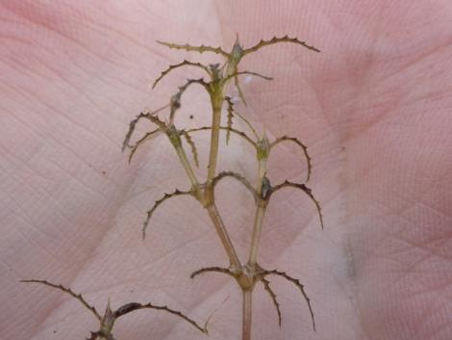 | 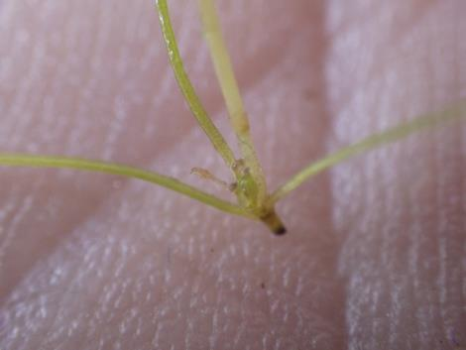
4.4.5. attēls. Mazā najāda (Najas minor) no Pintu ezera. Foto: U.Suško. Atradnes koordinātas x=233708, y=755446, 2020. gada 16. septembrī. | 4.4.6. attēls. Purva diedzene (Zannichellia palustris) no Pintu ezera. Foto: U.Suško Atradnes koordinātas x=233708, y=755446), 2020. gada 16. septembrī.

Purva diedzene Zannichellia palustris ir Latvijā diezgan reta un galvenokārt Piejūras zemienei raksturīga suga, kas aug galvenokārt Baltijas jūras un Rīgas jūras līča un to tuvākās apkārtnes seklūdens pakrastēs un lagūnās, kā arī dažviet Daugavā, ļoti reti – dažos iekšzemes ezeros. Tā ir izzudusi Lielajā Stropu ezerā Daugavpilī un Čerņavu ezerā pie Silenes. 2020. gada rudenī viens auga eksemplārs ar auglīšiem atrasts Pintu ezera D galā izskalotā veidā kopā ar mazo najādu (skat. 4.4.6. attēlu), suga atrasta izskalotā veidā arī 2021. gada rudenī. Sugas populācijas stāvoklis Pintu ezerā vēl skaidrojams.

4.4.1. tabula. Īpaši aizsargājamās vaskulāro augu sugas DL “Grebļukalns” teritorijā un to aizsardzības statuss
Nr.p.k. | Sugas nosaukums latviski | Sugas nosaukums latīniski | Sugas aizsardzības statuss valstī |  | Sugas labvēlīga aizsardzības stāvokļa novērtējums valstī kopumā (Biotopu direktīvas pielikumos iekļautajām sugām informāciju norāda atbilstoši EVA datiem) | Sugas labvēlīga aizsardzības stāvokļa novērtējums konkrētajā ĪADT (Biotopu direktīvas sugām), sugu sastopamība DL “Grebļukalns”
Nr.p.k. | Sugas nosaukums latviski | Sugas nosaukums latīniski | ĪAS (ar ¹ atzīmētas MIK sugas) | Biotopu direktīvas pielikumos iekļauta suga
1. | Apdzira⁷ | Huperzia selago | ĪAS | BD V | U1= | U1=
2. | Ārstniecības cietsēkle^{6,7,9, 11} | Lithospermum officinale | ĪAS ¹ | – | – | Sastopama nelielā daudzumā galvenokārt gar taciņu, kas iet pa osa kori. Atsevišķās vietās sastopama laucēs uz osa nogāzēm.
3. | Gada staipeknis⁷ | Lycopodium annotinum | ĪAS | BD V | U1= | U1=
4. | Fuksa dzegužpirkstīte¹¹ | Dactylorhiza fuchsii | ĪAS | – | – | Pirmo reizi konstatēta 2021. gadā.
5. | Kārpainais segliņš^{7,8,9} | Euonymus verrucosus | ĪAS | – | – | Suga veido blīvas audzes kopā ar parasto lazdu gan uz osa nogāzēm, gan uz osa kores.
6. | Krustlapu drudzene⁶ | Gentiana cruciata | ĪAS ¹ | – | – | Kļūdaini dati par sugu, šī suga nekad netika ievākta herbārijā. Konkrētu atradņu nav.
7. | Melnā klintene^{2,5,9, 11} | Cotoneaster niger | ĪAS ¹ | – | – | Bagātīgi sastopama līnijveida poligonā gar taciņu, kas iet pa osa kori. Atsevišķās vietās sastopama laucēs uz osa nogāzēm.
8. | Meža silpurene^{4,6,7,9, 11} | Pulsatilla patens | ĪAS ¹ | BD II; IV; Bernes konvencija | U1– | U1=
9. | Purvāja vienlape⁹ | Malaxis monophyllos | ĪAS ¹ | – | – | DL teritorijā ir zināma tikai viena sugas atradne.
10. | Ruiša pūķgalve^{1,6} | Dracocephalum ruyschiana | ĪAS ¹ | – | – | DL teritorijā kopš 1976. gada suga nav konstatēta. Konkrētu atradņu nav.
11. | Smiltāju esparsete^{2, 6,7,8,9, 11} | Onobrychis arenaria | ĪAS ¹ | – | – | Suga sastopama gar taciņu, kas iet pa osa kori, laucēs uz osa nogāzes un osa pakājē, kā arī ceļmalās.
12. | Spilvainais ancītis⁹ | Agrimonia pilosa | – | BD II; IV | FV= | FV=
13. | Šaurlapu lakacis³ | Pulmonaria angustifolia | ĪAS ¹ | – | – | DL teritorijā kopš 1980. gada suga nav konstatēta.
14. | Vālīšu staipeknis | Lycopodium clavatum | ĪAS | BD V | U1= | Zināma tikai pēc literatūras datiem. Konkrētu atradņu nav.
15. | Mazā najāda | Najas minor | ĪAS |  |  | Atrasta 2020. un 2021. gadā Pintu ezerā
16. | Purva diedzene | Zannichellia palustris | ĪAS |  |  | Atrasta 2020. un 2021. gadā Pintu ezerā
Saīsinājumi:
ĪAS – MK 2000. gada 14. novembra noteikumu Nr. 396 “Noteikumi par īpaši aizsargājamo sugu un ierobežoti izmantojamo īpaši aizsargājamo sugu sarakstu” 1. pielikumā iekļautās sugas,
MIK – MK 2012. gada 18. decembra noteikumu Nr. 940 “Noteikumi par mikroliegumu izveidošanas un apsaimniekošanas kārtību, to aizsardzību, kā arī mikroliegumu un to buferzonu noteikšanu” 1. pielikumā iekļautās sugas.
PASKAIDROJUMI UN APZĪMĒJUMI:
*Aizsardzības stāvokļa novērtējums atbilstoši ziņojumā Eiropas Komisijai (ES ziņojums, 2019) lietotajiem apzīmējumiem (tikai Biotopu direktīvā iekļautajām sugām):
FV: Aizsardzības stāvoklis labvēlīgs (Favourable);
U1: Aizsardzības stāvoklis nelabvēlīgs–nepietiekams (Unfavourable–Inadequate);
U2: Aizsardzības stāvoklis nelabvēlīgs-slikts (Unfavourable-Bad);
XX: Aizsardzības stāvoklis nezināms (Unknown).
Apzīmējumi aizsardzības stāvokļa tendencei: “+” – uzlabojas; “-” – pasliktinās; “=” – stabils, “x” – nezināms.
Datu avoti:
1 – Фатаре, 1978; 2 – Фатаре, 1980; 3 – Силова, 1980 4 – Фатаре, 1981; 5 – LATV, 1982; 6 – Latvijas Sarkanā grāmata; 7 – Ozols; 8 – Dabas dati; 9 – DU nepublicētie dati; 10 – dabas skaitīšana; 11 – Plāna izstrādes laikā iegūtie dati.

4.4.2. tabula. Biotopu direktīvas pielikumos iekļauto vaskulāro augu sugu populāciju lielums un sugu dzīvotņu platība
Nr.p.k. | Sugas nosaukums (latviski un latīniski) | Sugas populācijas lielums teritorijā |  | Teritorijā esošās sugas populācijas attiecība (%) pret sugas populāciju Natura 2000 teritorijās Latvijā kopumā | Teritorijā esošās sugas populācijas attiecība (%) pret sugas populāciju valstī | Sugas dzīvotnes platība (ha) | Sugas dzīvotnes platības attiecība (%) pret sugas dzīvotnes platību Natura 2000 teritorijās Latvijā kopumā
Nr.p.k. | Sugas nosaukums (latviski un latīniski) | Min. | Maks.
1. | Apdzira Huperzia selago | Nav datu | Nav datu | <1% | <1% | Nav datu | <1%
2. | Gada staipeknis Lycopodium annotinum | Nav datu | Nav datu | <1% | <1% | Nav datu | <1%
3. | Vālīšu staipeknis Lycopodium clavatum | Nav datu | Nav datu | – | – | Nav datu | Zināma tikai pēc literatūras datiem. Konkrētu atradņu nav.
4. | Spilvainais ancītis Agrimonia pilosa | 9 ind. | 20 | <1% | <1% | Nav datu | <1%
5. | Meža silpurene Pulsatilla patens | 17 ceri | 30 ceri | <1% | <1% | Nav datu | <1%

4.4.3. tabula. Citas no dabas aizsardzības viedokļa nozīmīgas vaskulāro augu sugas
Nr.p.k. | Sugas nosaukums (latviski un latīniski) | Statuss* | Sugas stāvoklis Latvijā | Sugas sastopamība konkrētajā ĪADT
1. | Kalnu rūgtdille Peucedanum oreoselinum ^{6,9, 11} | LSG (3) | Reta suga. Latvijā aug tuvu areāla ZR robežai. | Sastopama lielā daudzumā galvenokārt gar taciņu, kas iet pa osa kori. Nelielā daudzumā sastopama sausajā priežu mežā osa pakājē.
2. | Meža vizbulis Anemone sylvestris^{4, 5, 6, 11} | LSG (4) | Nepietiekami apzināta suga, sastopama ne visai bieži, galvenokārt Latvijas vidus un austrumdaļā. | Zināma viena atradne gar taciņu, kas iet pa osa kori starp Pintu un Šešku ezeriem.
* LSG – Latvijas Sarkanā grāmata (Spuris 1998). LSG tiek lietotas sekojošas apdraudēto sugu kategorijas, kas atbilst vecajām IUCN (Pasaules dabas aizsardzības organizācijas (The World Conservation Union) Apdraudēto sugu saraksts) kategorijām: 0. kategorija – izzudušās sugas; 1. kategorija – izzūdošās sugas; 2. kategorija – sarūkošās sugas; 3. kategorija – retās sugas; 4. kategorija – maz pazīstamās sugas.
Datu avoti:
1 – Фатаре, 1978; 2 – Фатаре, 1980; 3 – Силова, 1980 4 – Фатаре, 1981; 5 – LATV, 1982; 6 – Latvijas Sarkanā grāmata; 7 –Ozols; 8 – Dabas dati; 9 – DU nepublicētie dati; 10 – dabas skaitīšana; 11 – Plāna izstrādes laikā iegūtie dati.

Augu sugu sociālekonomiskā vērtība
DL “Grebļukalns” konstatētajām vaskulāro augu sugām ir augsta estētiskā un pētnieciskās izziņas vērtība – sastopamās retās un aizsargājamās sugas ir gan tautas medicīnā lietojami augi, gan viegli indīgi augi, gan arī citādi interesi piesaistoši augi. Dažas no sastopamajām sugām, piemēram, meža silpurene, smiltāju esparsete, Fuksa dzegužpirkstīte, ir dekoratīvi augi.

Ietekmējošie faktori un ieteikumi apsaimniekošanas pasākumiem
Lielākā daļa aizsargājamo un citu no dabas aizsardzības viedokļa nozīmīgo vaskulāro augu sugu atradņu DL “Grebļukalns” teritorijā ir saistīta ar ES aizsargājamo mežu biotopu 9060 Skujkoku meži uz osveida reljefa formām.
DL “Grebļukalns” teritorijā sastopamās vaskulāro augu sugas negatīvi ietekmē osu mežu aizaugšana, blīva pameža izveide un zemsedzes eitroficēšanās, kuras rezultātā veidojas osu mežiem neraksturīga zemsedze ar izteiktu boreālo sugu dominanci un blīvu sūnu segumu. Divās vietās konstatēta invazīvā kokaugu suga vārpainā korinte Amelanchier spicata (skat. 4.1.1. attēlu).
Lielākā daļa aizsargājamo vaskulāro augu sugu ir sastopamas gar taciņu, kas iet pa osa kori, kā arī atsevišķās neaizaugušās laucēs. Rekomendētie apsaimniekošanas pasākumi ir vērsti uz retām un aizsargājamām vaskulāro augu sugām piemērotu apstākļu radīšanu un saglabāšanu.
Pētījumos pierādīts, ka meža silpurenēm ir zemāki augšanas rādītāji, ja augsni klāj bieza sūnu sega, kas kavē dīgļu attīstību. Sadedzinot ciršanas atliekas nelielos ugunskuros atbilstošās vietās, augsnes virskārtu sajaucot ar degšanas atliekām (oglekļa savienojumiem), iespējams iegūt apstākļus, kuros pierādījusies vislabākā sugas indivīdu attīstība. (Juśkiewicz-Swaczyna, 2010).
Meža silpurenes atradnes koncentrējas galvenokārt osa korē, līdz ar to šai sugai augsnes laukumu izveidē ieteicams izvēlēties “tīkla” principu. Attālumam starp sugu laukumiem jābūt ne lielākam kā 100 m (Brūmelis et. al., 2019). Vērtējot DL iepriekš veidoto sugu laukumu aizaugumu un jaunāko pieejamo zinātnisko literatūru, ieteicams laukumus veidot vismaz 2 m² lielumā un to forma var būt gan regulāra, gan neregulāra. Ieteicams likvidēt biezas sūnu segas kārtu, atstājot sūnu segumu ne lielāku kā apmēram 12 – 13% no laukuma (Juśkiewicz-Swaczyna, 2010). Meža silpurenes sugu laukumu izveidē pieļaujama un pat vēlama nelielu ugunskuru veidošana no ciršanas atliekām, tādējādi augsnes virskārtas ķīmisko sastāvu padarot sugai piemērotāku.
Pirmajos gados pēc sugu laukumu izveides paredzama tādu sugu, kas nav apsaimniekošanas mērķsugas, ieviešanās, kā arī sūnu segas atjaunošanās. Vēlama atkārtota laukumu apsekošana turpmākajos gados, nepieciešamības gadījumā novēršot biotopam netipisko kokaugu un krūmu iesakņošanos (Brūmelis et. al., 2019).

Smiltāju esparsetes Onobrychis arenaria dzīvotņu izvērtēšana
Analizējot pieejamo literatūru, zināms, ka smiltāju esparsete XX gadsimta otrajā pusē bija sastopama gandrīz visā osa garumā, galvenokārt DA nogāzē (Šulcs 1975). Tomēr nav precīzu datu par platību, kādā sastopama populācija, kā arī nav zināms konkrēts eksemplāru skaits.
Laikā līdz DA plāna izstrādei smiltāju esparsete ir konstatēta vismaz desmit atradnēs: DL “Grebļukalns” teritorijā sešos poligonos ar kopējo platību 1,025 ha un astoņās punktveida atradnēs, no kurām seši punkti iekļaujas iepriekšminētajos poligonos, kā arī trīs atradnēs DL piegulošajā teritorijā – vienā poligonā ar platību 0,3 ha un divās punktveida atradnēs, no kurām viena iekļaujas iepiekšminētajā poligonā (skat. 4.4.7. attēlu ).
Detalizēta augu uzskaite notikusi 2017. gadā, kad kopskaitā visos poligonos un punktveida atradnēs konstatēti vismaz 185 eksemplāri (skat. 4.4.4. tabulu) – 135 eksemplāri DL teritorijā un 50 eksemplāri DL piegulošajā teritorijā.
2017. gadā veiktajā uzskaitē konstatēts, ka visvairāk eksemplāru ir poligonos, kas atrodas kādreizējā derīgo izrakteņu ieguves vietā (15–50 eksemplāri). Pārējās atradnēs eksemplāru skaits nepārsniedz 11. Ievērojami vairāk augu ir atklātās vietās un laucēs, kur novēroti arī atsegtas augsnes laukumi (Balalaikins u.c. 2017).
2017. gadā tika īstenoti apsaimniekošanas pasākumi visos smiltāju esparsetes atradņu poligonos. Mērķis bija uzlabot sugas augšanas apstākļus. Apsaimniekošanas pasākumiem tika pievienots arī poligons, kurā līdz tam smiltāju esparsete nav konstatēta, bet novietojums attiecībā pret citām sugas atradnēm un vides apstākļi ir potenciāli atbilstoši, lai izveidotos smiltāju esparsetes metapopulācija.

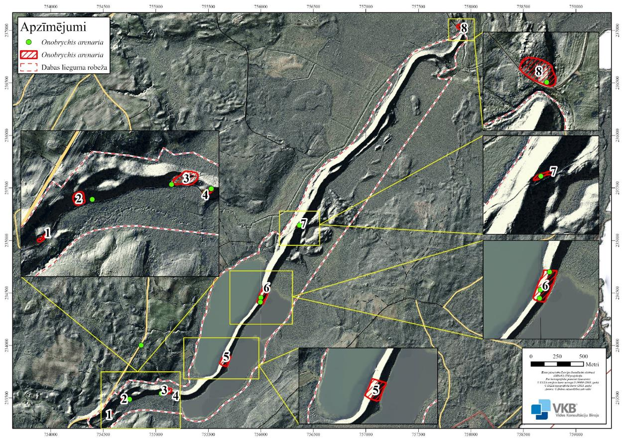
4.4.7. attēls. Zināmās smiltāju esparsetes atradnes līdz 2017. gadam.
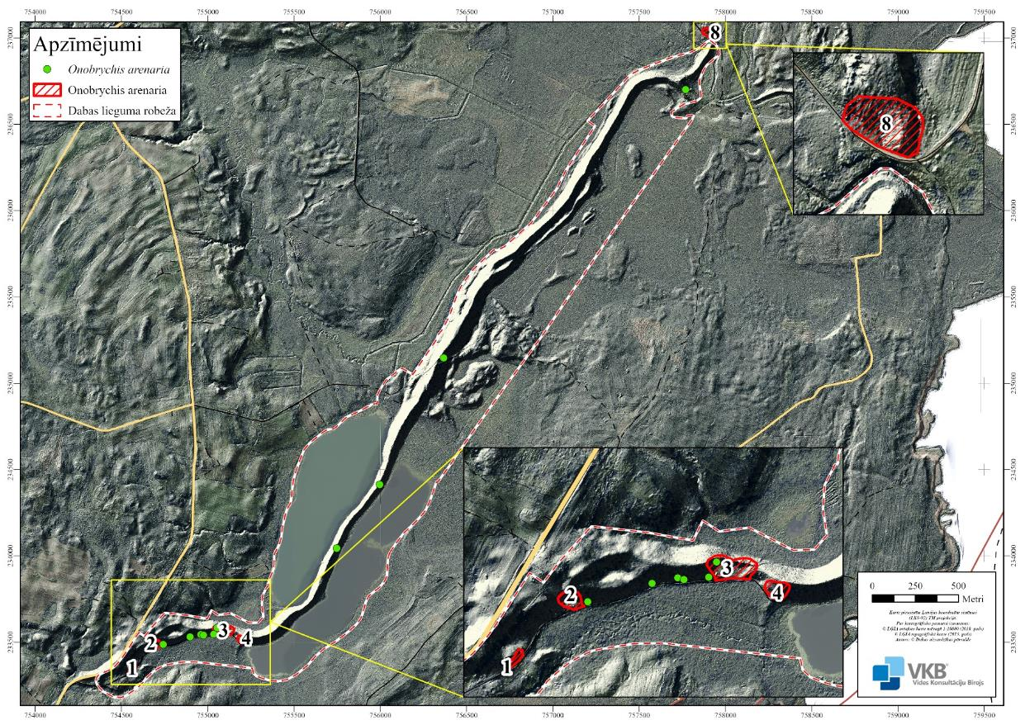
4.4.8. attēls. Zināmās smiltāju esparsetes atradnes 2020.–2021. gadā.

Apsekojot zināmās atradnes 2021. gada sezonā, smiltāju esparsete konstatēta 17 atradnēs: DL teritorijā – četros poligonos ar kopējo platību 0,89 ha un trīs punktveida atradnēs; ārpus DL teritorijas – trīs atradnēs: vienā poligonā ar platību 0,34 ha un septiņās punktveida atradnēs, no kurām viena atrodas iepriekšminētajā poligonā (skat. 4.4.8. attēlu). Kopējais konstatēto smiltāju esparsetes augu skaits 2021. gada sezonā ir vismaz 605 (405 ziedoši un 200 neziedoši) eksemplāri (skat. 4.4.4. tabulu): DL teritorijā – 501 eksemplārs (322 ziedoši un 179 neziedoši) un ārpus DL teritorijas – 104 eksemplāri (83 ziedoši un 21 neziedošs).
Salīdzinot ar 2017. gadā veikto uzskaiti, kopējais populācijas pieaugums ir +388 eksemplāri. Lai gan kopš 2017. gada kopējā populācijā ir konstatēts pieaugums, tomēr vērā ņemams ir fakts, ka dabā konstatēta ļoti atšķirīga metapopulāciju dinamika katrā sugas atradnē.

4.4.4. tabula. Smiltāju esparsetes metapopulāciju dinamika, salīdzinot 2017. un 2021. gada datus
Nr.¹ | Īpatņu skaits 2017. gadā (eks.) |  | Vērtētā poligona platība 2017. gadā (ha) | Īpatņu skaits 2021. gadā (ziedoši+neziedoši eks.) | Vērtētā poligona platība 2021. gadā* (ha) | Pieau-gums | Piezīmes par novērojumiem dabā 2021. gadā
1. | 15 |  | 0,05 | 142 (94+48) | 0,08 | +127 | Samērā biezs un vienmērīgs sūnu segums, atklātas augsnes maz, eksemplāri g.k. gar brauktuvi, kur nav ne sūnu seguma un noēnojuma.
2. | 40 |  | 0,18 | 62 (20+42) | 0,20 | +22 | Līdzenajā daļā tikai 2 eks. vietās, kur mazāk nobiru un ciesas. Uz iepriekš noraktā “roba” nogāzes izteikti dominēja D ekspozīcijā, kur neizteikts sūnu segums vai gar taciņu (sūnas nobradātas)., A ekspozīcijā nav. gar ceļu maz.
3. | 50 |  | 0,35 | 235 (159+76) | 0,41 | +185 | Ziedošo izteikti daudz kontaktjoslā starp līdzeno klajumu un mežaino osa pakāji, centrālajā daļā, līdzenumā tikai vietās, kur nav lielo lakstaugu (īpaši ciesas) apauguma. Neziedoši, jaunie īpatņi mazliet vairāk arī līdzenajā daļā. poligona R malā arī gar brauktuvi.
4. | 10 |  | 0,06 | 19 (15+4) | 0,20 | +9 | Samērā bieza sūnu sega, augi konstatēti vietās, kur sūnu segums ir niecīgs, vai tā nav vispār.
5. | 0 |  | 0,86 | 0 | 0,76 | 0 | Vieta šobrīd maz atbilst esparsetes vajadzībām – sūnu sega ļoti bieza (3–5 cm), tomēr perspektīva, jo pa vidu starp atradnēm, kur vēl ir sastopama un iepriekš jau tikusi apsaimniekota. Varbūt, ja turpinātu apsaimniekot kompleksi ar pārējām atradnēm, varētu cerēt uz atjaunošanos, vai sugu ienākšanu no blakus populācijām caur taku.
6. | 9 |  | 1,27 | 3 (3+0) | 1,12 | –6 | Visi īpatņi konstatēti vienā punktā (LKS92 756366; 235136), gar taku, kur sūnas nobradātas un relatīvi mazāk. Kopumā poligonā bieza sūnu sega (3–5cm) 2017. gadā veidotie laukumi, piecu gadu laikā, aizauguši ar sūnām. Situācija kā 5. poligonā – potenciāls ir, nozīmīga vieta, jo atrodas starp vēl esošām atradnēm. Kompleksi apsaimniekojot, ir iespēja stāvokli uzlabot.
7. | 11 |  | 0,07 | 6 (4+2) | 0,07 | –5 | Ļoti liels noēnojums – daudz egļu, augsnē nav izteikti bieza sūnu sega, kā 5. un 6. poligonā. Blakus ir arī ceļš, kā 1.–4. poligonā. Šobrīd konkrētā atradne ir izolēta no pārējām teritorijā.
2.² | – |  | – | 2 (1+1) | – | –
Poligons ārpus DL teritorijas
8. poli-gons | 50 |  | 0,30 | 104 (83+21) | 0,34 | +54 | Izteikti dominē D ekspozīcijā uz nogāzes, Līdzenajā daļā ir, bet g.k. vietās, kur maz lakstaugu un kūlas.
LKS-92 |  | Punktveida atradnes
755747; 234044 |  | – | – | 1 | – | – | Dabas dati, takas mala
754860; 234001 |  | 1 | – | – | – | – | Ārpus DL teritorijas, ceļmala
754741; 233486 |  | – | – | 2 (1+1) | – | – | 2014. gadā un 2021. gadā konstatēti divi punktveida objekti, kas reāli ir viena atradne
754960; 233544 |  | – | – | 6 (4+2) | – | – | Osa grēdas pakājē, tuvu 3. poligonam
755035; 233545 |  | – | – | 12 (8+4) | – | – | Osa grēdas pakājē, tuvu 3. poligonam
754897; 233531 |  | – | – | 4 (4+0) | – | – | Osa grēdas pakājē, tuvu 3. poligonam
754974; 233540 |  | – | – | 2 (2+0) | – | – | Osa grēdas pakājē, tuvu 3. poligonam
757768; 236701 |  | – | – | 8 (8+0) | – | – | Bijušā karjera vieta teritorijas ZA daļā, veidojas biezs kūlas slānis, nav noēnots
¹ 2017. gada apsaimniekošanas poligona numurs (LKS-92 centra koordinātas), punktveida atradnēm – LKS-92 koordinātas
² Punkts blakus 2. poligonam
* poligonu platības koriģētas atbilstoši aktuālajai situācijai dabā, kur ir sastopama suga.

DL “Grebļukalns” teritorijā trīs vitālākās smiltāju esparsetes atradnes atrodas osa pakājē, tuvāk brauktuvei vai skraji apaugušā D ekspozīcijas nogāzē, vietās, kurās augsne XX gadsimta otrajā pusē tikusi mehāniski ietekmēta – norakta (LIDAR karšu analīze). Tieši šīs atradnes savā starpā ir saistītas ar aktīvi izmantotu brauktuvi, meža ceļu no autoceļa P52 uz LVM atpūtas vietu (x=233466; y=755167). Šīs vietas ilgstoši tikušas antropogēni ietekmētas, tādējādi radot atbilstošus apstākļus sugas populācijas pozitīvam pieaugumam – tuvāk brauktuvei augsne bieži skarificējas un neveidojas bieza sūnu sega, nav noēnots. Šie poligoni savā starpā ir ekoloģiski savienoti un ir iespējama ģenētiskā materiāla apmaiņa, tādejādi padarot metapopulāciju īpatņus izturīgākus pret dažādiem populācijas dinamiku ietekmējošiem faktoriem.
Metapopulāciju, kas atrodas osa grēdā un ir savā starpā savienotas tikai ar taku, kas netiek regulāri vai vismaz periodiski intensīvi izmantota, pieaugumi ir samērā mazi vai pat negatīvi. Šīs atradnes ir atkarīgas no apdzīvotā biotopa – 9060 Skujkoku meži uz osveida reljefa formām, kvalitātes. Konkrētā biotopa atbilstība tieši smiltāju esparsetes dzīvotņu prasībām ir zema – zemsedzē novērojama vienmērīga, bieza sūnu sega, mežaudze nav skraja, veidojas biezs pamežs, samazinot gaismas caurlaidību līdz veģetācijas stāvam.
Šobrīd visām smiltāju esparsetes atradnēm ir konstatējami būtiski apdraudējumi. Lai novērstu smiltāju esparsetes īpatņu koncentrēšanos gar brauktuvi vai taku, kam būtu jākalpo tikai kā sugas izplatības koridoram, kā arī pilnīgu īpatņu izzušanu osa grēdā, nepieciešams veikt apsaimniekošanas pasākumus. Nepieciešams samazināt pameža radīto noēnojumu uz osa nogāzēm un veidot atklātus augsnes laukumus, tomēr dedzināšana tieši smiltāju esparsetes atradņu laukumos nav ieteicama. Apsaimniekošanas pasākumus ieteicams veikt visos poligonos, kuros suga ir konstatēta 2017. gadā. Lai arī pēdējo gadu laikā smiltāju esparsete nav konstatēta 5. poligonā, ieteicama arī šī poligona apsaimniekošana atbilstoši sugas ekoloģiskajām prasībām. Konkrētajā poligonā iespējams izveidot atbilstošus apstākļus, tādējādi samazinot metapopulāciju izolāciju un palielinot kopējo populācijas atjaunošanās iespēju.

DL “Grebļukalns” sastopamās retās un īpaši aizsargājamās sūnu, ķērpju un sēņu sugas
4.4.5. tabula. Īpaši aizsargājamās ķērpju sugas DL “Grebļukalns” teritorijā un to aizsardzības statuss
Nr.p.k. | Sugas nosaukums latviski | Sugas nosaukums latīniski | Sugas aizsardzības statuss valstī |  | Sugas labvēlīga aizsardzības stāvokļa novērtējums valstī kopumā (Biotopu direktīvas pielikumos iekļautajām sugām informāciju norāda atbilstoši EVA datiem) | Sugas sastopamība DL “Grebļukalns”
Nr.p.k. | Sugas nosaukums latviski | Sugas nosaukums latīniski | Īpaši aizsargājama suga (ĪAS)  (ar ¹ atzīmētas mikroliegumu sugas | Biotopu direktīvas pielikumos iekļauta suga (ar * atzīmē prioritārās sugas) |  | Sugas sastopamība DL “Grebļukalns”
1. | Kastaņbrūnā artonija | Arthonia spadicea | ĪAS | – | Piemērotos biotopos suga sastopama bieži visā Latvijas teritorijā (Moisejevs, 2017). | Suga zināma no četrām atradnēm, taču iespējama arī citviet teritorijā.

4.4.6. tabula. Īpaši aizsargājamās sūnu sugas DL “Grebļukalns” teritorijā un to aizsardzības statuss
Nr.p.k. | Sugas nosaukums latviski | Sugas nosaukums latīniski | Sugas aizsardzības statuss valstī |  | Sugas labvēlīga aizsardzības stāvokļa novērtējums valstī kopumā (Biotopu direktīvas pielikumos iekļautajām sugām informāciju norāda atbilstoši EVA datiem) | Sugas sastopamība DL “Grebļukalns”
Nr.p.k. | Sugas nosaukums latviski | Sugas nosaukums latīniski | Īpaši aizsargājama suga (ĪAS)  (ar ¹ atzīmētas mikroliegu-mu sugas | Biotopu direktīvas pielikumos iekļauta suga (ar * atzīmē prioritārās sugas) |  | Sugas sastopamība DL “Grebļukalns”
1. | Hellera ķīļlape | Crossocalyx hellerianum (syn. Anastrophyllum hellerianum) | ĪAS¹ | – | Reta suga, sastopama mitrās mežaudzēs (Liepiņa, 2018). | Suga zināma no sešām atradnēm, taču iespējama arī citviet teritorijā.
2. | Kailā apaļlape | Odontoschisma denudatum | ĪAS¹ | – | Samērā reti sastopama, bet piemērotos biotopos izplatīta suga (Liepiņa, 2018). | Suga zināma no vienas atradnes.

4.4.7. tabula. Īpaši aizsargājamās piepju sugas DL “Grebļukalns” teritorijā un to aizsardzības statuss
Nr.p.k. | Sugas nosaukums latviski | Sugas nosaukums latīniski | Sugas aizsardzības statuss valstī |  | Sugas labvēlīga aizsardzības stāvokļa novērtējums valstī kopumā (Biotopu direktīvas pielikumos iekļautajām sugām informāciju norāda atbilstoši EVA datiem) | Sugas sastopamība DL “Grebļukalns”
Nr.p.k. | Sugas nosaukums latviski | Sugas nosaukums latīniski | Īpaši aizsargājama suga (ĪAS)  (ar ¹ atzīmētas mikrolie-gumu sugas | Biotopu direktīvas pielikumos iekļauta suga (ar * atzīmē prioritārās sugas) |  | Sugas sastopamība DL “Grebļukalns”
1. | Rožainā apmalpiepe | Fomitopsis rosea | ĪAS¹ | – | Samērā regulāri sastopama suga vērtīgos boreālos un purvainos mežos (Meiere, 2018). | Uz atbilstošām kritalām DL teritorijā sastopama samērā bieži, veidojot daudzskaitlīgas un ilglaicīgas populācijas
2. | Zarainā dižadatene | Hericium coralloides | ĪAS | – | Salīdzinoši bieži sastopama suga, aug uz kalstošiem vai nokaltušiem lapu koku stumbriem, arī kritalām (Meiere, 2018). | Suga zināma no vienas atradnes.
3. | Tumšbrūnā cietpiepe | Phellinus ferrugineofuscus | ĪAS | – | Dabisko meža biotopu speciālistsuga, taču atbilstošos biotopos tā sastopama regulāri (Meiere, 2018). | Suga zināma no vienas atradnes, kopā ar rožaino apmalpiepi. Teritorijā konstatētas daudz atbilstošas mikrodzīvotnes – atbilstošas kritalas. Sugu potenciāli iespējams konstatēt jaunās atradnēs

4.5. Bezmugurkaulnieku sugas
Pēdējo 15 gadu laikā veiktie bezmugurkaulnieku sugu pētījumi DL “Grebļukalns”
DL “Grebļukalns” ir īpaši aizsargājama dabas teritorija kopš 1957. gada, teritorijai ir raksturīgs samērā kontinentāls klimats, kas nodrošina kukaiņiem specifiskus apstākļus un limitē to plašāku izplatību. Osa nogāzes, īpaši DA, kas izvietotas gandrīz perpendikulāri saules stariem, saules staru ietekmē pastāvīgi tika būtiski sasildītas, kā rezultātā izveidojās silts, kserotermisks mikroklimats, kas noteica veģetācijas un bezmugurkaulnieku faunas īpatnības. Osam ir raksturīgs subboreāla perioda reliktais augu komplekss. Atklātās, labi apgaismotās, un saules apsildītās DA nogāzēs tas ir īpaši izteikts. Raksturīgākais šī kompleksa pārstāvis ir smiltāju esparsete Onobrychis arenaria. Uz šī auga attīstās esparsetu zilenīša Polyommatus damon kāpuri. Tā ir dienas tauriņu relikta suga. Šī suga ir subboreālā perioda kukaiņu faunas elements, izplatīts Eiropas DA daļā, un izplatība ir saistīta ar smiltāju esparsetes sastopamību. Grebļukalns ir vienīgā sugas atradne Latvijā, kas atrodas uz sugas izplatības Z areāla robežas (Savenkovs, 1995). Esparsetu zilenītis teritorijā tika konstatēts 1961. gadā (Spuris, 1998). Šīs sugas specifiskums ir piesaistījis daudzus tauriņu pētniekus un interesentus, rezultātā ir pieejami dati no ekspedīcijām, kuru mērķis bija konstatēt esparsetu zilenīti. Entomologu veikto teritorijas apsekojumu rezultātā DL “Grebļukalns” faunā tika uzskaitītas ~ 500 tauriņu sugas, tajā skaitā vairākas sugas ar dabas aizsardzības nozīmi. Rezultātā 2001. gada DA plānā teritorija ir raksturota kā tauriņiem nozīmīga, konstatētas piecas sugas ar dabas aizsardzības nozīmi: īpaši aizsargājamā suga esparsetu zilenītis, kā arī LSG sarakstā iekļautās sugas: čemurziežu dižtauriņš Papilio machaon, lielā kārklu ordeņpūcīte Catocala adultera, sausseržu raibenis Limenitis camila, ozoliņu krāšņpūcīte Plusidia cheiranthi.
Turpmākajos gados organizētas vairākas ekspedīcijas ar mērķi konstatēt esparsetu zilenīti, Ozolā ir pieejami dati par esparsetu zilenīša novērojumiem 2007. gadā un 2013. gadā. Turpmākajās ekspedīcijās, arī DU 2017. gada pētījumā, esparsetu zilenītis netika konstatēts.
Teritorijā veikto ekspedīciju laikā tika papildināti dati par īpaši aizsargājamo tauriņu sugu sastopamību. 2013. gadā DL Grebļukalns tika konstatēts zirgskābeņu zilenītis Lycaena dispar, kas iekļauts Biotopu direktīvas II pielikumā, kā arī zobspārnu sfings Proserpinus proserpina, meža sīksamtenis Coenonympha hero un gāršas samtenis Lopinga achine, sugas iekļautas Biotopu direktīvas IV pielikumā. Teritorijas apsekošanas laikā eksperti vairākkārt ir novērojuši LSG sugas čemurziežu dižtauriņu un sausseržu raibeni.
Dati par DL “Grebļukalns” teritorijā sastopamajām reto un aizsargājamo bezmugurkaulnieku sugām apkopoti, balstoties uz pieejamiem datiem Ozolā, EMERALD projekta anketās, 2001. gada DA plānā, Mārtiņa Kalniņa veidotajā Latvijas bezmugurkaulnieku izplatības datu bāzē (LINDA), portālā Dabasdati.lv reģistrētiem ierakstiem, 2017. gada eksperta atzinumā “Par plānotajiem biotopu apsaimniekošanas pasākumiem dabas liegumā “Grebļukalns”” iekļautajiem datiem, kā arī zinātniskajā literatūrā publicētajiem datiem un DA plāna izstrādes laikā veiktajās apsekošanās ievāktajiem datiem.

2021. gada izpētes metodika
DA plāna izstrādes ietvaros, veicot teritorijas apsekojumus 2021. gada lauka pētījumu sezonā, apsekojumus uzsākot maija sākumā un turpinot līdz septembra beigām. DA plāna izstrādes ietvaros apsekojumus veica sertificēti bezmugurkaulnieku sugu eksperti Maksims Balalaikins un Uldis Valainis. Veicot teritorijas apsekošanu, galvenā uzmanība tika pievērsta Biotopu direktīvas II pielikumā iekļauto sugu sastopamībai un to populāciju lieluma novērtējumam. Biotopu Direktīvā iekļauto sugu uzskaites metodika izvēlēta atbilstoši Vides monitoringa programmai 2015.–2020. gadam, kas apstiprināta ar VARAM ministra 2015. gada 26. februāra rīkojumu Nr. 67 “Par Vides monitoringa programmu”. Pārējo sugu konstatēšana ir vērtējama kā papildu rezultāts un šo sugu populācijas netika vērtētas.

Bezmugurkaulnieku sugu dabas aizsardzības vērtība
DL “Grebļukalns” teritorijā konstatētas 15 īpaši aizsargājamas vai citādi no dabas aizsardzības viedokļa vērtīgas bezmugurkaulnieku sugas. Četras no konstatētajām sugām: spilgtā purvuspāre Leucorrhinia pectoralis, platā airvabole Dytiscus latissimus, zirgskābeņu zilenītis Lycaena dispar, Šneidera mizmīlis Boros schneideri, ir iekļautas Biotopu direktīvas II pielikumā, vēl trīs sugas: zobspārnu sfings Proserpinus proserpina, meža sīksamtenis Coenonympha hero un gāršas samtenis Lopinga achine – Biotopu direktīvas IV pielikumā. Deviņas sugas iekļautas Latvijā īpaši aizsargājamo sugu sarakstā, no tām divu sugu aizsardzībai var veidot mikroliegumus. Desmit sugas ir iekļautas Pasaules dabas aizsardzības organizācijas (The World Conservation Union) apdraudēto sugu sarakstā, deviņas no DL “Grebļukalns” teritorijā sastopamajām bezmugurkaulnieku sugām iekļautas LSG, kā arī konstatēta viena mežaudžu atslēgas biotopu suga – biotopu speciālistu suga. Informācija par DL “Grebļukalns” teritorijā konstatētajām īpaši aizsargājamām, retām un citādi nozīmīgām sugām ir apkopota 4.5.1. un 4.5.2. tabulās, kā arī 1.5. pielikuma kartē.

Tauriņi
Lielākā daļa no DL “Grebļukalns” teritorijā sastopamajām retām un aizsargājamām sugām ir attiecināmas uz tauriņu faunu. Kopumā teritorijā ir reģistrētas 10 sugas ar dabas aizsardzības nozīmi.
Esparsetu zilenītis ir tauriņu suga, kas Latvijā konstatēta tikai vienā vietā – DL “Grebļukalns” teritorijā, uz Šķaunes osa. Tā ir dienas tauriņu relikta suga, subboreālā perioda kukaiņu faunas elements, izplatīta Eiropas DA daļā. Izplatība ir saistīta ar tā kāpuru barības augu – smiltāju esparseti. Latvijai tuvākās šīs sugas atradnes ir Krievijā – Izborskas apkārtnē (Pleskavas apgabalā) un divās vietās Lugas apkārtnē (Ļeņingradas apgabalā). Izborskas atradne ir aptuveni 170 km, bet Lugas – ap 300 km attālumā no atradnes Latvijā un ir tālākā zināmā sugas populācija uz Z (Matov, Ivanov, 1999). Gan Latvijas, gan šīs Krievijas ZR daļas atradnes atrodas izteikti ārpus sugas pamatareāla – citas tuvākās atradnes uz D ir (vai ir bijušas) Polijas pašos DA un Ukrainas A, Ļvovas apkārtnē (Przybyłovicz, 2000; Nekrutenko & Tshikolovets, 2005). Esparsetu zilenītis ir Transpalearktiska suga – sastopama no Ibērijas pussalas līdz Mongolijai, taču visur tā ir galvenokārt lokāli un reti izplatīta suga. Atsevišķās valstīs, piemēram, Polijā un Rumānijā suga tiek uzskatīta par potenciāli izzudušu, jo nav jaunu atradumu: Polijā – kopš 1965. gada (Przybyłovicz, 2000), Rumānijā – kopš 1938. gada (Dinca et al., 2017). Arī citās valstīs, piemēram, Austrijā, Bosnijā un Hercogovinā, Čehijā, Slovākijā un Vācijā pēdējos gados ir novērota skaita samazināšanās par vairāk kā 30 %, kā rezultātā suga ir iekļauta ICUN aizsargājamo sugu sarakstā “Near threatened” (NT) kategorijā (Van Swaay et al., 2010). Suga galvenokārt apdzīvo sausas kserotermiskas pļavas un mežmalas – kalnu un pauguru nogāzes līdz 2500 m augstumam virs jūras līmeņa. Sastopama tikai vietās, kur aug kāpuru barības augi – esparsetes Onobrychis sp.. Kā barības augu galvenokārt izvēlas smiltāju esparseti Onobrychis arenaria – šī suga ir sastopama gan Latvijas vienīgajā sugas atradnē (Priedītis, 2014), gan arī tuvākajās atradnēs Krievijas ZR daļā (Matov, Ivanov, 1999). Imago lido vienā paaudzē – no jūlija vidus līdz augustam (Tolman, Lewington, 2009). Līdzīgs lidošanas laiks ir arī Latvijā – vienīgajā atradnē ir novērojumi periodā no 11. jūlija līdz 23. augustam (www.dabasdati.lv). Krievijas ZR daļas atradnēs tauriņi konstatēti periodā no 26. jūlija līdz 16. augustam (Matov, Ivanov, 1999).
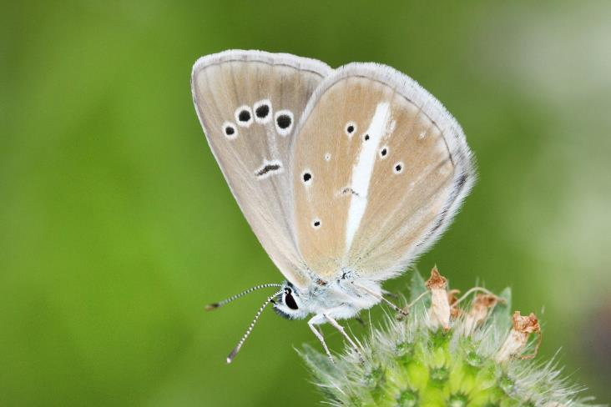
4.5.1. attēls. Esparsetu zilenītis DL “Grebļukalns” teritorijā. Foto: S. Elferte.

Šīs sugas populācija Šķaunes osā tika konstatēta 1961. gadā un turpmāko ~ 30 gadu laikā tika uzskatīta par stabilu (Spuris, 1998). Neskatoties uz sugas pozitīvo tendences novērtējumu, pēdējo divdesmit gadu laikā sugas novērojumi kļuva retāki, neskatoties uz nemainīgi augsto dabas vērotāju aktivitāti. Ozolā ir pieejami dati par esparsetu zilenīša novērojumiem, sākot no 2007. gada, kad vienu sugas īpatni reģistrēja Modris Stašuls. Vēl viens Sintijas Elfertes esparsetu zilenīša novērojums ir reģistrēts 2013. gada 11. jūlijā, kas ir uzskatāms par pēdējo zināmo sugas novērojumu, kas apstiprināts ar fotogrāfijām (skat. 4.5.1. attēlu). Kopumā novēroti divi tēviņi. Veicot pēdējo gadu ekspedīciju apzināšanu, kas tika organizētas ar mērķi konstatēt esparsetu zilenīti, noskaidrots, ka tajās piedalījās Sintija Elferte, Gaidis Grandāns, Andris Erts, Viesturs Vintulis, Uģis Piterāns, Ivars Šulcs, Guntis Akmentiņš, Sandis Laime, Ainars Mankus un citi. Nevienā no ekspedīcijām esparsetu zilenīša īpatņi netika konstatēti. 2017. gadā DU realizēja DAP pasūtījumu ar mērķi izvērtēt esparsetu zilenīša dzīvotni un populācijas lielumu, kā arī veikt apsaimniekošanas pasākumu plānošanu sugas dzīvotnes atjaunošanai. Arī šī līguma izpildes ietvaros esparsetu zilenītis netika konstatēts.
Veicot DL “Grebļukalns” teritorijas apsekošanu DA plāna izstrādes ietvaros, īpaša uzmanība tika pievērsta esparsetu zilenīša atradņu apsekošanai, bet arī 2021. gada apsekojumu rezultātā suga netika konstatēta. Balstoties uz uzskaišu rezultātiem ar lielu varbūtību var secināt, ka suga atradnē ir izzudusi.

Zirgskābeņu zilenītis (zeltainītis) ir no dabas aizsardzības statusa viedokļa nozīmīgākā teritorijā zināmā suga (skat. 4.5.2. attēlu).

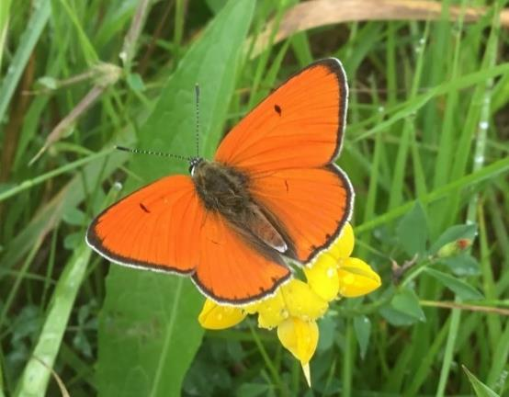
4.5.2. attēls. Zirgskābeņu zilenītis. Foto: U.Valainis.
DL “Grebļukalns” un tam pieguļošajās teritorijās ir vairāki ezeri, upes un strauti, kuru piekrastes joslā un palienes zonā ir sastopamas skābenes, kas ir nepieciešamas zirgskābeņu zilenīša kāpuru attīstībai. Latvijā sugai raksturīgais biotops ir vidēji mitri un mitri zālāji gar ezeriem, upēm, mitrāji ar kāpuru barības augiem. Zirgskābeņu zilenītis ir oligofāgs, tā kāpuri barojas ar zirgskābenēm Rumex confertus, krastmalu skābeni R. hydrolapathum, cirtaino skābeni R. crispus, ūdeņu skābeni R. aquaticus (Strausz et al., 2012). Tauriņiem Latvijas apstākļos viena paaudze gadā, imago lidošana novērota no jūnija vidus līdz augusta sākumam. Kāpuriem ir slepens dzīvesveids, tie barojas skābeņu lapu apakšpusē. Nepieauguši kāpuri pārziemo zemsedzē blakus saimniekaugam un turpina baroties ar to nākamajā gadā. Zirgskābeņu zilenīša kāpuru attīstībai ir raksturīga simbioze ar skudrām, visbiežāk Myrmica rubra un Lasius niger, kas izpaužas kā mutuālisms, kad skudras aizsargā tauriņa kāpurus. Šī mijiedarbība var nebūt regulāra, un tai nav noteicošās nozīmes kāpuru attīstībā (Kühne et al,. 2001). Pieaugušie tauriņi sastopami dažādos pļavu biotopos, kas var atrasties tālu no kāpuru attīstības biotopa. Tauriņi sastopami saules apspīdētās, no vēja aizsargātās, mitrās pļavās gar ūdeņu krastmalām, kur aug skābenes. Zirgskābeņu zilenīša imago ir sastopami no jūnija beigām līdz augusta sākumam (Savenkovs, 2018). DL “Grebļukalns” sugas īpatņu attīstībai piemērotākie biotopi koncentrēti teritorijas Z daļā, īpaši atklātās vietās Plisunkas upes ielejā, kur ir sastopami to barības augi – skābenes. Apsekošanas laikā skābenes nelielā īpatsvarā tika konstatētas Plisunkas upes palienes zonā, dzīvnieku piebarošanas laucē, bet to segums varētu palielināties pareizas zālāju apsaimniekošanas rezultātā. Skābeņu sastopamība iespējama arī ezeru piekrastes zonā. Ņemot vērā, ka aktuāli zirgskābeņu zilenīša sastopamības dati pašreiz nav pieejami ir jāpieņem, ka DL “Grebļukalns” un tā tuvumā pastāv sugas populācija vismaz 50 īpatņu apmērā, un vismaz daļa no tās ir saistīta ar DL teritoriju.
Teritorijā ir konstatēts arī meža sīksamtenis, kas Latvijā sastopams dažādos biotopos: jauktu un lapkoku mežu klajumos, mežmalās, mitrās pļavās ar zemu augāju, kaļķainās mitrās pļavās, purvos, izcirtumos. Meža sīksamteņa kāpuri barojas ar dažādām graudzālēm, tajā skaitā ar ciņusmilgām, nokarenajām pumpursmilgām, parasto kamolzāli, skarenēm. Kāpuri izšķiļas augustā un līdz rudenim barojas, pārziemo kāpura stadijā un nākamajā pavasarī turpina baroties līdz maijam, kad iekūņojas. Tauriņi ir sastopami no jūnija sākuma līdz jūlija beigām. Tauriņiem ir vājas izplatīšanās spējas un mežs uzskatāms par barjeru. Sastopams visā Latvijā, bet nevienmērīgi, atradnes ir piesaistītas piemērotiem biotopiem (Savenkovs, 2018). Sugas sastopamību apdraud piemēroto biotopu aizaugšana. Dzīvotņu saglabāšanai piemērotie apsaimniekošanas darbi ir apauguma likvidēšana (pļaušana, ganīšana). DL “Grebļukalns” teritorijā sugai piemērotie biotopi pamatā lokalizēti atklātās vietās, tajā skaitā Plisunkas upes ielejā. Vērtīgas ir atklātas vietas gar ceļu uz LVM atpūtas vietu, kā arī atklātas vietas mežā. Meža sīksamteņa populācijas lielumu teritorijā nav iespējams aprēķināt, bet var pieņemt ka tā nav lielāka par 50 īpatņiem.
Meža sīksamteņa apdzīvotos biotopos DL “Grebļukalns” teritorijā ir sastopams gāršas samtenis. Gāršas samtenis ir tipiska ekotona suga, sastopama jauktu koku un lapkoku mežmalās, lido arī skrajos mežos, sastopama gar ceļiem, grāvjiem un stigām. Sastopams noēnotās vietās. Gāršas samteņa kāpuri ir polifāgi, barojas ar dažādām graudzālēm un grīšļiem, attīstība ilgst no augusta līdz nākamā gada maijam. Tauriņiem viena paaudze gadā, lido no jūnija vidus līdz jūlija beigām. Suga izplatīta visā Latvijas teritorijā, taču veido lokālas atradnes. Latvijā ir labvēlīgs aizsardzības statuss, nav identificēti konkrēti apdraudošie faktori, vietām suga ir “masveidīgi sastopama” (Savenkovs, 2018). 2021. gada apsekojumu laikā tika apstiprināta sugas sastopamība teritorijā. Viens īpatnis konstatēts skrajā vietā osa augšpusē. Gāršas samteņa populācijas lielumu teritorijā nav iespējams aprēķināt, bet var pieņemt ka tā nav lielāka par 50 īpatņiem.
Sausseržu raibenis ir suga, kas plaši sastopama visā DL “Grebļukalns” teritorijā. Tā ir tipiska mežu vai parku suga. Tauriņi sastopami dienas laikā mitros lapu koku un jauktos mežos, pamatā mežmalās un uz meža ceļiem. Imago lido no jūnija vidus līdz augusta sākumam. Tauriņiem gada laikā ir viena paaudze. Sausseržu raibeņa kāpuri sastopami no augusta līdz nākamā gada jūnija sākumam, barojas ar sausseržu vai sniegogu lapām. Samērā parasta suga, sastopama visā valsts teritorijā (Savenkovs, 2018). Balstoties uz īpatņu sastopamību, teritorijā ir stabila sugas populācija un ir piemēroti apstākļi sugas ilgtspējīgai pastāvēšanai. Speciāli apsaimniekošanas pasākumi nav nepieciešami.
DL “Grebļukalns” teritorijā sastopamais čemurziežu dižtauriņš ir atklātu vietu suga. Tauriņi sastopami dienas laikā mežmalās, pļavās, ceļmalās, purvmalās, dārzos, retāk – urbanizētās teritorijās. Taurenim ir divas paaudzes. Pirmās paaudzes tauriņi lido no aprīļa beigām līdz jūnija vidum, otrās – no jūlija vidus līdz septembra sākumam. Tauriņi migrē, dažreiz veic garus pārlidojumus. Čemurziežu dižtauriņa pirmās paaudzes kāpuri barojas ar dažādu čemurziežu lapām un ziediem, atsevišķos gadījumos arī ar kultūraugiem. Pirmā paaudze attīstās no augusta līdz oktobra sākumam, otrā – jūnijā un jūlijā, pārziemo kūniņas stadijā. Samērā parasta suga, sastopama visā valsts teritorijā. DL “Grebļukalns” teritorijā iespējama tauriņu barošanās un kāpuru attīstība Plisunkas upes ielejā, ceļmalās un citās atklātās vietās. Sugai nav nepieciešami specifiski biotopu apsaimniekošanas pasākumi, prasības sakrīt ar citu atklāto vietu tauriņu sugām.
2021. gada apsekojumu laikā teritorijā konstatēts nātru lācītis. Sugai raksturīgais biotops ir dažāda tipa meži, pārsvarā platlapju un jauktie meži ar atklātām vietām, laucēm, izcirtumiem. Suga sastopama mežmalās, nelielu upju un strautu ielejās, krūmājā gar ceļiem un grāvjiem, tai piemērotāki ir mitrie biotopi. Tauriņi ir aktīvi nakts laikā, iztraucēti veic nelielus pārlidojumus arī dienas laikā, reti tos var novērot barojoties dienas laikā. Imago lido no jūnija vidus līdz augusta sākumam. Gada laikā tauriņiem ir viena paaudze. Kāpuri ir polifāgi, pamata barības augi ir lielā nātre Urtica dioica, panātres Lamium, gundegas Ranunculus, gandrenes Geranium, ārstniecības tauksakne Symphytum officionale retāk attīstās uz avenēm, kazenēm, vītoliem, sausseržiem, neaizmirstulēm (McNamara, 1998). Pārziemo kāpura stadijā, iekūņojas maija mēnesī. DL “Grebļukalns” suga ir konstatēta Patmalīšu upes ielejā, kas uzskatāms par sugas tipisko sastopamības biotopu. Teritorijā ir piemēroti apstākļi sugas ilgtspējīgai pastāvēšanai, būtiski apdraudošie faktori nav konstatēti. Biotopu saglabāšanas prasības sakrīt ar citām aizsargājamām un retām tauriņu sugām DL “Grebļukalns” teritorijā.

Spāres
DL “Grebļukalns teritorijā ir vairāki tekošo un stāvošo ūdeņu biotopi. Šie biotopi ir vairāku spāru sugu dzīvotne. Nozīmīgākā spāru suga DL “Grebļukalns” teritorijā ir Spilgtā purvuspāre (skat. 4.5.3. attēlu).
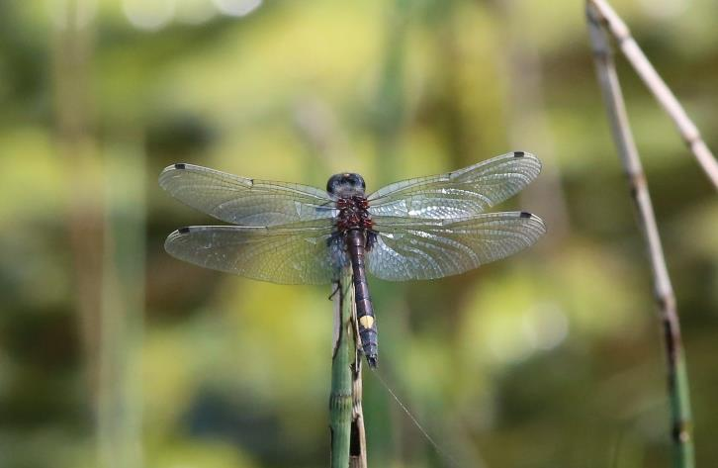
4.5.3. attēls. Spilgtās purvuspāres tēviņš. Foto: U. Valainis.
Lielākā daļa šīs sugas atradņu Latvijā konstatētas dabīgos eitrofos ezeros ar iegrimušo ūdensaugu un peldaugu augāju, kā arī vecupēs, taču suga konstatēta arī mezotrofās ūdenstilpēs ar bentisku mieturaugu augāju, distrofos ezeros, kā arī augstajos un pārejas purvos (Kalniņš, 2007). Suga pārsvarā novērojama no maija vidus līdz jūlija beigām. Šīs sugas spāru mātītes olas dēj ūdenī, olas attīstība notiek apmēram mēnesi, bet kāpurs attīstās aptuveni divus gadus. Pintu ezers nav uzskatāms par purvuspārēm piemērotu biotopu, bet Šešku ezerā ir tikai nelieli krasta joslas fragmenti, kur ir iespējama purvuspāru sastopamība. Kaņciera ezers uzskatāms par purvuspāru optimālu dzīvotni, kur potenciāli iespējama arī resnvēdera un raibgalvas purvuspāru sastopamība.Purvuspārēm piemēroto biotopu apsekošanai DL teritorijā tika ierīkoti trīs spāru uzskaites parauglaukumi. Viens pie Pintu ezera, viens pie Šešku ezera un viens pie Kaņciera ezera. Viena parauglaukuma izmēri ir 10 x 10 m. Parauglaukumos Pie Pintu un Šešku ezeriem purvuspāres netika reģistrētas, bet pie Kaņciera ezera vienā parauglaukumā tika uzskaitīti četri spilgtās purvuspāres īpatņi. Kaņciera ezers un tā apkārtne šobrīd atrodas ārpus DL “Grebļukalns” teritorijas. Neskatoties uz to ka purvuspāres netika konstatētas Pintu un Šešku ezeru piekrastes joslā aptuveni viens kilometrs ezera krasta joslas ir piemērots purvuspāru sastopamībai (skat. 4.5.4. attēlu). Viens purvuspāru īpatnis tika konstatēts samērā tālu no Kaņciera ezera, osa otrajā pusē, kas nozīmē, ka šīs sugas sastopamība ir prognozējama arī Šešku ezerā, kur ir samērā daudz purvuspārēm piemērotu dzīvotņu. Rēķinot, ka katros 10 metros purvuspārēm piemērotās krasta joslas ir sastopami četri purvuspāru īpatņi, teritorijā varētu būt sastopami 400 spilgtās purvuspāres indivīdi. Kopējā sugai piemērotā biotopu platība teritorijā ir vismaz viens hektārs.

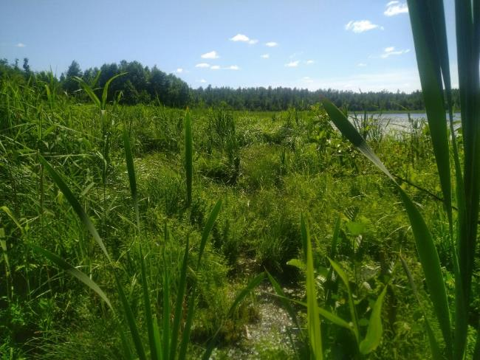
4.5.4. attēls. Purvuspārēm piemērots biotops Šešku ezera krastā. Foto: M. Balalaikins (skatu punkta koordinātas: x=234568, y=756132, azimuts 69°).

No aizsargājamām spāru sugām DL “Grebļukalns” teritorijā plaši sastopama mainīgā spāre Libellula fulva. 2021. gadā suga konstatēta visos DL “Grebļukalns” teritorijā esošajos ezeros. Suga sastopama galvenokārt lēni tekošās, ar augiem bagātās upēs, kā arī caurtekošos ezeros. Kāpuri ir plēsīgi, barojas ar dažādiem ūdens bezmugurkaulniekiem. Pieauguši īpatņi lido jūnijā un jūlijā tekošu ūdeņu un ezeru krastmalās. Šešku ezera piekrastē tika konstatēta rudā dižspāre Aeshna isoceles, tā ir Latvijā samērā plaši izplatīta suga un plaši izplatīts ir arī tai piemērotais biotops – dažādas stāvošas ūdenstilpes. DL “Grebļukalns” teritorijā suga visticamāk sastopama gan Šešku ezerā, gan Pintu ezerā. Būtiski sugas sastopamību apdraudoši faktori Latvijā un līdz ar to arī DL “Grebļukalns” teritorijā nav konstatēti.
Kaņciera ezera piekrastes zona ir uzskatāma par optimālu biotopu sīkspārei Nehalennia speciosa. Latvijā šī suga konstatēta ezeros un dīķos ar zāļu un pārejas purviem apkārt, zāļu purvos un augstajos purvos ar lāmām. Suga atrasta piemērotos mikrobiotopos pārejas purvu veģetācijas zonā, tas ir zonā ar peldošu un applūdušu veģetāciju, kas aptver atklāta ūdens virsmu ezeros un dīķos, kā arī seklās ūdenstilpēs, piemēram, pārplūdušās ieplakās zāļu purvos un augstajos purvos. Pieauguši īpatņi lido maz, sastopami ezeru purvaino krastu augājā galvenokārt jūnija beigās un jūlijā. (Kalniņš et al., 2011). Apsekošanas laikā suga netika konstatēta, kas var būt saistīts ar imago īsu lidošanas periodu un mainīgiem laika apstākļiem spāres aktivitātes laikā.

Saproksīlie kukaiņi
Aptuveni pusi no DL “Grebļukalns” teritorijas sedz meži, no kuriem 107,79 ha jeb 43,9 % no DL “Grebļukalns” teritorijas atbilst aizsargājamo meža biotopu statusam. Teritorijā izteikti dominē skujkoku mežaudzes, turklāt izplatītākā koku suga mežaudzē ir parastā priede Pinus sylvestris (mežu statistika sīkāk aprakstīta 4.3.2. nodaļā). Šāda priežu mežu dominance nosaka saproksīlo kukaiņu sugu sastāvu un sastopamību teritorijā.

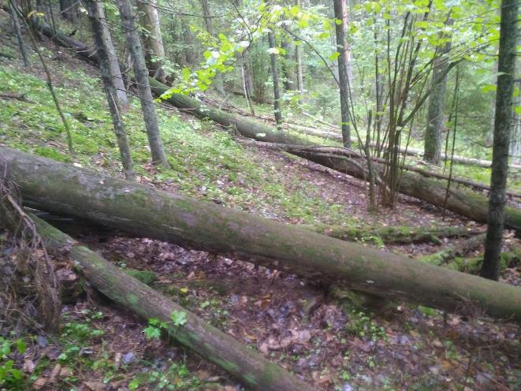
4.5.5. attēls. Saproksīliem kukaiņiem piemērota dzīvotne DL “Grebļukalns” teritorijā. Foto: M. Balalaikins (skatu punkta koordinātas: x=235627, y=756876, azimuts 304°).

DL “Grebļukalns” gandrīz 40 ha mežaudžu atbilst meža augšanas apstākļu tipam damaksnis, kurā saulmīlošu saproksīlo kukaiņu sastopamības limitējošais faktors ir noēnojums. Gandrīz visā DL “Grebļukalns” teritorijā ir būtiski ierobežota mežsaimnieciskā darbība, tajā skaitā aizliegta galvenā cirte un kopšanas cirte 94 % no mežaudzes. Šī aizlieguma rezultātā teritorijā ir liels atmirušās koksnes īpatsvars, turklāt dažādās sadalīšanās stadijās, kas ir viens no saproksīlo organismu daudzveidības nosacījumiem (skat. 4.5.5. attēlu).

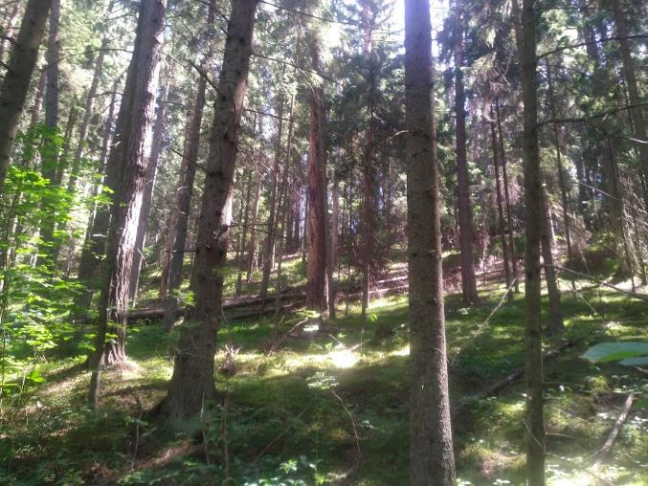
4.5.6. attēls. Šneidera mizmīļa Boros schneideri biotops DL “Grebļukalns”, Foto: M. Balalaikins (skatu punkta koordinātas x=234932, y=756208, azimuts 15°).

Nozīmīgākā ar priežu mežiem saistītā suga DL “Grebļukalns” teritorijā ir Biotopu direktīvas II pielikumā iekļautais Šneidera mizmīlis Boros schneideri. Suga ir sastopama priežu mežos, galvenokārt uz sausām minerālaugsnēm, tomēr var būt atrodama arī purvainos mežos. Mežaudžu vecumam nav izšķirošas nozīmes, suga var būt sastopama samērā jaunās mežaudzēs un pat izcirtumos uz ekoloģiskajiem kokiem, tomēr optimālais biotops ir vecas, skrajas un labi izgaismotas priežu mežaudzes. Suga ir cieši saistīta ar nesen atmirušām (1 – 2 gadi) priedēm (retāk – ozoliem), kuru stumbru vairāk vai mazāk vēl klāj miza. Kāpuri atrodami zem šo koku mizas, parasti uz tādiem stumbriem, kuru koksnes virsma ir mitra, melna. Iespējams, suga ir saistīta ar ģints Aurobasidium sēnēm, kas uz atmirušo priežu stumbriem rada melnīgsnēju nokrāsu, kas pamanāma jau no lielāka attāluma, bet kļūst īpaši labi saskatāma pēc mizas nolobīšanas (Vilks et al., 2013). Ņemot vērā to, ka DL “Grebļukalns” ir teritorija, kurā priede izteikti dominē, veicot teritorijas apsekošanu tā tika mērķtiecīgi meklēta. Teritorijā tika konstatēts samērā liels skaits nokaltušu priežu, kas veido sugai piemērotu biotopu (skat. 4.5.6. attēlu) un mikrobiotopu, kur notiek kāpuru attīstība. Veicot sugas mikrobiotopu pārbaudi atbilstoši sugas monitoringa metodikai Natura 2000 teritorijās, suga tika konstatēta uz divu atmirušu koku stumbriem. Apsekojot atmirušās priedes, liela daļa sausokņu bija skudru apdzīvoti un mērķsugas klātbūtne tajos netika konstatēta. Visā DL “Grebļukalns” teritorijā tika vizuāli apskatītas priedes un sugai piemērotas dzīvotnes tika novērotas teritorijas lielākajā daļā. Sugas sastopamība un prognozējamais īpatņu skaits teritorijā ir atkarīgs no kāpuru attīstībai piemēroto atmirušo koku skaita. Piemērotās mežaudzēs uzskaitīto piemēroto koku vidējais skaits ir 1 – 5 koki uz 1 hektāru. Sugas sastopamībai teritorijā optimāli ir sausie meža tipi – lāns, damaksnis un mētrājs, kas dominē DL “Grebļukalns” teritorijā, purvaiņi – purvājs un niedrājs. Par sugai piemērotām tiek uzskatītas mežaudzes vecumā no 40 gadiem. Kopumā teritorijā potenciāli piemēroto mežaudžu platība ir ~ 86,33 ha. Saskaņā ar Daugavpils Universitātes entomologu veikto pētījumu nepublicētiem datiem, vidējais īpatņu skaits, kas apdzīvo vienu koku ir ~ 15. Veicot īpatņu skaita aprēķinu, DL “Grebļukalns” teritorijā ir prognozējama no 1295 līdz 6475 īpatņu sastopamība.

Ūdensvaboles
DL “Grebļukalns” būtisku teritorijas daļu aizņem ūdens biotopi. Novērtējot to piemērotību aizsargājamo ūdensvaboļu sastopamībai, tika konstatēts, ka Šešku ezera piekrastes josla ~ 90 % tās garuma ir aizaugusi ar parasto niedri, bet pārējos 10 % tika novērots platās airvaboles Dytiscus latissimus (skat. 4.5.7. attēlu) olu dēšanai nepieciešamais augu komplekss, tajā skaitā grīšļu josla (skat. 4.5.8. attēlu). Suga parasti sastopama ezeru piekrastēs ar labi attīstītu un augu sugām daudzveidīgu piekrastes veģetāciju. Ūdenstilpes izmēriem nav noteicošs raksturs, būtiska ir labi attīstīta ūdens augāja sastopamība kombinācijā ar atvērtiem ūdens laukumiem. Pieaugušas vaboles un to kāpuri visbiežāk sastopami ezeru piekrastes joslā ar mezotrofu vai mezooligotrofu ūdensaugu augāju. Olu dēšanai platā airvabole parasti izvēlas labi apgaismotas seklas ezeru piekrastes aizvēja pusē ar Carex rostrata, C. lasiocarpa u.c. ūdensaugiem. Olu dēšanas vietu šī suga parasti izvēlas 20–100 cm dziļumā. Nozīmīgs faktors šīs sugas sastopamībai ūdenstilpē ir maksteņu kāpuru esamība, jo tie ieņem nozīmīgu vietu platās airvaboles ēdienkartē (Вахрушев, 2009; Kalniņš un Vahruševs, 2013). Šādi platās airvaboles mikrobiotopi ezerā ir izvietoti fragmentāri.
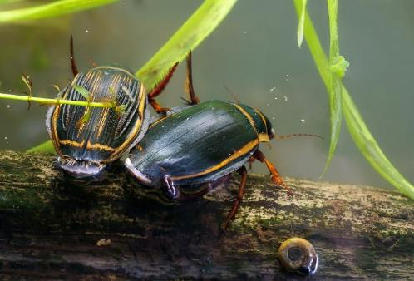 | 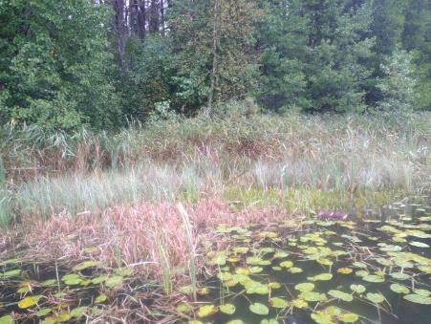
4.5.7. attēls. D.latissimus mātīte un tēviņš, Foto: V. Vahruševs. | 4.5.8. attēls. Ūdensvabolēm piemērota dzīvotne Šešku ezerā. Foto: M. Balalaikins.

Platās airvaboles konstatēšanai šādās vietās tika izvietotas ūdensvaboļu lamatas, kas izmantojamas arī divjoslu airvaboles konstatēšanai. Šešku ezerā tika izvietotas trīs lamatu transektes, ar 10 lamatām katrā. Veicot lamatu pārbaudi, aizsargājamo airvaboļu sugu īpatņi netika konstatēti. Lamatās novērots eitrofiem ezeriem raksturīgs airvaboļu komplekss, tajā skaitā vienā no lamatām konstatēts liels Cybister lateralimarginalis īpatņu īpatsvars, kas masveidā savairojoties ūdenstilpēs, uzskatāma par platās airvaboles konkurentu. Vērtējot Pintu ezerā pieejamos mikrobiotopus, platās airvaboles sastopamības varbūtība ezerā tika vērtēta kā zema. Ezerā tika izvietotas divas lamatu transektes sugai piemērotākajās vietās, rezultātā mērķsugas netika konstatētas.
Viena lamatu transekte tika izvietota Kaņciera ezerā, kas uzskatāms par ūdensvabolēm optimālu biotopu (skat. 4.9.4. attēlu). Ezerā tika prognozēta gan platās airvaboles, gan divjoslu airvaboles sastopamība. Uzskaišu rezultātā lamatās tika ievākts tikai viens platās airvaboles īpatnis, kas apstiprina sugas sastopamību teritorijas robežas tiešā tuvumā. Neskatoties uz Kaņciera ezera piemērotību airvaboļu sastopamībai, šī ūdenstilpe ir neliela un tajā nav prognozējama dzīvotspējīgas, vismaz 50 īpatņu lielas, sugas populācijas pastāvēšana. Kaņciera ezres ir izvietots samērā tuvu pārējiem diviem ezeriem un ir prognozēta īpatņu pārlidošana starp tuvumā esošiem Pintu un Sešku ezeriem, līdz ar to sugas sastopamība ir prognozējama DL “Grebļukalns” teritorijā. Balstoties uz viena īpatņa konstatēšanu nav iespējams veikt D. latissimus populācijas novērtējumu teritorijā, tomēr jāpieņem ka teritorijā un tās tuvumā pastāv sugas dzīvotspējīga populācija. Platās airvaboles potenciālā īpatņu skaita novērtēšanai tika izmantots piekrastes joslas garums 20 metru platumā, kas DL teritorijā ir ~ 3,0 km, un veido piemērā biotopa platību ~ 6,00 ha. Balstoties uz uzskaites rezultātiem Kaņciera ezerā, ~ 50 metros krasta līnijas tika konstatēts viens platās airvaboles īpatnis. Balstoties uz šiem aprēķiniem DL “Grebļukalns” teritorijā var būt sastopami vismaz 60 platās airvaboles īpatņi.

4.5.1. tabula. Īpaši aizsargājamās bezmugurkaulnieku sugas teritorijā un to aizsardzības statuss

Nr.p.k. | Sugas nosaukums latviski | Sugas nosaukums latīniski | Sugas aizsardzības statuss valstī |  | Sugas labvēlīga aizsardzības stāvokļa novērtējums valstī kopumā | Sugas labvēlīga aizsardzības stāvokļa novērtējums konkrētajā ĪADT, sugas sastopamība DL “Grebļukalns”
Nr.p.k. | Sugas nosaukums latviski | Sugas nosaukums latīniski | ĪAS  (ar ¹ atzīmēt MIK sugas) | BD pielikumos iekļauta suga (ar * atzīmē prioritārās sugas)
1. | Šneidera mizmīlis | Boros schneideri | ĪAS¹ | BD II; MAB (BSS) | U1  Visā Latvijā izplatīta, taču reta suga (Valainis 2018). | FV  Piemērotos biotopos bieži sastopama.
2. | spilgtā purvuspāre | Leucorrhinia pectoralis | ĪAS | BD II; Berne II; IUCN LC | FV  Latvijā plaši izplatīta suga (Kalniņš 2017). | FV  Kaņciera ezera piekrastes zonā esošais biotops veido labas kvalitātes dzīvotni. Piemērotas dzīvotnes ir konstatētas arī Šešku ezera krastā.
3. | platā airvabole | Dytiscus latissimus | ĪAS¹ | BD II; Berne II; IUCN VU; LSG (3) | U1  Reti sastopama suga. Izklaidus sastopama visā Latvijas teritorijā (Valainis 2018). | U1x  Labas kvalitātes dzīvotne ir Kaņciera ezerā, Suga potenciāli ir sastopama arī pārējos ezeros. Ir ticama, īpatņu migrācija starp ezeriem.
4. | meža sīk-samtenis | Coenonympha hero | ĪAS | BD IV; Berne II; IUCN VU | FV  Nevienmērīgi sastopams visā Latvijas teritorijā. Vājas izplatīšanās spējas (Savenkovs 2018). | U1x  Nav aktuālu datu, ir piemērotas dzīvotnes.
5. | gāršas samtenis | Lopinga achine | ĪAS | BD IV; Berne II; IUCN VU | FV  Latvijā – lokāli visā teritorijā, nevienmērīgi (Savenkovs 2018). | FV  2021. gadā viena atradne. Teritorijā sastopama nevienmērīgi, vēlami biotopu apsaimniekošanas pasākumi.
6. | zirg-skābeņu zilenītis | Lycaena dispar | ĪAS | BD II; Berne II; IUCN LC | FV  Sastopama visā Latvijas teritorijā, lokāli (Savenkovs 2018). | FV  Teritorijā sastopama nevienmērīgi, vēlami biotopu apsaimniekošanas pasākumi.
7. | esparsetu zilenītis | Agrodiadetus damon | ĪAS | LSG 1; IUCN NT | Vienīgā populācija Latvijā ir Grebļukalnā Šķaunes apkārtnē. | Kopš 2013. gada īpatņi nav reģistrēti
8. | zobspārnu sfings | Proserpinus proserpina | ĪAS | BD IV; Berne II; IUCN DD | XX  Latvijā suga atrasta tikai valsts austrumu daļā (Savenkovs 2018). | XX  Suga saistīta ar mitrām pļavām, nepieciešami biotopu apsaimniekošanas pasākumi (teritorijā un piegulošajos palieņu zālājos).
9. | mainīgā spāre | Libellula fulva | ĪAS | IUCN LC; LSG (1)
Saīsinājumi:
ĪAS – MK 2000. gada 14. novembra noteikumu Nr. 396 “Noteikumi par īpaši aizsargājamo sugu un ierobežoti izmantojamo īpaši aizsargājamo sugu sarakstu” 1. pielikumā iekļautās sugas,
MIK – MK 2012. gada 18. decembra noteikumu Nr. 940 “Noteikumi par mikroliegumu izveidošanas un apsaimniekošanas kārtību, to aizsardzību, kā arī mikroliegumu un to buferzonu noteikšanu” 1. pielikumā iekļautās sugas,
Sugas labvēlīga aizsardzības stāvokļa novērtējums valstī kopumā (atbilstoši Eiropas Vides aģentūras (EVA) datiem, tikai direktīvu pielikumos iekļautajām sugām) pēc Ziņojums Eiropas Komisijai par ES nozīmes biotopu (dzīvotņu) un sugu aizsardzības stāvokli Latvijā. Novērtējums par 2013.–2018. gada periodu. Ziņojuma kopsavilkums par sugu aizsardzības stāvokli (sugas sakārtotas alfabēta secībā pēc zinātniskā nosaukuma) (https://www.daba.gov.lv/upload/File/Publikacijas/REP_EK_2019_1_ES_sugu_stavoklis_LV.pdf)
Apzīmējumi:
FV Aizsardzības stāvoklis labvēlīgs (Favourable)
U1 Aizsardzības stāvoklis nelabvēlīgs-nepietiekams (Unfavourable-Inadequate)
XX Aizsardzības stāvoklis nezināms (Unknown)

Citi saīsinājumi:
Berne – Bernes konvencija 1979. II pielikums. Īpaši aizsargājamo dzīvnieku sugas, kuru aizsardzībai jāveido īpaši aizsargājama teritorija. III pielikums. Aizsargājamās dzīvnieku sugas, kuru aizsardzībai nav jāveido īpaši aizsargājama teritorija. * – atrunas par 1979. gada Konvencijas par Eiropas dzīvās dabas un dabisko dzīvotņu aizsardzību pielikumiem, sugas aizsardzībai nav jāveido īpaši aizsargājama teritorija. IUCN – Pasaules dabas aizsardzības organizācijas (The World Conservation Union) Apdraudēto sugu saraksts: EN (endangered) – apdraudēta suga; VU (vulnerable) – jutīga suga; NT (near threatened) – gandrīz apdraudēta suga; LC (least concern) – zemāks sugas apdraudējums; DD (data deficient) – datu trūkums par sugu. * LSG – Latvijas Sarkanā grāmata (Spuris 1998). LSG tiek lietotas sekojošas apdraudēto sugu kategorijas, kas atbilst vecajām IUCN kategorijām: 0. kategorija – izzudušās sugas; 1. kategorija – izzūdošās sugas; 2. kategorija – sarūkošās sugas; 3. kategorija – retās sugas; 4. kategorija – maz pazīstamās sugas. . MAB – Mežaudžu atslēgas biotopu (MAB) (= dabisku meža biotopu) sugas (Lārmanis u.c. 2000). BSS – Biotopu speciālistu suga, kuras pastāvēšana ir atkarīga no noteikta biotopa. Tā ir apdraudēta suga, kuras pastāvēšana ir atkarīga no ļoti specifiskiem (mežaudžu atslēgas) biotopiem un kuras izzudīs, ja šie biotopi tiks apsaimniekoti sugu pastāvēšanai nepiemērotā veidā, IS – Indikatorsuga, kam ir samērā augstas prasības pret dzīves vidi, bet ne tik augstas kā biotopu speciālistu sugām.

4.5.2. tabula. Direktīvu pielikumos iekļauto sugu populāciju lielums un sugu dzīvotņu platība

Nr.p.k. | Sugas nosaukums (latviski un latīniski) | Sugas populācijas  lielums teritorijā min.-maks. (indivīdi) | Teritorijā esošās sugas populācijas attiecība (%) pret sugas populāciju Natura 2000 teritorijās Latvijā kopumā | Teritorijā esošās sugas populācijas attiecība (%) pret sugas populāciju valstī | Sugas dzīvotnes platība (ha) | Sugas dzīvotnes platības attiecība (%) pret sugas dzīvotnes platību Natura 2000 teritorijās Latvijā kopumā
1. | Šneidera mizmīlis Boros schneideri | 1295 – 6475 | <1% | <1% | 86,33 | <1%
2. | platā airvabole Dytiscus latissimus | 50 – 500 | <1% | <1% | 6,00 | <1%
3. | meža sīksamtenis Coenonympha hero | 10 – 50 | <1% | <1% | ? | <1%
4. | zirgskābeņu zilenītis Lycaena dispar | 10 – 50 | <1% | <1% | 1–5 | <1%
5. | gāršas samtenis Lopinga achine | 10 – 50 | <1% | <1% | ? | <1%
6. | spilgtā purvuspāre Leucorrhinia pectoralis | 10 – 400 | <1% | <1% | 1 | <1%
7. | zobspārnu sfings Proserpinus proserpina | Nav datu | Nav datu | Nav datu | Nav datu | <1%

4.5.3. tabula. Citas no dabas aizsardzības viedokļa nozīmīgas bezmugurkaulnieku sugas
Nr.p.k. | Sugas nosaukums (latviski un latīniski) | Statuss* | Sugas stāvoklis Latvijā | Sugas sastopamība konkrētajā ĪADT
1. | čemurziežu dižtauriņš  Papilio machaon | LSG (2) | Samērā parasta suga, sastopama visā valsts teritorijā. | Sugas sastopamībai potenciāli piemērotas dzīvotnes sastopamas gar ceļu uz Šešku ezeru un dzīvnieku piebarošanas laucēs Plisunkas upes krastos.
2. | sausseržu raibenis  Limenitis camilla | LSG (4); IUCN LC | Samērā parasta suga, sastopama visā valsts teritorijā (Savenkovs, 2018). | Sugas sastopamībai potenciāli piemērotas dzīvotnes sastopamas gar ceļu uz Šešku ezeru.
3. | nātru lācītis  Callimorpha dominula | LSG (4); IUCN LC
4. | kārklu ordeņpūcīte  Catocala adultera | LSG 3
5. | ozoliņu krāšņpūcīte  Plusidia cheiranthi | LSG 3
6. | rudā dižspāre  Aeshna isosceles | LSG (3) | Latvijā mēreni izplatīta suga (Kalniņš, 2017). | Samērā bieži sastopama DL “Grebļukalns” teritorijā.
* LSG – Latvijas Sarkanā grāmata (Spuris 1998). LSG tiek lietotas sekojošas apdraudēto sugu kategorijas, kas atbilst vecajām IUCN kategorijām: 0. kategorija – izzudušās sugas; 1. kategorija – izzūdošās sugas; 2. kategorija – sarūkošās sugas; 3. kategorija – retās sugas; 4. kategorija – maz pazīstamās sugas. IUCN – Pasaules dabas aizsardzības organizācijas (The World Conservation Union) Apdraudēto sugu saraksts: EN (endangered) – apdraudēta suga; VU (vulnerable) – jūtīga suga; NT (near threatened) – gandrīz apdraudēta suga; LC (least concern) – zemāks sugas apdraudējums; DD (data deficient) – datu trūkums par sugu.

Bezmugurkaulnieku sugu sociālekonomiskā vērtība un ietekmējošie faktori
DL “Grebļukalns” teritorijā konstatētajām bezmugurkaulnieku sugām nav tiešas sociālekonomiskās vērtības. Aizsargājamiem biotopiem un tajos sastopamajām sugām ir augsta estētiskā, izglītojošā un zinātniskā vērtība. Daudzām bezmugurkaulnieku sugām ir liela nozīme ekosistēmas labvēlīga stāvokļa nodrošināšanai, piemēram, augu apputeksnētāji. Bezmugurkaulnieki ietilpst daudzu dzīvnieku barošanās tīklos, tiem ir liela nozīme detrīta un augu dabas palieku pārstrādē un augsnes veidošanas procesos.

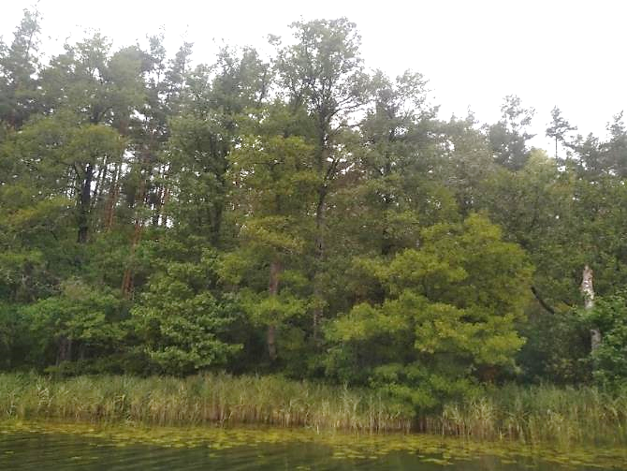
4.5.10. attēls. Būtisku noēnojumu veido melnalkšņi Šešku ezera krastā. Foto: M. Balalaikins (skatu punkta koordinātas x=233806, y=755703, azimuts 200°).

Bezmugurkaulnieku sugu atradnēm nepieciešamā apsaimniekošana
Lielākā daļa DL “Grebļukalns” sauszemes teritorijas ir klāta ar mežiem, turklāt teritorijā ir būtiski ierobežota mežsaimnieciskā darbība. Rezultātā lielākajā daļā no mežaudzēm ir ievērojams dabisko struktūru – kritalu, sausokņu un stumbeņu skaits. Šīs struktūras apdzīvo saproksīlās kukaiņu sugas, kuras vismaz kādā no to attīstības posmiem ir atkarīgas no atmirušās vai atmirstošās koksnes vai arī no organismiem, kas to apdzīvo. Daudzām aizsargājamām bezmugurkaulnieku sugām, tajā skaitā DL “Grebļukalns” teritorijā sastopamajam Šneidera mizmīlim ir būtiski apgaismojuma apstākļi. DL “Grebļukalns” teritorijas nozīmīgu daļu veido sausieņu priežu meži uz osveida reljefa formām, kur būtiskākais negatīvais faktors to sugu, kurām ir nepieciešami saules apspīdēti koku stumbeņi un kritalas, sastopamībai, ir egļu, lazdu un kārpainā segliņa īpatsvara palielināšanās mežaudzē. Būtisku noēnojumu osa pamatnē veido arī melnalkšņi, kas aug Šešku ezera krastā (skat. 4.5.10. attēlu). Apgaismojuma apstākļu uzlabošanai ES nozīmes biotopa 9060 Skujkoku meži uz osveida reljefa formām teritorijā ir veicami biotopa apsaimniekošanas pasākumi egļu īpatsvara samazināšanai.
DL “Grebļukalns” būtiska aizsargājamā vērtība ir tauriņu sugas, kuru sastopamību ietekmē gan noēnojuma pieaugums meža biotopos, gan arī atklāto vietu aizaugšana. Teritorijā nav reģistrēti zālāju biotopi, tomēr ir samērā daudz atklātas vietas, tajā skaitā lauces mežā, atklātas vietas gar ceļa posmu līdz Šešku ezeram (skat. 4.5.11. attēlu) un meža dzīvnieku piebarošanas lauces Plisunkas upes krasta zonā, kas pašlaik netiek apsaimniekotas (skat. 4.5.12. attēlu). Tauriņu, īpaši zirgskābeņu zilenīša, imago barošanās un kāpuru attīstības dzīvotņu saglabāšanai ir nepieciešama zālāju pļaušana un aizaugošu atklātu vietu atkrūmošana.
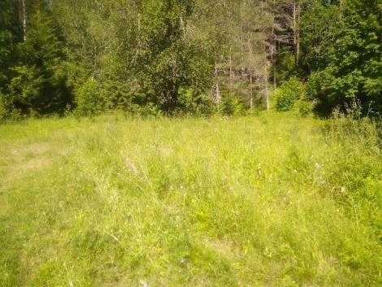 | 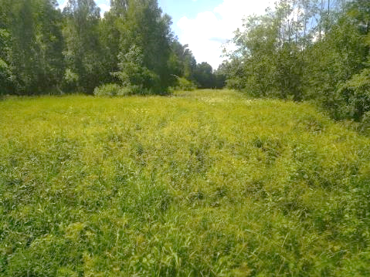
4.5.11. attēls. Tauriņu imago barošanās un kāpuru attīstības biotops gar ceļu uz Šešku ezeru. Foto: M. Balalaikins (skatu punkta koordinātas x=233551, y=755091, azimuts 184°). | 4.5.12. attēls. Tauriņu imago barošanās un kāpuru attīstības biotops – meža dzīvnieku piebarošanas lauces Plisunkas upes krastā. Foto: M. Balalaikins (skatu punkta koordinātas x=236868, y=757679, azimuts 157°).

Zālāju biotopu apsaimniekošanas pasākumus ieteicams veikt jūnija mēnesī, bet teritoriju atkrūmošanu – ārpus veģetācijas perioda, tauriņu preimaginālo stadiju iznīcināšanas riska dēļ. DL “Grebļukalns” teritorijas specifiskākā bezmugurkaulnieku suga ir esparsetu zilenītis. Neskatoties uz to, ka šī suga teritorijā nav reģistrēta jau desmit gadus, nelielas sugas populācijas eksistēšana teritorijā un tās tuvākajā apkārtnē ir iespējama ir iespējama. Esparsetu zilenīša dzīvotnes uzlabošanai ir nepieciešama noēnojuma samazināšana, izvācot nevēlamos kokus un krūmus. Bioloģiskās daudzveidības saglabāšanai ieteicams saglabāt uz nogāzēm augošos lapu kokus un dabisko mežu struktūras (kritalas, sausokņus, stumbeņus). Koki jāizvāc pa grupām, jo vienlaicīga mežaudzes retināšana nelabvēlīgi ietekmēs arī gaismas prasīgas sugas. Veicot apsaimniekošanu uz stāvām nogāzēm, jāņem vērā ar eroziju saistītus riskus, svarīgi lai uz nogāzēm paliek augsnes virskārta. Sīkkrūmu, sūnu, ķērpju un humusa slāņa noņemšana ir neatņemama daļa apsaimniekošanas pasākumos, to var veikt, izmantojot grābekli. Ja augsne ir bagāta ar minerālvielām, pēc apsaimniekošanas tā var aizaugt ar graudzālēm. Graudzāļu ierobežošanai var izmantot pļaušanu vai dedzināšanu (Similä & Junninen, 2012).

4.6. Zivju, vēžu, abinieku un rāpuļu sugas
DA plāna izstrādes uzdevumos netika iekļauta zivju, vēžu, abinieku un rāpuļu sugu izpēte, šajā nodaļā aprakstītas zināmās šo sugu atradnes, izmantojot pieejamo informāciju.
Zivju, nēģu un vēžu monitoringa Natura 2000 teritorijās (Bajinskis u.c., 2018) ietvaros 2018. gadā uzskaite veikta Pintu ezerā. Uzskaitē konstatētas divas Biotopu direktīvā iekļautas zivju un vēžu sugas – akmeņgrauzis Cobitis taenia un platspīļu vēzis Astacus astacus. Invazīvās zivju un vēžu sugas uzskaitē netika konstatētas. Platspīļu vēzis Pintu ezerā konstatēts arī 2006. gada 5. augustā (V. Baroniņas un U. Suško novērojumi, skat. 4.6.1. attēlu).
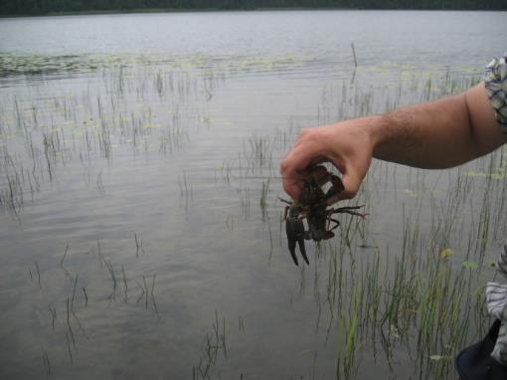
4.6.1. attēls. Pintu ezera ZR-Z krasta atklātā pakraste ar skraji aizaugušo litorālu un tajā sastopamo platspīļu vēzi Astacus fluviatilis. Foto: V. Baroniņa (05.08.2006., x=234795, y=755790).

Monitoringa atskaitē minēts, ka akmeņgrauži Pintu ezerā konstatēti arī 2001. gadā veiktajā uzskaitē. Domājams, ka akmeņgrauži un platspīļu vēži ir sastopami arī blakus esošajā Šešku ezerā. Akmeņgraužu un platspīļu vēžu konstatēšana 2018. gadā liecina, ka šo sugu populācijas DL “Grebļukalns” ir stabilas. Abu ezeru kopējā ūdens virsmas platība ir tikai 0,1 % no to Latvijas ezeru kopējās platības, kuros ir konstatēts akmeņgrauzis, un 0,2 % no ezeru virsmas platības, kur konstatēts akmeņgrauzis, Natura 2000 teritorijās. Savukārt platspīļu vēzim šis rādītājs ir attiecīgi 0,2 % un 0,3 %. Kopumā šai ĪADT nav būtiskas nozīmes Biotopu direktīvā iekļauto zivju un vēžu sugu aizsardzībā, taču šajā teritorijā iekļautie ezeri ir lokālā mērogā nozīmīgas šo sugu atradnes.
4.6.1. tabula. Īpaši aizsargājamās sugas teritorijā un to aizsardzības statuss

Nr.p.k. | Sugas nosaukums latviski | Sugas nosaukums latīniski | Sugas aizsardzības statuss valstī |  | Sugas labvēlīga aizsardzības stāvokļa novērtējums valstī kopumā (atbilstoši EVA datiem, tikai direktīvu pielikumos iekļautajām sugām)
Nr.p.k. | Sugas nosaukums latviski | Sugas nosaukums latīniski | Īpaši aizsargājama suga (ĪAS)  (ar ¹ atzīmēt mikroliegumu (MIK) sugas | Biotopu direktīvas pielikumos iekļauta suga (ar * atzīmē prioritārās sugas)
1. | Akmeņgrauzis | Cobitis taenia |  | II | FV
2. | Platspīļu vēzis | Astacus astacus | X (ierobežoti izmantojama suga) | V | U1
Saīsinājumi:
ĪAS – MK 2000. gada 14. novembra noteikumu Nr. 396 “Noteikumi par īpaši aizsargājamo sugu un ierobežoti izmantojamo īpaši aizsargājamo sugu sarakstu” 1. pielikumā iekļautās sugas,
MIK – MK 2012. gada 18. decembra noteikumu Nr. 940 “Noteikumi par mikroliegumu izveidošanas un apsaimniekošanas kārtību, to aizsardzību, kā arī mikroliegumu un to buferzonu noteikšanu” 1. pielikumā iekļautās sugas,
Sugas labvēlīga aizsardzības stāvokļa novērtējums valstī kopumā (atbilstoši EVA datiem, tikai direktīvu pielikumos iekļautajām sugām) pēc Ziņojums Eiropas Komisijai par ES nozīmes biotopu (dzīvotņu) un sugu aizsardzības stāvokli Latvijā. Novērtējums par 2013.–2018. gada periodu. Ziņojuma kopsavilkums par sugu aizsardzības stāvokli (sugas sakārtotas alfabēta secībā pēc zinātniskā nosaukuma) (https://www.daba.gov.lv/upload/File/Publikacijas/REP_EK_2019_1_ES_sugu_stavoklis_LV.pdf)
Apzīmējumi:
FV Aizsardzības stāvoklis labvēlīgs (Favourable)
U1 Aizsardzības stāvoklis nelabvēlīgs-nepietiekams (Unfavourable-Inadequate)

Iepriekšējos gados pētījumi par abinieku un rāpuļu sugām DL “Grebļukalns” nav publicēti, Ozolā ir atrodama informācija par DL “Grebļukalns” atrastu pļavas ķirzaku Lacerta vivipara (2010. gads). 2020. gada apsekojumos novērots parastais zalktis Natrix natrix, 2021. gadā – parastais krupis Bufo bufo (K. Vilciņas novērojumi). Ziņu par DL “Grebļukalns” sastopamām īpaši aizsargājamām abinieku un rāpuļu sugām nav.

Zivju, vēžu, abinieku un rāpuļu sugu sociālekonomiskā vērtība, ietekmējošie faktori un nepieciešamā apsaimniekošana
Pintu un Šešku ezeri tiek izmantoti makšķerēšanai, Šešku ezers – arī zvejai, sociālekonomiska nozīme ir tajos sastopamajām zivīm, tomēr aizsargājamajai zivju sugai nav būtiskas sociālekonomiskas nozīmes. Būtiski nelabvēlīgi faktori aizsargājamajai zivju sugai nav konstatēti, nav nepieciešami specifiski sugas aizsardzības pasākumi, bet plānotie ezeru biotopu apsaimniekošanas pasākumi labvēlīgi ietekmētu aizsargājamo zivju sugu.
Ekonomiska vērtība piemīt platspīļu vēzim, kas tiek lietots uzturā un uzskatāms par delikatesi, tomēr platspīļu vēžu iegūšana DL “Grebļukalns” teritorijā esošajās ūdenstilpēs nav atļauta. Galvenie platspīļu vēžu sastopamību ietekmējošie faktori ir ūdens kvalitāte, maluzvejniecība un invazīvo vēžu sugu klātbūtne. DL Grebļukalns teritorijā netika konstatēti būtiski ūdens piesārņojuma avoti, kā arī nav ziņu par būtisku maluzvejnieku aktivitāti vai invazīvo vēžu sugu sastopamību teritorijā. Tuvākajā nākotnē nav nepieciešamības veikt papildu apsaimniekošanas pasākumus, kas vērsti uz platspīļu vēža aizsardzību. Tādu pasākumu veikšana izskatāma tikai tad, ja būtiski palielinātos antropogēnās slodzes apjoms.

4.7. Putnu sugas
Pēdējo 15 gadu laikā veiktie putnu sugu pētījumi DL “Grebļukalns”
DL “Grebļukalns” putnu fauna pētīta maz un fragmentāri. Visu teritoriju aptveroši, sistemātiski putnu novērojumi nav zināmi, dažādās datubāzēs atrodami tikai gadījuma novērojumi. 2001. gada DA plāna izstrādes laikā sugu grupa putni nav pētīta, vien norādīts, ka DL “Grebļukalns” teritorijā ligzdo mazais ērglis Aquila pomarina. Diemžēl par šo faktu nav pieejama precīzāka informācija (U. Bergmaņa mut. kom.).
EMERALD projekta ietvaros, kad 2002. gada 3. augustā vērtēta DL “Grebļukalns” biotopu piemērotība bezmugurkaulnieku sugām, atzīmēts viens brūnās čakstes novērojums teritorijas ZR daļā pie Plisunkas upes.
2015. gada 29. aprīlī un 5. maijā Šešku ezera Z galā novērots ziemeļu gulbja īpatnis. 29. aprīļa novērojumā norādīts, ka putns izrāda agresivitāti. Ticams, ka viens pāris ezerā ligzdo joprojām, jo sugai raksturīga ligzdošana vienā vietā vairākus gadus pēc kārtas, turklāt sugas sastopamības areāls paplašinās.
2016. gada 28. martā cieši blakus DL “Grebļukalns” D robežai, Šešku ezerā ietekoša grāvja krastā novērots baltmugurdzeņu pāris bungojot. Sugas ligzdošana ticama abu ezeru krastos esošajos slapjajos/mitrajos meža nogabalos.
2017. gada 10. maijā vienā no Pintu ezeru un Plisunku savienojošajiem grāvjiem barojamies novērots melnais stārķis. Suga uz barošanās vietu no ligzdas var lidot pat desmitiem kilometru, tāpēc šis novērojums pats par sevi neko nenozīmē, tomēr, no otras puses, liegumā salīdzinoši lielās platībās sastopami veci meža nogabali ar lielu dimensiju kokiem, kas teorētiski būtu piemēroti melnā stārķa ligzdas novietošanai. Sugai lauka pētījumos jāpievērš pastiprināta uzmanība.
DL “Grebļukalns” teritorijā zināmi vairāki melnās dzilnas novērojumi, kas, ņemot vērā teritorijā sastopamos biotopus, ir likumsakarīgi. Visticamāk, DL “Grebļukalns” ligzdo pat vairāki melno dzilnu pāri. Citu īpaši aizsargājamo putnu sugu dokumentēti novērojumi DL “Grebļukalns” teritorijā publiski pieejamajās datubāzēs nav atrodami.
Natura 2000 SDF, kas atjaunota 2019. gada decembrī, norādīts, ka teritorijā sastopamas vairākas īpaši aizsargājamas putnu sugas: brūnā čakste Lanius collurio, sila cīrulis Lullula arborea, pelēkā dzilna Picus canus, urālpūce Strix uralensis, mežirbe Bonasa bonasia. Brūnā čakste DL “Grebļukalns” konstatēta 2002. gadā, veicot biotopu inventarizāciju EMERALD projekta ietvaros. Saskaņā ar DAP sniegto komentāru (S. Kotānes un S. Martinsones pers. kom.) informācija par sila cīruli, pelēko dzilnu, urālpūci un mežirbi ir iekļauta teritorijas Natura 2000 SDF jau 2009. gadā, taču faktiskie novērojumi, uz kuriem šie vērtējumi toreiz balstīti, nav pieejami. Visas minētās sugas, spriežot pēc DL “Grebļukalns” teritorijas ģeoloģijas un sastopamajiem biotopiem, visticamāk teritorijā tiešām ir sastopamas, taču norādītā informācija par DL “Grebļukalns” sastopamajām putnu sugām ir precizējama.
NatProgramme minēts, ka nozīmīgākā no DL “Grebļukalns” sastopamajām aizsargājamām putnu sugām ir mežirbe (Ikauniece u.c., 2017).

2021. gada izpētes metodika
2021. gadā DA plāna izstrādes ietvaros teritorija apmeklēta deviņas reizes. 23. marta un 29. aprīļa vakarā veikta pūču sugu uzskaite, izmantojot provocēšanu. 24. un 25. marta un 30. aprīļa rītā veikta dzeņu sugu, apodziņa Glaucidium passerinum un mežirbju Tetrastes bonasia uzskaite, izmantojot provocēšanu. 1. jūnija vakarā provocēti vakarlēpji Caprimulgus europaeus, ejot pa taku pa kalna kori. 2. jūnija rītā turpināta dzeņu un mežirbju provocēšana. 12. jūnija pēcpusdienā ar laivu gar piekrastes ūdensaugu joslu apsekots Pintu ezers ar mērķi novērtēt ligzdojošo cekuldūkuru Podiceps cristatus skaitu. 13. jūnija rītā teritorija apsekota bez provocēšanas, koncentrējoties uz dzeņu ligzdu atrašanu pēc mazuļu balsīm Visos gadījumos veikta apsekošanas maršruta fiksēšana viedtālrunī, izmantojot aplikāciju Locus Map. Putnu provocēšana veikta, izmantojot citos projektos sagatavotus, pārbaudītus ierakstus, tos atskaņojot uz JBL Flip 3 bluetooth skaļruņa. Sīkāka informācija par izpētes metodiku atrodama eksperta atzinumā 3.4. pielikumā.

Putnu sugu novērojumi, sugu dabas aizsardzības vērtība, aizsardzības prasības un nepieciešamie apsaimniekošanas pasākumi
Teritorijā sastopamo putnu sugu vērtējumam izmantoti DA plāna eksperta E. Dzeņa dati, dabasdati.lv un Ozola dati. Kopā kopš 2010. gada teritorijā novērotas 76 putnu sugas (skat. tabulu plāna 3.4. pielikuma 2. pielikumā). 95 % izmantoto putnu sugu novērojumu datējami ar 2021. gadu. Starp izmantotajiem novērojumiem nav tādu, kas attiektos uz sugām, kas teritorijā novērotas pirms 2021. gada, bet nebūtu novērotas 2021. gadā.
Starp teritorijā konstatētajām putnu sugām ar vismaz iespējamas ligzdošanas statusu 16 ir Latvijā īpaši aizsargājamas sugas, bet 13 sugas ir iekļautas Putnu direktīva I pielikumā. Sešām no teritorijā konstatētajām putnu sugām to ligzdošanas vietās veidojami mikroliegumi. Teritorijā konstatētās retās un aizsargājamās, kā arī citādi nozīmīgās putnu sugas, to aizsardzības statuss, sastopamība Latvijā un DL “Grebļukalns” teritorijā, esošās un potenciālās ietekmes apkopotas 4.7.1. tabulā, bet konstatēto īpaši aizsargājamo putnu sugu saraksts un to populāciju vērtējumi valstī un Latvijas Natura 2000 teritorijās apkopoti 4.7.2. tabulā.

4.7.1. tabula. Teritorijā konstatētās retās un aizsargājamās, kā arī citādi nozīmīgās putnu sugas, to aizsardzības statuss, sastopamība Latvijā un DL “Grebļukalns” teritorijā, esošās un potenciālās ietekmes.
Nosaukums | Aizsardzības statuss | Sugas sastopamība Latvijā ^{(Ķerus u.c. 2021)} | Sugas sastopamība pētāmajā teritorijā | Esošās ietekmes | Potenciālās ietekmes
Apodziņš Glaucidium passerinum | ĪAS 1, ES 1, MIK | 3671 – 9464 ligzdojoši pāri | 2 – 3 pāri | Mežizstrāde teritorijai piegulošajās platībās | Mežizstrādes intensificēšanās
Baltmugurdzenis Dendrocopos leucotos | ĪAS 1, ES 1, MIK | 4000 – 7000 ligzdojoši pāri | 3 – 5 pāri | Mežizstrāde teritorijai piegulošajās platībās | Mežizstrādes intensificēšanās, piemērotā biotopa izzušana ezera ūdenslīmeņa izmaiņu rezultātā
Bikšainais apogs Aegolius funereus | ĪAS 1, ES 1, MIK | 1088 – 3651 ligzdojoši pāri | 0 – 1 pāri | Mežizstrāde teritorijai piegulošajās platībās | Mežizstrādes intensificēšanās
Brūnā čakste Lanius collurio | ĪAS 1, ES 1 | 34608 – 90346 ligzdojoši pāri | 1 – 1 pāri | Piemērotā biotopa aizaugšana | Papildus esošajām nav identificējamas
Cekuldūkuris Podiceps cristatus |  | 3000 – 6200 ligzdojoši pāri | 5 – 15 pāri | Nav identificējamas | Rekreācijas intensificēšanās ezeros
Dižraibais dzenis Dendrocopos major |  | 50000 – 120000 ligzdojoši pāri | 5 – 10 pāri | Mežizstrāde teritorijai piegulošajās platībās | Mežizstrādes intensificēšanās
Dzērve Grus grus | ĪAS 1, ES 1 | 2800 – 10000 ligzdojoši pāri | 0 – 2 pāri | Nav identificējamas | Rekreācijas intensificēšanās ezeros
Gaigala Bucephala clangula |  | 1300 – 15000 ligzdojoši pāri | 0 – 3 pāri | Nav identificējamas | Rekreācijas intensificēšanās ezeros
Grieze Crex crex | ĪAS 1, ES 1 | 30874 – 111521 tēviņi | 0 – 1 tēviņi | Piemērotā biotopa aizaugšana | Piemērotā biotopa izzušana ezera ūdenslīmeņa izmaiņu rezultātā
Krauklis Corvus corax |  | 16770 – 48396 ligzdojoši pāri | 2 – 4 pāri | Nav identificējamas | Nav identificējamas
Krīklis Anas crecca |  | 2000 – 3400 ligzdojoši pāri | 0 – 1 pāri | Nav identificējamas | Rekreācijas intensificēšanās teritorijā un ezeros
Lielā gaura Mergus merganser | ĪAS 1 | 500 – 1200 ligzdojoši pāri | 0 – 3 pāri | Mežizstrāde teritorijai piegulošajās platībās | Mežizstrādes un rekreācijas intensificēšanās
Mazais mušķērājs Ficedula parva | ĪAS 1, ES 1 | 49972 – 105507 ligzdojoši pāri | 3 – 5 pāri | Mežizstrāde teritorijai piegulošajās platībās | Mežizstrādes intensificēšanās
Mazais svilpis Carpodacus erythrinus |  | 110844 – 176193 ligzdojoši pāri | 0 – 1 pāri | Piemērotā biotopa aizaugšana | Papildus esošajām nav identificējamas
Melnā dzilna Dryocopus martius | ĪAS 1, ES 1 | 6000 – 10000 ligzdojoši pāri | 1 – 2 pāri | Mežizstrāde teritorijai piegulošajās platībās | Mežizstrādes intensificēšanās
Mērkaziņa Gallinago gallinago |  | 70043 – 101587 ligzdojoši pāri | 1 – 2 pāri | Piemērotā biotopa aizaugšana | Piemērotā biotopa izzušana ezera ūdenslīmeņa izmaiņu rezultātā
Mežirbe Tetrastes bonasia | ĪAS 2, ES 1 | 4858 – 24069 ligzdojoši pāri | 2 – 3 pāri | Mežizstrāde teritorijai piegulošajās platībās, rekreācija | Mežizstrādes un rekreācijas intensificēšanās
Pelēkā dzilna Picus canus | ĪAS 1, ES 1 | 3000 – 5000 ligzdojoši pāri | 1 – 1 pāri | Mežizstrāde teritorijai piegulošajās platībās | Mežizstrādes intensificēšanās
Pelēkā zīlīte Poecile montanus |  | 104025 – 207619 ligzdojoši pāri | 1 – 3 pāri | Mežizstrāde teritorijai piegulošajās platībās | Mežizstrādes intensificēšanās
Purva zīlīte Poecile palustris |  | 48132 – 160550 ligzdojoši pāri | 3 – 5 pāri | Mežizstrāde teritorijai piegulošajās platībās | Mežizstrādes intensificēšanās
Seivi ķauķis Locustella luscinioides | ĪAS 1 | 500 – 2000 ligzdojoši pāri | 1 – 1 pāri | Nav identificējamas | Piemērotā biotopa izzušana ezera ūdenslīmeņa izmaiņu rezultātā
Urālpūce Strix uralensis | ĪAS 1, ES 1 | 1825 – 5381 ligzdojoši pāri | 1 – 3 pāri | Mežizstrāde teritorijai piegulošajās platībās, rekreācija | Mežizstrādes un rekreācijas intensificēšanās
Vakarlēpis Caprimulgus europaeus | ĪAS 1, ES 1 | 16500 – 31000 tēviņi | 0 – 1 tēviņi | Mežizstrāde teritorijai piegulošajās platībās | Mežizstrādes intensificēšanās
Vistu vanags Accipiter gentilis | MIK | 428 – 13727 ligzdojoši pāri | 1 – 1 pāri | Mežizstrāde teritorijai piegulošajās platībās, rekreācija | Mežizstrādes un rekreācijas intensificēšanās
Zaļā dzilna Picus viridis | ĪAS 1, MIK | 1 – 4 ligzdojoši pāri | 1 – 1 pāri | Mežizstrāde teritorijai piegulošajās platībās | Mežizstrādes intensificēšanās
Ziemeļu gulbis Cygnus cygnus | ĪAS 1, ES 1, MIK | 430 – 600 ligzdojoši pāri | 0 – 1 pāri | Rekreācija | Piemērotā biotopa izzušana ezera ūdenslīmeņa izmaiņu rezultātā
Saīsinājumi:
ES–I – Putnu direktīvas I pielikums – Sugas, kurām jāpiemēro īpaši dzīvotņu aizsardzības pasākumi, lai nodrošinātu to izdzīvošanu un vairošanos savā izplatības areālā.
ĪAS – īpaši aizsargājama suga (MK 2000. gada 14. novembra noteikumi Nr. 396 ”Noteikumi par īpaši aizsargājamo sugu un ierobežoti izmantojamo īpaši aizsargājamo sugu sarakstu”). Cipari “1” un “2” apzīmē 1. vai 2. pielikumu.
MIK – sugas aizsardzībai veidojams mikroliegums, 1. pielikums MK 2012. gada 18. decembra noteikumiem Nr. 940 “Noteikumi par mikroliegumu izveidošanas un apsaimniekošanas kārtību, to aizsardzību, kā arī mikroliegumu un to buferzonu noteikšanu”
Tā kā DL “Grebļukalns” teritorija ir neliela, turklāt ļoti izstieptas formas, individuālajā sugu analīzē atsevišķos gadījumos ņemti vērā arī teritorijas tiešā tuvumā, ārpus tās ģeogrāfiskajām robežām zināmie attiecīgo sugu novērojumi.

Apodziņš Glaucidium passerinum
Viens īpatnis atsaucās uz provocēšanu 23. marta vakarā teritorijas Z daļā, savukārt trīs īpatņi konstatēti 25. marta rītā, viens no tiem – netālu no 23. marta novērojuma vietas. Visi novērojumi koncentrēti teritorijas Z daļā. Ņemot vērā to, ka mežu biotopi faktiski visā DL “Grebļukalns” platībā, bet it īpaši uz Z no ezeriem, ir sugai īpaši piemēroti, E. Dzeņa vērtējumā teritorijā ligzdo 2 – 3 pāri apodziņu. Jāuzsver, ka DL “Grebļukalns” teritorija, ietverot ezerus, pēc platības (246 ha) gandrīz precīzi atbilst vidējai vienas apodziņa ligzdošanas teritorijas platībai (240 ha (Avotiņš juniors, 2019)). DL “Grebļukalns” teritorija organiski iekļaujas apkārtējā meža masīvā, un apodziņa klātbūtne teritorijā vērtējama tikai kontekstā ar apkārtējo masīvu. Tiesa, mežaudzes ārpus DL “Grebļukalns” ir ievērojami jaunākas, un līdz ar to sugai mazāk piemērotas, nekā mežaudzes teritorijā. Visdrīzāk DL “Grebļukalns” teritorijā atrodas konstatēto īpatņu ligzdošanas teritoriju kodoli, un pieguļošā masīva daļa ārpus teritorijas uzskatāma vairāk par barošanās teritoriju.
Lai arī DL “Grebļukalns” nav nodibināts primāri putnu aizsardzībai, tomēr DL “Grebļukalns” sastopami ļoti augstvērtīgi apodziņa ligzdošanas biotopi, un sugas aizsardzībai teritorijā piešķirama augstākā prioritāte. Apodziņa sugas aizsardzības plānā (Avotiņš jun., 2019) visā DL “Grebļukalns” teritorijā rekomendēta sugas inventarizācija, un DL “Grebļukalns” centrālā daļa norādīta kā sugas aizsardzībai prioritāra. Minētajā plānā norādīts, ka “vismaz daļa no sugas aizsardzībai prioritārajām vietām nav iekļauta mikroliegumos vai regulējamā vai stingrā režīma zonās”, kas atbilst patiesībai, jo visā teritorijā ir spēkā dabas lieguma režīms, kas neaizliedz mežistrādi pilnībā.
Galvenie draudi sugai saistīti ar mežizstrādi, kas fragmentē meža masīvu, padara to jaunāku un rada trokšņa piesārņojumu. Attiecīgi kā galvenie sugas aizsardzības pasākumi teritorijā tiek rekomendēti pilnīgs mežistrādes aizliegums (vai, citādi formulējot, neiejaukšanās mežaudzes dabiskajos attīstības procesos), mākslīgo ligzdvietu izvietošana, savukārt DL “Grebļukalns” teritorijai piegulošajās platībās tiek rekomendēts ievērot mežizstrādes miera periodu apodziņa ligzdošanas sezonas un mazuļu audzināšanas laikā no 1. marta līdz 31. augustam. Prasība par pilnīgu mežistrādes aizliegumu iekļaujama teritorijas individuālajos aizsardzības un izmantošanas noteikumos.
Ņemot vērā teritorijas ģeogrāfiju, potenciāls rekreatīvā spiediena palielinājums uz teritoriju nav uzskatāms par būtisku apdraudējumu, jo sugai piemērotākie biotopi ir apmeklētājiem grūti pieejami, kā arī iespējamais apmeklētāju plūsmas pieaugums visdrīzāk ir paredzams salīdzinoši neliels.

Baltmugurdzenis Dendrocopos leucotos
DL “Grebļukalns” teritorijā suga novērota vairākās vietās ar izteikti piemērotiem biotopiem. Divi novērojumi fiksēti pašā teritorijas Z galā – bērzu audzē osa Z nogāzē, un dumbrājā otrpus osam, pie D nogāzes. Abi novērojumi, visticamāk pieder vienai ligzdošanas teritorijai, taču, ņemot vērā biotopu kvalitāti, nevar izslēgt divu cieši blakus esošu ligzdošanas teritoriju pastāvēšanu, kuras atdala oss. Trīs novērojumi fiksēti Šešku ezera Z gala rajonā – viens pie paša ezera, vēl divi – tālāk uz Z, Patmalīšu upes uzpludinājuma rajonā. Šeit līdzīgi – ņemot vērā biotopu kvalitāti, iespējams, ka šajā rajonā pastāv pat divas ligzdošanas teritorijas. Trešais reģions ir Šešku ezera R gals, atpūtas vietas apkārtne, kur 2021. gadā suga novērota vienreiz ar izteiktu ligzdošanas uzvedību, taču netālu no šīs vietas, ārpus DL “Grebļukalns” teritorijas pāris novērots jau 2016. gada ligzdošanas sezonā. Jāuzsver, ka teritorijas robežu konfigurācijas dēļ visticamāk neviena no konstatētajām ligzdošanas teritorijām neatrodas teritorijas iekšienē pilnībā, bet, visticamāk, DL “Grebļukalns” teritorijā atrodas lielāka vai mazāka daļa katras ligzdošanas teritorijas. Novērojumu grupas teritorijas Z daļā un Šešku ezera Z galā atrodas sugas aizsardzībai prioritārajās vietās. Saskaņā ar MK 2012. gada 18. decembra Noteikumiem Nr. 940 “Noteikumi par mikroliegumu izveidošanas un apsaimniekošanas kārtību, to aizsardzību, kā arī mikroliegumu un to buferzonu noteikšanu”, baltmugurdzeņa ligzdošanas vietās veidojami mikroliegumi.
Kopumā E. Dzeņa vērtējumā DL “Grebļukalns” teritorijā atrodas 3–5 baltmugurdzeņu pāru nozīmīgas ligzdošanas teritoriju daļas. Pēc platības tik nelielai teritorijai tas vērtējams kā ievērojams blīvums, un arī baltmugurdzeņa aizsardzībai teritorijā piešķirama augstākā prioritāte.
Līdzīgi kā apodziņam, galvenie draudi baltmugurdzenim arī saistīti ar mežizstrādi. Arī šīs sugas aizsardzības plānā (Bergmanis u.c. 2020) norādīts, ka “optimāli būtu pilnīgi aizliegt mežizstrādi mežaudzēs šajās teritorijās un nodrošināt sugai piemērotas kokaugu veģetācijas nepārtrauktību”. Rekomendēts mainīt mežsaimnieciskās darbības aizlieguma perioda sākuma datumu no 15. marta uz 1. martu.
Izvērtējama iespēja veikt egles retināšanu mitrajās un slapjajās audzēs teritorijā, kur tas nepieciešams, lai uzturētu baltmugurdzenim piemēroto biotopu kvalitāti. Tiesa, egles retināšana negatīvi ietekmē biotopu piemērotību apodziņam, tāpēc vispirms būtu detalizēti jāizvērtē esošā situācija – vai teritorijā vērojama egles īpatsvara pieaugšana audžu 1. un 2. stāvā, vai arī esošajā sukcesijas stadijā egles daudzums audzēs laika gaitā būtiski nemainās. Ja tas pieaug, veicama egles retināšana, sākot ar audzēm, kur egles īpatsvars ir vismazākais.
Baltmugurdzenis ir pret cilvēku klātbūtni biotopā, t.sk. rekreāciju, salīdzinoši toleranta suga (E. Dzeņa personīgā pieredze), tāpēc rekreācijas potenciāls pieaugums, ņemot vērā teritorijas ģeogrāfiju, nav uzskatāms par būtisku sugas apdraudējumu.

Bikšainais apogs Aegolius funereus
Viens īpatnis marta beigās izprovocēts ar balss ierakstu teritorijas Z daļā no osa kores, putns atsaucās no kalna A nogāzes. Citās uzskaitēs atkārtoti provocēts, taču vairs nav novērots. E. Dzeņa vērtējumā novērots migrējošs putns. Biotopi teritorijā sugai ir ļoti piemēroti, lai arī pilnvērtīgas ligzdošanas teritorijas uzturēšanai to absolūtās platības ir salīdzinoši nelielas. Kopumā sugas statuss teritorijā vērtējams kā neskaidrs, un līdz papildu pierādījumu par ligzdošanu teritorijā iegūšanai bikšainā apoga aizsardzība teritorijā nav vērtējama kā prioritāra, kā arī, aizsargājot citas īpaši aizsargājamas putnu sugas ar līdzīgām aizsardzības interesēm, tiks aizsargātas arī bikšainā apoga intereses teritorijā, ja suga teritorijā tomēr ligzdo.

Cekuldūkuris Podiceps cristatus
12. jūnijā, apsekojot Pintu ezeru ar laivu, tika atrastas piecas cekuldūkuru ligzdas, no kurām divās bija olas, ezerā novērots arī viens pāris ar izvestiem mazuļiem. Kopā apsekojuma laikā ezera akvatorijā uzskaitīti 14 pieauguši putni, kas ļauj pieņemt, ka ezerā ligzdo 7 pāri cekuldūkuru.
Lai gan līdzīgu uzskaiti neizdevās veikt Šešku ezerā, domājams, ka tur ligzdojošo cekuldūkuru blīvums ir līdzīgs.

Mazais mušķērājs Ficedula parva
2. jūnija rītā DL “Grebļukalns” centrālajā daļā uzskaitīti trīs dziedoši īpatņi, viens īpatnis 13. jūnijā dziedāja netālu no vienas no 2. jūnija novērojumu vietām. 2. jūnija uzskaitē lieguma centrālā daļa izstaigāta salīdzinoši detalizēti, kas ļauj pieņemt, ka apmeklēta lielākā daļa sugai šķietami piemēroto biotopu. Pamatojoties uz šiem apsvērumiem, jāsecina, ka suga izteikti saistīta ar osu. Visi četri sugas novērojumi koncentrēti osa tuvumā, kamēr līdzenajā, un izteikti reljefajā zonā gar teritorijas A malu suga nav novērota.
Teritorijas esošais aizsardzības režīms nodrošina sugas aizsardzību, jāuzsver gan prasība neiejaukties mežaudzes dabiskajos attīstības procesos. Suga valstī ir bieži sastopama, un ekoloģiski salīdzinoši plastiska, tāpēc teritorijā nav uzskatāma par prioritāri aizsargājamu.
Biotopu kopšanas pasākumi osu mežos un arī potenciāls rekreatīvā spiediena pieaugums uz teritoriju nav vērtējams kā būtisks apdraudējums sugai teritorijā.

Melnā dzilna Dryocopus martius
2021. gadā suga teritorijā novērota piecas reizes, vēl divi novērojumi zināmi no iepriekšējiem gadiem. 25. martā ar četru stundu intervālu, domājams, viens un tas pats īpatnis novērots pie pilskalna pašā teritorijas Z galā, divreiz suga novērota osa apkārtnē teritorijas centrālajā daļā, savukārt 12. jūnijā viens īpatnis pārlidoja Pintu ezeru no R pašā tā D galā. Eksperta vērtējumā visi novērojumi var piederēt vienai ligzdošanas teritorijai, taču nav izslēgts, ka DL “Grebļukalns” teritorijā daļēji atrodas divu pāru ligzdošanas teritorijas.
Mežaudzes lieguma teritorijā vērtējamas kā sugai īpaši piemērotas. Sugai raksturīgas plašas ligzdošanas teritorijas, un tā ir salīdzinoši toleranta pret traucējumu, t.sk. mežsaimniecības radīto (Bergmanis u.c. 2020). Saskaņā ar sugas aizsardzības plānu ĪADT nav efektīva sugas aizsardzības forma, tāpēc šeit suga netiek ieteikta kā teritorijā prioritāri aizsargājama. Tomēr ir jāatzīmē citām, teritorijā prioritāri aizsargājamām sugām ieteikto aizsardzības pasākumu pozitīvā ietekme uz melno dzilnu. Līdzīgi kā baltmugurdzenim, arī melnās dzilnas sugas aizsardzības plānā rekomendēts mainīt mežsaimnieciskās darbības aizlieguma perioda sākuma datumu no 15. martu uz 1. martu. Optimāla būtu arī globāla neiejaukšanās mežaudzes dabiskajos attīstības procesos, īpaši uzsverot nepieciešamību saglabāt kritalas un stumbeņus.
Savukārt, līdzīgi kā apodziņam, arī melnās dzilnas optimālas aizsardzības nodrošināšanai DL “Grebļukalns” teritorijai piegulošajās platībās tiek rekomendēts ievērot mežizstrādes miera periodu melnās dzilnas ligzdošanas sezonas un mazuļu audzināšanas laikā no 1. marta līdz 31. augustam.

Melnais stārķis Ciconia nigra
2017. gada 10. maijā Plisunkas upē pie iztekas no Pintu ezera Elīna Tripāne novēroja melno stārķi. Visticamāk, putns upē barojās. Vairāk suga DL “Grebļukalns” un tā apkārtnē nav novērota. Suga mēdz barības meklējumos doties pat vairāku desmitu kilometru attālumā no ligzdas (goris.lv). Nav pazīmju, kas liecinātu par melnā stārķa ligzdošanu DL “Grebļukalns” teritorijā, lai arī teritorija, ņemot vērā tās zemo traucējuma līmeni un lielo mežaudžu vidējo vecumu, vērtējama kā īpaši piemērota sugas ligzdošanai.
Šobrīd suga nav vērtējama kā DL “Grebļukalns” prioritāri aizsargājama. Ja tomēr melnais stārķis teritorijā ligzdo, lai arī šāda iespēja ir ļoti apšaubāma, citām sugām ieteiktais pilnīgs mežizstrādes aizliegums un mežizstrādes miera periods pavasarī piegulošajās platībās melno stārķi ietekmēs viennozīmīgi pozitīvi, turklāt, tas var arī veicināt ligzdošanas uzsākšanu DL “Grebļukalns” nākotnē, ja apkārtnē ligzdošanai piemērotu mežaudžu īpatsvars intensīvās mežizstrādes dēļ arvien turpinās samazināties. Tā kā melnais stārķis barības meklējumos mēdz doties ļoti tālu, nevar izslēgt iespēju, ka novērotais putns faktiski ligzdo kādā no kaimiņvalstīm.

Mežirbe Tetrastes bonasia
Teritorijā zināmi divi novērojumi – 25. martā teritorijas Z daļā un 30. aprīlī teritorijas centrālajā daļā. Starp abiem novērojumiem ir vairāk nekā kilometru liels attālums, kas ļauj pieņemt, ka tie attiecas uz divu dažādu pāru ligzdošanas teritorijām. Mežaudzes DL “Grebļukalns” teritorijā saskaņā ar sugas aizsardzības plānā (Strazds, Ķerus, 2017) aprakstītajām sugas prasībām vērtējamas kā sugai īpaši piemērotas. Mežirbe ir izteikts nometnieks ar ap 40 ha lielu gada kopējo teritoriju, lielākoties putni nepārvietojas tālāk par 500 m savas teritorijas ietvaros.
Tieši nelielās uzturēšanās teritorijas dēļ var uzskatīt, ka abu pāru teritorijas pilnībā ietilpst DL “Grebļukalns” teritorijā, līdz ar to suga uzskatāma par teritorijā prioritāri aizsargājamu. Sugas aizsardzības plānā norādīts, ka ĪADT DA plānu izstrādē rekomendējams ieteikt pilnīgu mežistrādes aizliegumu, ar to saprotot arī kritalu un stumbeņu saglabāšanu. Šajā gadījumā tas atbilst arī citu sugu aizsardzības interesēm, tāpēc šāds aizliegums teritorijā ir rekomendējams, un tas iekļaujams teritorijas individuālajos aizsardzības un izmantošanas noteikumos.
Uzsvērts arī, ka traucējums ligzdošanas laikā pavasarī ir kritisks sugu apdraudošs faktors, tāpēc atkārtoti jāuzsver nepieciešamība ievērot mežizstrādes miera periodu mežirbes ligzdošanas sezonas un mazuļu audzināšanas laikā no 1. marta līdz 31. augustam teritorijai piegulošajās platībās.
Mežirbei ir svarīga iespējami blīva paauga un pamežs mežaudzē līdz aptuveni 7 metru augstumam, tāpat svarīgi dabiskie struktūras elementi, t.sk. kritalas. Tāpēc nepieciešama biotopu kopšanas pasākumu precizēšana, tos veicot pārsvarā osa kores tuvumā, bet nogāzēs tos plānojot tā, lai būtiski nepasliktinātu mežirbes biotopa kvalitāti. Jebkuri darbi dabā veicami ārpus laika perioda no 1. marta līdz 31. augustam.
Mežirbe ir vienīgā no liegumā sastopamajām ligzdojošajām putnu sugām, kas iekļauta MK 2000. gada 14. novembra noteikumu Nr. 396 “Noteikumi par īpaši aizsargājamo sugu un ierobežoti izmantojamo īpaši aizsargājamo sugu sarakstu” 2. pielikumā – tā ir medījama. Lai gan šobrīd mežirbju medības teritorijā nenotiek ( LVM informācija), tomēr, ņemot vērā niecīgo DL “Grebļukalns” mežirbju populāciju, un apsvērumu, ka vienu veiksmīgu mežirbju medību rezultātā pat uz vairākiem gadiem tā var tikt pilnībā iznīcināta, ieteicams pilnīgs mežirbju medību aizliegums.
Mežirbi kā uz zemes ligzdojošu putnu izteikti negatīvi ietekmē plēsēji. Sugas aizsardzības plānā arī norādīts uz dažādiem apstākļiem, kāpēc nav iespējams nodrošināt efektīvu šo plēsēju skaita kontroli. DL “Grebļukalns” teritorija ir tik neliela, ka jebkurš plēsēju skaita ierobežošanas risinājums būtu neefektīvs, jo plēsēju populācija teritorijā nav atdalīta no populācijas ārpus teritorijas. Reģionāla un globāla mēroga risinājumi, pirmkārt, kā jau plānā norādīts, būtu finansiāli neefektīvi, bet, otrkārt, jāņem vērā valsts robežas tuvums, un jebkuri pat valsts mēroga plēsēju skaita ierobežošanas pasākumi tik tuvu valsts robežai būtu neefektīvi, jo plēsēju populācijas nav atdalītas arī valstu līmenī, un, palielinoties vides ietilpībai, trūkstošie īpatņi visai drīz tiktu “kompensēti” no kaimiņvalstu populācijām. Plānā norādīts, ka lielie plēsēji – vilki Canis lupus un lūši Lynx lynx – saskaņā ar pētījumu Somijā, efektīvi ierobežo mežirbi apdraudošo vidējo plēsēju skaitu. No šī viedokļa DL “Grebļukalns” teritorija, domājams, ir pat labākā stāvoklī, salīdzinot ar stāvokli valstī vidēji, jo saskaņā ar masu medijos atrodamo informāciju, piemēram, Krievijas Federācijā ir pieejama finansiāla kompensācija par vilka nomedīšanu, kamēr Latvijā vilku medības ir stipri ierobežotas. Līdz ar to, kā uzskata pierobežas iedzīvotāji, Krievijas vilki nereti medī Latvijā, kas konkrētajā situācijā nozīmē lielāku apdraudējumu mežirbi ietekmējošiem vidējiem plēsējiem.
Rekreatīvā spiediena iespējamais palielinājums vērtējams piesardzīgi. Eksperta vērtējumā spiediens esošajā līmenī būtiskus draudus sugai DL “Grebļukalns” nerada, tomēr būtiska rekreatīvā spiediena palielināšanās var apdraudēt sugas klātbūtni teritorijā. Apmeklētāju plūsmas organizējamas tā, ka apmeklētāju plūsma pa osa kori var netikt ierobežota, tomēr citur – gar A nogāzi un izteikti reljefajā centrālajā daļā – apmeklētāju plūsma būtu jāierobežo ārpus mežirbes ligzdošanas perioda no 1. aprīļa līdz 30. jūnijam.

Pelēkā dzilna Picus canus
25. martā suga teritorijā novērota divas reizes – no rīta teritorijas pašā Z galā pie pilskalna, bet pēc trim stundām – teritorijas centrālajā daļā, pie Šešku ezera Z gala. Visdrīzāk novērots viens un tas pats putns. Citos datumos suga teritorijā nav novērota. Visticamāk, DL “Grebļukalns” teritorijas Z un centrālā daļa veido salīdzinoši nelielu daļu attiecīgā pāra ligzdošanas teritorijas.
Biotopi DL “Grebļukalns” teritorijā vērtējami kā sugai īpaši piemēroti, tomēr sugai raksturīgas lielas ligzdošanas teritorijas (Bergmanis u.c. 2020), un eksperta vērtējumā sugai piemērota ir arī visa DL “Grebļukalns” teritorijas apkārtne tālu ārpus teritorijas. Suga ir ekoloģiski visai plastiska, un, saskaņā ar sugas aizsardzības plānu ĪADT nav efektīva sugas aizsardzības forma, suga DL “Grebļukalns” nav uzskatāma par prioritāri aizsargājamu un īpaši sugai adresēti aizsardzības un apsaimniekošanas pasākumi netiek rekomendēti. Sugas aizsardzības minimālās prasības nodrošinās citām sugām ieteiktie pilnīgs mežizstrādes aizliegums un mežizstrādes miera periods piegulošajās platībās.

Urālpūce Strix uralensis
23. marta vakarā suga novērota trīs reizes teritorijas Z un centrālajā daļā, divās no tām īpatņi reaģēja uz balss ieraksta atskaņošanu. Ierakstu atskaņošana veikta no osa kores, ticami, ka uzskaitē konstatēti visi DL “Grebļukalns” teritorijā klātesošie putni. Starp novērojumu vietām ir attiecīgi 1050 un 760 metru attālums. Citos datumos suga nav konstatēta. Vairākas reizes teritorija apmeklēta sugas mazuļu laikā, kad tos salīdzinoši viegli konstatēt pēc balsīm, tajā skaitā diennakts tumšajā daļā, tomēr mazuļi netika novēroti.
DL “Grebļukalns” teritorija vērtējama kā sugai īpaši piemērota. Saskaņā ar sugas aizsardzības plānu (Avotiņš jun., 2019), gandrīz visa DL “Grebļukalns” teritorija ir sugas aizsardzībai prioritāra vieta, faktiski visā teritorijā arī izvietojamas mākslīgās ligzdvietas. Vēl minētajā plānā norādīts, ka “vismaz daļa no sugas aizsardzībai prioritārajām vietām nav iekļauta mikroliegumos vai regulējamā vai stingrā režīma zonās”, kas atbilst patiesībai, jo visā teritorijā ir spēkā dabas lieguma režīms, kas neaizliedz mežistrādi pilnībā.
Sugas aizsardzības plānā norādīts, ka labvēlīgos apstākļos urālpūces var ligzdot pat tikai 450 metru attālumā cita no citas. No otras puses, visoptimālākais laiks sugas blīvuma noskaidrošanai teritorijā būtu aprīļa beigas/maija sākums. 29. aprīļa uzskaitē neviena urālpūce netika konstatēta. Šis fakts pats par sevi neizslēdz urālpūces klātbūtni teritorijā, tomēr samazina potenciāli augsto vērtējumu, ja tiktu ņemta vērā tikai marta uzskaite. Kopumā, ņemot vērā novērojumu un piemēroto biotopu izvietojumu, vērtējams, ka DL “Grebļukalns” teritorijā atrodas viena līdz trīs urālpūču pāru ligzdošanas teritoriju nozīmīgas daļas, ļoti iespējams, pat to kodoli ar ligzdām. Fakts, ka E. Dzenim neizdevās novērot mazuļus, šo iespēju neizslēdz.
Urālpūcei, līdzīgi kā apodziņam, DL “Grebļukalns” piešķirama visaugstākā aizsardzības prioritāte, un rekomendējami visi ieteiktie sugas aizsardzības pasākumi. Kā svarīgākais jāmin pilnīgs mežistrādes aizliegums visā DL “Grebļukalns” teritorijā (vai, citādi formulējot, neiejaukšanās mežaudzes dabiskajos attīstības procesos), šo prasību iekļaujot teritorijas individuālajos aizsardzības un izmantošanas noteikumos. Savukārt DL “Grebļukalns” teritorijai piegulošajās platībās tiek rekomendēts ievērot mežizstrādes miera periodu urālpūces ligzdošanas sezonas un mazuļu audzināšanas laikā no 1. februāra līdz 31. augustam. Rekomendējama arī mākslīgo ligzdvietu izvietošana. Tā kā suga ir visai plastiska attiecībā uz apdzīvotajiem biotopiem, biotopu kopšanas pasākumi DL “Grebļukalns” teritorijā sugai netiek rekomendēti.
Rekreatīvā spiediena iespējamais palielinājums vērtējams piesardzīgi, jo būtiska rekreatīvā spiediena palielināšanās var apdraudēt sugas klātbūtni teritorijā. Apmeklētāju plūsmas organizējamas pa osa kori, tomēr citur – gar A nogāzi un izteikti reljefajā centrālajā daļā – apmeklētāju plūsma būtu jāierobežo ārpus urālpūces ligzdošanas perioda no 1. aprīļa līdz 30. jūnijam.

Vistu vanags Accipiter gentilis
24. marta rītā DL “Grebļukalns” centrālajā daļā, Patmalīšu upes labā krasta nogāzē, sekojot putnu balsīm, atrasta apdzīvota vistu vanaga ligzda. 2. jūnija rītā, tai ejot garām, no ligzdas iztraucēts vecais putns, tā pierādot ligzdas apdzīvotību. Vēlāk ligzda vairs nav apmeklēta, ligzdošanas sekmes nav zināmas. Par ligzdas atrašanas faktu 7. aprīlī informēts VMD ar lūgumu apturēt potenciāli plānotu mežizstrādi ligzdas apkārtnē vismaz līdz DA plāna izstrādes pabeigšanai.
DL “Grebļukalns” teritorija ir ļoti piemērota sugas ligzdošanai. Ezeru ar tajos esošajiem ūdensputniem tuvums, domājams, ir viens no būtiskiem sugas klātbūtni veicinošiem faktoriem. Tiesa, vistu vanags ir no ligzdošanas vietu izvēles viedokļa visai neparasta suga, un zināms kā ligzdotājs gan šādos, faktiski netraucētos mežu masīvos, gan arī lielu pilsētu parkos. Valstī ir novērota statistiski būtiska sugas skaita samazināšanās pēdējo gadu laikā (Auniņš, 2019), šo apsvērumu dēļ sugas aizsardzībai DL “Grebļukalns” piešķirama augstākā prioritāte.
Vistu vanags nav iekļauts ne Latvijas, ne Eiropas īpaši aizsargājamo putnu sugu sarakstā, tomēr saskaņā ar MK 2012. gada 18. decembra noteikumiem Nr. 940 “Noteikumi par mikroliegumu izveidošanas un apsaimniekošanas kārtību, to aizsardzību, kā arī mikroliegumu un to buferzonu noteikšanu” tā ligzdošanas vietās veidojami mikroliegumi.
Ligzda atrodas privātā meža nogabalā, un to arī ieskauj privātie meži. Ligzda atrodas 200 metru attālumā no DL “Grebļukalns” robežas, kur DL “Grebļukalns” teritorijai piekļaujas salīdzinoši plašs nesens izcirtums.
Ņemot vērā DL “Grebļukalns” konstatēto īpaši aizsargājamo putnu sugu kompleksu, no kurām daļai kā optimāls aizsardzības pasākums ĪADT ieteikts pilnīgs mežizstrādes aizliegums, un arī to, ka daļai sugu ieteikts arī ievērot mežizstrādes miera periodu piegulošajās platībās, pieļaujams neveidot mikroliegumu vistu vanaga ligzdošanas vietā, vēlreiz uzsverot pilnīga mežistrādes aizlieguma ieviešanas nepieciešamību visā DL “Grebļukalns” teritorijā ar individuālo aizsardzības un izmantošanas noteikumu palīdzību, kā arī nepieciešamību noteikt mežizstrādes miera periodu DL “Grebļukalns” teritorijai piegulošajās platībās vistu vanaga ligzdošanas sezonas un mazuļu audzināšanas laikā no 1. marta līdz 31. augustam.
Rekreatīvā spiediena iespējamais palielinājums teritorijā vērtējams piesardzīgi, jo būtiska rekreatīvā spiediena palielināšanās ligzdošanu var apdraudēt. Apmeklētāju plūsmas organizējamas pa taku pa osa kori, tomēr citur – gar A nogāzi un it īpaši – izteikti reljefajā centrālajā daļā – apmeklētāju plūsma būtu jāierobežo ārpus vistu vanaga ligzdošanas perioda no 1. marta līdz 31. augustam.

Zaļā dzilna Picus viridis
24. marta rītā stāvlaukumā pie Šešku ezera R gala novērots zaļo dzilnu pāris ar izteiktu ligzdošanas uzvedību. Putni vokalizēja paši, lai pilnībā pārliecinātos par sugu, eksperts veica arī balss ieraksta atskaņošanu, uz ko putni reaģēja agresīvi, tuvojoties novērotājam, kā rezultātā suga tika noteikta nekļūdīgi. Putni sākotnēji vokalizēja Pintu kapu / ZR virzienā no stāvlaukuma. 2016. gada marta beigās suga divreiz novērota pie netālajiem Meikšānu kapiem (G. Grandāns, pers. ziņ.), kas ļauj domāt, ka šī ir pastāvīga sugas atradne. Pēc novērojuma vēlākos datumos suga 2021. gadā vairs nav meklēta.
Pēdējos gados vērojams sugas novērojumu skaita pieaugums Austrumlatvijas reģionā (dabasdati.lv), kas var būt vienlīdz saistīts gan ar novērotāju aktivitātes pieaugumu, gan ar faktisku sugas ekspansiju. Novērojuma vietas apkārtne vērtējama kā sugai raksturīgs biotops – mežaudzēs daudz lapu koku, tuvumā ir arī kapi un bijusi mājvieta, mežaudzes mijas ar atklātām platībām – šī apstākļu kombinācija kopā veido sugai ļoti piemērotu ainavu.
Sugai nav izstrādāts sugas aizsardzības plāns. Saskaņā ar MK 2012. gada 18. decembra noteikumiem Nr. 940 “Noteikumi par mikroliegumu izveidošanas un apsaimniekošanas kārtību, to aizsardzību, kā arī mikroliegumu un to buferzonu noteikšanu” zaļās dzilnas ligzdošanas vietās veidojami mikroliegumi.
Suga joprojām valstī uzskatāma par reti sastopamu. Zaļā dzilna ir nometnieks, un piemērotajās vietās var būt sastopama ilgstoši (dabasdati.lv). Šo apsvērumu dēļ zaļā dzilna DL “Grebļukalns” uzskatāma par prioritāri aizsargājamu. Tiek rekomendēts pilnīgs mežistrādes aizliegums visā DL “Grebļukalns” teritorijā (vai, citādi formulējot, neiejaukšanās mežaudzes dabiskajos attīstības procesos), šo prasību iekļaujot teritorijas individuālajos aizsardzības un izmantošanas noteikumos. Savukārt DL “Grebļukalns” teritorijai piegulošajās platībās tiek rekomendēts ievērot mežizstrādes miera periodu zaļās dzilnas ligzdošanas sezonas un mazuļu audzināšanas laikā no 1. februāra līdz 31. augustam.

Ziemeļu gulbis Cygnus cygnus
2015. gada pavasarī slīkšņainajā rajonā Šešku ezera Z galā Elīna Tripāne divas reizes novēroja ziemeļu gulbi, vienā no reizēm putns izrādījis agresivitāti, kas norāda uz iespējamu ligzdošanu. Vairāk, tajā skaitā 2021. gadā, suga šeit nav novērota. Novērojumu rajons vērtējams kā sugas ligzdošanai īpaši piemērots, un sugas slēptā dzīvesveida dēļ ligzdošanu nevar izslēgt arī 2021. gadā, īt īpaši ņemot vērā to, ka neizdevās apsekot ezeru no laivas.
Sugas izplatība Latvijā turpina pieaugt, suga ir ekoloģiski visai plastiska un toleranta pret traucējumu, tāpēc īpaši pasākumi sugas aizsardzībai teritorijā netiek ieteikti. Citām sugām ieteiktā apmeklētāju sezonālā lieguma zona ietver arī nelielu daļu Šešku ezera Z gala slīkšņu rajona, kur sastopami ziemeļu gulbja ligzdošanai piemēroti biotopi. Ja suga ezerā tomēr ligzdo, ticams, ka tas notiek šajā rajonā.

Pārējās sugas
Viens brūno čakstu Lanius collurio pāris novērots DL “Grebļukalns” Z daļā, mežā Patmalīšu upes palienē netālu no pilskalna. Šajā rajonā sugu jau 2002. gada projekta EMERALD vietas apsekošanas laikā novēroja R. Cibuļskis (projekta EMERALD vietas apsekošanas forma, 3. aug. 2002). Jāuzsver gan, ka konkrētā pāra teritorija acīmredzami ietver arī atklāto ainavu ārpus DL “Grebļukalns” teritorijas. DL “Grebļukalns” teritorijā zināms viens dziedošas griezes Crex crex novērojums, fiksēts naktī no liela attāluma Šešku ezera Z gala slīkšņu rajonā. Zināmi vairāki griežu novērojumi teritorijai piegulošajās platībās, gan Zilupes, gan Plisunkas palienēs
Iespējama viena līdz divu dzērvju Grus grus pāru ligzdošana Šešku ezera slīkšņās. 30. aprīlī Pintu ezerā novērots arī viens lielās gauras Mergus merganser īpatnis. Tā kā novērojumu vēlāk sezonā nav, sugas ligzdošanas statuss DL “Grebļukalns” vērtējams kā neskaidrs. Biotopi ir ligzdošanai īpaši piemēroti, līdz ar to dažu pāru ligzdošana vērtējama kā iespējama. Viens mazais svilpis Carpodacus erythrinus novērots dziedam Šešku ezera Z gala slīkšņās. Turpat novērota arī viena mērkaziņa Gallinago gallinago, vēl viena mērkaziņa novērota Patmalīšu upes palienē teritorijas Z daļā. Viens Seivi ķauķis Locustella luscinioides atkārtoti novērots dziedam niedrājā Šešku ezera Z galā. 30. aprīlī Pintu ezera piekrastē novērots krīkļu Anas crecca pāris. Ticams, ka caurceļotāji, taču nevar izslēgt arī ligzdošanu.
DL “Grebļukalns” Z daļā naktī no osa kores virzienā uz A dzirdēts tāls vakarlēpis Caprimulgus europaeus. Lai arī DL “Grebļukalns” nelielās platībās ir vakarlēpja ligzdošanai piemēroti biotopi, ticamāk, ka konkrētais novērojums saistāms ar izcirtumiem ārpus teritorijas. Sugai teorētiski pietiek ar jau esošo teritorijas aizsardzības režīmu, citām sugām ieteiktie aizsardzības pasākumi vakarlēpja aizsardzības stāvokli uzlabos.
Teritorijā atrastas piecas dižraibo dzeņu Dendrocopos major ligzdas ar mazuļiem, kopējais liegumā ligzdojošo pāru skaits var sasniegt 10 pārus. Uz osa starp ezeriem 30. aprīlī atrastas divas apdzīvotas kraukļu Corvus corax ligzdas, vēl dažas reizes suga novērota citur DL “Grebļukalns”. Pelēkā zīlīte Poecile montanus novērota vienreiz uz osa starp ezeriem, purva zīlītes Poecile palustris novērotas vairākās vietās DL “Grebļukalns” teritorijā, attiecīgi, pelēkā zīlīte, visticamāk, sastopama mazākā skaitā nekā purva zīlīte, tomēr, ņemot vērā biotopu kvalitāti, abu sugu ligzdošana ir ticama.
Baltais gārnis Ardea alba vairākkārt novērots barojamies ezeros, taču nekas neliecina par ligzdošanu. Ņemot vērā melnās dzilnas klātbūtni liegumā, un novērojumus ezeros, ticama dažu pāru gaigalu Bucephala clangula ligzdošana DL “Grebļukalns” teritorijā. 30. aprīlī Šešku ezerā novēroti divi garknābja gauru Mergus serrator tēviņi, visticamāk, caurceļotāji. Divas reizes Pintu ezerā novērots pa vienam jūras krauklim Phalacrocorax carbo, tomēr nekas neliecina par ligzdošanu. Divas reizes DL “Grebļukalns” ezeros barojamies novēroti atsevišķi lielo ķīru Chroicocephalus ridibundus īpatņi. Lai arī Šešku ezers vērtējams kā piemērots nelielas lielo ķīru kolonijas uzturēšanai, nekādas pazīmes par sugas ligzdošanu nav konstatētas. 30. aprīlī Pintu ezerā novēroti arī 3 mazo gauru Mergellus albellus pāri. Visticamāk, ka caurceļotāji, taču ņemot vērā īpaši piemērotos lokālos apstākļus un ik pa brīdim publiskajā telpā izskanošās aizdomas par mazo gauru varbūtēju ligzdošanu Latvijā, šo iespēju nevar pilnībā izslēgt. Pintu ezerā vienreiz novērots barojamies arī upes zīriņš Sterna hirundo, tomēr ligzdošanai DL “Grebļukalns” teritorijā nav piemērotu biotopu, un nekas par ligzdošanu arī neliecina.
Teritorijas apsekošanas laikā tika īpaši meklēti mazais dzenis Dryobates minor un trīspirkstu dzenis Picoides tridactylus, ņemot vērā sugām īpaši piemērotos biotopus DL “Grebļukalns”, taču nesekmīgi. Konstatētas vismaz divas meža pūču Strix aluco ligzdošanas teritorijas – viena abu ezeru Z galu rajonā, otra – lieguma R galā, ar iespējamo teritorijas centru Pintu kapos, kas ir ārpus teritorijas. Teritorijas Natura 2000 SDF ilgstoši atzīmēta līdz trīs pāru sila cīruļu Lullula arborea iespējama sastopamība DL “Grebļukalns”, taču 2021. gadā E. Dzenis neguva tam apstiprinājumu, un uzskata, ka sila cīrulis DL “Grebļukalns” neligzdo. 2001. gada DA plānā minētās informācijas par mazā ērgļa Clanga pomarina ligzdošanu DL “Grebļukalns” izcelsmi neizdevās noskaidrot, neizdevās restaurēt pat plānā norādītā nogabala tagadējo atrašanās vietu meža ierīcību maiņas dēļ. U. Bergmanis e-pastā norādīja, ka viņa rīcībā nav ziņu par mazā ērgļa ligzdošanu DL “Grebļukalns” teritorijā, suga apkārtnē nav arī novērota.

4.7.2. tabula. DL “Grebļukalns” teritorijā sastopamās īpaši aizsargājamās putnu sugas un to aizsardzības statuss.
Nr.p.k. | Sugas nosaukums latviski | Sugas nosaukums latīniski (atbilstoši Putnu direktīvas ziņojumam 2013.–2018.) | Sugas aizsardzības statuss valstī |  | Putnu populācijas īstermiņa/ ilgtermiņa tendence valstī (atbilstoši Putnu direktīvas ziņojumam 2013.-2018.) | Putnu populācijas aizsardzības stāvoklis Eiropā (atbilstoši IUCN kategorijai) | Sugas populācijas  lielums teritorijā (min.-maks. intervāls) | Teritorijā esošās sugas populācijas attiecība (%) pret sugas populāciju Natura 2000 teritorijās Latvijā kopumā | Teritorijā esošās sugas populācijas attiecība (%) pret sugas populāciju valstī
Nr.p.k. | Sugas nosaukums latviski |  | Īpaši aizsargājama suga atbilstoši MK 14.11.2000. noteikumiem Nr.396  (ar * atzīmēt mikroliegumu sugas atbilstoši MK 18.12.2012. noteikumiem Nr.940) | Putnu direktīvas I pielikuma suga
1 | Apodziņš | Glaucidium passerinum | +* | + | U/D (U/-) | LC | 2 – 3 pāri | 0,1 – 0,2 % | 0,05 – 0,03 %
2 | Baltmugurdzenis | Dendrocopos leucotos | +* | + | I/I (+/+) | LC | 3 – 5 pāri | 0,66 – 0,71 % | 0,08 – 0,07 %
3 | Bikšainais apogs | Aegolius funereus | +* | + | U/D (U/–) | LC | 0 – 1 pāris | <0,1 % | <0,1 %
4 | Brūnā čakste | Lanius collurio | + | + | D/D (-/-) | LC | 1 pāris | <0,1 % | <0,1 %
5 | Cekuldūkuris | Podiceps cristatus |  |  | UNK/D (X/D) | LC | 5 – 15 pāri | Nav datu | 0,17 - 0,24 %
6 | Dižraibais dzenis | Dendrocopos major |  |  | D/D (-/-) | LC | 5 – 10 pāri | Nav datu | <0,1 %
7 | Dzērve | Grus grus | + | + | I/I (+/+) | LC | 0 – 2 pāri | 0 - 0,2 % | <0,1 %
8 | Gaigala | Bucephala clangula |  |  | S/UNK (0/X) | LC | 0 – 3 pāri | <0,1 % | <0,1 %
9 | Grieze | Crex crex | + | + | D/I (-/+) | LC | 0 – 1 tēviņš | <0,1 % | <0,1 %
10 | Krauklis | Corvus corax |  |  | S/UNK (0/X) | LC | 2 – 4 pāri | Nav datu | <0,1 %
11 | Krīklis | Anas crecca |  |  | S/D (0/–) | LC | 0 - 1 pāris | Nav datu | <0,1 %
12 | Lielā gaura | Mergus merganser | + |  | S/I (0/+) | LC | 0 – 3 pāri | 0 – 14 % | 0 – 0,25 %
13 | Mazais mušķērājs | Ficedula parva | + | + | I/S (+/0) | LC | 3 – 5 pāri | 0,3 – 0,2 % | <0,1 %
14 | Mazais svilpis | Carpodacus erythrinus |  |  | S/D (0/-) | LC | 0 – 1 pāris | Nav datu | <0,1 %
15 | Melnā dzilna | Dryocopus martius | + | + | S/D (0/-) | LC | 1 – 2 pāri | 0,12 – 0,14 % | <0,1 %
16 | Mērkaziņa | Gallinago gallinago |  |  | S/UNK (0/X) | LC | 1 – 2 pāri | Nav datu | <0,1 %
17 | Mežirbe | Tetrastes bonasia | + | + | D/UNK (-/X) | LC | 2 – 3 pāri | 0,10 % | <0,1 %
18 | Pelēkā dzilna | Picus canus | + | + | I/I (+/+) | LC | 1 pāris | 0,1 – 0,3 % | <0,1 %
19 | Pelēkā zīlīte | Poecile montanus |  |  | U/D (U/-) | LC | 1 – 3 pāri | Nav datu | <0,1 %
20 | Purva zīlīte | Poecile palustris |  |  | D/D (-/-) | LC | 3 – 5 pāri | Nav datu | <0,1 %
21 | Seivi ķauķis | Locustella luscinioides | + |  | UNK/I (X/+) | LC | 1 pāris | Nav datu | 0,2 – 0,05 %
22 | Urālpūce | Strix uralensis | + | + | D/I (-/+) | LC | 1 – 3 pāri | 0,1 – 0,4 % | <0,1 %
23 | Vakarlēpis | Caprimulgus europaeus | + | + | UNK/I (X/+) | LC | 0 – 1 tēviņš | <0,1 % | <0,1 %
24 | Vistu vanags | Accipiter gentilis | * |  | D/UNK (-/X) | LC | 1 pāris | Nav datu | 0,23 – 0,01 %
25 | Zaļā dzilna | Picus viridis | +* |  | D/D (-/-) | LC | 1 pāris | Nav datu | 100 – 25 %
26 | Ziemeļu gulbis | Cygnus cygnus | +* | + | I/I (+/+) | LC | 0 – 1 pāris | 0 – 0,8 % | 0 – 0,17 %

Putnu sugu sociālekonomiskā nozīme
Mežirbe ir medījama suga, līdz ar to tai ir tieša sociālekonomiska vērtība. Lai gan mežirbju medības mūsdienās mednieku vidū nav iecienītas, tomēr, ņemot vērā DL “Grebļukalns” teritorijas nelielo platību un sekmīgu medību iespējamo būtisko ietekmi uz mežirbju populāciju, ieteicams mežirbju medības DL “Grebļukalns” neveikt.
Lielākā DL “Grebļukalns” teritorijā sastopamo putnu sugu sociālekonomiskā vērtība ir to nozīme rekreācijas resursu un kvalitatīvas vides veidošanā. No īpaši aizsargājamām sugām kā izceļamus rekreācijas resursus var pieminēt ziemeļu gulbi tā iespaidīgā vizuālā tēla, un arī balss dēļ. Pārējās DL “Grebļukalns” sastopamās putnu sugas lielākoties ir salīdzinoši grūti novērojamas, ar meža biotopiem saistītas sugas, kas ar vizuālo tēlu īpaši neizceļas, un no apmeklētāja viedokļa biežāk piedalās tieši putnu balsu kora veidošanā. Jāuzsver, ka katra no DL “Grebļukalns” sastopamajām putnu sugām ir svarīga kopējā putnu balsu kora un subjektīvā putnu daudzveidības iespaida veidošanā, kas ir daļa no ĪADT kā rekreācijas resursa vērtības.

Putnu sugu aizsardzības un dzīvotņu apsaimniekošanas pasākumi
No ornitoloģiskā viedokļa vissvarīgākā biotopu grupa DL “Grebļukalns” ir mežu biotopi. Tiem pievēršama galvenā uzmanība no aizsardzības un apsaimniekošanas pasākumu viedokļa, un tie būtu prioritāri aizsargājami. Nozīmīgi ir arī ūdeņu un mitrāju biotopi – abi ezeri un ar tiem saistītie slīkšņu rajoni, kuru šī brīža stāvoklis no ornitoloģiskā viedokļa vērtējams kā optimāls, taču, tā kā šie biotopi konkrētajā situācijā uztur mazāku skaitu īpaši aizsargājamo putnu sugu, kuras turklāt ir mazāk jutīgas un valstī plašāk izplatītas, šīs biotopu grupas aizsardzība no ornitoloģiskā viedokļa nav uzskatāma par prioritāru. Atsevišķas putnu sugas ir bioloģiski saistītas ar pļavu biotopiem – mazais svilpis, grieze – un, lai arī DL “Grebļukalns” konstatētas, to aizsardzībai nav pievēršama pastiprināta uzmanība, jo DL “Grebļukalns” sastopamie biotopi ir tām maz piemēroti.
Apkopojot katrai no putnu sugām ieteiktos aizsardzības un dzīvotņu apsaimniekošanas pasākumus, rekomendēts:
- noteikt pilnīgu mežizstrādes aizliegumu visā DL “Grebļukalns” teritorijā, izņemot DA plānā paredzētos biotopu kopšanas pasākumus,
- teritorijas daļā uz Z no Šešku ezera un uz A no osa kores laika periodā no 1. marta līdz 31. augustam neplānot nekādas apmeklētāju plūsmas,
- piesardzības nolūkā noteikt mežirbju medību aizliegumu visā DL “Grebļukalns” teritorijā,
- noteikt mežizstrādes miera periodu DL “Grebļukalns” piegulošajās mežaudzēs no 1. februāra līdz 31. augustam,
- izvietot apodziņu un urālpūču mākslīgās ligzdvietas,
- uzsākt ikgadēju putnu sugu klātbūtnes un ligzdošanas sekmju monitoringu, katru gadu fiksējot mākslīgo ligzdvietu aizņemtību un ligzdošanas sekmes, kā arī vistu vanaga ligzdošanas sekmes un baltmugurdzeņa, apodziņa un mežirbes sastopamību kontekstā ar veiktajiem biotopu apsaimniekošanas pasākumiem, kā arī kumulatīvi precizējot bikšainā apoga un melnā stārķa sastopamību,
- mainīt Natura 2000 teritorijas tipu no “B” uz “C”, nosakot arī putnu sugas kā teritorijas aizsardzības mērķi.
DL “Grebļukalns” Natura 2000 teritorijas tipa maiņa uz C tipu, iekļaujot arī putnu sugas, pamatojama ar šādiem apsvērumiem:
- Teritorijā ligzdo 2 – 3 pāri apodziņu Glaucidium passerinum. Teritorijas vidējā piemērotība sugai novērtēta ar 0,5 (standartnovirze 0,166) (Avotiņš, 2019). Šis vērtējums ievērojami pārsniedz piemērotības vērtējumu Natura 2000 teritorijām, kas nav izveidotas apodziņa aizsardzībai, kā arī pārsniedz relatīvo piemērotības vērtējumu tādām apodziņa aizsardzībai izveidotām Natura 2000 teritorijām kā Teiču dabas rezervāts un DL “Lielais Pelečāres purvs”.
- Teritorijā ligzdo 1 – 3 pāri urālpūču Strix uralensis. Teritorijas vidējā piemērotība sugai novērtēta ar 0,661 (standartnovirze 0,321) (Avotiņš, 2019). Šis vērtējums teritoriju ierindo starp sugai vispiemērotākajām teritorijām valstī, pēc piemērotības pārsniedzot tādas sugas aizsardzībai izveidotas Natura 2000 teritorijas kā aizsargājamo ainavu apvidus “Ziemeļgauja”, DL “Lubāna mitrājs”, DL “Lielais Pelečāres purvs” un Teiču dabas rezervāts.
- Teritorijā ligzdo 3 – 5 pāri baltmugurdzeņu Dendrocopos leucotos. Teritorijas vidējā piemērotība sugai novērtēta ar 0,422 (standartnovirze 0,296) (Bergmanis u.c., 2020). Šis vērtējums ir salīdzināms ar vairāku sugas aizsardzībai izveidotu Natura 2000 teritoriju piemērotību, un ievērojami pārsniedz biotopu piemērotību ārpus Natura 2000 teritorijām.
- Teritorijā atrasta apdzīvota vistu vanaga Accipiter gentilis ligzda. Valstī konstatēta sugas īpatņu skaita lejupslīde.
- Teritorijā novērots zaļo dzilnu Picus viridis pāris ar ticamu ligzdošanas uzvedību. Ligzdošanas vieta atrodas teritorijā vai cieši pie tās robežas, bet suga viennozīmīgi teritorijā barojas. Zaļā dzilna ir izteikts nometnieks, šeit novērota jau 2016. gadā. Valstī zināmas līdz 10 (pēc oficiālajiem datiem – līdz 4) stabilas sugas atradnes.
- Teritorijā ligzdo 2 – 3 mežirbju Tetrastes bonasia pāri. Valstī konstatēta sugas īpatņu skaita lejupslīde.
- Saskaņā ar MK 2012. gada 18. decembra noteikumiem Nr. 940 “Noteikumi par mikroliegumu izveidošanas un apsaimniekošanas kārtību, to aizsardzību, kā arī mikroliegumu un to buferzonu noteikšanu” visu minēto sugu, izņemot mežirbi, ligzdošanas vietās veidojami mikroliegumi. Apodziņam maksimālā iespējamā mikrolieguma platība ir 10 ha, baltmugurdzenim – 10 ha, zaļajai dzilnai – 10 ha, vistu vanagam – 30 ha (+100 ha buferzona). Pieņemot, ka būtu iespējams izveidot mikroliegumus to maksimālajā platībā vismaz katras sugas minimālajam ligzdojošo pāru skaita vērtējumam atbilstošā skaitā, mikroliegumu summārā platība tuvotos pusei no DL esošo mežu biotopu platības.
Ņemot vērā augstāk minēto, kā arī melnās dzilnas Dryocopus martius (1 –2 pāri) un mazā mušķērāja Ficedula parva (3 – 5 pāri) ticamu un bikšainā apoga Aegolius funereus (0 – 1 pāris) iespējamu ligzdošanu teritorijā, uzskatāms, ka DL “Grebļukalns” relatīvi mazā platībā sastopams ievērojams īpaši aizsargājamu putnu sugu īpatņu blīvums. Tieši nelielās absolūtās platības dēļ teritorijai nav izredžu tikt atzītai par PNV, kas būtu neapstrīdams iemesls teritoriju iekļaut putnu sugu aizsardzībai izveidoto Natura 2000 teritoriju sarakstā, taču pēc būtības tas neaizliedz šādu teritorijas tipu noteikt bez PNV statusa. Reaģējot uz DA plāna izstrādes ietvaros konstatēto būtisko īpaši aizsargājamo putnu sugu skaita pieaugumu DL “Grebļukalns”, uzskatāms, ka jauna DA plāna izstrāde šajā gadījumā ir īstais brīdis, lai ierosinātu DL “Grebļukalns” Natura 2000 teritorijas tipa maiņu uz “C” tipu, iekļaujot arī putnu sugas. Tas ievērojami atvieglotu putnu sugām rekomendēto aizsardzības un apsaimniekošanas pasākumu realizāciju DA plāna darbības gaitā.
Jāuzsver, ka, lai arī ievērojamu DL platību aizņem ūdeņu biotopi – divi ezeri, no ornitoloģiskā viedokļa galvenā teritorijas vērtība, ar ko tiek pamatota Natura 2000 teritorijas tipa maiņas nepieciešamība, ir meža biotopos ligzdojošās īpaši aizsargājamās putnu sugas.

4.8. Zīdītāju sugas
DA plāna izstrādes uzdevumos netika iekļauta zīdītāju sugu izpēte, arī iepriekšējos gados pētījumi par zīdītāju sugām DL “Grebļukalns” nav publicēti, kā arī Ozolā nav atrodama informācija par šajā ĪADT sastopamām aizsargājamām zīdītāju sugām.
SDF kā Natura 2000 teritoriju kvalificējoša suga ir norādīts Eirāzijas ūdrs Lutra lutra, bet nav zināms šo datu avots. 2015. gadā ūdra fona monitoringa ietvaros konstatēta ūdra atradne ūdenstecē, kas ietek Šešku ezerā (Karīnas Dukules-Jakušenko 06.06.2015. novērojums, Ozols). Atradne atrodas ārpus DL “Grebļukalns”, vietā, kur ceļš P52 šķērso minēto ūdensteci. Lai gan minētais novērojums ir veikts fona monitoringā un monitoringa atskaitē DL “Grebļukalns” kā Natura 2000 teritorija, kas apsekota ar mērķi noteikt ūdra populācijas lielumu, nav minēts (Ozoliņš, 2015), tomēr, ņemot vērā to, ka minētā ūdenstece 200 m uz A no novērojuma vietas šķērso DL “Grebļukalns” robežu, ir ticama ūdra klātbūtne arī DL “Grebļukalns”.
Savukārt pie Patmalīšu upes, kas iztek no Šešku ezera, ir novērotas bebra Castor fiber darbības pēdas, bebram veidojot uzpludinājumus uz Patmalīšu upītes. Minēto zīdītāju sugu populācijas lieluma noteikšanai nepieciešama papildu izpēte.
2001. gada 17. jūlijā Gunārs Pētersons veicis sikspārņu novērojumus, izmantojot ultraskaņas detektoru. Barojoties virs DL “Grebļukalns” ezeriem novērotas sekojošas sikspārņu sugas: dīķu naktssikspārnis Myotis dasycneme, rūsganais vakarsikspārnis Nyctalus noctula, Natūza sikspārnis Pipistrellus nathusii, ziemeļu sikspārnis Eptesicus nilssonii, ūdeņu naktssikspārnis Myotis daubentonii. Lai gan nav ziņu par turpmākiem sikspārņu novērojumiem, tomēr ezeriem ir nozīme kā sikspārņu sugu barošanās biotopam.

4.8.1. tabula. Īpaši aizsargājamās zīdītāju sugas teritorijā un to aizsardzības statuss
Nr.p.k. | Sugas nosaukums latviski | Sugas nosaukums latīniski | Sugas aizsardzības statuss valstī |  | Sugas labvēlīga aizsardzības stāvokļa novērtējums valstī kopumā (atbilstoši EVA datiem, tikai direktīvu pielikumos iekļautajām sugām)
Nr.p.k. | Sugas nosaukums latviski | Sugas nosaukums latīniski | Īpaši aizsargājama suga (ĪAS)  (ar ¹ atzīmēt mikroliegumu (MIK) sugas | Biotopu direktīvas pielikumos iekļauta suga (ar * atzīmē prioritārās sugas)
1. | Eirāzijas ūdrs | Lutra lutra | X | II | FV
2. | Bebrs | Castor fiber |  | II, IV | FV
Saīsinājumi:
ĪAS – MK 2000. gada 14. novembra noteikumu Nr. 396 “Noteikumi par īpaši aizsargājamo sugu un ierobežoti izmantojamo īpaši aizsargājamo sugu sarakstu” 1. pielikumā iekļautās sugas,
MIK – MK 2012. gada 18. decembra noteikumu Nr. 940 “Noteikumi par mikroliegumu izveidošanas un apsaimniekošanas kārtību, to aizsardzību, kā arī mikroliegumu un to buferzonu noteikšanu” 1. pielikumā iekļautās sugas.

Sugas labvēlīga aizsardzības stāvokļa novērtējums valstī kopumā (atbilstoši EVA datiem, tikai direktīvu pielikumos iekļautajām sugām) pēc Ziņojums Eiropas Komisijai par ES nozīmes biotopu (dzīvotņu) un sugu aizsardzības stāvokli Latvijā. Novērtējums par 2013.–2018. gada periodu. Ziņojuma kopsavilkums par sugu aizsardzības stāvokli (sugas sakārtotas alfabēta secībā pēc zinātniskā nosaukuma) (https://www.daba.gov.lv/upload/File/Publikacijas/REP_EK_2019_1_ES_sugu_stavoklis_LV.pdf)
Apzīmējumi:
FV Aizsardzības stāvoklis labvēlīgs (Favourable)

4.8.2. tabula. Direktīvu pielikumos iekļauto zīdītāju sugu populāciju lielums un sugu dzīvotņu platība
Nr.p.k. | Sugas nosaukums (latviski un latīniski) | Sugas populācijaslielums teritorijā  Min.–maks. | Teritorijā esošās sugas populācijas attiecība (%) pret sugas populāciju Natura 2000 teritorijās Latvijā kopumā | Teritorijā esošās sugas populācijas attiecība (%) pret sugas populāciju valstī | Sugas dzīvotnes platība (ha) | Sugas dzīvotnes platības attiecība (%) pret sugas dzīvotnes platību Natura 2000 teritorijās Latvijā kopumā
1. | Eirāzijas ūdrs Lutra lutra | nav datu | – | – | – | –
2. | Bebrs  Castor fiber | nav datu | – | – | – | –

4.9. Dabas vērtības DL “Grebļukalns” pieguļošajās teritorijās

Kaņcieris un tam apkārt esošais purviņš
Šobrīd ārpus DL “Grebļukalns” esošais, bet perspektīvā tajā iekļaujamais Kaņcieris ir vērtīgs labas kvalitātes diseitrofs ezeriņš ar ļoti vērtīgu pārejas purvu ap to, kurā sastopamas Biotopu direktīvas II pielikuma aizsargājamās sūnu un vaskulāro augu sugas. Kaņcieris pārstāv ES nozīmes biotopa 3150 Eitrofi ezeri ar iegrimušo ūdensaugu un peldaugu augāju otro variantu (brūnūdens ezerus) un Latvijas īpaši aizsargājamo biotopu Eitrofi ezeri ar iegrimušo ūdensaugu un peldaugu augāju (4.15.), bet tā krastā esošais pārejas purvs – ES nozīmes biotopa 7140 Pārejas purvi un slīkšņas otrajam variantam – limnogēni purvi (1,35 ha platībā) un Latvijas īpaši aizsargājamam biotopam Pārejas purvi un slīkšņas (2.5.).
Kaņciera ezera platība ir 0,26 ha, tajā atrodas viena peldoša 34 m² liela slīkšņas saliņa. Kaņciera lielākais garums ir 93 m, lielākais platums – 53 m un krasta līnijas garums – 312 m. Kaņciera ūdens tilpums ir 1290 m³. Ļoti seklā Kaņciera lielākais dziļums ir 0,7 m, bet vidējais dziļums – 0,5 m. Ļoti seklajā un nestratificētajā Kaņcierī ūdens slānis vēja ietekmē sajaucas visā tā nelielajā dziļumā – ezers vasarās izsilst vienmērīgi visā tā dziļumā, tāpēc ūdens temperatūra virzienā uz nelielo dziļumu samazinās vienmērīgi un temperatūras stratifikācija nav novērojama. Līdz ar to šajā ezerā ūdens vide vienmēr ir bijusi daudz mainīgāka, nekā dziļajos un stratificētajos ezeros.
Kaņciera vidējais ūdens līmenis ir 121,8 m virs jūras līmeņa un pēdējā gadsimta laikā ūdens līmenis nav būtiski mainījies. Kaņciera sateces baseina platība ir 0,36 km² un tas ietilpst Pintu ezera sateces baseinā. Pēc ezeru sateces baseinā valdošā zemes lietojuma veida, kas pamatvilcienos raksturo arī ezeru sateces baseinu antropogēnās pārveidotības līmeni, ārpus ĪADT esošais Kaņcieris raksturojams kā maz pārveidots mežezers, jo Kaņciera mežainums ir 76,6 %, sateces baseina ezerainība Kaņcierim ir 0,7 %, purvainība – 3,3 %, bet lauksaimniecības un citu atmežoto zemju platību īpatsvars – 19,4 %.
Visapkārt Kaņcierim 20–55 m platā joslā plešas pārejas purvs un te ezera krasti ir līdz 0,5 m zemi un kūdraini. Tālāk ZA virzienā uz Pintu ezera pusi krasts arī ir līdz 1,2 m zems un šaurā joslā mežains, bet tālāk aiz nedaudz vairāk kā 80 m platas joslas plešas Pintu ezers. Ezera DA, D un DR pusē stiepjas stāvā un priežu mežu apaugusī Grebļu kalna grēda, kas šajās vietās ir, attiecīgi, līdz 15,8 m, 8,2 m un 18,2 m augsta, aiz kuras tālāk R virzienā ezera krasta pauguri paaugstinās līdz 39,2 m augstumam. Ezera ZR krasts ir līdz 40,9 m augsts un paugurains, pārsvarā mežains un aiz meža joslas atklāts, bet Z krastā atrodas Pintu ezera ieplakas līdz 23,7 m augstā nogāze ar līdzīgu ainavu. Kaņciera krasti ir staigni un ezera purvu apmeklē tikai vietējie ogotāji, kas pašu ezeru neizmanto.
Ūdens apmaiņas periods ļoti mazajā Kaņcierī aizņem tikai 5,7 dienas, šis ezers ir bioloģiski daudz vecāks par Pintu un Šešku ezeru un līdz ar to mazāk jutīgs pret mērenām ietekmēm.
Pēc hidroloģiskā režīma Kaņcieris ir notekošs ezers. Pēc ūdens krāsas tas ir brūnūdens ezers ar brūnu ūdens krāsu, kas liecina par tā krastos esošā pārejas purva lielu ietekmi uz ezera eksosistēmu. Pēc Latvijas ezeru tipoloģijas Kaņcieris atbilst otrā tipa ļoti sekliem (nestratificētiem) brūnūdens (ūdens krāsainība lielāka par 80 Pt-Co) ezeriem ar augstu ūdens cietību (ūdens elektrovadītspēja lielāka par 165 μS/cm). Kaņciera ūdens dzidrība sniedzas līdz ezera dibenam (0,7 m) un lielāka dziļuma apstākļos katrā ziņā varētu sasniegt aptuveni 3 m. Ļoti seklā Kaņciera litorāls visā ezera akvatorijā ir dūņains. Kaņciera ezera morfometriskais un limnoloģiskais raksturojums un salīdzinājums ar Pintu un Šešku ezeriem skatāms 4.3.1.1. tabulā.
Kaņcieris ir pilnībā aizaugošs ezers un tā visā platībā dominē iegrimusī raglape Ceratophyllum demersum, kas sastopama ļoti bieži un aizņem 75–100 % no litorāla platības. Nereti sastopama arī iegremdētā mieturu daudzlape Myriophyllum verticillatum un parastais elsis Stratiotes aloides, kuru audzes aizņem 10–25% no litorāla platības, bet diezgan reti – sniegbaltā ūdensroze Nymphaea candida, kuras audzes aizņem 3–10% no litorāla platības. Reti sastopama peldošā glīvene Potamogeton natan) un parastā mazlēpe Hydrocharis morsus-ranae, kuru audzes aizņem 1–3% no litorāla platības. Ļoti reti sastopams uzpūstais grīslis Carex rostrata, purva pameldrs Eleocharis palustris, mazais ūdenszieds Lemna minor, trejdaivu ūdenszieds Lemna trisulca, platlapu vilkvālīte Typha latifolia, mazā pūslene Utricularia minor, parāstā pūslene Utricularia vulgaris un trauslā mieturīte Chara globularis, kuru nelielās grupas aizņem mazāk kā 1% no litorāla platības.
Purvs, kas ieskauj nelielo Kaņciera ezeru, izceļas ar lielu sugu bagātību. Tas atbilst ES nozīmes aizsargājamā biotopa 7140 Pārejas purvi un slīkšņas 2. variantam – limnogēnie purvi. Purvs ir izveidojies Kaņciera krastos, aizaugot un pārpurvojoties ezera krastiem (skat. 4.9.1. un 4.9.2. attēlu). Pārejas purvs izceļas ar lielu floristisko daudzveidību, tajā ir sastopams purva cūkausis Calla palustris, dižmeldru grīslis Carex pseudocyperus, uzpūstais grīslis Carex rostrata, purva vārnkāja Comarum palustre, purva dzeguzene Epipactis palustris, upes kosa Equisetum fluviatile, purva sūnene Hammarbya paludosa, trejlapu puplaksis Menyanthes trifoliata, parastā dzērvene Oxycoccus palustris, parastā niedre Phragmites australis, platlapu vilkvālīte Typha latifolia, vilku kārkls Salix rosmarinifolia, purva šeihcērija Scheuchzeria palustris, parastā purvpaparde Thelypteris palustris, kā arī sfagni, Lapzemes āķīte Hamatocaulis lapponicus un spīdīgā āķīte Hamatocaulis vernicosus, bet ezera nokrastes slīkšņā četrās vietās 0,057 m² platībā atrasta Latvijā diezgan retā biezlapu virza Stellaria crassifolia. Biotopā konstatētas četras retas un īpaši aizsargājamas vaskulāro augu sugas (skat. 4.9.1. tabulu): Lēzela lipare Liparis loeselii, plankumainā dzegužpirkstīte Dactylorhiza maculata, purva sūnene Hammarbya paludosa (skat. 4.9.3. .attēlu) un biezlapu virza Stellaria crassifolia. Sūnu stāvā dominē sfagni. Koku un krūmu stāvs purvā ir skrajš, lielāks aizaugums novērots purva perifērijā. Purva R daļā ir novērota bebru darbība, kuras dēļ purva R daļā ir izmainījies sugu sastāvs. Sugu daudzveidība ir samazinājusies, ir izveidojusies atsevišķu sugu dominance, dominē parastā niedre, platlapu vilkvālīte un parastā purvpaparde.
DL “Grebļukalns” blakus esošā Kaņciera krastā esošajā pārejas purvā konstatētas arī divas retas un aizsargājamas sūnaugu sugas – Lapzemes āķīte Hamatocaulis lapponicus un spīdīgā āķīte Hamatocaulis vernicosus. Abas šīs sugas ir Latvijā īpaši aizsargājamas un ir iekļautas Latvijas Sarkanajā grāmatā, to vidū Lapzemes āķīte 1. kategorijā, spīdīgā āķīte – 2. kategorijā. biezlapu virza Stellaria crassifolia ir iekļauta Latvijas sarkanās grāmatas 3. kategorijā. Lapzemes āķīte, spīdīgā āķīte, purva sūnene un Lēzela lipare ir arī mikroliegumu sugas un abas āķīšu sugas un Lēzela lipare ir iekļautas arī Biotopu direktīvas II pielikumā.
Lapzemes āķīte Latvijā ir sastopama ļoti reti – galvenokārt mazos diseitrofos, pārejas un zāļu purvu ieskautos ezeriņos vai to krastmalās esošajos pārejas purvos, daudz retāk zāļainu pārejas purvu slapjās ieplakās (Āboliņa, 1968, 1994, Suško, nepubl. dati). Sugu apdraud ezeru antropogēnās eitrofikācijas izraisīta mazo un purvaino ezeriņu piesārņošana, mākslīga ūdens līmeņu izmainīšana un purvu nosusināšana. Saskaņā ar ES 2019. gada Article 17 ziņojumu, tās sastopamības areāla, populācijas, sugas dzīvotnes vērtējums un kopējais vērtējums Latvijā ir labvēlīgs, bet nākotnes perspektīvu vērtējums – nezināms. Suga Kaņciera krastmalā esošā pārejas purva slapjās ieplakās veido nelielu (1,12 m²) populāciju vismaz trīs vietās un šobrīd to nekas neapdraud.
Spīdīgā āķīte Latvijā ir sastopama diezgan reti karbonātiem nabadzīgos zāļu purvos un pārejas purvu malās, kā arī purvainās ezeru slīkšņās (Āboliņa, 1968, 1994). Sugu apdraud zāļu un pārejas purvu nosusināšana un appludināšana nekontrolētas bebru darbības ietekmē. Saskaņā ar ES Ziņojumu, tās sastopamības areāla un sugas dzīvotnes vērtējums Latvijā ir labvēlīgs, populācijas un kopējais vērtējums – nelabvēlīgs un nepietiekams, bet nākotnes perspektīvu vērtējums – nezināms. Suga Kaņciera krastmalā esošā pārejas purva ieplakās veido diezgan bagātīgu (vismaz 5,3 m²) populāciju vismaz sešās vietās un šobrīd to nekas neapdraud.
Purva sūnene Latvijā ir sastopama reti sūnu un pārejas purvos, purvainās pļavās, kā arī purvainu ezeru nokrastu slīkšņās, kur aug atsevišķiem eksemplāriem vai mazās grupās (Andrušaitis, 2003, Priedītis, 2014, Табака и др., 1988). Sugu apdraud sūnu, pārejas purvu un purvainu pļavu nosusināšana, kā arī purvaino ezeru nosusināšana un mākslīga ūdens līmeņu izmainīšana. Suga Kaņciera krastmalā esošā pārejas purva ieplakās veido lielu (vismaz 26 eksemplāri) populāciju un šobrīd to nekas neapdraud.
Lēzela lipare – Latvijā ir sastopama diezgan reti zemajos un pārejas purvos, mēreni mitrās un slapjās pļavās, avoksnājos. Aug uz areāla ziemeļu robežas tuvumā (Cepurīte, 2003). Suga sastopama Kaņciera ezera krastmalā esošā pārejas purva Z daļā, kur veido lielu populāciju (vismaz 35 eksemplāri).
Plankumainā dzegužpirkstīte – nepietiekami apzināta suga. Diezgan bieži sastopama Latvijas teritorijā. Suga sastopama mēreni mitrās pļavās, krūmājos, mežmalās, vāji skābās augsnēs (Cepurīte, 2003). Suga sastopama nelielā daudzumā pārejas purvā pie Kaņciera ezera.
Biezlapu virza Stellaria crassifolia (iekļauta Latvijas Sarkanās grāmatas 3. kategorijā) ir Latvijā diezgan reta sastopama suga, kas nelielās grupās aug galvenokārt slīkšņainos un purvainos ezeru krastos un avoksnājos (Andrušaitis, 2003, Priedītis, 2014, Табака и др., 1988). Sugu apdraud pārejas purvu un zāļu purvu, kā arī avoksnāju nosusināšana. Kaņciera Z un D nokrastes slīkšņā 2021. gada rudenī suga atrasta kopumā četrās vietās, kur veido nelielas grupas uz dūņainas minerālgrunts 0,057 m² kopplatībā. Šo sugu šobrīd šeit nekas neapdraud.
Kaņciera ezers ar apkārt esošo pārejas purvu atrodas ekoloģiski vienotā sistēmā ar DL “Grebļukalns” teritorijā esošajiem biotopiem. Šī poligona pievienošana ĪADT palielinās DL “Grebļukalns” bioloģisko daudzveidību un ainaviskumu. Zemes vienība, kurā iekļauts Kaņciera ezers un tam apkārt esošais purviņš, kā arī pie Pintu ezera izveidotā atpūtas vieta, DA plāna izstrādes brīdī ir pašvaldības īpašums, bet saskaņā ar Ludzas novada pārstāves DA plāna uzraudzības grupā S. Marčenokas informāciju, daļa no minētā īpašuma daļēji ir iznomāta un nodota privatizācijai.

4.9.1.tabula. Īpaši aizsargājamās un retās vaskulāro augu un sūnu sugas teritorijā pie Kaņciera ezera.
Nr.p.k. | Sugas nosaukums latviski | Sugas nosaukums latīniski | Sugas aizsardzības statuss valstī |  | Sugas labvēlīga aizsardzības stāvokļa novērtējums valstī kopumā (Biotopu direktīvas pielikumos iekļautajām sugām infomāciju norāda atbilstoši EVA datiem) | Piezīmes par sugas sastopamību teritorijā
Nr.p.k. | Sugas nosaukums latviski | Sugas nosaukums latīniski | Īpaši aizsargājama suga atbilstoši MK noteikumiem Nr. 396  (ar ¹ atzīmētas mikroliegumu sugas atbilstoši MK noteikumiem Nr. 940) | Biotopu direktīvas pielikumos iekļauta suga (ar * atzīmē prioritārās sugas) |  | Piezīmes par sugas sastopamību teritorijā
1. | Lēzela lipare | Liparis loeselii | ĪAS¹ | II | U1 | Liela populācija (vismaz 35 eksemplāri) Kaņciera ezera krastmalā esošā pārejas purva Z daļā.
2. | Plankumainā dzegužpirkstīte | Dactylorhiza maculata | ĪAS | – | – | Atsevišķi eksemplāri pārejas purvā pie Kaņciera ezera.
3. | Purva sūnene | Hammarbya paludosa | ĪAS¹ | – | – | Bagātīga atradne pārejas purvā pie Kaņciera ezera.
4. | Lapzemes āķīte | Hamatocaulis lapponicus | ĪAS¹ | II | FV | 1,12–3 m²
5. | Spīdīgā āķīte | Hamatocaulis vernicosus | ĪAS¹ | II | U1 | 5,3–10 m²
6. | Biezlapu virza | Stellaria crassifolia | - | - | - | 0,057 m²

PASKAIDROJUMI UN APZĪMĒJUMI:
*Aizsardzības stāvokļa novērtējums atbilstoši ziņojumā Eiropas Komisijai (ES ziņojums, 2019) lietotajiem apzīmējumiem (tikai Biotopu direktīvā iekļautajām sugām):
FV: Aizsardzības stāvoklis labvēlīgs (Favourable);
U1: Aizsardzības stāvoklis nelabvēlīgs–nepietiekams (Unfavourable-Inadequate);
U2: Aizsardzības stāvoklis nelabvēlīgs-slikts (Unfavourable-Bad);
XX: Aizsardzības stāvoklis nezināms (Unknown).

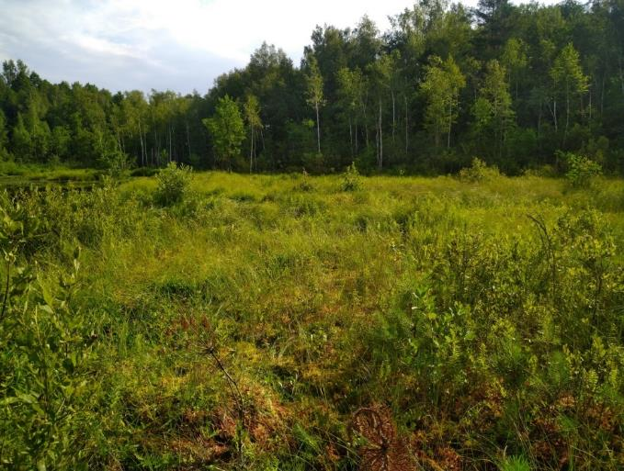
4.9.1.attēls. Biotops 7140 Pārejas purvi un slīkšņas D daļa. Foto: D. Krasnopoļska (x=233628; y=755244, azimuts 10º).

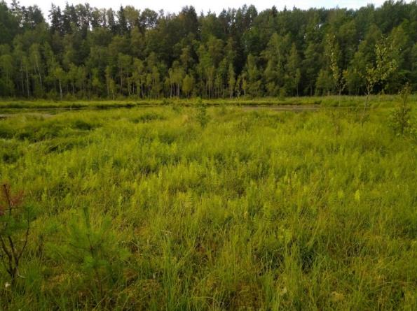 | 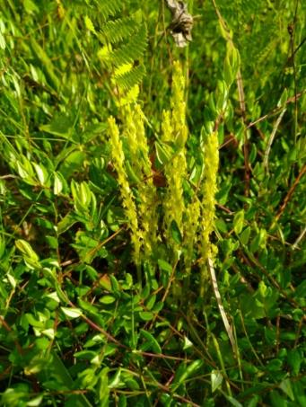
4.9.2. attēls. Biotops 7140 Pārejas purvi un slīkšņas Z daļa. Foto: D. Krasnopoļska (x=233701; y=755223, azimuts 120º). | 4.9.3. attēls. Purva sūnene Hammarbya paludosa. Foto: D. Krasnopoļska (x=233666; y=755281).

Kaņciera ezerā, kas uzskatāms par ūdensvabolēm optimālu biotopu (skat. 4.9.4. attēlu), tika veikta ūdensvaboļu izpēte. Ezerā tika prognozēta gan platās airvaboles, gan divjoslu airvaboles sastopamība. Uzskaišu rezultātā lamatās tika ievākts tikai viens platās airvaboles Dytiscus latissimus īpatnis, kas apstiprina sugas sastopamību teritorijā. Neskatoties uz Kaņciera ezera piemērotību airvaboļu sastopamībai, šī ūdenstilpe ir neliela un tajā nav prognozējama liela sugas populācija. Ņemot vērā ka atradne Kaņciera ezerā ir izvietota samērā tuvu DL “Grebļukalns” iekļautajiem Pintu un Šešku ezeriem, pastāv īpatņu pārlidošanas iespēja starp ezeriem.

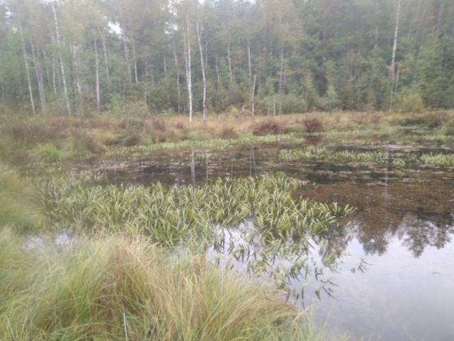
4.9.4. attēls. Platās airvaboles D.latissimus dzīvotne Kaņciera ezerā. Foto: M. Balalaikins (skatu punkta koordinātas x=233696, y=755260, azimuts 28°).

Aptuveni 200 m uz A no Kaņciera ezera un aptuveni 7 m no DL “Ģrebļukalns” robežas, osa un Pintu ezera krasta nogāzes pakājē, ir izveidojies ES nozīmes biotops 7160 Minerālvielām bagāti avoti un avoksnāji. Biotopa platība ir 25 m². Vēsturiski šis avots ir izmantots ūdens ieguvei, tagad pamests, saglabājies koka grods (skat. 4.9.10. attēlu). Avota debits novērtēts kā mazs, avota iztekā ir atsegts šūnakmens un citi akmeņi (Dabas skaitīšanas biotopu kartēšanas anketa Nr. 19RK180_938_1, 22.10.2019.).

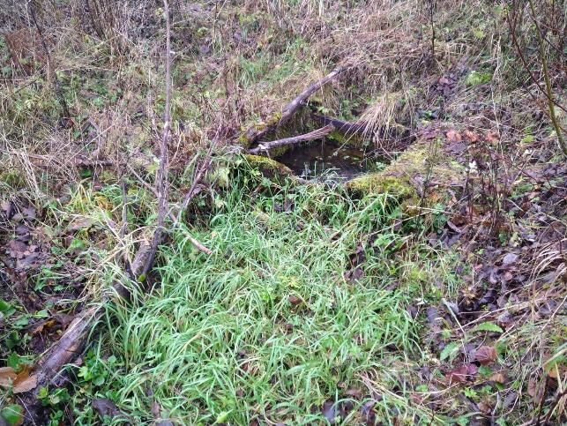
4.9.10. attēls. Minerālvielām bagāts avots Grebļa kalna pakājē. Foto: D. Krasnopoļska (x=233677, y=755011, 14.11.2021.).

Palieņu zālāji
Zemes vienības ar kadastra Nr. 68840090093 un 68840090126 nepilnīgi jau šobrīd atrodas DL teritorijā. Dabas skaitīšanas laikā 2018. gadā šajās vienībās ir konstatēti ES nozīmes īpaši aizsargājamā biotopa 6450 Palieņu zālāji divi poligoni (19VB850_524 un 19VB850_522) ar kopējo platību 7,41 ha. Abi zālāju poligoni atrodas pie teritorijas ZA daļas Plisunkas upes palienē. Upe tikusi taisnota un/vai bagarēta, un tās palu ietekme ir mazinājusies dotajos zālājos. Šis faktors, kā arī apsaimniekošanas intensitātes trūkums ir panācis šo zālāju kvalitātes pasliktināšanos. Zālājos konstatētas tikai dažas no biotopu raksturojošajām sugām. Poligonos ir liels īpatsvars ar tādām ekspansīvajām sugām kā lielā nātre Urtica dioica, meža suņburkšķis Anthriscus sylvestris, zilganā kazene Rubus caesius, podagras gārsa Aegopodium podagraria un tīruma usne Cirsium arvense. Biotopā nav konstatētas retas vai aizsargājamas vaskulāro augu sugas. Iekļaujot zālājus teritorijā, vēlama to atjaunošana, jo šo zālāju stāvoklis ir kritisks un, neveicot apsaimniekošanas pasākumus, paredzama strauja stāvokļa pasliktināšanās. Nepieciešamas samazināt kūlas slāni, izlīdzināt virsmu, cirst kokus un krūmus, atbrīvoties no nevēlamām sugām. Konkrētas metodes, apjomi, secība un izmaksas zālāju atjaunošanā iespējams izvērtēt, tikai apsekojot tos neilgi pirms apsaimniekošanas atsākšanas.

Smiltāju esparsetes atradne un ES nozīmes meža biotopi
Otrpus Plisunkai LVM 233. meža kvartāla meža laucē (33. nogabals), osveida reljefa formas izsauļotajā DR nogāzē, atrodas smiltāju esparsetes atradne (skat aprakstu 4.4. nodaļā). Uz osveida reljefa formas esošais mežs atbilst ES nozīmes meža biotopam 9050 Lakstaugiem bagāti egļu meži (17. nogabals, 1,07 ha, labā kvalitātē) un 9010* Veci vai dabiski boreāli meži (14. nogabals, 4,47 ha, labā kvalitātē), bet osa pakājē – ES nozīmes biotopam 9080* Staignāju meži (13. un 21. nogabals, 2,59 ha, labā un vidējā kvalitātē). Meža 233. kvartālā kā ticami ligzdojošs 2020. un 2021. gadā konstatēts vakarlēpis Caprimulgus europaeus.

Pintu un Šešku ezera krasta josla
Šobrīd DL “Grebļukalns” robeža A pusē noteikta pa Šešku ezera ūdens līniju, bet R pusē – pa Pintu ezera ūdens līniju, turklāt, precizējot ezeru laukumu, daļa no ezeru platības atrodas ārpus DL “Grebļukalns” (Pintu ezers 0,88 ha platībā un Šešku ezers 0,34 ha platībā). Lai labāk nodrošinātu šo ezeru aizsardzību to aizsargjoslā, ieteicams iekļaut DL “Grebļukalns” visu ezeru platību un vismaz 50–100 m joslu ap Pintu un Šešku ezeru. Pintu ezera krasta nogāzē pie ceļa P52 atrodas arī labi apsaimniekots ES nozīmes biotops 6270* Sugām bagātas ganības un ganītas pļavas 8,95 ha platībā, kuru arī ir vēlams iekļaut DL “Grebļukalns”. Ezeru krasta josla ir ne tikai ekoloģiski nozīmīga, tā ir svarīga arī ainavisko vērtību saglabāšanai.

Mitrie meži uz A no DL “Grebļukalns”
Uz A no DL “Grebļukalns” esošie meži un mitrāji veido ekoloģiski vienotu teritoriju ar DL iekļautajiem ES nozīmes biotopiem 91D0* Purvaini meži un 91E0* Aluviāli meži (aluviāli krastmalu un palieņu meži). DL “Grebļukalns” A pusē esošajos mežos konstatēts biotops 91D0* Purvaini meži (platība 15,11 ha, labā kvalitātē), 9080* Staignāju meži (platība 9,17 ha, labā un vidējā kvalitātē), 9050 Lakstaugiem bagāti egļu meži (0,51 ha, vidējā kvalitātē), 9010* Veci vai dabiski boreāli meži (0,02 ha, vidējā kvalitātē). Mežiem un mitrājiem ir liela nozīme īpaši aizsargājamo pūču, dzeņu un dienas plēsīgo putnu sugu dzīvotņu aizsardzībai, jo putnu ligzdošanas un barošanās teritorijas neatrodas tikai DL “Grebļukalns” platībā, bet iesniedzas arī blakus teritorijā.

4.10. Aizsargājamās teritorijas vērtību apkopojums un pretnostatījums

DL “Grebļukalns” teritorijā ir sastopami ES nozīmes un Latvijā īpaši aizsargājamie saldūdens un mežu biotopi, kuri ir retu un aizsargājamu augu un dzīvnieku sugu dzīvotnes. Vienlaikus mežiem un ezeriem ir sociālekonomiskā vērtība kā tūrisma un rekreācijas, zivsaimniecības un mežsaimniecības resursiem.

4.10.1. tabula. DL “Grebļukalns” vērtību kopsavilkums un pretnostatījums

Teritorijas vērtība | Dabas aizsardzības nozīme | Sociālekonomiskā nozīme
Pintu un Šešku ezers | Īpaši aizsargājami biotopi un īpaši aizsargājamu augu sugu atradnes | Rekreācijas un zivsaimniecības resursi
Meži uz osa un tā piekājē | Īpaši aizsargājami biotopi un īpaši aizsargājamu augu sugu atradnes | Koksnes un rekreācijas resursi
Putnu sugas | Zinātniska vērtība, īpaši aizsargājamas sugas | Izziņas un dabas tūrisma resurss, putnu vērošana
Bezmugurkaulnieku sugas | Zinātniska vērtība, īpaši aizsargājamas sugas | Izziņas un dabas tūrisma resurss

DL “Grebļukalns” teritorijā prioritāra ir ES nozīmes biotopa 9060 Skujkoku meži uz osveida reljefa formām, kura pastāvēšanai nozīmīgs ir traucējuma faktors, un tam raksturīgo reto un aizsargājamo augu un bezmugurkaulnieku sugu aizsardzība. Prioritāra ir gaismas prasīgām īpaši aizsargājamām augu sugām un ar to dzīvotnēm saistītām bezmugurkaulnieku sugām nepieciešamo apsaimniekošanas pasākumu veikšana.
Ņemot vērā to, ka DL “Grebļukalns” teritorija ir tikusi aizsargāta jau kopš 1957. gada, piemēram, aizliedzot lopu ganīšanu mežā, kā arī, iespējams, senās apdzīvotības un ar to saistītās eitrofikācijas dēļ Kausas pilskalna apkārtnē, meži uz osveida reljefa formas DL “Grebļukalns” Z daļā eitrofikācijas un dabiskās sukcesijas rezultātā ir pārveidojušies par citiem meža biotopiem un vairs neatbilst ES nozīmes biotopam 9060 Skujkoku meži uz osveida reljefa formām. Šajos mežos ir nepieciešams neiejaukšanās režīms, jo no traucējumiem atkarīgā biotopa atjaunošana uz osveida reljefa formas iznīcinātu ES prioritāri aizsargājamus ar bioloģiskās daudzveidības struktūrām bagātus meža biotopus, piemēram, biotopu 9010* Veci vai dabiski boreāli meži. DL “Grebļukalns” Z un ZA daļas meži un mitrāji ir arī nozīmīgas īpaši aizsargājamu meža putnu sugu dzīvotnes, kuru aizsardzībai nepieciešams neiejaukšanās režīms.
Nozīmīgi ir arī teritorijā esošie Pintu un Šešku ezeri, kuros sastopamas retas un īpaši aizsargājamas augu un bezmugurkaulnieku sugas. Ezeru dabas vērtību aizsardzībai nepieciešami vairāki pasākumi biogēnu ieneses samazināšanai, kas nav pretrunā arī ar ezeru saudzīgu izmantošanu rekreācijai, makšķerēšanai un zvejniecībai.

5. INFORMĀCIJA PAR AIZSARGĀJAMĀS TERITORIJAS APSAIMNIEKOŠANU

5.1. Iepriekš veikto apsaimniekošanas pasākumu izvērtējums

DL “Grebļukalns” DA plāns iepriekš izstrādāts 2001. gadā (Kabucis, 2001), tas bija spēkā līdz 2007. gadam. Tajā noteikts DL “Grebļukalns” apsaimniekošanas ilgtermiņa mērķis – saglabāt savdabīgos osam raksturīgos skujkoku mežus un tam pieguļošos dabas kompleksus, retās gaismas prasīgās augu un kukaiņu sabiedrības, sabalansējot atpūtnieku un ekskursantu intereses ar nepieciešamajiem dabas aizsardzības pasākumiem.
Balstoties uz teritorijas apsaimniekošanas ilgtermiņa mērķi, 2001. gadā noteikti konkrētie apsaimniekošanas mērķi plānošanas periodam:
- nodrošināt mežu biotopu aizsardzību un atjaunot gaismās prasīgo augu sugu augšanas apstākļus,
- izveidot zivju resursu ilgtspējīgas apsaimniekošanas sistēmu lieguma ezeros,
- izveidot un izvietot par liegumu informējošās zīmes un stendus,
- izveidot elementārāko rekreācijas infrastruktūru.
Balstoties uz apsaimniekošanas mērķi, 2001. gada DA plānā noteikti apsaimniekošanas pasākumi, kas iedalīti sešās grupās (konkrētos pasākumus skat. 5.1.1. tabulā):
- pasākumi biotopu un sugu aizsardzībai,
- pasākumi zivju resursu ilgtspējīgai izmantošanai,
- informatīvo zīmju izgatavošana un izvietošana,
- rekreācijas infrastruktūras izveidošana,
- informēšana un izglītība,
- zinātniskie pētījumi un monitorings.
2001. gada DA plānā paredzēto apsaimniekošanas pasākumu teritoriju izvietojums plānā skatāms 5.1.1. attēlā.
NatProgramme noteiktas sekojošas apsaimniekošanas un aizsardzības prioritātes:
- osu mežiem raksturīgās struktūras un apgaismojuma apstākļu atjaunošana un uzturēšana, samazinot pameža aizaugumu un radot zemsedzes traucējumus (atklātu augsni);
- dabisku procesu netraucēta norise mežu biotopos, kā arī to sugu dzīvotnēs, kurām nepieciešama netraucēta, dabiska vide;
- Šešku ezera pastiprinātas aizaugšanas un ūdens kvalitātes pasliktināšanās samazināšana, veicinot ezera caurteci (Ikauniece (red.), 2001).
Turpmāk izvērtēta DL “Grebļukalns” 2001. gada DA plānā paredzēto un saskaņā ar ekspertu atzinumiem veikto apsaimniekošanas pasākumu realizācijas pakāpe un, ja tie ir realizēti, to efektivitāte apsaimniekošanas mērķu sasniegšanā.
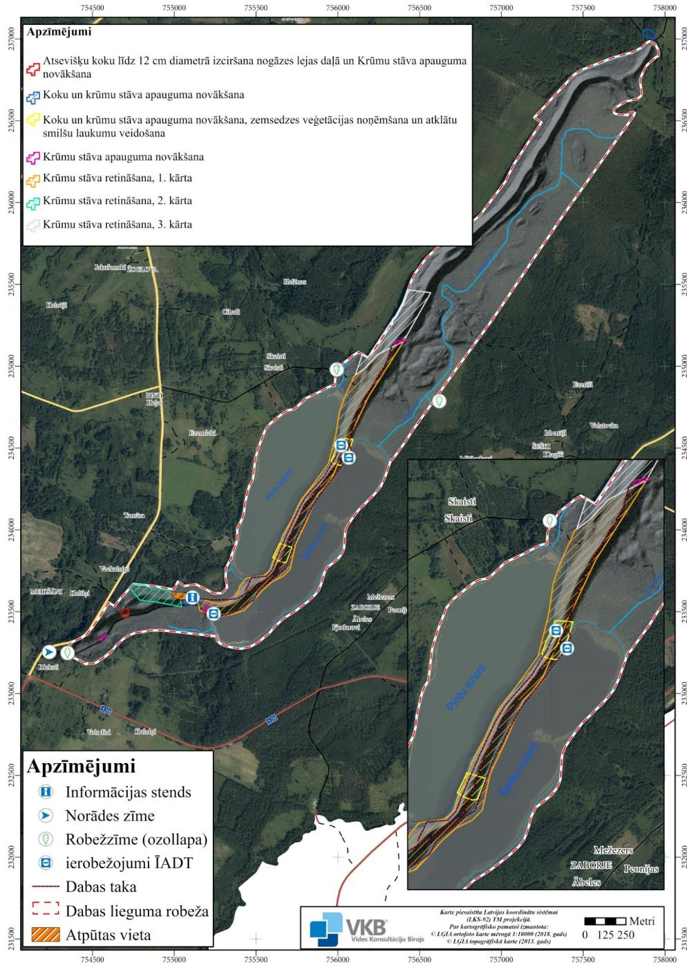
5.1.1. attēls. 2001. gada DA plānā (Kabucis, 2001) paredzētie apsaimniekošanas pasākumi (Ozola dati, DA plāna digitalizācija).
5.1.1. tabula. DL “Grebļukalns” 2001. gada DA plānā paredzēto apsaimniekošanas pasākumu efektivitātes izvērtējums.

Nr.p.k. DA plānā* | Apsaimniekoša-nas pasākums* |  | Plānotais ieviesējs* |  | Paredzētā apsaimniekošanas pasākuma īstenošanas laiks un regularitāte* | Apsaimniekošanas efektivitāte
4.1. | Pasākumi biotopu un sugu aizsardzībai
4.1.1. | Noteikt lieguma zonējumu | – |  | 2002. |  | Zonējums nav noteikts.
4.1.2. | Realizēt pasākumus aizsargājamo biotopu un sugu saglabāšanai | Pasienes pagasta padome. Kontroli par režīma ievērošanu veic Rēzeknes RVP |  | 2003. (1. kārta)  2004. (2. kārta)  2005. (3. kārta)  (2005.–2006., ja nepieciešami atkārtoti pasākumi) |  | Nav ziņu par šajā laikā veiktajiem pasākumiem. Vēlāk veiktie pasākumi un to efektivitāte aprakstīti 1.1.4. un 4.4. nodaļas izklāstā.
4.2. | Pasākumi zivju resursu ilgtspējīgai izmantošanai
4.2.1. | Izstrādāt Pintu ezera apsaimniekošanas plānu un ekspluatācijas noteikumus | Latvijas Zivsaimnie-cības pētījumu institūts |  | 2003. |  | Nav ziņu par plāna izstrādi
4.2.2. | Izstrādāt Šešķu ezera apsaimniekošanas plānu un ekspluatācijas noteikumus | Latvijas Zivsaimnie-cības pētījumu institūts |  | 2003. |  | Nav ziņu par plāna izstrādi
4.3. | Informatīvo zīmju izgatavošana un izvietošana
4.3.1. | Izgatavot un izvietot speciālās informatīvās zīmes ĪADT apzīmēšanai | Pasienes pagasta padome |  | 2003. |  | Dabā ir vēlāk uzstādītas informatīvās zīmes
4.3.2. | Izgatavot un izvietot plāksnes ar piktogrammām laivu piestātnēs pie Pintu un Šešķu ezeriem to Grebļa kalna krastā | Pasienes pagasta padome |  | 2003. |  | Dabā nav atrodamas
4.3.3. | Novietot ceļa rādītāju pie autoceļa P52 Zilupes-Ezernieki | Pasienes pagasta padome |  | 2003. |  | Ceļa rādītājs ir uzstādīts
4.3.4. | Izgatavot un novietot informācijas stendu par lieguma dabas vērtībām un ierobežojumiem lieguma teritorijā. | Ludzas lauku tūrisma aģentūra, Pasienes pagasta padome |  | 2004. |  | Informācijas stends dabā nav atrodams
4.4. | Rekreācijas infrastruktūras izveidošana
4.4.1. | Labiekārtot ugunskura un atpūtas vietu Šešķu ezera krastā | Ludzas lauku tūrisma aģentūra, Pasienes pagasta padome |  | 2003.–2004. |  | Izveidota LVM atpūtas vieta
4.4.2. | Izveidot dabas taku | Ludzas lauku tūrisma aģentūra, Pasienes pagasta padome |  | 2003.–2004. (1. kārta)  2005.–2006. (2. un 3. kārta, atkārtota krūmu ciršana) |  | Takas 1. kārta dabā pastāv, taka nav marķēta, pēdējos gados netiek iekļauta Zilupes novada pašvaldības sagatavotajā tūrisma informācijā.
4.4.3. | Izveidot autostāvvietu pamestajā grants karjerā pie Šešķu ezera | Pasienes pagasta padome |  | 2003.–2004. |  | Stāvvieta nav izveidota
4.4.4. | Izveidot laivu piestātnes | Pasienes pagasta padome |  | 2003. |  | Pieejamas nelabiekārtotas laivu ielaišanas vietas Pintu un Šešku ezera DR krastā
4.4.5. | Izbūvēt piebraucamo ceļu | Pasienes pagasta padome |  | 2004.–2005. |  | Izbūvēts piebraucamais ceļš līdz LVM atpūtas vietai
4.4.6. | Izveidot skatu perspektīvas | Pasienes pagasta padome |  | 2003.–2004.  (2005.–2006.) |  | Veikta krūmu ciršana, bet skatu vietas daļēji aizaugušas
4.5. | Zinātniskie pētījumi un monitorings
4.5.1. | Veikt augu un kukaiņu populāciju monitoringu | Silava, Teiču DR, LU BF, LLU, DP, RA |  | 2003.–2004. (pēc tam ik pēc trim gadiem vai saskaņā ar programmu) |  | Tikai Natura 2000 monitoringa programmas ietvaros
4.5.2. | Veikt tūrisma ietekmes monitoringu | Silava, Teiču DR, LU BF, LLU, DP, RA |  | 2004.–2005. (pēc tam ik pēc trim gadiem vai saskaņā ar programmu) |  | Nav veikts
4.6. | Informēšana un izglītība
4.6.1. | Sagatavot informāciju par liegumu Ludzas lauku tūrisma aģentūrai | LDF, Teiču DR, LU BF |  | 2002. |  | Nav zināms par šādu informāciju
4.6.2. | Sagatavot informatīvi populārus rakstus par dabas liegumu | LDF, Silava, Teiču DR, LU BF |  | 2002.–2003. |  | Nav sagatavoti
4.6.3. | Sagatavot un izdot bukletu par dabas liegumu | LDF, Silava, Teiču DR, LU BF |  | 2003. |  | Nav izdots
4.6.4. | Sagatavot informāciju reģionālās televīzijas raidījumam. | LDF, Silava, Teiču DR, LU BF |  | 2002.–2003. |  | Nav ziņu par televīzijas raidījumu
4.6.5. | Sagatavot informāciju par dabas liegumu valsts robežsardzes Ludzas pārvaldei un tās Pasienes nodaļai. | LDF, Silava, Teiču DR, LU BF |  | 2002.–2003. |  | Nav ziņu par sagatavoto informāciju
*tabulā norādīti 2001. gada DA plāna redakcijā.
2001. gada DA plānā lietotie saīsinājumi:
DPU – Daugavpils pedagoģiskā universitāte
LDF – Latvijas Dabas fonds,
LLU – Latvijas Lauksaimniecības universitāte,
LU BF – Latvijas Universitātes Bioloģijas fakultāte,
RA – Rēzeknes augstskola,
Rēzeknes RVP – Rēzeknes reģionālā vides pārvalde,
Silava – Latvijas Valsts mežzinātnes institūts “Silava”,
Teiču DR – Teiču dabas rezervāts.

Vairāki pasākumi veikti pēc 2001. gada DA plāna darbības beigām, pamatojoties uz eksperta atzinumiem. Minētie pasākumi aprakstīti 1.1.4. nodaļā.
Izvērtējot laikā no 2010. līdz 2018. gadam veikto apsaimniekošanas pasākumu efektivitāti, kā galvenās problēmas ir minamas krūmu atvašu, jo sevišķi lazdu, straujā ataugšana, kas prasa pasākumu atkārtošanu reizi 1–2 gados, kā arī apsaimniekošanas poligonu nelielā platība, kas nespēj samazināt eitrofikācijas un sukcesijas negatīvās sekas skujkoku mežos uz osa pietiekami lielā platībā un apjomā, lapkoku un krūmu sugām izplatoties uz apsaimniekošanas poligoniem no blakus esošajām meža teritorijām.

5.2. Aizsargājamās teritorijas apsaimniekošanas ilgtermiņa un īstermiņa mērķi plānā noteiktajam apsaimniekošanas periodam

5.2.1. Teritorijas apsaimniekošanas ideālais jeb ilgtermiņa mērķis
DA plānā DL “Grebļukalns” izvirzītais ilgtermiņa mērķis ir skujkoku mežu uz osa ar tam raksturīgām gaismas prasīgajām augu un kukaiņu sabiedrībām, bioloģiski vērtīgo ezeru ar retām un aizsargājamām augu sugām, mitro mežu, kas kalpo kā aizsargājamo putnu netraucēta dzīvotne, saglabāšana, nodrošinot teritorijas apmeklētājiem iespējas iepazīt dabas vērtības, tām nekaitējot.

5.2.2. Teritorijas apsaimniekošanas īstermiņa mērķi plānā apskatītajam apsaimniekošanas periodam
- Saglabāt ES nozīmes meža biotopus un tajos esošās smiltāju esparsetes un meža silpurenes atradnes:
  - 9060 Skujkoku meži uz osveida reljefa formām 28,37 ha platībā vismaz labā kvalitātē,
  - 91E0* Aluviāli meži (aluviāli krastmalu un palieņu meži) un 91D0* Purvaini meži 29,54 ha platībā labā kvalitātē vai atbilst DMB kvalitātei,
  - 9010* Veci vai dabiski boreāli meži 48,85 ha platībā labā vai izcilā kvalitātē,
  - Smiltāju esparsetes Onobrychis arenaria dzīvotnes biotopā 9060 Skujkoku meži uz osveida reljefa formām un tam piegulošajās laucēs 2,95 ha platībā ir labā kvalitātē, populācijas lielums – vismaz 469 īpatņi,
  - Meža silpurenes Pulsatilla patens populācijas lielums – vismaz 21 cers,
  - Spilvainā ancīša Agrimonia pilosa populācijas lielums – vismaz 9 īpatņi.
- Saglabāt ES nozīmes un Latvijas īpaši aizsargājamos ezeru biotopus:
  - 3150 Eitrofi ezeri ar iegrimušo ūdensaugu un peldaugu augāju 78,03 ha platībā labā kvalitātē (Pintu ezers) vai arī tuvojas labai kvalitātei (Šešku ezers),
  - Mazās najādas Najas minor un purva diedzenes Zannichellia palustris populācijas Pintu ezerā labvēlīgā aizsardzības stāvoklī.
- Saglabāt reto un aizsargājamo bezmugurkaulnieku un putnu sugu populācijas labvēlīgā aizsardzības stāvoklī.
- Saglabāt un paaugstināt teritorijas ainaviskās vērtības, nodrošinot skatu no un uz Grebļa kalnu veidošanu un uzturēšanu.
- Nodrošināt to, ka teritorijas apmeklētāji atbildīgi iepazīst DL “Grebļukalns” dabas vērtības, tām nekaitējot.
- Paaugstināt DL “Grebļukalns” integritāti un kompleksu sugu un biotopu aizsardzību, iekļaujot tajā 52,15 ha ES nozīmes biotopu un tajos esošās īpaši aizsargājamo sugu atradnes, kā arī nodrošinot netraucētu aizsargājamo putnu sugu ligzdošanu.

5.3. Plānotie apsaimniekošanas pasākumi
Apsaimniekošanas pasākumi plānoti laika periodam no 2022. gada līdz 2034. gadam, taču tie ir pārskatāmi, papildināmi un maināmi.
Apsaimniekošanas pasākumiem vērtēta to veikšanas nepieciešamība, vadoties pēc pasākuma ietekmes uz dabas vērtību saglabāšanu un citu sabiedrībai nozīmīgu interešu ievērošanu. Ieviešot DA plānu, kā pirmie jāveic pasākumi, kuri ir būtiski DL “Grebļukalns” sastopamo sugu un biotopu saglabāšanā.
I – prioritāri veicams pasākums, kas būtisks aizsargājamo DL “Grebļukalns” sugu un biotopu saglabāšanā un bez kura iespējama šo sugu un biotopu kvantitatīvo vai kvalitatīvo parametru samazināšanās;
II – vajadzīgs pasākums, kura īstenošana pozitīvi ietekmē dabas vērtību saglabāšanos;
III – ieteicams vai pieļaujams pasākums.
Plānoto apsaimniekošanas pasākumu kopsavilkumu skatīt 5.3.1. tabulā, pārskats par sugu un biotopu apsaimniekošanas pasākumiem ietverts 5.3.2. un 5.3.3. tabulās, apsaimniekošanas pasākumu kartes iekļautas gan pasākumu detalizētajā aprakstā, gan arī DA plāna 1.7. pielikumā.

5.3.1. Pārskats par plānotajiem apsaimniekošanas pasākumiem
5.3.1. tabula. Plānotie apsaimniekošanas pasākumi.
Nr. p.k. | Apsaimniekošanas pasākums | Pasākuma izpildītājs | Prioritāte  Izpildes termiņš | Iespējamais finanšu avots | Nepieciešamais finansējums | Izpildes indikatori
I | Institucionālie un organizatoriskie aspekti
1.1. | Robežas izmaiņas, iekļaujot bioloģiski vērtīgas un ekoloģiski nozīmīgas blakus teritorijas | DAP, VARAM | I–II, 2024 | Esošā budžeta ietvaros | Esošā budžeta ietvaros | DL “Grebļukalns” platība palielināta par 170,39 ha, t.sk. 55,36 ha ES nozīmes biotopu, apstiprināti grozījumi MK noteikumos “Par dabas liegumiem”
1.2. | Ieteikumi grozījumiem Vispārējos noteikumos | DAP, VARAM | II | Esošā budžeta ietvaros | Esošā budžeta ietvaros | Veikti grozījumi Vispārējos noteikumos
1.3. | Rekomendācija mežsaimnieciskās darbības miera periodam DL “Grebļukalns” piegulošajos mežos | Mežu īpašnieki | I, 2022–2034 | Izmaksas precīzi nav nosakāmas | Izmaksas precīzi nav nosakāmas | DL “Grebļukalns” piegulošajos mežos nenotiek mežsaimnieciskā darbība periodā no 1. februāra līdz 31. augustam, netiek traucēta īpaši aizsargājamo putnu sugu ligzdošana
1.4. | Putnu sugu iekļaušana DL “Grebļukalns” saglabāšanas mērķos | DAP, VARAM | II, 2024 | Esošā budžeta ietvaros | Esošā budžeta ietvaros | DL “Grebļukalns” noteikts kā “C” tipa Natura 2000 teritorija
II | Dabas, ainavisko un kultūrvēsturisko vērtību saglabāšana
2.1. | Neiejaukšanās režīms ES nozīmes meža biotopu attīstībā | Mežu īpašnieki, LVM | I, visā plāna darbības periodā | ES atbalsts neiegūtās koksnes vērtības kompensēšanai | Neiegūtās koksnes vērtība | Saglabāti ES nozīmes meža biotopi vismaz 57,61 ha platībā (kopā ar pievienojamo teritoriju – 90,8 ha platībā) vismaz pašreizējā kvalitātē
2.2. | Osa nogāžu atbrīvošana no nevēlamā krūmu stāva un meža silpurenei piemērotu augsnes laukumu izveide | LVM, projektu īstenotāji | I–II, 2022.–2025, uzturēšana regulāri | LVM budžets, projektu finansējums | Izmaksas precīzi nav nosakāmas | ES nozīmes biotops 9060 Skujkoku meži uz osveida reljefa formām 12,27 ha platībā ir labā kvalitātē, 12,42 ha platībā ir samazināts zemsedzes noēnojums un radīti labvēlīgi apstākļi meža silpurenes, spilvainā ancīša un smiltāju esparsetes dzīvotnēm
2.3. | Smiltāju esparsetes dzīvotņu uzlabošana | LVM, meža īpašnieki, projektu īstenotāji | I, 2022.–2025, uzturēšana regulāri | LVM budžets, meža īpašnieku, projektu finansējums | Izmaksas precīzi nav nosakāmas | Smiltāju esparsetes dzīvotnēs 3,29 ha platībā, t.sk. 2,95 ha esošajās DL robežās, ir samazināts noēnojums un radīti labvēlīgi apstākļi sugas pastāvēšanai
2.4. | Osa nogāžu atbrīvošana no nevēlamā kokaugu stāva | LVM, projektu īstenotāji | II, 2022.–2025, uzturēšana regulāri | LVM budžets, projektu finansējums | Izmaksas precīzi nav nosakāmas | ES nozīmes biotops 9060 Skujkoku meži uz osveida reljefa formām 14,09 ha platībā ir labā kvalitātē, kopumā 14,16 ha platībā ir izveidoti izgaismoti laukumi, kas noder kā augu un bezmugurkaulnieku sugu dzīvotnes
2.5. | Ezeru piekrastes apauguma struktūras uzlabošana | LVM, zemes īpašnieki, projektu īstenotāji | I, 2023–2025, uzturēšana regulāri | Projektu finansējums, iegūtās koksnes vērtība | Izmaksas precīzi nav nosakāmas | Ezeru krastmalās 1,54 ha platībā samazināts lapu koku īpatsvars, tās mazāk noēnotas un piemērotākas bezmugurkaulniekiem, saglabājas vai uzlabojas ezeru ūdens kvalitāte
2.6. | Virsūdens un peldaugu augāja pļaušana un izvākšana | Pašvaldība, projektu īstenotāji | I, 2023–2025, uzturēšana regulāri | Projektu finansējums | Izmaksas nosakāmas iepirkumā | Pintu un Šešku ezeru krasta joslā 9,23 ha platībā, t.sk. 8,3 ha esošajās DL robežās, nav blīvu niedru audžu, saglabājas vai uzlabojas ezeru ūdens kvalitāte
2.7. | Invazīvo augu sugu izplatības ierobežošana | LVM | I, 2022, uzturēšana regulāri | LVM budžets, projektu finansējums | Izmaksas nosakāmas iepirkumā | Vārpainā korinte neizplatās ārpus konstatētās izplatības vietām, konstatētajās vietās nav sastopama vai sastopami tikai atsevišķi eksemplāri
2.8. | Patmalīšu upes atbrīvošana no bebru aizsprostiem | Zemes īpašnieki, LVM, projektu īstenotāji | I–II, 2022–2034 (I – Šešku ezeram tuvākie aizsprosti) | LVM, meža īpašnieku, projektu finansējums | Atkarībā no bebru darbības intensitātes un pielietojamām metodēm | Patmalīšu upe un tās paliene brīva no bebru aizsprostiem 26,64 ha platībā, ES nozīmes biotops 91E0* Aluviāli meži (aluviāli krastmalu un palieņu meži) ir labā aizsardzības stāvoklī, normalizējas Šešku ezera ūdens līmenis un uzlabojas ezera biotopa kvalitāte
2.9. | Zālāju un lauču uzturēšana | Zemes īpašnieki, LVM, projektu īstenotāji | I, 2022–2034, reizi 1 vai 2 gados | LAP finansējums, esošais budžets, projektu finansējums | Izmaksas nosakāmas iepirkumā | Zālāji un lauces DL teritorijā 2,63 ha platībā piemērotas tauriņiem, nodrošināta arī ārpus DL “Grebļukalns” esošo un potenciāli iekļaujamo ES nozīmes biotopu 6450 Palieņu zālāji (5,93 ha) un 6270* Sugām bagātas ganības un ganītas pļavas (8,95 ha) atbilstoša apsaimniekošana
2.10. | Apodziņu un urālpūču būru izvietošana | LOB, LVM, zemes īpašnieki, projektu īstenotāji | II, 2024, uzturēšana regulāri | Projektu finansējums | Viens būris orientējoši 30 eiro | Uzstādīti 3 apodziņu un 3 urālpūču būri, kas reizi sezonā tiek apkopti
2.11. | Skatu uz Grebļa kalnu uzturēšana un veidošana | Zemes īpašnieki, pašvaldība | II, 2022–2034, regulāra uzturēšana | Lauku programmas atbalsta maksājumi, pašvaldības budžets | Izmaksas precīzi nav nosakāmas | Uzturēta un uzlabota skatu uz Grebļa kalnu kvalitāte, uzturot un atjaunojot zālājus 28,32 ha platībā (ārpus DL teritorijas) un veicot ainavu cirti un regulāri pļaujot atvases 0,59 ha platībā
2.12. | Barjeru un dabisku šķēršļu ierīkošana | Pašvaldība, zemes īpašnieki sadarbībā ar robežsargiem | I, 2022, uzturēšana regulāri | Iestāžu budžets, projektu finansējums | Izmaksas nosakāmas iepirkumā | Ierīkotas 2 barjeras un novērsta apmeklētāju pārvietošanās sezonas lieguma teritorijā 100 ha platībā
III | Dabas tūrisma attīstība sabiedrības informēšana un izglītošana
3.1. | Takas uzturēšana un labiekārtošana | Pašvaldība sadarbībā ar tūrisma uzņēmējiem, LVM, projektu īstenotāji | II, vienreizējs pasākums 2022.–2024., uzturēšana regulāri, ne retāk kā reizi 2–4 gados | Pašvaldības, projektu finansējums | Izmaksas nosakāmas iepirkumā | Uzturēta un labiekārtota taka 6,5 km garumā un 2,9 ha platībā, t.sk. 2,54 ha platībā ES nozīmes meža biotopos
3.2. | Informācijas stendu uzstādīšana | LVM, projektu īstenotāji | I–II, vienreizējs pasākums 2022.– 2024. gads, uzturēšana regulāri | Iestāžu budžets, projektu finansējums | Nosakāmas iepirkumā | Uzstādīti 2 lielie informācijas stendi un pēc nepieciešamības 3–5 mazie informācijas stendi
3.3. | Robežzīmju uzstādīšana un uzturēšana | DAP, projektu īstenotāji | I, vienreizējs pasākums 2022.gads, zīmju uzturēšana regulāri | Iestāžu budžets, projektu finansējums | Izmaksas precīzi nav nosakāmas | Uzturētas 4 robežzīmes (ozollapas), t.sk. viena uzstādīta
3.4. | Esošās atpūtas vietas uzturēšana | LVM, zemes īpašnieki, projektu īstenotāji | I, regulāri 2022.–2034. | LVM budžets, projektu finansējums | Nosakāmas iepirkumā | Regulāri uzturēta LVM atpūtas vieta pie Šešku ezera
3.5. | Sabiedrības informēšana par dabas vērtību aizsardzību, informatīvo zīmju uzstādīšana | DAP, pašvaldība, tūrisma informācijas centrs, LVM | II, regulāri 2022.–2034. | Iestāžu budžets, projektu finansējums | Izmaksas precīzi nav nosakāmas | Informatīvas sanāksmes vismaz reizi gadā, informācijas zīmes par ezeru izmantošanu, putnu netraucēšanu ligzdošanas sezonas laikā
3.6. | Digitāla bukleta izveide par DL “Grebļukalns” | Pašvaldība, DAP, LVM | II, vienreizējs pasākums 2022.gads | Projektu finansējums | Izmaksas precīzi nav nosakāmas | Izveidots digitāls buklets par Grebļukalnu.
IV | Zinātniskā izpēte, monitorings un plānošana
4.1. | Reto un īpaši aizsargājamo sugu monitorings. | DAP, zinātniskās institūcijas | II, 2022.–2034. | DAP, Monitoringa programma pieejamā finansējuma ietvaros | Valsts monitoringa programmas līdzekļi | Nodrošināts reto un aizsargājamo sugu monitorings Natura 2000 monitoringa ietvaros reizi 6 gados
4.2. | Aizsargājamo biotopu monitorings. | DAP, zinātniskās institūcijas | II, 2022.–2034. | DAP, Monitoringa programma pieejamā finansējuma ietvaros | Valsts monitoringa programmas līdzekļi | Nodrošināts aizsargājamo biotopu monitorings Natura 2000 monitoringa ietvaros reizi 6 gados
4.3. | Apsaimniekošanas pasākumu efektivitātes monitorings | DAP, LVM, projektu īstenotāji | I, 2025, 2030 | DAP, projektu finansējums | Precīzi nav nosakāmas | Izvērtēta apsaimniekošanas pasākumu efektivitāte, sagatavoti ieteikumi turpmākajai apsaimniekošanai
4.4. | Putnu sugu monitorings | LOB, projektu īstenotāji | II, 2023–2032 | Projektu finansējums | Precīzi nav nosakāmas | Iegūti dati par putnu sugu sastopamību, kas tiek nodoti apsaimniekošanas efektivitātes novērtējumam
4.5. | Ezeru ūdens kvalitātes monitorings | DAP, zinātniskās institūcijas | II, 2023–2032 | DAP, Latvijas Vides, ģeoloģijas un meteoroloģijas centrs | Valsts monitoringa programmas līdzekļi | Iegūti dati par ezeru ūdens kvalitāti, kas tiek izmantoti apsaimniekošanas efektivitātes novērtējumam
4.6. | Ainavu plāns ainaviskā ceļa apkārtnei | Pašvaldība | III, 2025 | Esošā budžeta ietvaros, projektu finansējums | Precīzi nav nosakāmas | Izstrādāts ainavu plāns, kas tiek ieviests, veicot teritorijas apsaimniekošanu

5.3.2. tabula. Pārskats par plānotajiem biotopu apsaimniekošanas pasākumiem
Nr. p. k. | Biotopa nosaukums | ES nozī–mes bioto-pa kods | Bioto-pa kopējā platība (ha) | Labā stāvoklī/ turpina pašrei-zējo apsaim-nieko-šanu (ha) | Nelab-vēlīgā stāvoklī/ nepie-ciešama apsaim-nieko-šana (ha) | Plānotie apsaimniekošanas pasākumi (ha) * |  |  |  |  |  |  |  |  | Piezīmes
 |  |  |  |  |  | Aizliegta mežsaimnieciskā darbība (401) | Pameža, paaugas ciršana (408) | Zālāju pļaušana (342) | Mineralizētu laukumu veidošana īpaši aizsargājamo biotopu un sugu dzīvotņu atjaunošanai (417) | Cita cirte (aizsargājamo meža biotopu un sugu dzīvotņu apsaimniekošanai mežā) (412) | Atsevišķu koku/krūmu izciršana ( 169) | Bebru aizsprostu likvidēšana (150) | Invazīvo augu apkarošana izrokot (240) | Ūdensaugu izpļaušana vasarā (157) | Piezīmes
1. | Eitrofi ezeri ar iegrimušo ūdensaugu un peldaugu augāju | 3150 | 78,03 | 69,71 | 8,32 |  |  |  |  |  |  |  |  | 8,32 | 2.6. pasākums
1.¹ | - “- ārpus DL | 3150 | 1,49 | 0,58 | 0,91 |  |  |  |  |  |  |  |  | 0,91 | 2.6. pasākums
2. | Palieņu zālāji | 6450 | 0,18 | 0 | 0,18 |  |  | 0,18 |  |  |  |  |  |  | 2.9. pasākums
2.¹ | - “- ārpus DL | 6450 | 5,94 | 0 | 5,94 |  |  | 5,94 |  |  |  |  |  |  | 2.9. pasākums
3. | Veci vai dabiski boreāli meži | 9010* | 48,85 | 46,20 | 2,65 | 46,20 | 1,08 | 0,02 |  |  | 0,02 | 1,55 |  |  | 2.1., 2.5., 2.8., 2.9., 3.1.pasākums
3.¹ | - “- ārpus DL | 9010* | 4,71 | 4,71 | - | 4,71 |  |  |  |  |  |  |  |  | 2.1. pasākums
4. | Skujkoku meži uz osveida reljefa formām | 9060 | 29,76 | - | 29,76 | 1,39 | 13,73 | 0,21 | 2,70 | 14,09 | 1,37 |  | 0,19 |  | 2.1., 2.2., 2.3., 2.4., 2.5., 2.7, 2.9., 3.1.pasākums
5. | Purvaini meži | 91D0* | 7,43 | 4,53 | 2,90 | 4,53 |  |  |  |  |  | 2,90 |  |  | 2.1., 2.8. pasākums
5.¹ | - “- ārpus DL |  | 15,10 | 15,11 | - | 15,11 |  |  |  |  |  |  |  |  | 2.1. pasākums
6. | Aluviāli meži (aluviāli krastmalu un palieņu meži) | 91E0* | 22,11 | 5,49 | 16,62 | 5,49 |  |  |  |  |  | 16,62 |  |  | 2.1., 2.8. pasākums
*apsaimniekošanas pasākumu nosaukumi un kodi atbilstoši datu bāzes projektējuma aprakstam: Dabas datu veidnes | Dabas aizsardzības pārvalde)

5.3.3. tabula. Pārskats par plānotajiem tūrisma un izziņas infrastruktūras objektu ierīkošanas pasākumiem

Nr. | Objekta nosaukums | Skaits vai garums | Piezīmes
1. | Informācijas stendi (2 x A1) | 2 | Dabas takas Z un D galā
2. | Informācijas stendi (mazie katedras tipa) | 3-5 | Izvietošanas vietas atkarīgas no konkrēto stendu satura
3. | Informatīvās zīmes/robežzīmes (“ozollapa”) | 3+1 | 3 esošas, 1 jauna Z pusē pie Kausas pilskalna
4. | Dabas taka | 6,5 km | Pa Grebļa kalna kori
5. | Kāpnes | 35 m | Skatu vietā no Grebļa kalna kores līdz Pintu ezeram
6. | Soliņš | 4 | Jāatjauno esoši soliņi skatu vietās uz Grebļa kalna kores
7. | Tiltiņš vai laipa | 1 | Pāri Patmalīšu upei

5.3.2. Plānoto apsaimniekošanas pasākumu detalizēts apraksts

I Institucionālie un organizatoriskie aspekti

1.1. DL “Grebļukalns” robežas izmaiņas, pievienojot ekoloģiski nozīmīgas blakus teritorijas
Rekomendēts paplašināt DL “Grebļukalns” teritoriju, ņemot vērā Dabas skaitīšanas un citu dabas vērtību inventraizāciju ietvaros un šī DA plāna izstrādes laikā konstatētos ES nozīmes biotopus un īpaši aizsargājamo sugu atradnes ārpus DL “Grebļukalns”. Lai nodrošinātu vienotu DL “Grebļukalns” un tam pieguļošo bioloģiski, ekoloģiski un ainaviski vērtīgo teritoriju aizsardzību, DL “Grebļukalns” rekomendēts iekļaut sekojošas teritorijas.

I prioritātes pasākums:
- Kaņciera ezers un pārejas purvs ap to (skat. 5.3.1. attēlu) – ES nozīmes biotopi 3150 Eitrofi ezeri ar iegrimušo ūdensaugu un peldaugu augāju (0,26 ha) un 7140 Pārejas purvi un slīkšņas (1,35 ha), kā arī ES nozīmes biotops 7160 Minerālvielām bagāti avoti un avoksnāji (0,002 ha), īpaši aizsargājamu un Biotopu direktīvas II pielikumā iekļautu sugu atradnes: Lēzela lipare Liparis loeselii, plankumainā dzegužpirkstīte Dactylorhiza maculata un purva sūnene Hammarbya paludosa, nodrošinot biotopu netraucētu attīstību.
II prioritātes pasākumi:
- ES nozīmes biotops 6450 Palieņu zālāji (5,94 ha, skat. 5.3.2. un 5.3.3. attēlu), nozīmīgi retām un īpaši aizsargājamām tauriņu sugām, nodrošinot biotopu apsaimniekošanu pļaujot vai noganot,
- Smiltāju esparsetes atradne (0,34 ha) otrpus Plisunkai, iekļaujot blakus esošos ES nozīmes biotopus 9010* Veci vai dabiski boreāli meži (4,47 ha), 9080* Staignāju meži (2,59 ha) un 9050 Lakstaugiem bagāti egļu meži (1,07 ha), kā arī osa izsauļoto DR nogāzi (skat. 5.3.3. attēlu), nodrošinot biotopu netraucētu attīstību, smiltāju esparsetes atradnes apsaimniekošanu,
- Vismaz 50-100 m josla ap Pintu un Šešku ezeru (skat. 5.3.4. un 5.3.5. attēlu), t.sk. ES nozīmes biotops 3150 Eitrofi ezeri ar iegrimušo ūdensaugu un peldaugu augāju (1,23 ha), lai iekļautu DL visu Pintu un Šešku ezeru platību un labāk nodrošinātu šo ezeru aizsardzību to aizsargjoslā, ES nozīmes biotopa 6270* Sugām bagātas ganības un ganītas pļavas (8,95 ha) un ainavisko vērtību saglabāšanu, nodrošinot bioloģiski un ainaviski vērtīgo zālāju platību saglabāšanos un atjaunošanu, tos atbilstoši apsaimniekojot,
- Mitrie meži uz A no DL “Grebļukalns” (skat. 5.3.6. attēlu), nodrošinot vienotu ES nozīmes biotopu 91D0* Purvaini meži (paplašinājumā 15,11 ha), 9080* Staignāju meži (paplašinājumā 8,81 ha), 9050 Lakstaugiem bagāti egļu meži (0,51 ha), 9010* Veci vai dabiski boreāli meži (4,71 ha) un tiem piegulošo mitrāju un aizsargājamo pūču, dzeņu un dienas plēsīgo putnu sugu dzīvotņu aizsardzību, nodrošinot to netraucētu attīstību.

Kopējā paplašinājumu platība ir 170,39 ha, t.sk. ES nozīmes biotopi 55,36 ha.
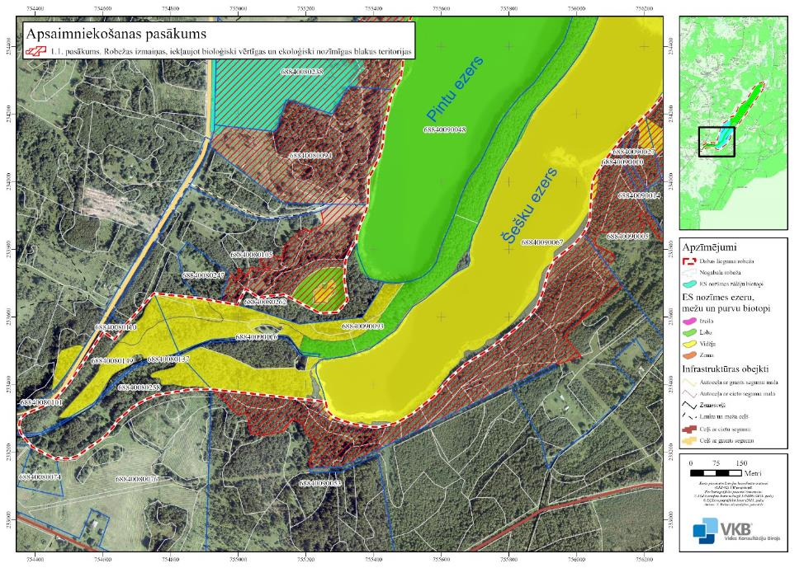
5.3.1. attēls. Ieteicamā DL “Grebļukalns” robeža, iekļaujot Kaņcieri un pārejas purvu ap to.
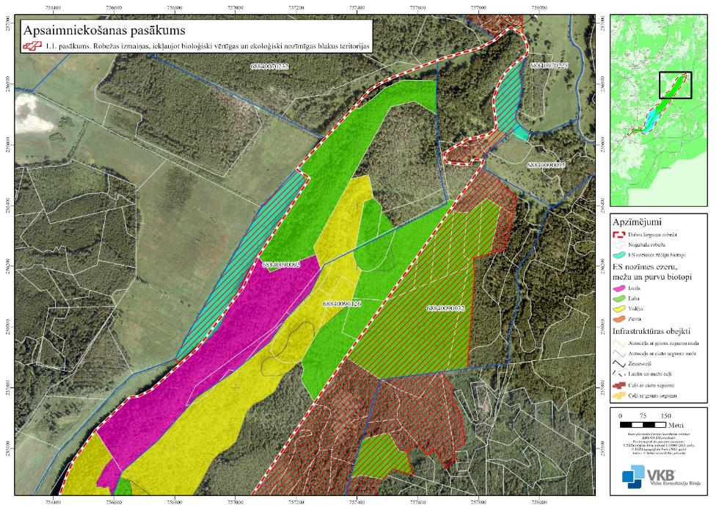
5.3.2. attēls. Ieteicamā DL “Grebļukalns” robeža, iekļaujot palieņu zālāju.
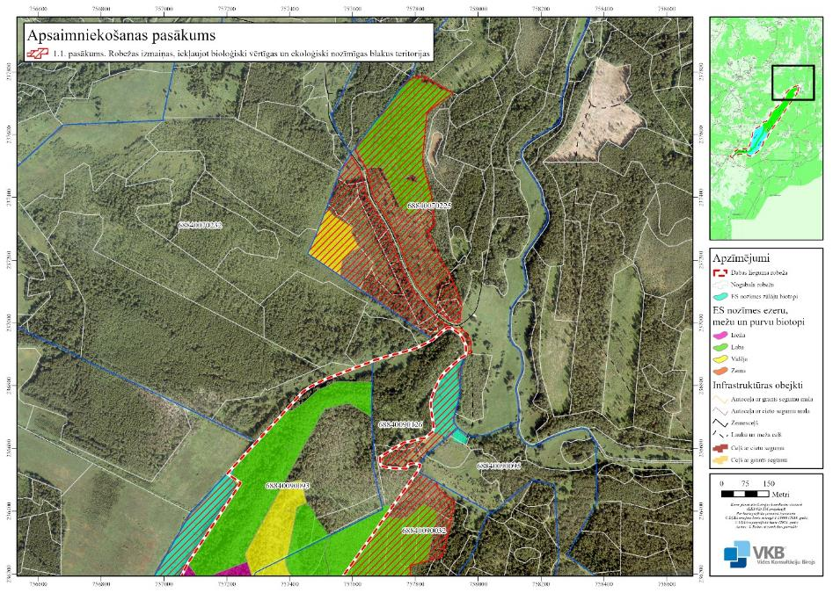
5.3.3. attēls. Ieteicamā DL “Grebļukalns” robeža, iekļaujot smiltāju esparsetes atradni un ES nozīmes meža biotopus, palieņu zālāju un visu kultūras pieminekļa teritoriju.
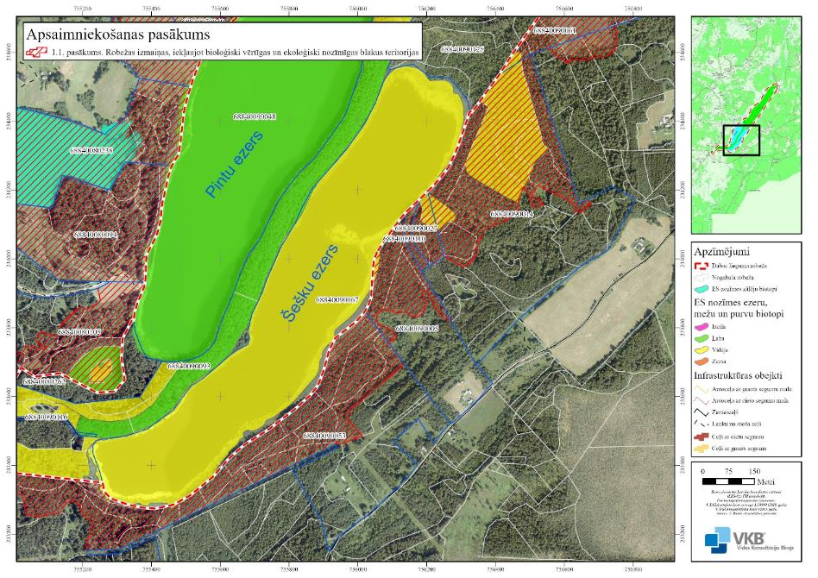
5.3.4. attēls. Ieteicamā DL “Grebļukalns” robeža, iekļaujot Šešku ezera krastu.
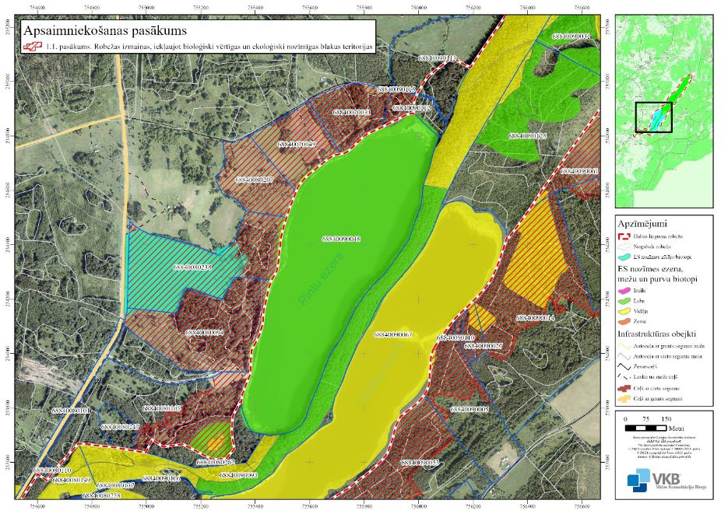
5.3.5. attēls. Ieteicamā DL “Grebļukalns” robeža, iekļaujot Pintu ezera krastu, ainaviski un bioloģiski vērtīgas zālāju platības.

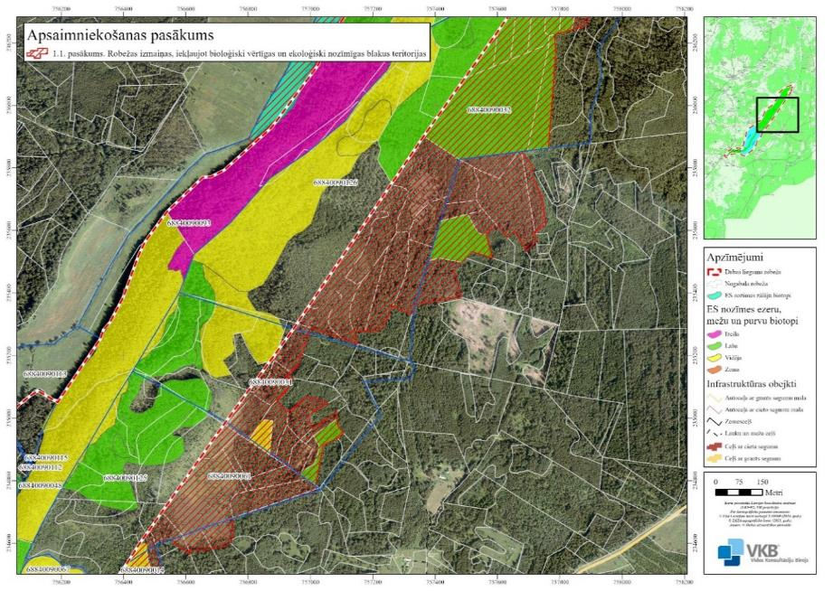
5.3.6. attēls. Ieteicamā DL “Grebļukalns” robeža, iekļaujot ES nozīmes mežu biotopus un ekoloģiski nozīmīgus mitrājus.
1.2. Ieteikumi grozījumiem Vispārējos noteikumos
Labākai dabas vērtību aizsardzībai DA plāna eksperti ieteikuši atsevišķus saimnieciskās darbības aprobežojumus. Tā kā DL “Grebļukalns” netiek izstrādāti individuālie aizsardzības un izmantošanas noteikumi, bet minētās prasības varētu būt aktuālas arī citos DL, turpmāk aprakstīti ierobežojumi, kurus būtu vēlams iekļaut Vispārējos noteikumos papildus jau noteiktajām prasībām DL.
Vispārējo noteikumu 16.8. apakšpunktu izteikt sekojoši: “pārvietoties pa virszemes ūdensobjektiem ar kuģošanas un citiem peldošiem līdzekļiem ar mehānisko dzinēju, izņemot elektromotoru, kura jauda nepārsniedz 3,7 kW, kā arī izņemot valsts un pašvaldību institūciju amatpersonas, kuras pilda dienesta pienākumus, un pilnvarotās personas, kuras veic vides normatīvo aktu ievērošanas kontroli, tajā skaitā zvejas kontroli. Ieteicams paredzēt, ka DL ūdenstilpēs atļauta tikai mazjaudas peldlīdzekļu ar elektromotoru (līdz 3,75 kW jeb 5 ZS) izmantošana, nevis arī mazjaudas peldlīdzekļu ar iekšdedzes dzinēju izmantošana, kā tas šobrīd noteikts Vispārējos noteikumos. Izmantojot iekšdedzes dzinēju, pastāv risks ūdenstilpju piesārņošanai ar naftas produktiem.
Vispārējos noteikumos paredzēt, ka DL nosakāms pilnīgs mežsaimnieciskās darbības aizliegums, izņemot speciālu biotopu un sugu dzīvotņu apsaimniekošanas pasākumu veikšanu laikā no 1. septembra līdz 31. janvārim, kā arī sanitārās cirtes veikšanu, ja tiek apdraudētas mežaudzes ārpus DL, bīstamo koku ciršanu un ārkārtas situāciju seku likvidāciju, kā citu darbību veikšanu, ja tās ir nepieciešamas DL dabas vērtību saglabāšanai un tām ir saņemta DAP rakstiska atļauja. Lai gan arī šobrīd ir būtiski ierobežota mežsaimnieciskā darbība, tomēr īpaši aizsargājamām putnu sugām piemērotāks režīms būtu pilnīgs mežsaimnieciskās darbības aizliegums. Mežaudžu attīstību ES nozīmes meža biotopu virzienā iespējams mērķtiecīgāk virzīt, veicot speciālus sugu un biotopu apsaimniekošanas pasākumus, nevis, piemēram, kopšanas cirtes, kā tas ir šobrīd. Šādi grozījumi Vispārējos noteikumos būtu atbilstoši arī ES Biodaudzveidības stratēģijai 2030 (Eiropas Komisija, 2020), kur noteikts, ka stingri aizsargājami ir 10 % no dalībvalsts teritorijas un stingrās aizsardzības zonā ir pieļaujami tikai tādai pasākumi, kas kalpo sugu un biotopu aizsardzībai.
Piesardzības nolūkos DL noteikt mežirbju medību aizliegumu, ņemot vērā sugas populācijas straujo samazinājumu valstī.
Ap DL, kuros kā teritorijas aizsardzības mērķis ir noteiktas īpaši aizsargājamās pūču, dzeņu un dienas plēsīgo putnu sugas, būtu ieteicams noteikt buferzonu vismaz 500-1000 m platumā, kurā putnu ligzdošanas un mazuļu izvešanas sezonas laikā, piemēram, laikā no 1. februāra līdz 31. augustam, netiek veikta mežsaimnieciskā darbība, izņemot bīstamo koku ciršanu. Buferzonas izveides iespēja jāparedz arī likumā “Par īpaši aizsargājamām dabas teritorijām”.

1.3. Rekomendācija mežsaimnieciskās darbības miera periodam DL “Grebļukalns” piegulošajās teritorijās
Tā kā DL “Grebļukalns” teritorija ir salīdzinoši neliela un ZA – DR virzienā izstiepta, tad vairākas no sastopamajām aizsargājamām putnu sugām ligzdo ne tikai DL “Grebļukalns”, bet arī piegulošajā teritorijā. Lai aizsargātu putnus to ligzdošanas laikā, tiek rekomendēts pilotprojekta veidā neveikt mežsaimniecisko darbību DL “Grebļukalns” piegulošajos mežos laikā no 1. februāra līdz 31. augustam.
Saskaņā ar Pūču sugu aizsardzības plānu drošs attālums no mežsaimnieciskās darbības vietas līdz pūču ligzdošanas vietai ir 1344 m (Avotiņš jun., 2019). Ņemot vērā to, ka DL “Grebļukalns” apkārtnē ir apdzīvotas vietas, ceļi un lauksaimniecības zemes, rekomendējams vismaz 500 - 1000 m attālumā no DL “Grebļukalns” robežas neveikt mežsaimniecisko darbību, kas pavasara periodā iznīcina zvirbuļveidīgo putnu un sīko zīdītāju, kas ir plēsīgo putnu barības bāze, ligzdas, un rada būtisku trokšņa piesārņojumu. Jo sevišķi traucējošs naktsputniem ir trokšņa un gaismas piesārņojums, ja mežsaimnieciskā darbība tiek veikta diennakts režīmā, t.sk. naktī.
Kopējā rekomendējamā sezonālā miera perioda teritorijas platība ārpus DL “Grebļukalns” ir aptuveni 764 ha (skat. 5.3.7. attēlu). Par minēto rekomendāciju, izsniedzot ciršanas apliecinājumus, VMD var informēt, ja tas ir iespējams, meža īpašniekus. Ieteicama būtu hartas mežos ligzdojošo putnu aizsardzībai pieņemšana, kurai meža īpašnieki varētu brīvprātīgi pievienoties, vai arī brīvprātīgu līgumu slēgšana par mežsaimnieciskās darbības sezonālā lieguma ievērošanu. Šādu pasākumu ieviešanai nepieciešams izstrādāt atbilstošu normatīvo regulējumu, līdz ar to šobrīd pasākums vērsts uz to, lai mežu īpašniekus informētu par to, ka norādītajā teritorijā nav vēlama mežsaimniecisko darbību veikšana laikā no 1. februāra līdz 31. augustam. Meža īpašnieku informēšana iekļauta arī 3.5. pasākumā.

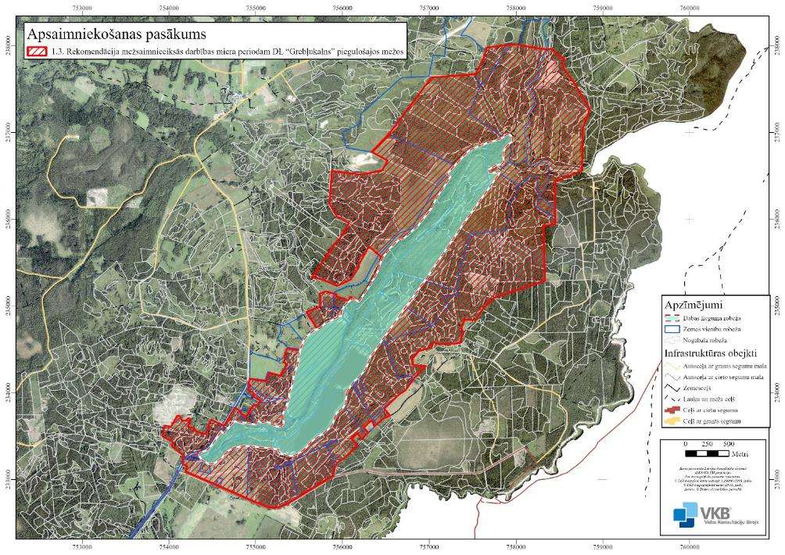
5.3.7. attēls. Ieteicamā DL “Grebļukalns” pieguļošā teritorija, kurā nav vēlama mežsaimnieciskās darbības veikšana laikā no 1. februāra līdz 31. augustam.

1.4. Putnu sugu iekļaušana DL “Grebļukalns” saglabāšanas mērķos
Tā kā DA plāna izstrādes gaitā ir konstatēts, ka DL “Grebļukalns” meži un mitrāji ir nozīmīgi īpaši aizsargājamo putnu sugu: apodziņa, mežirbes, urālpūces un baltmugurdzeņa aizsardzībai, minētās putnu sugas ieteicams noteikt kā Natura 2000 teritoriju kvalificējošās sugas un noteikt, ka DL “Grebļukalns” izveidošanas mērķis ir arī putnu sugu aizsardzība (skat. pamatojumu 4.7. nodaļā).

II Dabas un ainavisko vērtību saglabāšana

2.1. Neiejaukšanās režīms ES nozīmes meža biotopu attīstībā
Neiejaukšanās režīms (90,8 ha platībā, t.sk. 57,61 ha DL, bet 33,19 ha ārpus DL) visos aizsargājamos meža biotopos ir svarīgs tāpēc, lai nodrošinātu netraucētus dabiskos procesus mežaudzē. To rezultātā veidojas bioloģiskajai daudzveidībai nepieciešamās struktūras, īpaši mirusī koksne (sausokņi, kritalas, stumbeņi) un bioloģiski veci koki. Daudzveidīgas struktūras un ilglaicīgi nemainīgi vides apstākļi ir svarīgs nosacījums biotopos sastopamajām aizsargājamām un retām sugām. Neiejaukšanās režīms ir nozīmīgs arī īpaši aizsargājamo putnu sugu netraucētas ligzdošanas nodrošināšanai.

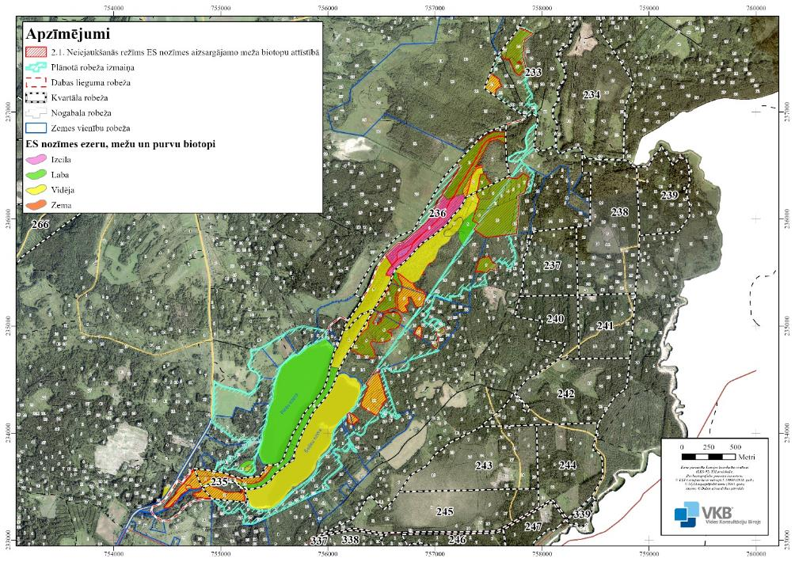
5.3.8. attēls. Neiejaukšanās režīms ES nozīmes meža biotopu labvēlīga aizsardzības statusa nodrošināšanai.

2.2. Osa nogāžu atbrīvošana no nevēlamā krūmu stāva un meža silpurenei piemērotu augsnes laukumu izveide
Pasākums prioritāri veicams DA ekspozīcijas nogāzēs, ZR ekspozīcijas nogāzēs šim pasākumam ir II prioritāte. Pasākuma kopējā platība ir 12,42 ha, t.sk. 0,15 ha mežā Šešku ezera krastā, kas neatbilst biotopam 9060 Skujkoku meži uz osveida reljefa formām. Pasākums plānots valsts mežu 235. kvartāla 1., 2., 3., 5., 6. un 10. nogabalā (5.3.10. un 5.3.11. attēlu). Ņemot vērā nogāžu stāvumu, reālā platība, kurā veicami zemsedzes apsaimniekošanas pasākumi, ir lielāka.
Pasākums vērsts uz ES nozīmes biotopa 9060 Skujkoku meži uz osveida reljefa formām kvalitātes uzlabošanu un piemērotu apstākļu radīšanu gaismas prasīgajām īpaši aizsargājamām augu sugām un saulmīlošajiem saproksīlajiem bezmugurkaulniekiem, samazinot noēnojumu, ko rada biotopā biezi saaugušie krūmi. Tā kā paredzēta arī atsevišķu pirmā un otrā stāva koku ciršana, kas izvērtējama, plānojot pasākuma norisi dabā, pirms darbu uzsākšanas nepieciešams saņemt apliecinājumu citas cirtes veikšanai.
Visā poligona platībā krūmu stāva likvidēšana jāplāno tā, lai saglabātu biotopam raksturīgās kokaugu sugas, tās ir: parastā priede Pinus sylvestris, Zviedrijas kadiķis Juniperus communis, kā arī atsevišķi āra bērzi Betula pendula. Pēc iespējas saglabājami visi bioloģiski vecie koki neatkarīgi no to sugas. Pieļaujama atsevišķu pirmā un otrā stāva koku ciršana skatu perspektīvās (skat. 3.1. pasākumu un 5.3.10. attēlu), kā arī osa korē, lai pa to būtu iespējams pārvietoties ar nepieciešamo tehniku. Ir pieļaujams dispersi pa visu platību saglabāt arī atsevišķas bioloģiski vecu krūmu grupas. Kopumā saglabājami ne vairāk kā četri otrā stāva bērzi un četras katras sugas koku vai krūmu (parastās lazdas Corylus avellana, kārpainā segliņa Euonymus verrucosus) grupas uz vienu ha meža, taču pieļaujami izņēmumi atkarībā no situācijas dabā.
Apsaimniekošanas poligona ietvaros parastā lazda veido ekspansīvas audzes. Tā kā šīm sugām raksturīga jaunu atvašu dzīšana arī pēc pilnīgas nociršanas, optimālai krūmu stāva likvidēšanai nepieciešams nodrošināt šīs sugas sakņu sistēmas mehānisku iznīcināšanu.
Veicot osu mežu atjaunošanas darbus, pieļaujama īpaši aizsargājamās, bet konkrētajā platībā ekspansīvās augu sugas melnās klintenes Cotoneaster niger nogāzēs augošo krūmu nopļaušana, bet nav pieļaujama krūmu sakņu bojāšana. Tā kā ir pieļaujama tehnikas pārvietošanās pa osa kori, kur šai sugai ir visbagātīgākā atradne, 30 % no šīs audzes teritorijas (0,14 ha liels poligons, skat. 1.4. pielikuma karti) ir pieļaujama un pat vēlama melnās klintenes audžu uz osa kores daļēja ciršana un sakņu sistēmas mehāniska bojāšana, lai mazinātu monodominantas audzes atjaunošanos. Savukārt 70 % no minētā 0,14 ha lielā melnās klintenes poligona platības nav vēlama sakņu sistēmas ietekmēšana. Plānojot apsaimniekošanas pasākumus situācijā, ja nav iespējams ievērot šo ieteikumu, kā alternatīva iespēja ir pieļaujama atsevišķu krūmu grupu pārstādīšana līdzīgās vietās osa grēdā. Tā kā suga dispersi sastopama visā osa grēdā, paredzams, ka pēc apsaimniekošanas pasākumu īstenošanas populācija netiks iznīcināta. Melnā klintene saudzējama tajās platībās, kur tā netraucē apsaimniekošanas pasākumiem. Pirms darbu uzsākšanas nepieciešams saņemt atļauju no DAP nemedījamo un īpaši aizsargājamo sugu iegūšanai.
Veicot osu mežu atjaunošanas darbus, vēlama DL “Grebļukalns” osu mežos ekspansīvās un šādiem mežiem neraksturīgās īpaši aizsargājamās augu sugas kārpainā segliņa krūmu ciršana un sakņu sistēmas mehāniska iznīcināšana apsaimniekojamajās nogāzēs. Tā kā kārpainais segliņš ir nevienmērīgi, bet bieži sastopams visā osa grēdā, pieļaujama šīs sugas krūmu pilnīga likvidēšana tikai apsaimniekošanas poligonu ietvaros, tādējādi saglabājot sugas populāciju teritorijā. Pirms darbu uzsākšanas nepieciešams saņemt atļauju no DAP nemedījamo un īpaši aizsargājamo sugu iegūšanai.
Pieļaujamas vairākas metodes krūmu stāva retināšanā:
- Krūmu ciršana, izmantojot zāģi vai krūmgriezi. Atliekas savākt vairākās nelielās kaudzēs, kur obligāti sadedzināt. Ja atlieku apjoms ir pārāk liels, tad, lai neveidotu lielas kaudzes, atliekas pieļaujams izvākt no apsaimniekojamās teritorijas. Ugunskurus ieteicams veidot uz nocirsto krūmu celmiem. Pēc ciršanas turpmākajos gados paredzama intensīva atvašu veidošanās. Nepieciešams atkārtoti cirst vai nopļaut ar krūmgriezi. Līdzšinējā apsaimniekošanas pieredze liecina, ka šī metode ir neefektīva, ja atkārtotā atvašu ciršana vai pļaušana nav ikgadēja. Šādai metodei krūmu stāva retināšanā nepieciešams paredzēt atkārtotu atvašu ciršanu vai nopļaušanu katru gadu, vairākus gadus pēc pirmā apsaimniekošanas gada.
- Krūmu ciršana un celmu frēzēšana. Krūmu stumbri jānocērt, izmantojot zāģi vai krūmgriezi, iespējami tuvu augsnei. Atliekas var sadalīt nelielās kaudzēs un sadedzināt brīvākos laukumos. Lielākos celmus nepieciešams frēzēt, un frēzēto vietu iespēju robežās vēlams izdedzināt, lai augsnē nonāktu iespējami maz auglīgo atlieku, kas varētu bagātināt augsnes sastāvu, padarot to mazāk piemērotu osu mežu pavadošajām lakstaugu sugām. Pirmajos gados pēc darbību pabeigšanas paredzama atvašu veidošanās un jaunu krūmu augšana no sējeņiem, turpmākajos gados jāparedz atkārtota krūmu, galvenokārt to atvašu nociršana vismaz vienu reizi 2 – 4 gados, nepieļaujot lielu krūmu izaugšanu.
- Krūmu ciršana un/vai celmu izrakšana vai izraušana. Tā kā DL “Grebļukalns” teritorijā nevēlamo krūmu segumu veido sugas, kas atvases dzen no virszemē palikušajām daļām, pieļaujama šo daļu izrakšana. Atliekas – zari un celmi – sakraujami nelielās kaudzēs un sadedzināmi vai izvedami no teritorijas. Paredzama jaunu krūmu augšana no sējeņiem, tāpēc turpmākajos gados vēlams nocirst vai nogriezt ar krūmgriezi jaunos krūmus vismaz vienu reizi 2 – 4 gados. Pēc celmu izrakšanas nepieciešamības gadījumā jāizlīdzina augsnes virskārta. Līdzināšanā nav pieļaujama sūnu un nobiru samešana bedrēs.
Mežsaimnieciskā darbība nav pieļaujama laikā no 1. februāra līdz 31. augustam. Tā kā apsaimniekošanas pasākumus var veikt laikā, kas nav labvēlīgs nelielu ugunskuru dedzināšanai, pieļaujama ciršanas atlieku kaudžu atstāšana līdz nākamajam gadam izkalšanai. Sadedzinot ciršanas atliekas, nav pieļaujama lielu vai augstu kaudžu veidošana, lai novērstu nekontrolētu uguns izplatīšanos un vainaguguns rašanās riskus. Atlieku dedzināšanas kaudzes vēlams ierīkot tā, lai tās nepārklātos ar smiltāju esparsetes atradnēm, kā arī, lai tās neatrodas pārāk tuvu saglabājamiem krūmiem un to grupām. Saskaņā ar MK 2016. gada 19. aprīļa noteikumu Nr. 238 “Ugunsdrošības noteikumi” 424.3.1. apakšpunktu ciršanas atliekas aizliegts dedzināt tuvāk par 2 m no augošiem kokiem. Tā kā apsaimniekošanas darbības ir saistītas ar paaugstinātu ugunsbīstamības risku, 1.7. pielikumā ir norādītas ūdens ņemšanas vietas, kurām saglabājama piekļuve pa dabiskām brauktuvēm visā DA plāna darbības laikā. Saskaņā ar MK 2016. gada 19. aprīļa noteikumu Nr. 238 “Ugunsdrošības noteikumi” 29. punktu ceļus un dabiskās brauktuves, kas nodrošina piebraukšanu ūdens ņemšanas vietām, uztur tā, lai nodrošinātu ugunsdzēsības transportlīdzekļu piekļūšanu.
Atsevišķus nozāģētos koku stumbrus pieļaujams atstāt turpat mežā, taču vēlama mazo zaru nozāģēšana un sadedzināšana. Izņēmums ir parastā priede, kam pieļaujama atstāšana ar visiem zariem.
Nevēlamo koku un krūmu ciršana pieļaujama arī fragmentāros poligonos pa visu apsaimniekošanai paredzēto platību. Šādā situācijā prioritāri jāizvēlas vietas, kur ir aizsargājamo sugu atradnes un/vai konstatēti tādi dabisko mežu biotopu struktūras elementi kā sausokņi, stumbeņi, kritalas vai bioloģiski veci koki, lai uzlabotu potenciālas dzīvotnes ne tikai vaskulārajiem augiem, bet arī bezmugurkaulniekiem. Nav ieteicama visas atmirušās koksnes atēnošana poligona ietvaros, saglabājot nišas arī ēnu mīlošām organismu grupām, piemēram, piepes, atsevišķas sūnas. Izvēloties apsaimniekošanu fragmentētos poligonos, ieteicams veidot šiem poligoniem neregulāras formas malas.
DL “Grebļukalns” aizsardzībā būtiska loma ir vaskulāro augu meža silpurenes Pulsatilla patens un smiltāju esparsetes Onobrychis arenaria dzīvotņu saglabāšanai vismaz esošajā stāvoklī. Veicot osu mežu biotopu atjaunošanas pasākumus, vienlaicīgi iespējams arī uzlabot augšanas apstākļus šīm sugām. Samazinot noēnojumu, likvidējot netipiski biezo paaugu un otro stāvu, iespējams tikai uzlabot gaismas apstākļus, tomēr abām sugām, izvērtējot to ekoloģiskās prasības, nepieciešams arī uzlabot augsnes virskārtas apstākļus optimālai populāciju pastāvēšanai.
Meža silpurenes atradnes koncentrējas galvenokārt osa korē, līdz ar to šai sugai augsnes laukumu izveidē ieteicams izvēlēties “tīkla” principu. Šai sugai paredzamo laukumu plānošana pieļaujama pēc biotopa apsaimniekošanai veiktās koku un krūmu izciršanas, kad potenciāli jau būs veidojušies atklātas augsnes laukumi. Laukumus veido no zināmas sugas atradnes punkta neregulāri gan osa korē, gan arī uz nogāzēm (prioritāri D ekspozīcijā). Vietās, kur nogāzes pārāk stāvas, laukumus var veidot tikai korē, takas tuvumā. Attālumam starp sugu laukumiem jābūt ne lielākam kā 100 m. Laukumiem jābūt vismaz 2 m² lielumā, to forma var būt gan regulāra, gan neregulāra. Ieteicams likvidēt biezas sūnu segas kārtu, atstājot sūnu segumu ne lielāku kā apmēram 12 – 13 % no laukuma. Meža silpurenes sugu laukumu izveidē pieļaujama un pat vēlama nelielu ugunskuru veidošana no ciršanas atliekām, tādējādi augsnes virskārtas ķīmisko sastāvu padarot sugai piemērotāku.
Smiltāju esparsetes dzīvotņu uzlabošanai veidojamie atklātās augsnes laukumi veidojami saskaņā ar apsaimniekošanas pasākumu Nr. 2.3.
Izvēloties sugu laukumu vietas, jāņem vērā arī citu aizsargājamo un saglabājamo sugu atradnes. Nogāzēs pieļaujama melnās klintenes krūmu nopļaušana, bet nav pieļaujama krūmu sakņu bojāšana. Melnā klintene saudzējama tajās platībās, kur tā netraucē apsaimniekošanas pasākumiem. Pieļaujama DL “Grebļukalns” osu mežos ekspansīvās un šādiem mežiem neraksturīgās sugas kārpainā segliņa krūmu nopļaušana un sakņu izraušana apsaimniekojamajās nogāzēs. Kārpainais segliņš saudzējams tajās osa nogāzēs, kur netiek plānoti biotopa atjaunošanas darbi.
Vēlama atkārtota laukumu apsekošana turpmākajos gados, nepieciešamības gadījumā novēršot biotopam netipisko kokaugu un krūmu iesakņošanos.
Lai nodrošinātu koku ciršanas atbilstību spēkā esošo normatīvo aktu prasībām par darba aizsardzību, samazinātu paliekošo koku un augsnes bojājumus, uz tehnoloģiskajiem koridoriem izņēmuma gadījumā pieļaujama citu sugu koku, t.sk. priežu, nociršana, to ciršanas nepieciešamību izvērtējot atbilstoši sertificēta sugu un biotopu aizsardzības jomas eksperta norādījumiem.
Apsaimniekošanas pasākuma īstenošanai īslaicīgi ir iespējams izmantot speciālu biotopu apsaimniekošanas tehniku, kas varētu pārvietoties pa osa kori un nogāzēm. Apsaimniekošanas pasākumā izmantotā tehnika nedrīkst atstāt dziļas risas. Iespēju robežās tehnikas aktīvas darbības vietas jāplāno ārpus īpaši aizsargājamo augu sugu – meža silpurenes un smiltāju esparsetes – atradnēm, nepieļaujot atradņu iznīcināšanu. Ja nav iespējami citi risinājumi, pieļaujama meža silpurenes un smiltāju esparsetes eksemplāru pārstādīšana piemērotā vietā ārpus tehnikas darbības zonas, tam saņemot atbilstošu DAP atļauju. Teritorijā ap atradnēm augsnes skarifikācija ir vēlama, bet tādā apjomā, lai neveicinātu stāvo nogāžu eroziju.
Darbi veicami saskaņā ar sertificēta sugu un biotopu aizsardzības jomas eksperta norādījumiem. Pasākumu veikšanas vietās nepieciešams izvietot informāciju, skaidrojot apmeklētājiem sugu un biotopu apsaimniekošanas pasākumu nepieciešamību un informējot par darbu veikšanas termiņiem.

2.3. Smiltāju esparsetes dzīvotņu uzlabošana
Pasākuma mērķis ir uzlabot augšanas apstākļus smiltāju esparsetes atradnēs un atbilstošās dzīvotnēs DL “Grebļukalns” teritorijā 2,95 ha platībā un dzīvotnē ārpus DL 0,34 ha platībā. Pasākums DL “Grebļukalns” un tam perspektīvā pievienojamajā teritorijā paredzēts astoņos poligonos (5.3.9. līdz 5.3.11. attēlus, poligonu numuri apzīmēti ar cipariem).
Poligonos Nr. 1. un 2. ieteicama krūmu apauguma likvidēšana. Darbības veicamas tāpat kā apsaimniekošanas pasākumā Nr. 2.2. Pēc nevēlamās krūmu stāva likvidēšanas nepieciešama atklātas augsnes laukumu izveidošana.
Atklātas augsnes laukumu atbrīvošana piemērotās vietās veidojama vēdekļveidā. No osa pakājes virzienā uz augšu taisnās vēdekļveida trajektorijās no viena punkta, pēc šaha laukuma principa veidot nelielus atklātas augsnes laukumus. Arī pakājē ieteicams izveidot atsevišķus laukumus. Pilnīga nogāzes augsnes virskārtas atbrīvošana no augāja nav ieteicama, lai nepalielinātu eroziju. Laukumus vēlams veidot aptuveni 2 – 5 m² lielus, vēlams neregulāras formas, tādējādi nepadarot nogāzi ainaviski vienveidīgu. Laukumu izvēli augsnes virskārtas atbrīvošanai var veikt pēc nevēlamo koku un krūmu apauguma izvākšanas, kad atsevišķi laukumi jau būs potenciāli izveidojušies ciršanas laikā. Atkarībā no reālās situācijas dabā pieļaujama atkāpe no vēdekļveida trajektoriju ievērošanas laukumu izveidē, galvenais, lai laukumi tiktu izveidoti un lai osa nogāze netiktu pilnībā atsegta un pakļauta augstam erozijas riskam.
Pirmajos gados pēc sugu laukumu izveides paredzama tādu sugu, kas nav apsaimniekošanas mērķsugas, ieviešanās, kā arī sūnu segas atjaunošanās. Vēlama atkārtota laukumu apsekošana turpmākajos gados, nepieciešamības gadījumā novēršot biotopam netipisko kokaugu un krūmu iesakņošanos (Brūmelis et. al., 2019).
Poligonā Nr. 3. veicama nevēlamo koku un krūmu apauguma likvidēšana, pielietojot 2.2. pasākumā piedāvātās metodes vai to kombinācijas. Poligonā osa korē pieļaujama parastās liepas Tilia cordata retināšana vai pilnīga atstāšana, lai būtiski nepalielinātu eroziju un lai nerastos potenciāls vēl lielākam nobiru slānim, pēc ciršanas veidojoties atvasēm. Pēc poligona atbrīvošanas no nevēlamās kokaudzes nepieciešams veidot atklātas augsnes laukumus tāpat kā poligonos Nr. 1. un 2.
Šī poligona līdzenajā daļā ir pieļaujama īslaicīga nocirstā materiāla, tai skaitā krūmu, to sakņu un ciršanas atlieku krautuves izveidošana. Krautuves platums nedrīkst pārsniegt 7 m un to vēlams veidot tuvāk ceļam, lai pēc iespējas mazāk tiktu ietekmēti jau iesakņojušies smiltāju esparsetes eksemplāri. Pēc materiālu izvešanas krautuves vieta ir jānogrābj, sadedzinot sagrābtās ciršanas atliekas.
Poligoni Nr. 4.-6. pārklājas ar biotopu apsaimniekošanas pasākumu Nr. 2.2., kas ir prioritāri īstenojams. Pēc pasākuma īstenošanas šajos poligonos nepieciešams veidot atklātas augsnes laukumus tāpat kā poligonos Nr. 1. un 2.
Poligons Nr. 7. pārklājas ar biotopu apsaimniekošanas pasākumu Nr. 2.4. Poligonā prioritāri īstenojama neatbilstošās kokaudzes likvidēšana saskaņā ar šo 2.4. pasākuma aprakstu. Pēc pasākuma īstenošanas poligonā nepieciešams veidot atklātas augsnes laukumus tāpat kā poligonos Nr. 1. un 2.
Poligons Nr. 8 atrodas ārpus DL “Grebļukalns” teritorijas potenciāli pievienojamajā teritorijā. Šajā poligonā iespējams veikt tādu pašu apsaimniekošanu kā poligonos Nr. 1 un 2. Minēto poligonu vismaz sākotnēji iespējams arī atstāt dabiskai attīstībai un izmantot kā apsaimniekošanas pasākumu efektivitātes monitoringa kontroles teritoriju.

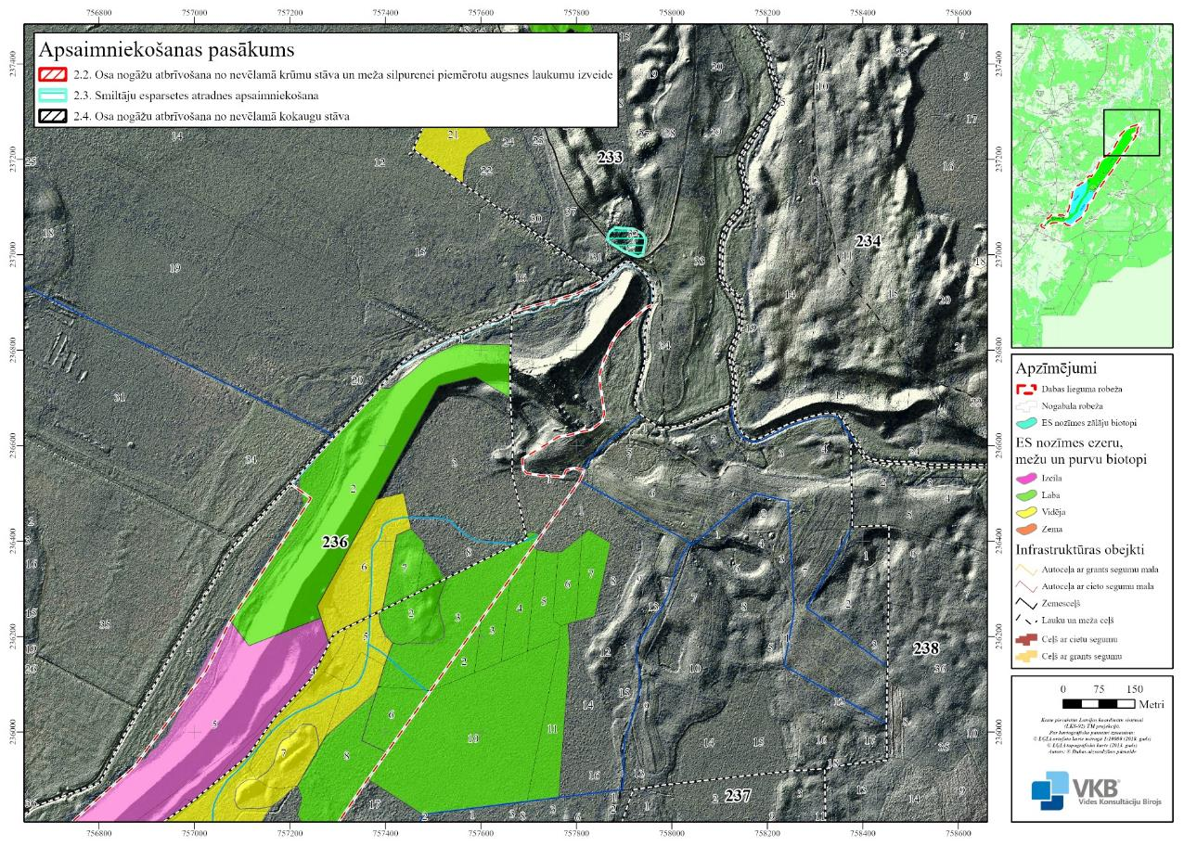
8
5.3.9. attēls. Skujkoku mežu uz osveida reljefa formām un tajos sastopamo īpaši aizsargājamo augu sugu dzīvotņu apsaimniekošanas pasākumi DL “Grebļukalns” Z daļā.
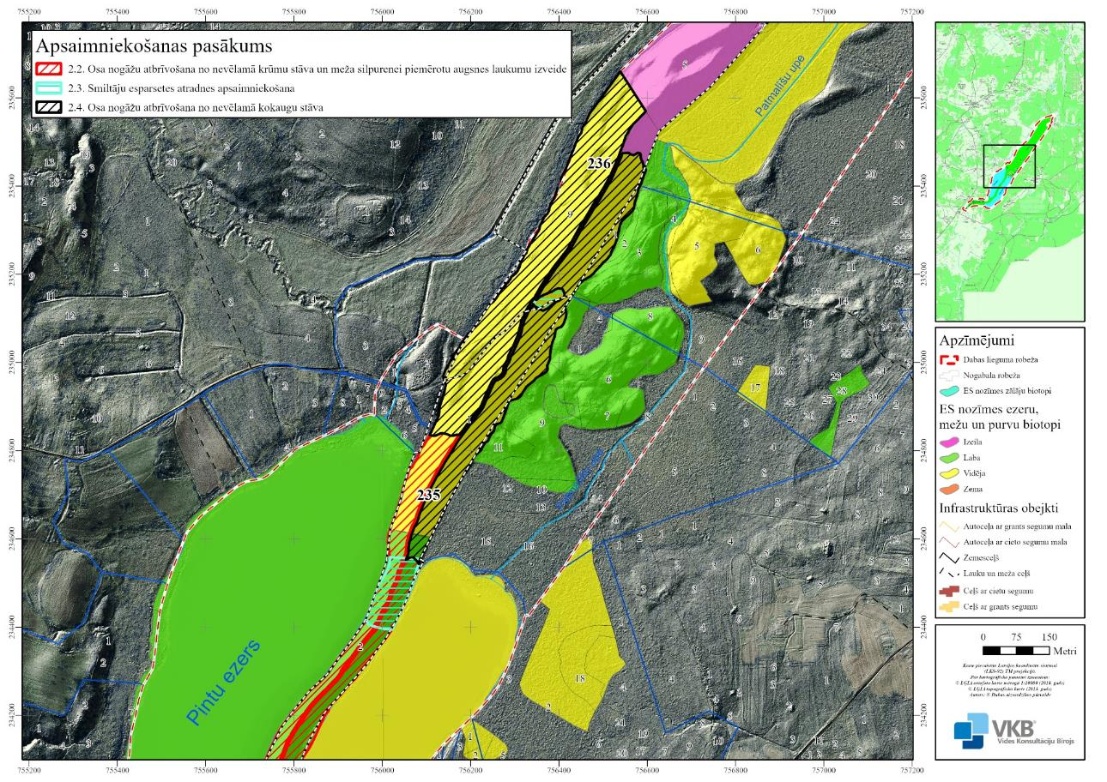
7
6
5.3.10. attēls. Skujkoku mežu uz osveida reljefa formām un tajos sastopamo īpaši aizsargājamo augu sugu dzīvotņu apsaimniekošanas pasākumi DL “Grebļukalns” centrālajā daļā.
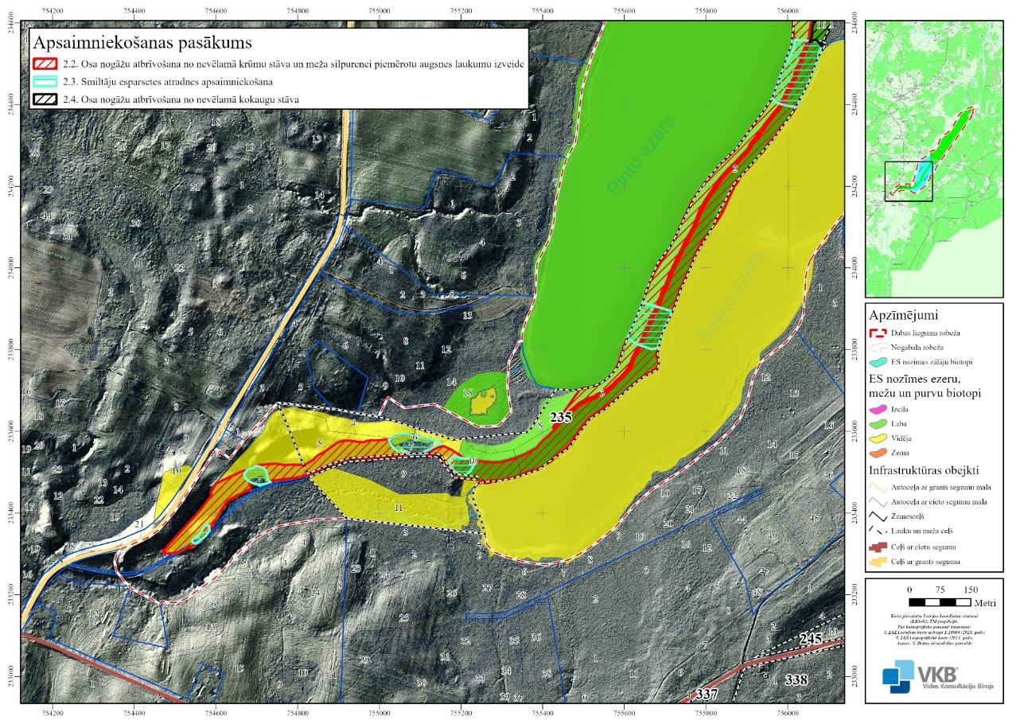
6
5
3
2
1
4
5.3.11. attēls. Skujkoku mežu uz osveida reljefa formām un tajos sastopamo īpaši aizsargājamo augu sugu dzīvotņu apsaimniekošanas pasākumi DL “Grebļukalns” D daļā.

Mežsaimnieciskā darbība nav pieļaujama laikā no 1. februāra līdz 31. augustam. Darbi veicami saskaņā ar sertificēta sugu un biotopu aizsardzības jomas eksperta norādījumiem. Pasākumu veikšanas vietās nepieciešams izvietot informāciju, skaidrojot apmeklētājiem sugu un biotopu apsaimniekošanas pasākumu nepieciešamību un informējot par darbu veikšanas termiņiem.

2.4. Osa nogāžu atbrīvošana no nevēlamā kokaugu stāva
Pasākums prioritāri veicams DA ekspozīcijas nogāzēs, ZR ekspozīcijas nogāzēs šim pasākumam ir II prioritāte. Pasākuma kopējā platība ir 14,16 ha (5.3.10. attēlu). Ņemot vērā nogāžu stāvumu, reālā platība, kurā veicami zemsedzes apsaimniekošanas pasākumi, ir lielāka.
Pirmā un otrā stāva koku ciršanai nepieciešams saņemt ciršanas apliecinājumu citai cirtei valsts mežu 235. kvartāla 1. nogabalā un 236. kvartāla 9. nogabalā. Veicot pirmā stāva koku retināšanu, paliekošo koku šķērslaukumam ir jābūt tādam, lai saglabātos mežaudžu noturība pret vējgāzēm, vējlauzēm vai snieglauzēm.
Osa nogāzēs ir nepieciešams cirst otrā un pirmā stāva egles un bērzus. Atsevišķi bioloģiski veci koki vai to grupas ir atstājami kā dabiski struktūras elementi, kas potenciāli vairo kopējo bioloģisko daudzveidību. Plānojot šo koku vai koku grupu atstāšanu, ieteicams izvērtēt arī atmirušās koksnes klātbūtni tiešā tuvumā – vēlama atsevišķu mirušās koksnes struktūras elementu atēnošana, vienlaikus atsevišķas struktūras atstājot noēnotas.
Lai nodrošinātu koku ciršanas atbilstību spēkā esošo normatīvo aktu prasībām par darba aizsardzību, samazinātu paliekošo koku un augsnes bojājumus, uz tehnoloģiskajiem koridoriem izņēmuma gadījumā pieļaujama citu sugu koku, t.sk. priežu, nociršana, to ciršanas nepieciešamību izvērtējot atbilstoši sertificēta sugu un biotopu aizsardzības jomas eksperta norādījumiem.
Apsaimniekošanas platībā ir pieļaujama pilnīgi visa krūmu stāva izciršana, atstājot tikai Zviedrijas kadiķus un atsevišķus vecus parastās lazdas pudurus. Krūmu ciršanas atliekas vēlams nelielās, plašās kaudzēs sadedzināt tuvāk osa korei. Ja atlieku apjoms ir pārāk liels, tad, lai neveidotu lielas kaudzes, atliekas pieļaujams izvākt no apsaimniekojamās teritorijas. Dedzināšanas vietas jāizvēlas ārpus konkrētajā gadā konstatētajām īpaši aizsargājamo augu sugu atradnēm. Šajā apsaimniekošanas poligonā pieļaujama cērtamo krūmu sakņu sistēmas mehāniska iznīcināšana (skat. 2.2. pasākumu). Tā kā apsaimniekošanas darbības ir saistītas ar paaugstinātu ugunsbīstamības risku, 1.7. pielikumā ir norādītas ūdens ņemšanas vietas, kurām saglabājama piekļuve visā DA plāna darbības laikā.
Mežsaimnieciskā darbība nav pieļaujama laikā no 1. februāra līdz 31. augustam. Darbi veicami saskaņā ar sertificēta sugu un biotopu aizsardzības jomas eksperta norādījumiem. Pasākumu veikšanas vietās nepieciešams izvietot informāciju, skaidrojot apmeklētājiem sugu un biotopu apsaimniekošanas pasākumu nepieciešamību un informējot par darbu veikšanas termiņiem.

2.5. Ezeru piekrastes apauguma struktūras uzlabošana
Pasākums paredzēts 0,83 ha kopplatībā Pintu ezera Z, A un D piekrastē (3228 m garš posms), kā arī 0,71 ha kopplatībā Šešku ezera R piekrastē (2780 m garš posms), skat. 5.3.12. attēlu.
Pintu ezera piekrastē apauguma struktūras uzlabošana jāveic divos 5 m platos poligonos:
- 1. poligons – Pintu ezera Z piekraste posmā no ZR peldvietas ZA apkārtnes līdz R iztekai no ezera, platība 0,15 ha, piekrastes posma garums 584 m. Koku un krūmu apaugums šeit izveidojies pēdējo 30-35 gadu laikā, apsīkstot saimnieciskajai darbībai. Krūmu apaugums jāizcērt 100 % apmērā un 33 % apmērā jāretina sekundāri ieaugušie lapu koki, 1-2 gadu laikā pēc pasākuma veikšanas izcērtot saaugušās koku un krūmu atvases.
- 2. poligons – Pintu ezera A un D piekraste posmā gar Grebļukalna pakāji, platība 0,68 ha, piekrastes posma garums 2644 m. Ugunsgrēku trūkuma dēļ pēdējo 30-60 gadu laikā sukcesijas rezultātā Grebļukalna priežu mežā diezgan ievērojamā daudzumā ir ieviesušies lapu koki un daudzviet izveidojies diezgan blīvs lapu koku sugu krūmu stāvs. Krūmu apaugums jāizcērt 100 % apmērā un 33 % apmērā jāretina sekundāri ieaugušie lapu koki, 1-2 gadu laikā pēc pasākuma veikšanas izcērtot saaugušās koku un krūmu atvases. Šis pasākums daļēji pārklājas ar Grebļukalna osu meža atjaunošanas pasākumiem.
Šešku ezera piekrastē apauguma struktūras uzlabošana ir jāveic vienā 5 m platā, 2780 m garā un 0,71 ha lielā poligonā gar Grebļukalna pakāji. Grebļukalna priežu mežā pēdējo 30-60 gadu laikā diezgan ievērojamā daudzumā ir ieviesušies lapu koki un daudzviet izveidojies diezgan blīvs lapu koku sugu krūmu stāvs. Krūmu apaugums jāizcērt 100 % apmērā un 33 % apmērā jāretina sekundāri ieaugušie lapu koki, 1-2 gadu laikā pēc pasākuma veikšanas izcērtot saaugušās koku un krūmu atvases.
Koku un krūmu ciršana veicama laika posmā no 1. septembra līdz 31. janvārim. Joslā gar Grebļa kalna stāvajām nogāzēm ciršanu ieteicams veikt ziemā, kad ezeros ir izveidojusies pietiekami bieza ledus sega. Optimāli piekļūšana apsaimniekojamajai piekrastei organizējama no ezera puses, pārvietojoties pa ledu. Izcirstie krūmi un koku zari vai nu jāaizvāc no teritorijas, vai arī jāsadedzina, bet koku stumbrus, kuru diametrs pārsniedz 25 cm, pieļaujams atstāt osa nogāzē. Nav pieļaujama nocirsto krūmu un koku nonākšana ezerā.
Sekundāri izveidojušās lapu koku pioniersugu un krūmu apauguma struktūras uzlabošana ezeru piekrastes joslā gar krastmalu ir jāveic, lai ierobežotu koku un krūmu lapu un atmirušo daļu nokļūšanu ezeru litorāla un ezera ekosistēmas bagātināšanu ar organisko materiālu (detrītu) un papildus barības vielām, kā arī mazinātu antropogēnās eitrofikācijas radīto negatīvo ietekmju izpausmes (Ikauniece, 2017, Urtāns, 2017):
- veicinātu atklātu ezera pakrastes (litorāla) daļu saglabāšanu vai atjaunošanu;
- veicinātu lēnāku atmirušā organiskā materiāla uzkrāšanos litorālā un kavētu tā pastiprinātu aizdūņošanos un aizaugšanu ar virsūdens augu audzēm, šādi veicinot viļņošanās efekta pastiprināšanos un atvērtas, no ūdensaugiem brīvas pakrastes zonas saglabāšanos un pastāvēšanu litorālā, lai atmirušo augu daļas un citu ezerā radušo organiskas izcelsmes materiālu viļņu darbība varētu izmest krastā,
- uzlabotu bezmugurkaulnieku sugu dzīvotnes,
- uzlabotu ezera piekrastes ainavu un rekreācijas iespējas.
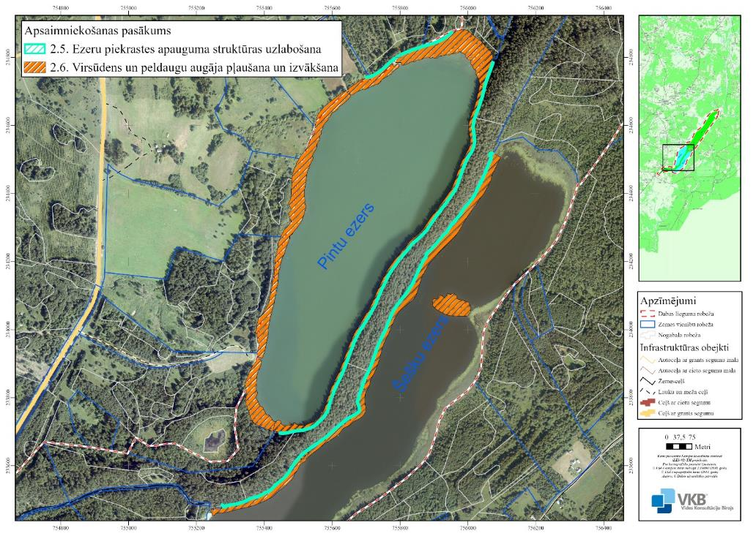
5.3.12. attēls. Ezeru apsaimniekošanas pasākumi.

Pasākuma rezultātā Pintu un Šešku ezeros tiks būtiski uzlabota ezeru piekrastes apauguma struktūra, samazinot ezera litorālā nonākošo koku un krūmu lapu un atmirušo daļu daudzumu, šādā veidā kavējot litorāla minerālgrunts posmu aizdūņošanos, veicinot atklātu un skraji aizaugušu litorāla posmu saglabāšanos un mazinot kopējo antropogēnās eitrofikācijas līmeni. Vienlaikus uzlabosies arī ezeru ainaviskā vērtība un rekreācijas iespējas.

2.6. Virsūdens un peldlapu augāja pļaušana un izvākšana
Pasākums paredzēts 6,24 ha kopplatībā Pintu ezerā (vidēji 2855 m garš posms) un 2,99 ha kopplatībā Šešku ezerā (vidēji 1567 m garš posms, ieskaitot ezera Z daļas vidū esošo lēpju sēkli).
Pintu ezerā virsūdens un peldlapu augāja pļaušana ir jāveic piecos poligonos (skat. 5.3.12. attēlu), tai skaitā četros zemāk uzskaitītajos no tiem pēc izvēles un iespējām līdz divām trešdaļām platības:
- 1. poligons – Pintu ezera DR pakraste posmā no ezera D gala līdz DR peldvietai, platība 0,75 ha, pakrastes posma vidējais garums 230 m;
- 2. poligons – Pintu ezera R pakraste posmā no DR peldvietas līdz ZR peldvietai, platība 2,34 ha, pakrastes posma vidējais garums 840 m;
- 3. poligons – Pintu ezera ZR-Z pakraste posmā no ZR peldvietas līdz ZRZ peldvietai, platība 0,39 ha, pakrastes posma vidējais garums 170 m;
- 4. poligons – Pintu ezera Z pakraste no ZR-Z peldvietas līdz Grebļukalna pakājes krastmalai, platība 1,60 ha, pakrastes posma vidējais garums 365 m.
Pintu ezera 5. poligons A un D pakrastē posmā gar Gebļukalna pakāji visā tā 1,16 ha platībā un 1250 garajā posmā ūdensaugi jāpļauj 100 % apjomā. Nopļautie ūdensaugi izvācami trīs vietās ezera DR-R un ZR-Z krastos pie peldvietām (x=233936, y=755362, x=234728, y=755653, x=234825, y=755799).
Šešku ezerā virsūdens un peldlapu augāja pļaušana ir jāveic pēc iespējas 100 % apjomā 3 poligonos (skat. 5.3.11. attēlu):
- 1. poligons – Šešku ezera R pakraste gar Grebļukalna pakāji, izvācot arī ezerā sakritušos kokus un saglabājot neskartas 2020. gadā šajā posmā konstatētās deviņas ūdens ērkšķuzāles (Scolochloa festucacea) audzes, platība 2,34 ha, pakrastes posma vidējais garums 1420 m;
- 2. poligons – Šešku ezera DR-D pakraste pie laivu novietošanas vietas, platība 0,12 ha, pakrastes posma vidējais garums 32 m;
- 3. poligons – Šešku ezera Z daļas vidū esošais dzelteno lēpju sēklis, platība 0,53 ha, garums 115 m, platums 65 m.
Nopļautie ūdensaugi izvācami Šešku ezera DR gala Z puses krastā pie laivu ielaišanas vietas (x=233490, y=755254) vai vajadzības gadījumā vēl arī kādās citās vietās Grebļukalna pakājē.
Saskaņā ar MK 2006. gada 13. jūnija noteikumiem Nr. 475 “Virszemes ūdensobjektu un ostu akvatoriju tīrīšanas un padziļināšanas kārtība” ūdensaugu izpļaušana ir atļauta no 1. jūlija līdz 31. martam, pārējā laikā tas ir iespējams ar sertificēta eksperta atzinumu, kā arī saskaņojumu ar DAP un VVD. Pasākums Pintu ezerā vislabāk veicams no jūnija vidus līdz jūlija beigām, bet Šešku ezerā kā ūdensputniem bagātākā ezerā – jūlijā, jo jūlija beigās un augustā ūdensaugi sāk gatavoties ziemas sezonai un tajos esošās barības vielas sāk uzkrāt saknēs, tāpēc kopā ar izpļauto ūdensaugu masu no ezera tiks izņemta mazāka biogēno elementu daļa (Urtāne, 2014, Urtāns, 2017). Ūdensaugu aizaugums ir jāsamazina, lai uzturētu kādu no ezera funkcijām vai procesiem un mazinātu antropogēnās eitrofikācijas radīto negatīvo ietekmju izpausmes:
- pēc iespējas novērstu iegrimušo un peldlapu ūdensaugu augāja nomaiņu ar virsūdens augiem;
- veicinātu atklātu ezera pakrastes (litorāla) daļu saglabāšanu vai atjaunošanu;
- aizaugušajās ezera daļās veicinātu izrobotas ūdensaugu zonas un no krasta atdalītu augāja saliņu veidošanos;
- veicinātu pakrastes ūdensaugu daudzveidības saglabāšanos un mozaīkveida audžu pastāvēšanu;
- veidotu izsilstošas seklūdens zonas zooplanktona un zivju kāpuru produkcijas palielināšanā, kā arī nodrošinātu pīļveidīgo un bridējputnu populācijas uzturēšanu;
- uzlabotu rekreācijas iespējas;
- samazinātu ezerā esošo barības vielu daudzumu, izpļaujot un izvācot ūdensaugu zaļo masu;
- veicinātu lēnāku atmirušā organiskā materiāla uzkrāšanos un viļņošanās efekta pastiprināšanos, veidojot atvērtas un no ūdensaugiem brīvas pakrastes zonas, lai atmirušo augu daļas un citu ezerā radušo organiskas izcelsmes materiālu viļņu darbība izmestu krastā.
Niedres jāpļauj no laivas ar uzmontētu iekšdedzes pļaujmašīnu vai arī ar izkapti, brienot gar ezera krastu vai peldot ar laivu, pļaujot iespējami tuvu ezera gruntij un cenšoties saglabāt iegrimušos ūdensaugus. Ūdensaugu pļaušanu ieteicams veikt dienā, kad vējš pūš krasta virzienā. Nopļautās niedres, lēpes un citi ūdensaugi, kas aug niedru un lēpju joslā, ar laivai piestiprināto grābekli ir jāaiztransportē uz izvēlēto ūdensaugu izvākšanas vietu un tūlīt ar piemērotas tehnikas palīdzību vai arī ar dakšām un grābekļiem ir jāizvāc no ūdens un jānovieto pagaidu uzglabāšanas vietās tādā attālumā, lai viļņošanās rezultātā tās atkal nenonāktu ezerā. Atrodoties pagaidu uzglabāšanas vietā, zaļās masas apjomi ievērojami samazinās, jo no tiem iztvaiko uzkrātais ūdens. Pēc tam izpļautā un apžuvusī augu masa ir jānogādā tam paredzētās utilizācijas vietās (piem., kompostēšanas vietās). Tā kā tiek nopļautas auga zaļās daļas, izpļautie ūdensaugi ataug jau tajā pašā gadā, tāpēc izpļaušana vienā gadā ir jāveic 3-4 reizes un jāatkārto 2-3 gadus pēc kārtas. Pasākuma rezultātā ezeros tiks būtiski samazināts ekspansīvais virsūdens augājs. Paralēli tam, būtiski uzlabosies viļņošanās efekts, šādā veidā veicinot sedimentu izmešanu ezeru krastos un skābekļa režīma uzlabošanos ezeros, kā arī kopējo ezeru ekosistēmu atveseļošanos un antropogēnās eitrofikācijas līmeņa samazināšanos. Ūdensaugu augāja pļaušana nodrošinās arī dažu Pintu ezerā nesenā pagātnē aizaugušo peldvietu atjaunošanu.
Pasākuma īstenošanas efektivitāti jāizvērtē, veicot 4.1. un 4.5. pasākumos norādīto monitoringu.

2.7. Invazīvo augu sugu izplatības ierobežošana
DL “Grebļukalns” teritorijā līdz šim konstatēta viena invazīva suga - vārpainā korinte Amelanchier spicata. Vārpainā korinte aug kā līdz 6–8 m augsts krūms, reizēm aug kā koks. Tā veido blīvu krūmu stāvu iepriekš atklātos, gaišos priežu mežos un mežmalās, kas bieži kavē valdošo koku sugu atjaunošanos, augtenē izmaina vietējo augu sabiedrības, augsnes barības vielu sastāvu un īpaši - apgaismojuma apstākļus. Vārpainās korintes parādīšanās un strauja izplatība dabiskos un daļēji dabiskos biotopos var radīt būtiskas izmaiņas ainavā. Strauja un progresīva sugas izplatība notiek, pateicoties piemērotiem ekoloģiskiem apstākļiem un zemai konkurencei ar citām sugām. Sugas daudzumu var kontrolēt, izcērtot krūmus, taču augi ļoti ātri ataug un izdzen daudz sakņu dzinumu. Nogriežot zarus pavasarī vai vasaras sākumā, vēl tajā pašā gadā izaug līdz pat 0,75 cm garas atvases.
DL “Grebļukalns” teritorijā suga konstatēta divos poligonos kopumā aptuveni 0,25 ha platībā: teritorijas DR daļā un uz ZR no Pintu ezera ES nozīmes īpaši aizsargājamā biotopā 9060 Skujkoku meži uz osveida reljefa formām (skat. 5.3.13. attēlu). 2021. gadā suga sastopama nelielā daudzumā un nav paspējusi izplatīties pārējā teritorijā. Lai ierobežotu invazīvās sugas izplatīšanos, ieteicams nocirst vārpainās korintes krūmus un iznīcināt to saknes, tādā veidā nodrošinot pilnīgu sugas izskaušanu no teritorijas. Tā kā invazīvās sugas ātri izplatās, pirms apsaimniekošanas pasākuma uzsākšanas ir ieteicams vēlreiz apsekot teritoriju, lai konstatētu, vai suga nav izplatījusies arī blakus platībās.

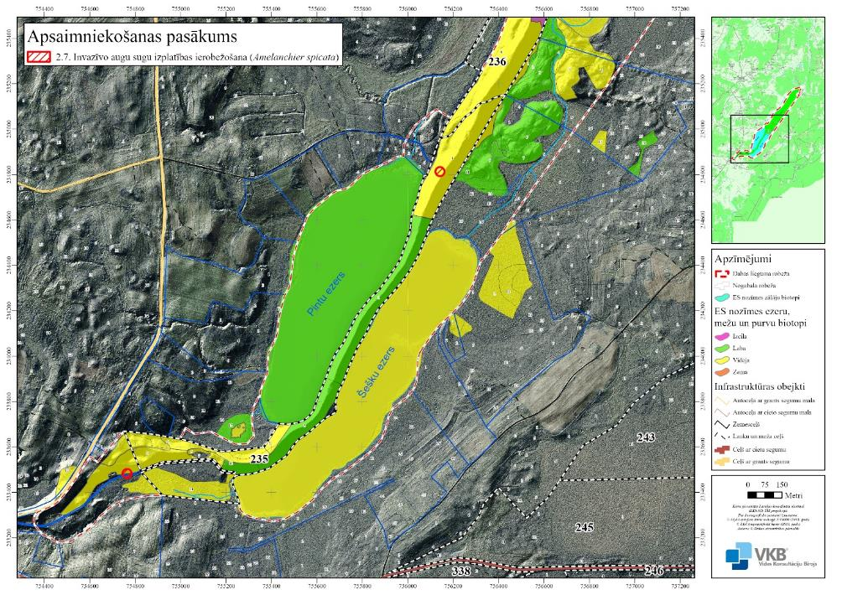
5.3.13. attēls. Invazīvo augu sugu ierobežošanas pasākumi.

2.8. Bebru aizsprostu nojaukšana uz Patmalīšu upes
Lai atgrieztu Šešku ezera ūdens līmeni normālajā augstumā, kas bebru darbības dēļ ir bijis ilgstoši paaugstināts par aptuveni 30 cm, izraisot pastiprinātu biogēnu elementu ienesi no appludinātās ezera piekrastes un tam sekojošu plašas vienlaidus virsūdens augu joslas izveidošanos ezera litorālā, nepieciešams izjaukt vienu vai divus bebru dambjus uz iztekošās Patmalīšu upes. Analizējot vairākas pēdējo desmit gadu laikā uzņemtās ortofotkartes, iespējamie aizsprosti lokalizēti divās vietās (x=234642, y=756387 un x=235183, y=756641), tomēr pirms darbu uzsākšanas situācija vēl jāpārbauda un jāprecizē dabā. Pēc aizsprostu izjaukšanas nepieciešams turpināt veikt bebru darbības monitoringu un nepieciešamības gadījumā darbību atkārtot.
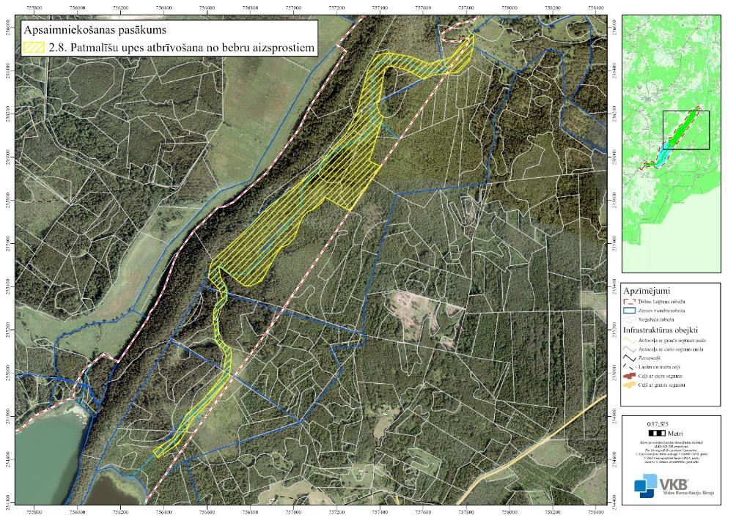
5.3.14. attēls. Teritorija, kurā veicama bebru aizsprostu nojaukšana un bebru darbības ierobežošana.

Ūdens līmeņa normalizēšana Šešku ezerā kopā ar virsūdens augu un peldlapu augu pļaušanu un izvākšanu nodrošinās atklātu un skraji aizaugušu litorāla posmu pakāpenisku atjaunošanos, kā arī mazinās pārpurvošanās procesus ezera krastmalā, šādi veicinot arī labāku piekļuvi ezeram un uzlabojot tā kopējo ainaviskumu un rekreācijas iespējas.
Biotopa 91E0* Aluviāli meži (aluviāli krastmalu un palieņu meži) poligonā 18GE079_177 novērota nevēlama bebru darbība. Biotopa platībā un Patmalīšu upē lejpus biotopa līdz Kausas pilskalnam veicama bebru dambju nojaukšana un turpmāka regulāra to apsekošana un nojaukšana, lai atjaunotu upes un tās palieņu dabisko hidroloģisko režīmu.
Kopējā platība, kurā veicama bebru dambju izjaukšana un bebru darbības ierobežošana, ir 26,64 ha (skat. 5.3.14. attēlu).

2.9. Zālāju un lauču uzturēšana
Lai nodrošinātu tauriņu sugām nepieciešamās dzīvotnes, palieņu zālājs un meža dzīvnieku piebarošanas lauces 2,63 ha lielā platībā jāuztur atklātas, nodrošinot to pļaušanu vai noganīšanu vismaz reizi gadā vai reizi divos gados.
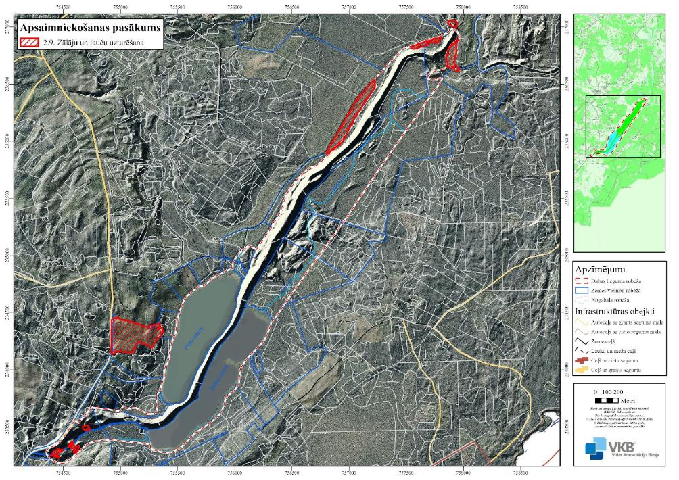
5.3.15. attēls. Zālāju un lauču uzturēšana.

Tas pats attiecas arī uz palieņu zālājiem 5,94 ha platībā, kas atrodas ārpus DL un kurus plānots iekļaut DL. Pirms apsaimniekošanas uzsākšanas platības jāatbrīvo no krūmiem (skat. 5.3.15. attēlu).
Neatkarīgi no tā, vai DL “Grebļukalns” teritorija tiek paplašināta, nepieciešams turpināt zālāju biotopa 6270* Sugām bagātas ganības vai ganītas pļavas 8,95 ha platībā, kas atrodas pie autoceļa P52, kā ilggadīga zālāja apsaimniekošanu.

2.10. Apodziņu un urālpūču būru izvietošana
Kartē norādītajās vietās (skat. 5.3.16. attēlu) izvietojami vismaz 3 apodziņu un 3 urālpūču būri. Būru izgatavošana un uzstādīšana jāveic atbilstoši LOB rekomendācijām (Būri pūcēm, meža balodim, zaļajai vārnai - Latvijas Ornitoloģijas biedrība (lob.lv)). Pēc būru izvietošanas katru gadu jāveic apodziņu un urālpūču ligzdošanas sekmju monitorings (skat. 4.4. pasākumu). Pēc ligzdošanas sezonas beigām veicama būru tīrīšana un remonts vai nomaiņa ar jaunu būri, ja tas nepieciešams.
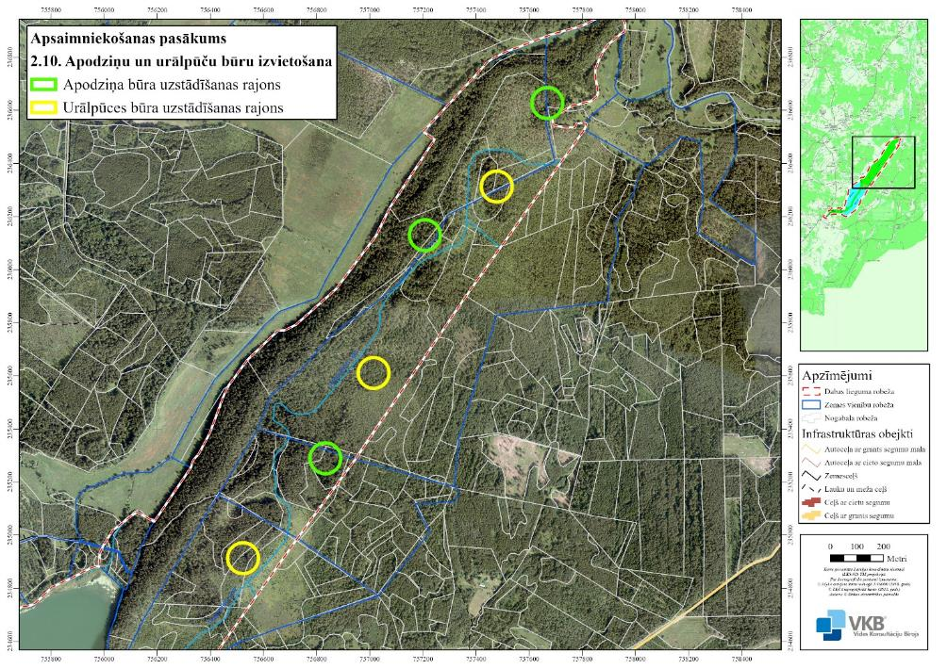
5.3.16. attēls. Apodziņu un urālpūču būru izvietošana.

2.11. Skatu uz Grebļa kalnu uzturēšana un veidošana
Uzturamas vai atjaunojamas skatu perspektīvas no valsts autoceļa P52 un no pašvaldības ceļa Pintos. Prioritāra ir esošo neaizaugušo skatu uzturēšana no pašvaldības ceļa Pintos – nepieciešams atsākt zālāju pļaušanu vai noganīšanu, nepieļaujot to aizaugšanu ar kokiem un krūmiem - un pie Pintu Ezernieku mājām – turpināma zālāju uzturēšana. Savukārt vietā, kur nogriežas ceļš uz pašvaldības izveidoto atpūtas vietu Pintu ezera DR krastā, vispirms nepieciešama koku un krūmu ciršana skata atjaunošanai, bet pēc tam atklātas ainavas telpas uzturēšana, nodrošinot ikgadēju pļaušanu vai noganīšanu. Kopējā ainavas uzturēšanas un skatu perspektīvu atjaunošanas teritorijas platība ir 28,32 ha un tā atrodas ārpus DL “Grebļukalns” teritorijas.
DL “Grebļukalns” teritorijā ir ieteicams veikt ainavu cirti autoceļa P52 malā, lai atklātu skatu uz Grebļa kalna priežu mežiem. Ainavu cirte nepieciešama šaurajā joslā starp autoceļu un elektrolīnijas trasi. Retināmi lapu koki un krūmi, saglabājot priedes, atsevišķus ainaviski izteiksmīgus lapu kokus un atsevišķus krūmus. Pasākums paredzēts 0,59 ha platībā, kurā ietverta arī elektrolīnijas trase, kas jāuztur atklāta un brīva no kokiem un krūmiem (skat. 5.3.17. attēlu).
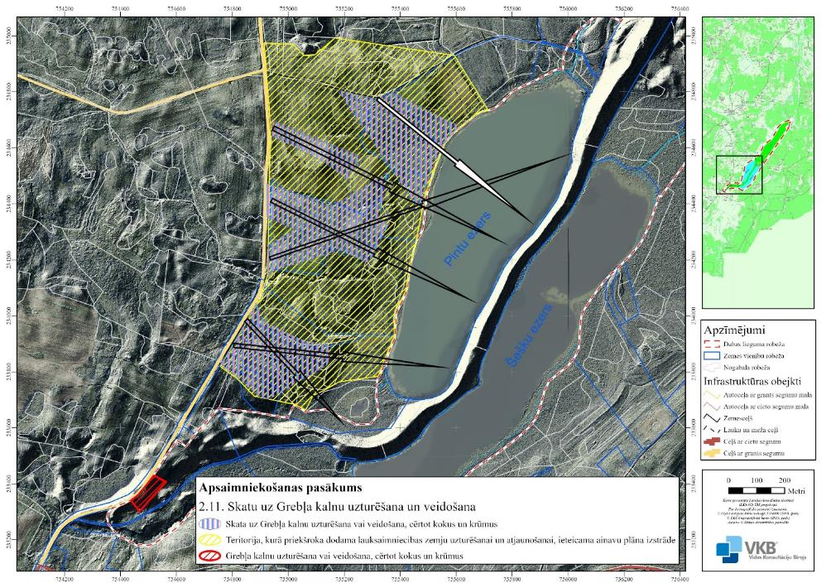
5.3.17. attēls. Skatu uz Grebļa kalnu uzturēšana un veidošana (ar bultām attēloti skatu virzieni).

2.12. Barjeru un dabisku šķēršļu ierīkošana
DL “Grebļukalns” daļa uz A no plānotās takas pa Grebļa kalna kori ir nozīmīga īpaši aizsargājamo pūču, dzeņu un dienas plēsīgo putnu ligzdošanai, tāpēc tajā ir nepieciešams ierobežot apmeklētāju pārvietošanos laikā no 1. marta līdz 31. augustam. Plānota divu slēdzamu barjeru uzstādīšana uz meža ceļa, kas ved pāri Grebļa kalnam gan no Pintu puses, gan no Šešku puses, kas ierobežotu autotransporta pārvietošanos. No Grebļa kalna kores, kur plānota ieteicamā dabas taka, uz A pusi ved arī vairākas takas uz osa nogāzēm. Lai mazinātu apmeklētāju vēlmi pārvietoties pa šīm takām, taka pa Grebļa kalna kori atbilstoši jāmarķē un jāizvieto norādes. Ja vērojama apmeklētāju pārvietošanās ārpus ieteicamās takas, pieļaujama šo taku noslēgšana, veidot dabīga materiāla šķēršļus, piemēram, aizšķērsojot taku ar pietiekami lielu dimensiju koka stumbru, kas kalpotu arī kā bioloģiskās daudzveidības elements (skat. 5.3.18. attēlu). Materiāli šķēršļu ierīkošanai iegūstami, īstenojot osu mežu apsaimniekošanas pasākumus. Pieļaujama astoņu šķēršļu izvietošana, bet situācija vērtējama uz vietas dabā.

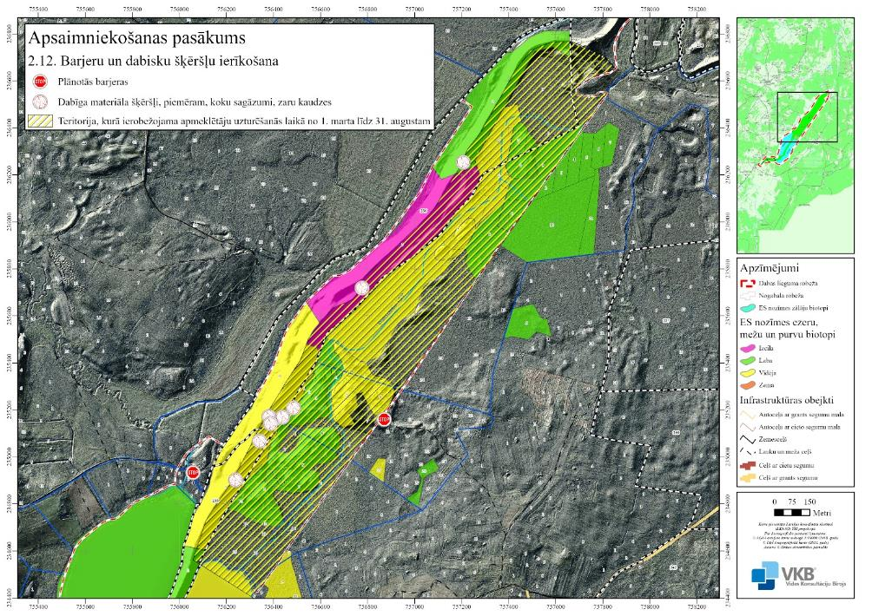
5.3.18. attēls. Barjeru ierīkošana un vietas, kur pieļaujama dabisku šķēršļu ierīkošana, lai nodrošinātu īpaši aizsargājamo putnu sugu netraucētu ligzdošanu.

III. Dabas tūrisma attīstība, sabiedrības informēšana un izglītošana

3.1. Takas uzturēšana un labiekārtošana (skat. 5.3.19. attēlu)
Takas I posma atjaunošanas pasākumi (1,98 ha)
Gar taku visā poligona garumā 2 – 3 (5) m platumā uz abām pusēm cērt krūmus un veido sugu laukumus. Krūmu ciršanā pielietojamas metodes, kas aprakstītas 2.2. pasākumā. Platums visā apsaimniekošanas poligona garumā variē atkarībā no osa kores platuma un nogāzes stāvuma. Vēlams cirst un novākt sakritušos kokus plakanajā daļā, kā arī lēzenajās nogāzēs vai nogāzēs, kur tas ir tehniski iespējams. Visā takas garumā pieļaujama bīstamo koku nozāģēšana, neatkarīgi no to bioloģiskās daudzveidības palielināšanas iespējām. Koku stumbrus atstāj brīvi turpat osā, neaizšķērsojot taku un neveidojot plašas kaudzes. Ciršanas atliekas ir izvedamas vai sadedzināmas turpat osā, dedzināšanas vietas jāizvēlas ārpus konkrētajā gadā konstatētajām īpaši aizsargājamo augu sugu atradnēm. Atsevišķos gadījumos pieļaujama ugunskuru veidošana uz kārpainā segliņa un melnās klintenes atradnēm saskaņā ar 2.2.pasākumu. Šīs darbības veic regulāri vismaz vienu reizi 2 – 4 gados.
Takas pirmajā posmā ir izveidotas divas skatu vietas ar soliņiem. Minētās skatu vietas ir jāsaglabā un, veicot osu mežu apsaimniekošanas pasākumus (skat. 2.2. pasākumu), jāpievērš uzmanība skatu perspektīvu atbrīvošanai gan uz Pintu ezeru, gan uz Šešku ezeru. Skatu perspektīvu atbrīvošanai ir pieļaujama pirmā un otrā stāva koku ciršana neatkarīgi no koku sugas, bet saglabājot bioloģiski vecus kokus. Cērtot kokus gar ezera krastu, nav pieļaujama ciršanas atlieku nokļūšana ezerā. Ieteicams ierīkot kāpnes no takas līdz Pintu ezera krastam, lai neveicinātu turpmāku augsnes eroziju, apmeklētājiem turpinot pārvietoties pa stāvo nogāzi pa iemīto taku.
Tā kā īpaši aizsargājamo vaskulāro augu sugu atradnes ir koncentrētas ap taku, veicot netipiskā kokaugu stāva samazināšanu vienlaikus iespējams arī uzlabot to augšanas apstākļus. Pasākumi veicami atbilstoši 2.2. apsaimniekošanas pasākumā aprakstītajam, tos atkārto atbilstoši situācijai dabā – nepieciešamības gadījumā izravē nevēlamās sugas un augsni vairs neskarificē. Ciršanas atliekas – zarus un krūmus - sadedzina, bet koku stumbrus, kas sasnieguši vismaz 25 cm diametru, atstāj blakus takai, to neaizšķērsojot. Ja iespējams, stumbrus var pārvietot uz dabīga materiāla šķēršļu veidošanas vietām (skat. 2.12. pasākumu).
Takas II posma atjaunošanas pasākumi (0,92 ha)
Šajā poligonā ir pietiekami ar takas atbrīvošanu no sakritušajiem kokiem. Kokus atstāj turpat osā, tomēr izvairoties no plašu kaudžu veidošanas. Ja iespējams, koki pārvietojami uz dabīga materiāla šķēršļu veidošanas vietām (skat. 2.12. pasākumu). Mazās ciršanas atliekas, ja tādas izveidojušās, izvedamas vai sadedzināmas turpat osā. Mazo ciršanas atlieku ugunskuru veidošana notiek saskaņā ar 2.2. pasākumā aprakstīto. Vecu vai liela izmēra (stumbra diametrs ir vismaz 25 cm) koku sausokņus ieteicams atstāt kā dabisko mežu struktūras elementus.
Taku ieteicams marķēt. Marķējumam var izmantot noteiktas krāsas laukumus, kas uzkrāsojami uz koku stumbriem. Ieteicams izvietot arī norādes: takas sākumā un beigās, vietā, kur atzarojas taka uz Pintiem (šeit var uzstādīt arī norādi uz skatu vietu Pintos). Vietā, kur atzarojas taka lejup pa stāvo nogāzi taisni uz LVM atpūtas vietu, uzstādāma norāde, kas aicina doties taisni - lai neveicinātu eroziju, apmeklētāji novirzāmi pa lēzeno nogāzi. Tāpat uzstādāma norāde no LVM atpūtas vietas uz takas sākumu. Takas Z daļā jāizveido laipa vai tiltiņš pāri Patmalīšu upei.
Takas kopējais garums ir 6560 m. Taka izmantojama tikai kājāmgājējiem. Apmeklētāji kā taku var izmantot arī ceļu, kas ved no osa kores uz Pintiem (takas garums no osa līdz autoceļam P52 – 1556 m) un kur mehanizētu transporta līdzekļu kustība, izņemot apsaimniekošanas un kontroles transportu, nav pieļaujama tālāk par 2.12. pasākumā paredzēto barjeru. Ceļam no osa kores uz Pintiem speciāli apsaimniekošanas pasākumi nav nepieciešami.
Tā kā pēdējā gada laikā pateicoties tam, ka taka ir tikusi reklamēta kā piedzīvojumu maršruts, ir būtiski pieaudzis Grebļukalna apmeklētāju skaits, pie takas būtu vēlams uzstādīt apmeklētāju skaitītāju, lai iegūtu korektus datus par apmeklētāju skaitu.

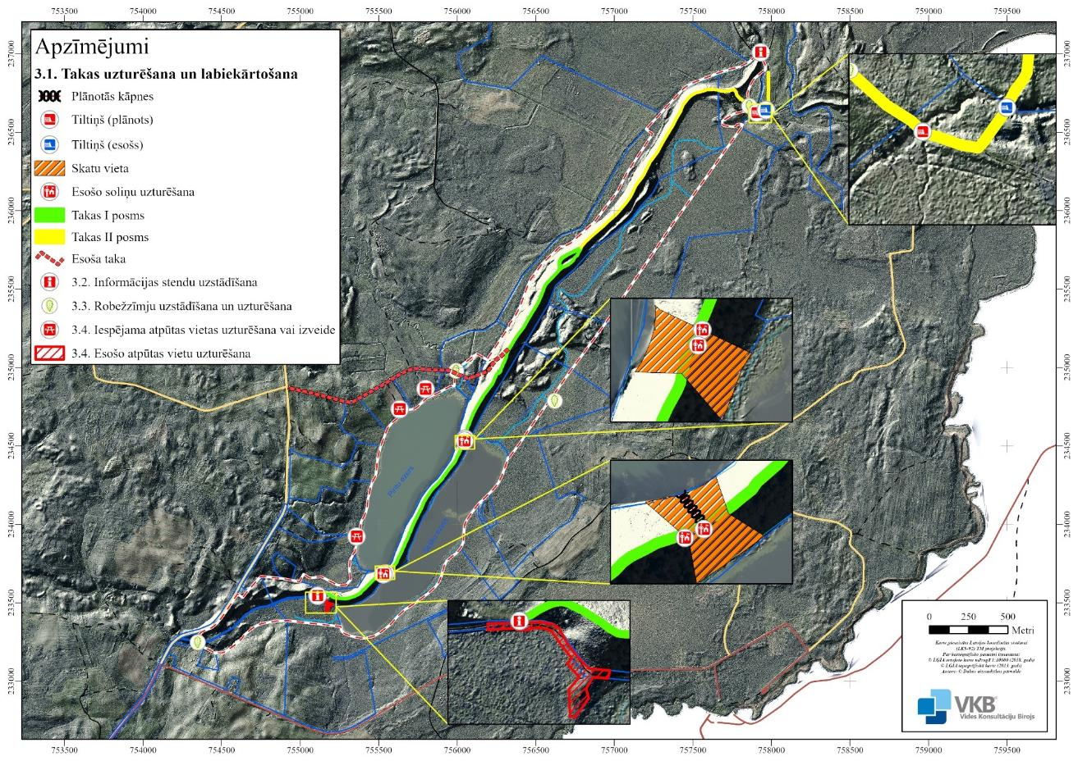
5.3.19. attēls. Esošā un plānotā apmeklētāju infrastruktūra.
3.2. Informācijas stendu uzstādīšana
Viens informācijas stends (vertikāls 2 x A1 formāts), kurā sniegta informācija par DL “Grebļukalns” dabas vērtībām un par taku, izvietojams pie 3.1. pasākumā aprakstītās takas sākuma D galā, bet otrs – takas Z galā.
Ieteicams izvietot arī vairākus nelielus katedras tipa stendus (3-5), kuru konkrētais novietojums nosakāms atkarībā no to satura un kuros sniegta informācija par konkrētām augu un dzīvnieku sugām vai apskates objektiem, piemēram:
- skats uz Pintu ezeru,
- Kausas pilskalns,
- smiltāju esparsete, meža silpurene, tauriņu sugas u.c.
Lielo informācijas stendu izvietojums skatāms 5.3.19. attēlā un 1.7. pielikuma kartē.
Stendus ieteicams izgatavot, izmantojot ĪADT vienotā stila rekomendācijas (skat. https://www.daba.gov.lv/upload/File/VienotaisStils/IADT_VienStils_2011_08-ST_konstrukc.pdf).

3.3. Robežzīmju uzstādīšana un uzturēšana
Lai informētu teritorijas apmeklētājus par atrašanos ĪADT, nepieciešams uzturēt četras ĪADT robežzīmes (“ozollapa”), no kurām trīs ir esošas, bet viena uzstādāma pie Kausas pilskalna, ja tiek labiekārtota 3.1. pasākumā paredzētā taka. Robežzīmju izvietošanas vietas skatāmas 5.3.19. attēlā.

3.4. Esošo atpūtas vietu uzturēšana
Uzturama esošā LVM atpūtas vieta pie Šešku ezera (lapene, ugunskura vieta, soli, galds un soli, atkritumu urna, norobežojošie akmeņi, zālājs). LVM atpūtas vietā ieteicams uzstādīt informācijas stendu (skat. 3.2. pasākumu). Iespējama automašīnu stāvlaukuma izbūve līdz 5-10 automašīnām, ja nepieciešams, veicot zemes līmeņa paaugstināšanu pašvaldības ceļam piegulošajā daļā, kartē norādītajā atpūtas vietas teritorijā (skat. 5.3.19. attēlu).
Tā kā zeme, uz kuras atrodas tolaik Zilupes novada Pasienes pagasta pašvaldības izveidotā atpūtas vieta pie Pintu ezera (galds un soli, šūpoles, soliņš pie ezera, atkritumu tvertne, sausā tualete), ir iznomāta privātīpašniekam un nodota privatizācijai (S. Marčenokas informācija), tad atpūtas vieta Pintu ezera DR krastā ir uzturama tādā gadījumā, ja jaunais zemes īpašnieks to izvēlas darīt. Ja pašvaldības izveidotā atpūtas vieta tiek saglabāta, tad nepieciešams sekot līdzi infrastruktūras elementu tehniskajam stāvoklim, pēc nepieciešamības tos salabojot vai nomainot, kā arī nodrošināt regulāru atkritumu tvertnes izvešanu (vai arī atkritumu tvertni ir nepieciešams novākt un uzstādīt zīmes par to, ka savi atkritumi jāņem sev līdzi un šeit tos atstāt aizliegts).
Iespējama atpūtas vietu izveide Pintu ezera Z krastā, pieeju pie ezera organizējot vietā, kur šobrīd tiek glabāta laiva (x=234700, y=755644), vai kādreizējā peldvietā (x=234789, y=755802). Izveidojot atpūtas vietas, tajās iespējams uzstādīt galdus, solus, nelielas lapenes, telšu vietas, ugunskura vietas, kā arī tualetes (atbilstoši sanitārajām prasībām, nodrošinot to, ka biogēni nenonāk ezerā).
Atpūtas vietu novietojumu skatīt 5.3.19. attēlā un 1.7. pielikuma kartē.

3.5. Sabiedrības informēšana par dabas vērtību aizsardzību, informatīvo zīmju uzstādīšana
Lai osu mežu un ezeru apsaimniekošanas pasākumi būtu ilglaicīgi sekmīgi, vietējo kopienu vidū jāveic izglītojošs darbs par osu mežu un ezeru attīstības likumsakarībām, dabas vērtībām un to aizsardzības principiem, kā arī konkrētiem apsaimniekošanas pasākumiem, to nozīmību un nepieciešamību, kā arī veikšanas gaitu.
Meža īpašnieki ir informējami par rekomendāciju neveikt mežsaimniecisko darbību DL “Grebļukalns” piegulošajos mežos laikā no 1. februāra līdz 31. augustam, lai nodrošinātu netraucētu īpaši aizsargājamo putnu sugu ligzdošanu.
Gan pie atpūtas vietām, gan arī pie takas uzstādāmas informatīvās zīmes, kas informē par veiktajiem vai veicamajiem sugu dzīvotņu un biotopu apsaimniekošanas pasākumiem, atgādina par uzvedības noteikumiem pie ezeriem, par to, ka savi atkritumi jānes sev līdzi, gan arī par citām aktualitātēm, ja tādas rodas DA plāna ieviešanas periodā.

3.6. Digitāla bukleta izveide par DL “Grebļukalns”
Vēlams izveidot digitālu bukletu par DL “Grebļukalns”, kurā stāstīts par teritorijas dabas vērtībām un par teritorijas apmeklēšanas iespējām. Buklets būtu pieejams pašvaldības tīmekļvietnē un, piemēram, Zilupes TIC. Buklets būtu pieejams arī DAP tīmekļvietnē. Ja ir nepieciešams, bukletu var izdot arī drukātā veidā.

IV Zinātniskā izpēte un monitorings

4.1. Reto un īpaši aizsargājamo sugu monitorings
Natura 2000 monitoringa programmas ietvaros veicams reto un īpaši aizsargājamo augu sugu monitorings, īpašu vērību veltot osu mežiem raksturīgajām sugām - smiltāju esparsetei Onobrychis arenaria un meža silpurenei Pulsatilla patens. Pintu un Šešku ezerā veicams reto un īpaši aizsargājamo ūdensaugu monitorings, īpašu vērību veltot mazajai najādai Najas minor un purva diedzenei Zannichellia palustris. Jāizvērtē putnu sugu monitoringa iekļaušana Natura 2000 monitoringa programmā. Natura 2000 monitoringā ir jāiekļauj ūdra Lutra lutra monitorings, jo tā ir viena no šo Natura 2000 teritoriju kvalificējošajām sugām, vai arī jāpārvērtē minētās sugas noteikšana par kvalificējošo sugu.
Monitoringa veikšanas biežums – reizi sešos gados.

4.2. Aizsargājamo biotopu monitorings
Natura 2000 monitoringa programmas ietvaros veicams īpaši aizsargājamo biotopu monitorings reizi sešos gados, īpašu vērību veltot ES nozīmes biotopiem, kuru aizsardzībai izveidota Natura 2000 teritorija: 9060 Skujkoku meži uz osveida reljefa formām un 3150 Eitrofi ezeri ar iegrimušo ūdensaugu un peldaugu augāju.

4.3. Apsaimniekošanas pasākumu efektivitātes monitorings
Pēc apsaimniekošanas pasākumu veikšanas jānovērtē veikto apsaimniekošanas pasākumu efektivitāte. Ja iespējams, izmanto Natura 2000 monitoringa datus par biotopa platībām un kvalitāti, veģetācijas izmaiņām. Pēc apsaimniekošanas pasākumu efektivitātes izvērtēšanas, ja nepieciešams, koriģējami turpmāk veicamie apsaimniekošanas pasākumi. Apsaimniekošanas pasākumu izpildes monitorings obligāti jāveic 2.2., 2.3., 2.4., 2.5., 2.6. un 2.7. pasākumiem, to vēlams veikt arī citiem apsaimniekošanas pasākumiem.
Dokumentējama informācija par veiktajiem apsaimniekošanas pasākumiem:
- pirms pasākuma uzsākšanas pasākuma veicējs un/vai DAP pārstāvis fiksē pašreizējo situāciju dabā plānotā pasākuma vietā,
- pēc darbu pabeigšanas pasākuma veicējs iesniedz DAP pārskatu par veiktā apsaimniekošanas pasākuma vietu, laiku, apjomu, pielietoto tehniku un darbarīkiem, pievieno vietas fotofiksācijas pēc pasākuma veikšanas u.c. informāciju,
- pasākuma veicējs iesniedz DAP informāciju par turpmākajiem apsaimniekotās teritorijas apsekojumiem un to rezultātiem, ja šādi apsekojumi tiek veikti,
- DAP uzkrāj informāciju par veiktajiem apsaimniekošanas pasākumiem un izmanto to DA plānā ietverto apsaimniekošanas pasākumu precizēšanai un/vai jauna DA plāna izstrādei.
Ja nepieciešams, DAP var sasaukt DA plāna izstrādes uzraudzības grupā iesaistīto institūciju, zemes īpašnieku, uz kuru zemes plānoti apsaimniekošanas pasākumi, un pasākumu veicēju pārstāvjus, lai izvērtētu veikto pasākumu efektivitāti un, ja nepieciešams, koriģētu turpmāko pasākumu veikšanas veidu, vietu vai apjomu, ja tas nepieciešams pasākumu efektivitātes uzlabošanai.
Apsaimniekošanas pasākumu efektivitātes monitoringā iespējams pielietot ES Kohēzijas fonda projektā “Apsaimniekošanas pasākumu veikšana ĪADT un mikroliegumos biotopu un sugu aizsardzības stāvokļa uzlabošanai” Nr.5.4.3.0/20/I/001 izstrādātās monitoringa vadlīnijas meža biotopu atjaunošanas un apsaimniekošanas efektivitātes novērtēšanai.
Osu mežu apsaimniekošanas pasākumu (2.2., 2.3., 2.4., 2.7. pasākums) sekmju monitoringu, tāpat kā pašus apsaimniekošanas pasākumus, ieteikts veikt LIFE-IP projekta LatViaNature ietvaros. Ievērojamas sekojošas vadlīnijas apsaimniekošanas pasākumu efektivitātes monitoringa veikšanai:
- monitorings uzsākams veģetācijas sezonā pirms darbu uzsākšanas, izveidojot veģetācijas parauglaukumus un novērtējot veģetāciju;
- nosakāma monitoringa kontroles platība, apsaimniekojamajam līdzīgā meža biotopā, piemēram pašvaldībai piederošajā mežā uz osa pie autoceļa P52, kontroles platībā neveicot apsaimniekošanas pasākumus;
- monitorings turpināms ar metodikā norādīto novērtējumu biežumu vismaz līdz projekta beigām - līdz 2028. gadam, kā arī After LIFE ietvaros līdz DA plāna darbības beigām;
- pēc nepieciešamības atkārtojami vai koriģējami apsaimniekošanas pasākumi, ja monitorings uzrāda norādītajam mērķim neatbilstošas izmaiņas veģetācijā.

4.4. Putnu monitorings
DL “Grebļukalns” ir sastopams plašs putnu sugu komplekss, kurš ietver arī lielu skaitu īpaši aizsargājamo putnu sugu. DL “Grebļukalns” sastopami no putnu sugu viedokļa izcili meža biotopi, kas ilgu laiku saglabājušies faktiski cilvēka darbības neskarti. DL “Grebļukalns” teritorija atrodas nomaļā vietā, tuvu valsts robežai, un tai raksturīgs zems rekreatīvais spiediens. Līdz ar to teritorijā noritošie ornitoloģiskie procesi raksturo fona stāvokli bez cilvēka iejaukšanās attiecīgajos meža biotopos Latvijas apstākļos. Šī iemesla dēļ teritorijā būtu izvietojamas apodziņu un urālpūču mākslīgās ligzdvietas, lai vēl vairāk palielinātu vides ekoloģisko ietilpību attiecīgajām sugām, un būtu uzsākams ikgadējs putnu sugu klātbūtnes un ligzdošanas sekmju monitorings, katru gadu fiksējot mākslīgo ligzdvietu aizņemtību un ligzdošanas sekmes, kā arī vistu vanaga ligzdošanas sekmes un baltmugurdzeņa, apodziņa un mežirbes sastopamību kontekstā ar veiktajiem biotopu apsaimniekošanas pasākumiem, kā arī kumulatīvi precizējot bikšainā apoga un melnā stārķa sastopamību DL “Grebļukalns”. Šāds monitorings daļēji dublētu šobrīd nenotiekošā Natura 2000 monitoringa funkcijas, tomēr Natura 2000 monitoringa ietvaros vietas tiek apsekotas retāk kā reizi gadā. Putnu sugu klātbūtnes un ligzdošanas sekmju monitorings veicams katru gadu.

4.5. Ezeru monitorings
DL “Grebļukalns” ezeri šobrīd nav iekļauti valsts monitoringa programmā, taču dabas vērtību dēļ būtu tajā iekļaujami. Pintu un Šešku ezeru monitoringa ietvaros ziemas un vasaras stagnācijas periodos (februāris, jūlijs) ezeru dziļākajā vietā reizi trijos gados jāveic ūdens dzidrības, temperatūras, krāsainības, pH, skābekļa koncentrācijas un piesātinājuma (līdz maksimālajam iespējamajam dziļumam), elektrovadītspējas, kopējā fosfora, kopējā slāpekļa, amonija jona mērījumi. Ezeru ūdens kvalitātes novērtējums izmantojams apsaimniekošanas pasākumu 2.5., 2.6. un 2.8. efektivitātes novērtēšanai. Nepieciešams novērtēt arī ezeru ūdens līmeni, jo sevišķi to, vai normalizējas Šešku ezera ūdens līmenis, ja ir veikts 2.8. apsaimniekošanas pasākums.
Ezeru aizsardzība un dabas vērtību saglabāšana var būt sekmīgi īstenota vien tad, ja tiek ņemts vērā visā to sateces baseinā notiekošais, ko vislabāk var realizēt ezeros ar maziem un nelieliem sateces baseiniem. Kā zināms, visjutīgākie mūsu apstākļos ir antropogēni maz ietekmēti ūdensšķirtņu zonas mežezeri un mežmalu ezeri ar maziem sateces baseiniem, pēc iespējas mazāku specifiskā baseina vērtību un lēnu ūdens apmaiņu, ko pārstāv arī DL “Grebļukalns” esošais Pintu ezers, kā arī tajā nākotnē iekļaujamais Kaņcieris. Diemžēl šo ezeru, kā arī antropogēni ievērojami ietekmētā Šešku ezera sateces baseinu lielākā daļa atrodas ārpus DL “Grebļukalns” teritorijas, tāpēc, monitorējot ezerus, jāņem vērā arī ārpus DL “Grebļukalns” robežām notiekošais un pārkāpumu gadījumā par to noteikti jāziņo VVD.

4.6. Ainavu plāns ainaviskā ceļa apkārtnei
Teritorijā starp Pintu ezeru un valsts autoceļu P52 priekšroka dodama lauksaimniecības zemju (vēlams – ilggadīgo zālāju, kas novērstu pastiprinātu biogēnu ieplūdi Pintu ezerā no aramzemēm) uzturēšanai un atjaunošanai, nepieļaujot tālāku teritorijas apmežošanos, un atmežojot un atgriežot lauksaimniecības zemju statusā nesen dabiski apmežojušās vai apmežotās platības (skat. 5.3.16. attēlu). Lai labāk koordinētu šos procesus un panāktu zemju īpašnieku iesaisti ainavas kvalitātes atjaunošanā, pašvaldībā ieteicams izstrādāt tematisko plānojumu – ainavu plānu.
Jāpiebilst, ka valsts autoceļš P52 TP jau ir noteikts kā ainaviskais ceļš, TIAN jau ir paredzēts, ka nav pieļaujama apmežošana un izstrādājams ainavu plāns (skat.1.1.2. nodaļas pēdējo rindkopu). Diemžēl nekādas reālas rīcības TIAN noteiktajam nav sekojušas un sagaidāms, ka turpmākas bezdarbības gadījumā lielākā daļa teritorijas apmežosies un zaudēs savas ainaviskās vērtības. Ņemot vērā to, ka pašvaldībai piederošā zemes vienība, kur pašvaldība savulaik izveidojusi atpūtas vietu pie Pintu ezera, ir nodota privatizācijai, iespējama arī ainavā neiederīgas apbūves vai citas saimnieciskās darbības plānošana šajā vietā.

6. PLĀNA IEVIEŠANA UN ATJAUNOŠANA

6.1. Priekšlikumi par nepieciešamajiem grozījumiem Ludzas novada teritorijas plānojumā
Izstrādājot jaunā Ludzas novada teritorijas plānojumu, jāņem vērā DA plāns, tajā skaitā paredzētie apsaimniekošanas pasākumi un plānotā dabas tūrisma infrastruktūra, un jāievēro ĪADT Vispārējos noteikumos DL atļautās un aizliegtās darbības, lai neapdraudētu dabas vērtības un nenonāktu pretrunā ar dabas aizsardzības normatīvajiem aktiem. Ludzas novada teritorijas plānojumā jāsaglabā TP un TIAN noteiktās prasības ainavu aizsardzībai, t.sk. noteiktais ainavu ceļš. Teritorija starp autoceļu P52 un Pintu ezeru ir nosakāma kā ainaviski vērtīga teritorija, kurā jāveicina ilggadīgo zālāju uzturēšana, nepieļaujot teritorijas aizaugšanu ar mežu vai apmežošanu, kā arī ainavā neiederīgas apbūves plānošanu. Uzsverama nepieciešamība izstrādāt ainavu plānu, tajā iekļaujot skatu vietas no autoceļa P52, kā arī sevišķi vērtīgo skatu vietu no pašvaldības ceļa Pintos.

6.2. Priekšlikumi par aizsargājamās teritorijas individuālo aizsardzības un izmantošanas noteikumu projektu, ieteicamo teritorijas funkcionālo zonējumu

DL “Grebļukalns” nav nepieciešams izveidot funkcionālo zonējumu, jo teritorija ir pietiekami viengabalaina un homogēna, kā arī ES nozīmes biotopi aizņem teritorijas lielāko daļu (75,9 %).
DL “Grebļukalns” teritorijā neatrodas valsts autoceļi, bet atrodas pašvaldības autoceļš aptuveni viena kilometra garumā, kas ved uz LVM atpūtas vietu. DL “Grebļukalns” robeža aptuveni 400 m posmā ir noteikta pa valsts autoceļa P52 nodalījuma joslas malu, to neiekļaujot ĪADT, bet minētā autoceļa aizsargjosla TP noteikta 60 m platumā no ceļa ass. Saskaņā ar Aizsargjoslu likuma 13. panta pirmo daļu aizsargjoslas gar autoceļiem tiek noteiktas, lai samazinātu autoceļu negatīvo ietekmi uz vidi, nodrošinātu transporta maģistrāļu ekspluatāciju un drošību, kā arī izveidotu no apbūves brīvu joslu, kas nepieciešama ielu un autoceļu rekonstrukcijai. Autoceļa aizsargjoslā nav identificētas tādas darbības autoceļa negatīvās ietekmes uz vidi samazināšanai, kurām būtu nepieciešama aizsargjoslas iekļaušana neitrālajā zonā. Autoceļa ekspluatāciju nodrošina tā nodalījuma josla, bet autoceļa rekonstrukcijai, ja tāda tiktu paredzēta Natura 2000 teritorijā, neatkarīgi no zonējuma būtu jāveic ietekmes uz Natura 2000 teritoriju novērtējums. Līdz ar to autoceļa P52 aizsargjoslas iekļaušana neitrālajā zonā nav nepieciešama.
Šobrīd nav konstatēts, ka pašreizējais normatīvais regulējums neatbilstu teritorijas aizsardzības un apsaimniekošanas prasībām, tāpēc netiek izskatīta iespēja sagatavot DL “Grebļukalns” individuālo aizsardzības un izmantošanas noteikumu projektu.

IZMANTOTIE INFORMĀCIJAS AVOTI

Āboliņa A. 1968. Die Laubmoose der Lettischen SSR. – Rīga: Zinātne. – 332 S. (krievu val.)
Āboliņa A. 1994. Latvijas retās un aizsargājamās sūnas// Vides aizsardzība Latvijā. Rīga: Latvijas VARAM Vides problēmu analīzes centrs.
Āboltiņš O. Laiviņš M. 1995. Grebļa kalns. - Gr.: Kavacs G. (red.). Enciklopēdija “Latvijas daba”. – Rīga: Latvijas enciklopēdija, – 2. sēj., 123. lpp.
Andrušaitis G. (red.) 2003. Latvijas Sarkanā grāmata. Retās un apdraudētās augu un dzīvnieku sugas. Vaskulārie augi. – Rīga: LU Bioloģijas institūts. – 3. sēj.
Anon. 1941. “LPSR AP Prezidija ziņotājs”(04.06.1941.).
Andžāne M. 1942. Kausa. “Rēzeknes Ziņas” Nr. 79 (14.10.1942.).
Anon. 1957. “Cīņa”, Nr. 109 (10.05.1957.). Latvijas PSR Ministru Padomē. Par dabas aizsardzības pastiprināšanu.
Anon. 1977. Valsts aizsargājamie dabas objekti Latvijas PSR teritorijā. Rīga, “Liesma”.
Anon. 1988. Īpaši aizsargājamie dabas objekti Latvijas PSR teritorijā. Rīga, “Liesma”.
Anon. 2018. Vēsturiskās informācijas apkopošana par Spilvaino ancīti Agrimonia pilosa, tā monitorings un izpēte 2017.-2018. saskaņā ar 2017. gada 30. oktobra līgumu Nr. 7.7/157/2017-P, kas noslēgts starp Dabas aizsardzības pārvaldi un Latvijas Universitāti par monitoringa veikšanu Bioloģiskās daudzveidības monitoringa programmas ietvaros. Latvijas Universitāte, Rīga.
Auniņš A. (red.) 2013. Eiropas Savienības aizsargājamie biotopi Latvijā. Noteikšanas rokasgrāmata. 2. papildināts izdevums. Latvijas Dabas fonds, Vides aizsardzības un reģionālās attīstības ministrija, Rīga.
Auniņš A., Opermanis O. 2019. Vadlīnijas sistemātiskai sugu un biotopu aizsardzības mērķu noteikšanai. Latvijas Universitāte, Rīga.
Auniņš A. 2019. Parasto putnu skaita pārmaiņas 2005–2018: plukšķis izzūd, bet dzeltenā cielava atgriežas? Putni dabā 2019/1: 7–13
Avotiņa R. 1984. Latvijas PSR ūdenstilpju nosaukumi (īsa izziņa). – Rīga: Latvijas Universitāte. – 1.-6. burtn.
Avotiņš jun. A. 2019. Apodziņa Glaucidium passerinum, bikšainā apoga Aegolius funereus, meža pūces Strix aluco, urālpūces Strix uralensis, ausainās pūces Asio otus un ūpja Bubo bubo aizsardzības plāns. Latvijas Ornitoloģijas biedrība, Rīga.
Bajinskis J., Aleksejevs. Ē., Abersons K. 2018. Zivju, nēģu un vēžu monitorings Natura 2000 teritorijās (2018.–2020. gads). Atskaite par 2018. gadu. Pārtikas drošības, dzīvnieku veselības un vides zinātniskais institūts “BIOR”.
Bells S., Nikodemus O. 2000. Rokasgrāmata meža ainavas plānošanai un dizainam. Valsts Meža dienests, LTS International Ltd., Rīga.
Bergmanis M., Priednieks J., Avotiņš A. jun., Priedniece I. 2020. Mazā dzeņa Dryobates minor, vidējā dzeņa Leiopicus medius, baltmugurdzeņa Dendrocopos leucotos, dižraibā dzeņa Dendrocopos major, trīspirkstu dzeņa Picoides tridactylus, melnās dzilnas Dryocopus martius un pelēkās dzilnas Picus canus aizsardzības plāns. Latvijas Ornitoloģijas biedrība, Rīga.
Bernatowicz S., Leszczynski S., Tyczynska S. 1976. The influence of transpiration by emergent plants on the water balance in lakes. Aquatic Botany 2:275-288.
Bērziņš B. 1949. Zur Limnologie der Seen Südostlettlands // Schweizerische Zeitschrift für Hydrobiologie, Vol. XI, 583-607.
Bilmans A., Peņģerots V. 1927. Latvijas daba un dzīve. - Rīga: Zemnieka Domas.
BirdLife International 2004. Birds in Europe: population estimates, trends and conservation status. Cambridge, UK.
BirdLife International 2014. Annex 2: Bird species' status and trends reporting format for the period 2008-2012
Birkmane K. 1957. Īss pārskats par Šķaunes osa veģetāciju. Latvijas PSR ZA Vēstis, 1, 73-75.
Birkmane K. 1981. Šķaunes osa floras un veģetācijas pārmaiņas pēdējo desmit gadu laikā. In: Vimba E. Latvijas PSR floras aizsardzības aktuālas problēmas, Rīga, “Avots”, 20-24
Bisenieks J. 2005. Kokaudzes vecumgrupa. Meža enciklopēdija. Apgāds “Zelta grauds”, https://www.letonika.lv/groups/default.aspx?r=7&q=kokaudzes%20vecumgrupa&id=971614&g=1 Briede A. 1996. Fosfora un smago metālu akumulācija Latvijas ūdenstilpēs. – Rīga (disertācija).
Brūmelis G., Zviedre E., Dauškane I., Treimane A., Ikauniece S., Grebeža A. 2019. Habitat restoration of coniferous forests on glaciofluvial eskers – four-year results. Environmental and Experimental Biology 17: 9–14.
Cariskās Krievijas Vitebskas guberņas Ludzas apriņķa 1785. gada ģenerālmērīšanas 1:84000 mēroga divverstu karte, izdota Vitebskā.
Cariskās Krievijas 1:126000 mēroga trīsverstu karte nr. X-7 (Vitebskas un Pleskavas guberņas), 1867. gada rekogn. izdota Pēterburgā.
Cepurīte B. 2003. Lithospermum officinale. 300 – 301. In: Andrušaitis G., 2003. 3. sējums. Vaskulārie augi. Latvijas Sarkanā grāmata. Retās un apdraudētās augu un dzīvnieku sugas. Rīga, LU Bioloģijas institūts.
Cepurīte B. 2003. Malaxis monophyllos. 582 – 583. In: Andrušaitis G., 2003. 3. sējums. Vaskulārie augi. Latvijas Sarkanā grāmata. Retās un apdraudētās augu un dzīvnieku sugas. Rīga, LU Bioloģijas institūts.
Cedriņš V. 1936. Ezerzemes šalkas. “Rīts” (22.10.1936).
Cimdiņš P. 2001. Limnoekoloģija. – Rīga: Latvijas Universitāte.
Dincă V., Székely L., Bálint Z., Skolka M., Török S., Hebert P.D.N. 2017. Improving knowledge of the subgenus Agrodiaetus (Lepidoptera: Lycaenidae) in Eastern Europe: overview of the Romanian fauna. Eur J Entomol 114:179–194.
Eglīte Z. 2003. Huperzia selago. 644 – 645. In: Andrušaitis G., 2003. 3. sējums. Vaskulārie augi. Latvijas Sarkanā grāmata. Retās un apdraudētās augu un dzīvnieku sugas. Rīga, LU Bioloģijas institūts: 1–691.
Eglīte Z. 2003. Lycopodium annotinum. 640 – 641. In: Andrušaitis G., 2003. 3. sējums. Vaskulārie augi. Latvijas Sarkanā grāmata. Retās un apdraudētās augu un dzīvnieku sugas. Rīga, LU Bioloģijas institūts: 1–691.
Eiropas Komisija, 2020. Komisijas paziņojums Eiropas Parlamentam, Padomei, Eiropas Ekonomika un sociālo lietu komitejai un reģionu komitejai. ES Biodaudzveidības stratēģija 2030. gadam. Atgriezīsim savā dzīvē dabu, https://eur-lex.europa.eu/
Ek T., Suško U., Auziņš R. 2002. Mežaudžu atslēgas biotopu inventarizācija. Metodika. Rīga:
Daudziņa K., Evarts-Bunders P., Kokina I., Rubeniņa I., Gavarāne I. 2013. Distribution of Cotoneaster niger (Wahlb.) Fr. and other morphologically similar species in Latvia. 7th International Conference “Research and conservation of biological diversity in Baltic region”. Daugavpils University.
Daugavas upju baseinu apgabala apsaimniekošanas plāns 2016.-2021.gadam. – Rīga: Latvijas Vides, ģeoloģijas un meteoroloģijas centrs, 2015. – 218 lpp.
Fatare I. 2003. Peucedanum oreoselinum. 626 – 627. In: Andrušaitis G. 2003. 3. sējums. Vaskulārie augi. Latvijas Sarkanā grāmata. Retās un apdraudētās augu un dzīvnieku sugas. Rīga, LU Bioloģijas institūts: 1–691.
Fleishman E., Murphy D. D., Brussard P. F. 2000. A new method for selection of umbrella species for conservation planning. Ecological Applications 10: 569 – 579.
Gavrilova Ģ. 2003. Onobrychis arenaria. 380-381. In: Andrušaitis G., 2003. 3. sējums. Vaskulārie augi. Latvijas Sarkanā grāmata. Retās un apdraudētās augu un dzīvnieku sugas. Rīga, LU Bioloģijas institūts: 1–691.
Glazačeva L. 2004. Latvijas ezeri un ūdenskrātuves. – Jelgava: LLU Ūdenssaimniecības un zemes zinātniskais institūts.
Ikauniece S. (red.) 2017. Aizsargājamo biotopu saglabāšanas vadlīnijas Latvijā. 6. sējums. Meži. Dabas aizsardzības pārvalde, Sigulda.
Ikauniece S., Pikšena I., Priede A. (red.) 2017. Natura 2000 teritoriju nacionālā aizsardzības un apsaimniekošanas programma (NatProgramme) 2018-2030, Dabas aizsardzības pārvalde, 202.-203. lpp.
J. R. 1925. Prof. Fr. Baloža archaioloģiskā ekspedīcija Latgalē. “Students” Nr. 7 (29.10.1925.)
Kalniņa A. 1995. Klimatiskā rajonēšana. - Gr.: Kavacs G. (red.). Enciklopēdija “Latvijas daba”. – Rīga: Latvijas enciklopēdija, – 3. sēj., 245. lpp.
Kasparinskis R., Nikodemus O. 2012. Influence of environmental factors on the spatial distribution and diversity of forest soil in Latvia. Estonian Journal of Earth Sciences, 61: 48–64.
Kļaviņš M., Cimdņš P. 2004. Ūdeņu kvalitāte un tās aizsardzība. – Rīga: LU Akadēmiskais apgāds. – 208 lpp.
Ķerus V., Dekants A., Auniņš A., Mārdega I. 2021. Latvijas ligzdojošo putnu atlanti 1980 – 2017. Rīga: Latvijas Ornitoloģijas biedrība.
Kühne L., Haase E., Wachlin V., Gelbrecht J., Dommain R. 2001: Die FFH-Art Lycaena dispar – Ökologie, Verbreitung, Gefährdung und Schutz im norddeutschen Tiefland (Lepidoptera, Lycaenidae). Märkische Ent. Nachr. 3 (2): 1–32.
Kursīte J. 1990. Riekšava. “Literatūra un Māksla” (01.09.1990.)
Latvijas Armijas štāba Ģeodēzijas – Topogrāfijas daļas 1:75000 mēroga karte nr. 111-(Poļeščina), 1928. gada izdevums pēc 1927. gadā rekognoscēta pusintrumentāla uzņēmuma.
Latvijas ceļu karte (mērogs 1:200000). Rīga: Satiksmes ministrijas Šoseju un zemesceļu departamenta izdevums. – 1940.
Latvijas putni. 2019. Interneta publikācija - http://www.putni.lv.
Lebuss R. 2014. Natura 2000 vietu monitoringa, putnu monitoringa rezultāti. Latvijas Ornitoloģijas biedrība.
Leinerte M. 1985. Ezeru attīstība cilvēku darbības ietekmē (Palīgmateriāls lektoriem). – Rīga: Latvijas PSR Zinību biedrība.
Leinerte M. 1988. Ezeri deg! – Rīga: Zinātne.
Liepiņa L. 2018. Īpaši aizsargājamās un reti sastopamās sūnu sugas Latvijā. Metodiskais materiāls, LVAF projekta “Dabas aizsardzības pārvaldes kapacitātes stiprināšana, nodrošinot jaunu sugu aizsardzības jomas ekspertu apmācību un paaugstinot profesionālo kompetenci DAP speciālistiem”, Nr. 108/171 / 2017 ietvaros.
Lipsbergs J. 1990. Populārzinātniskā Latvijas Sarkanā grāmata. Zinātne.
LOB 1998. Latvijas lauku putni. Rīga.
LOB 2002. Latvijas meža putni. Otrais izdevums. Rīga.
Lūmane H. 1997a. Pintu ezers. - Gr.: Kavacs G. (red.). Enciklopēdija “Latvijas daba”. – Rīga: Latvijas enciklopēdija, – 4. sēj., 134. lpp.
Lūmane H. 1997b. Plusons. - Gr.: Kavacs G. (red.). Enciklopēdija “Latvijas daba”. – Rīga: Latvijas enciklopēdija, – 4. sēj., 153. lpp.
Maldups A. 1937. Apriņķu un pagastu apraksti. Rīga: Valsts Statistikas pārvalde.
Malta N., Galenieks P. (red.) 1936. Latvijas zeme, dabas un tauta. I. Latvijas zeme. – Rīga, 1. sēj.
Matov A.Y., Ivanov A.I. 1999. About the northern limit of the distribution of Agrodiaetus damon ([Denis & Schiffermüller], 1775) in Europe (Lepidoptera, Lycaenidae). Atalanta 29: 149.–150. lpp.
Medne M., Evarts-Bunders P. 2019. Distribution and occurence of Sherards’downy rose (Rosa sherardii) in Latvia – preliminary results. 10 th international conference on biodiversity research. Book of abstracts. Daugavpils University Academic Press “Saule”, Daugavpils. 33.
Meiere D. 2018. Īpaši aizsargājamās un reti sastopamās sēņu sugas Latvijā. Metodiskais materiāls, LVAF projekta “Dabas aizsardzības pārvaldes kapacitātes stiprināšana, nodrošinot jaunu sugu aizsardzības jomas ekspertu apmācību un paaugstinot profesionālo kompetenci DAP speciālistiem”, Nr. 108/171 / 2017 ietvaros.
Meikšāns V. 1966. Vēstuļu apskats. Dabas aizsardzība – mūsu pienākums. “Za Pobedu Kommuņizma” (Ludza), Nr. 58 (17.05.1966.).
Moisejevs R. 2018. Īpaši aizsargājamās un reti sastopamās ķērpju sugas Latvijā. Metodiskais materiāls, LVAF projekta “Dabas aizsardzības pārvaldes kapacitātes stiprināšana, nodrošinot jaunu sugu aizsardzības jomas ekspertu apmācību un paaugstinot profesionālo kompetenci DAP speciālistiem”, Nr. 108/171 / 2017 ietvaros.
Nekrutenko Y. & Tshikolovets V. 2005. The Butterflies of Ukraine. Rayevsky Scientifi c Publishers, Kiev, 231 pp.
Nikodemus O. (kartes sastādītājs) 1998. Ainavu karte. - Gr.: Kavacs G. (red.). Enciklopēdija “Latvijas daba”. – Rīga: Latvijas enciklopēdija, – 6. sēj.
Nikodemus O. 2019a. Latvijas augsnes. Nacionālā enciklopēdija, https://enciklopedija.lv/skirklis/26023
Nikodemus O. 2019b. Latvijas vispārīgs fizikāli ģeogrāfisks apraksts. Nacionālā enciklopēdija, https://enciklopedija.lv/skirklis/26135-Latvijas-visp%C4%81r%C4%ABgs-fizik%C4%81li-%C4%A3eogr%C4%81fisks-apraksts
Nikodemus O., Kļaviņš M., Krišjāne Z., Zelčs V. (zin.red.), 2018. Latvijas zeme, daba, tauta, valsts. – Rīga: LU Akadēmiskais apgāds.
Ozoliņš J. u.c. 2015. Ūdra monitorings. Līgums Nr. 7.7/153/2014-P. Atskaite par 2014.-2015. gadu. LVMI “Silava”.
Ozoliņš et al. 2018. Eirāzijas ūdra Lutra lutra sugas aizsardzības plāns. LVMI Silava, Salaspils.
Padomju armijas Generālštāba 1:25000 mēroga karte nr. О-35-141-А-в (Šuškovo), 1954. gada izdevums saskaņā ar 1952. gada kombinēto uzmērījumu.
Padomju armijas Generālštāba 1:25000 mēroga karte nr. О-35-141-А-г (Ļahova), 1954. gada izdevums saskaņā ar 1952. gada kombinēto uzmērījumu.
Poļu armijas 1:100000 mēroga karte VII-25 (Osveja). – Warszawa: Wojskowy Instytut Geograficzne. – 1922.
Priede A. (red.) 2017. Aizsargājamo biotopu saglabāšanas vadlīnijas Latvijā. 4. sējums. Purvi, avoti un avoksnāji. Sigulda: Dabas aizsardzības pārvalde.
Priedītis N. 2014. Latvijas augi. Enciklopēdija. Rīga: Gandrs.
Priednieks J., Strazds M., Strazds A., Petriņš A. 1989. Latvijas ligzdojošo putnu atlants (1980-1984). Rīga.
Przybyłovicz L. 2000. Polish butterflies of the subgenus Polyommatus (Agrodiaetus) (Lepidoptera: Lycaenidae). — Polish J. Entomol. 69: 329–334.
PSRS Ministru padomes Galvenās ģeodēzijas un kartogrāfijas pārvaldes 1:10000 mēroga karte nr. C-49-30-А-г-1 pēc 1980. gada uzmērījuma, izdota 1982. gadā.
PSRS Ministru padomes Galvenās ģeodēzijas un kartogrāfijas pārvaldes 1:10000 mēroga karte nr. C-49-30-А-г-2 pēc 1982. gada uzmērījuma, izdota 1984. gadā.
PSRS Ministru padomes Galvenās ģeodēzijas un kartogrāfijas pārvaldes 1:10000 mēroga karte nr. C-49-30-А-г-3 pēc 1979. gada uzmērījuma, izdota 1982. gadā.
PSRS Ministru padomes Galvenās ģeodēzijas un kartogrāfijas pārvaldes 1:10000 mēroga karte nr. C-49-30-А-г-3 pēc 1983. gada uzmērījuma, izdota 1984. gadā.
PSRS Darbaļaužu-zemnieku Sarkanās armijas Ģenerālštāba 1:50000 mēroga topogrāfiskā karte nr. О-35-141-А (Pasiene), sastādīta 1931. g. pēc cariskās Krievijas 1916. gada uzmērījuma, izdota 1937. gadā Maskavā.
PSRS 1:84000 mēroga divverstu karte nr. VII-25 (Latvijas, Baltkrievijas PSR un Ļeņingradas apgabals, Polockas un Veļikije Luki apkārtne) pēc pusinstrumentāla 1916. gada uzmērījuma. Kara topogrāfijas pārvaldes Kara kartogrāfijas nodaļas 1927. gada izdevums Maskavā.
PSRS Darbaļaužu-zemnieku Sarkanās armijas Ģenerālštāba 1:100000 mēroga topogrāfiskā karte nr. О-35-141 (Sebeža), sastādīta pēc cariskās Krievijas 1916. gada uzmērījuma, izdota 1939. gadā Maskavā.
Pūriņš V. (atb. red.) 1971. Latvijas PSR ģeogrāfija. – Rīga: Zinātne.
Pūriņš V. (atb. red.) 1975. Latvijas PSR ģeogrāfija. – Rīga: Zinātne.
Račinskis E., Stīpniece A. 2000. Putniem starptautiski nozīmīgās vietas Latvijā. Rīga, Latvijas Ornitoloģijas biedrība
Račinskis E. 2004. Eiropas Savienības nozīmes putniem nozīmīgās vietas Latvijā. Rīga, Latvijas Ornitoloģijas biedrība
Ramans K. 1994. Ainavrajonēšana. - Gr.: Kavacs G. (red.). Enciklopēdija “Latvijas daba”. – Rīga: Latvijas enciklopēdija, – 2. sēj., 22. – 24. lpp.
Ramans K., Zelčs V. 1995. Fizioģeogrāfiskā rajonēšana. – Gr.: Kavacs G. (red.). Enciklopēdija “Latvijas daba”. – Rīga: Latvijas enciklopēdija, – 2. sēj., 74. – 76. lpp.
Reimanis K. 1958. “Padomju Jaunatne” (14.02.1958.)
Rutkovskis A. 1969. Tā ir mūsu lieta. “Za Pobedu Kommuņizma” (Ludza), Nr. 115 (23.09.1969.)
Savenkovs N. 1995. Zirgskābeņu zilenītis. Grāmatā: Latvijas daba (G.Kavacs, atb. red.), 2., Rīga, “Latvijas enciklopēdija”, 57. lpp..
Savenkovs N. 2018. Īpaši aizsargājamās un reti sastopamās tauriņu sugas Latvijā. Metodiskais materiāls, LVAF projekta “Dabas aizsardzības pārvaldes kapacitātes stiprināšana, nodrošinot jaunu sugu aizsardzības jomas ekspertu apmācību un paaugstinot profesionālo kompetenci DAP speciālistiem”, Nr. 108/171 / 2017 ietvaros.
Similä M. & Junninen K. 2012. Ecological Restoration and Management in Boreal Forests – best practices from Finland. Metsähallitus
Skudra P. 2005. Kokaudzes vecumklase. Meža enciklopēdija. Apgāds “Zelta grauds”, https://www.letonika.lv/groups/default.aspx?r=7&q=kokaudzes%20vecumklase&id=971615&g=1
Slaucītājs L. 1936. Latvijas ezeri. – Gr.: Latvijas zeme, daba un tauta. – 1. sēj. – 159.-191. lpp.
Spuris Z. 1998. Latvijas Sarkanā grāmata. 4. sējums. Bezmugurkaulnieki. LU Bioloģijas institūts, Rīga.
Stinkulis G. 2019. Latvijas ģeoloģiskā uzbūve, https://enciklopedija.lv/skirklis/26128
Strausz M., Fiedler K., Franzén M., Wiemers M. 2012. Habitat and host plant use of the Large Copper Butterfly Lycaena dispar in an urban environment. Journal of Insect Conservation. 16 (5): 709–721.
Strazds M., Ķerus V. 2017. Mežirbes (Bonasa bonasia) aizsardzības plāns 2017.–2026. gadam. Latvijas Ornitoloģijas biedrība, Rīga.
Suško U. 1991. Mazā najāda Najas minor All. – jauna suga Latvijas florā. Retie augi, Rīga, 6. – 9. lpp.
Š.Štillers Š. 1969. Partizānu draudzības kurgānā. “Cīņa” (08.07.1969.)
Tabaka L. 2003. Pulsatilla patens. 668 – 669. In: Andrušaitis G., 2003. 3. sējums. Vaskulārie augi. Latvijas Sarkanā grāmata. Retās un apdraudētās augu un dzīvnieku sugas. Rīga, LU Bioloģijas institūts: 1–691.
Tidriķis A. 1998. Šešķu ezers. – Gr.: Kavacs G. (red.). Enciklopēdija “Latvijas daba”. – Rīga: Latvijas enciklopēdija, – 5. sēj., 189. lpp.
Tolman T., Lewington R. (2009): Butterflies of Britan and Europe. Harper Collins publisher,
London.
Turlajs J. (red.), 2012. Lielais Latvijas atlants. – Rīga: Karšu izdevniecība Jāņa sēta.
Übersichtskarte von Mitteleuropa, Maβstab 1:300000. Rjeżyca. Herausgegeben von der Kartogr. Abteilung der Kgl. Preuβ. Landesaufnahme in 1896.
Urtāne L. 2014. Ezeri nākotnei. Vadlīnijas ezeru un to vides ilgtspējīgai apsaimniekošanai. – Rīga.
Urtāns A. V. (red.) 2017. Aizsargājamo biotopu saglabāšanas vadlīnijas Latvijā. II Upes un ezeri. Dabas aizsardzības pārvalde, Sigulda.
Urtāns A.V., Urtāne L., Suško U. 2017. 3150 Eitrofi ezeri ar iegrimušo ūdensaugu un peldaugu veģetāciju. Grām.: Urtāns A. V. (red.) Aizsargājamo biotopu saglabāšana vadlīnijas Latvijā. II Upes un ezeri. Dabas aizsardzības pārvalde, Sigulda, 92.-114. lpp.
Urtāns J. 1981. Kausa pilskalns pie Grebļa kalna. “Par Komunisma Uzvaru” (Ludza), Nr.10 (24.01.1981.).
Urtāns J. 2004. Posyunes Kausa piļskolna liktiņs. Tāvu zemes kalendars. Kulturvēsturiska un literara godagrōmota 2005. 66.goda gōjums. Sastōdeitōji un redaktori J. Eļksnis, V. Unda. – Rēzekne: Latgolas kulturas centra izdevnīceiba, 2004. – 48.-57.lpp.
Urtāns J. 2013. Apceres par Latvijas pilskalniem. Nordik, 84.-98. lpp.
Van Swaay C., Cuttelod A., Collins S., Maes D., Lopez Munguira M., Šašić M., Settele J., Verovnik R., Verstrael T., Warren M., Wiemers M. & Wynhoff I. 2010: European Red List of Butterflies. Publications Office of the European Union, Luxembourg.
Zelčs V. 1998. Zilupes līdzenums. - Gr.: Kavacs G. (red.). Enciklopēdija “Latvijas daba”. – Rīga: Latvijas enciklopēdija, – 6. sēj., 144. – 145. lpp.
Zelčs V. (zin. red.), Nikodemus O., Kļaviņš M., Krišjāne Z. 2018. Latvijas zeme, daba, tauta, valsts. Rīga: Latvijas Universitātes Akadēmiskais apgāds, 203. attēls.
Zelčs V. 2019. Latvijas reljefs. Nacionālā enciklopēdija. https://enciklopedija.lv/skirklis/26548-Latvijas-reljefs (skatīts 10.12.2020).
Вахрамеева М.Г., Татаренко И.В., Быченко Т.М. 1994. Экологические характеристики некоторых видов евразиатских орхидных. – Бюл. МОИП. Отд. Биол. 99 (4): 75–82. 7
Фатаре (red.) 1978. Хорология флоры Латвийской ССР. Редкие виды растений II группы охраны. Рига, Зинатне. 1 –79.
Фатаре И.(red.) 1980. Хорология флоры Латвийской ССР. Редкие виды растений II группы охраны. Рига, Зинатне. 1 –104.
Фатаре И.(red.) 1981. Хорология флоры Латвийской ССР. Редкие виды растений III группы охраны. Рига: Зинатне. 1 –103.Силова А. 1980. Флора ботанического заказника “Греблюкалнс” (манускрипт – дипломная работа ЛГУ)
Табака Л.В., Клявиня Г.Б., Фатаре И.Я., Биркмане К.Я., Плотниекс М.Р., Цепурите Б.П., Шлангена З.Е., Шмите Д.Х., Шулц В.А., Эглите З.П. (1982): Флора и растительность Латвийской ССР. Юго – Восточный геоботанический район, Зинатне, Рига. 1 – 194.
Табака Л., Гаврилова Г., Фатаре И., 1988. Флора сосудистых растений Латвийской ССР. Рига: Зинатне.
Табака Л.В. (отв.ред.), 1985. Флора и растительность Латвийской ССР. Воcточно-Латвийский геоботанический район. Рига: Зинатне.
Шульц А.А. 1975. Характерные черты охраняемого природного обьекта Греблякалнс. In: Охрана примечательных природных обьектов в Латвийской ССР. Рига, Зинатне, 83–99 c.

Interneta vietnes:

Centrālās statistikas pārvaldes tīmekļvietne,
Dabas aizsardzības pārvaldes Dabas datu pārvaldības sistēma “Ozols”, https://ozols.gov.lv/ozols/
Dabas aizsardzības pārvaldes tīmekļvietne, www.daba.gov.lv
Dabasdati.lv
Goris.lv
Kartes - LVM GEO
Latvijas Ģeotelpiskās informācijas aģentūras karšu pārlūks www.lgia.gov.lv/karte/
Latvijas Ģeotelpiskās informācijas aģentūras Vietvārdu datubāze,
Latvijas Nacionālās bibliotēkas tīmekļvietne, Vēsturisko karšu portāls, http://kartes.lndb.lv/
Latvijas pilskalni, https://www.latvijas-pilskalni.lv/kausas-pilskalns/
Lauku atbalsta dienesta Lauku bloku karte, https://karte.lad.gov.lv/
Meliorācijas kadastra informācijas sistēma, https://www.melioracija.lv/
Natura 2000 teritorijas “Grebļukalns” standarta datu forma, http://natura2000.eea.europa.eu/Natura2000/SDF.aspx?site= LV0510700
Natura 2000 tīkla pārlūks, https://natura2000.eea.europa.eu/
Valsts meža dienesta tīmekļvietne. Medības. Skaitļi un fakti, https://www.vmd.gov.lv/valsts-meza-dienests/statiskas-lapas/medibas/valsts-meza-dienests/statiskas-lapas/skaitli-un-fakti?id=766#jump
Valsts monitoringa dati, https://www.daba.gov.lv/public/lat/dati1/valsts_monitoringa_dati/)
Zilupes novada pašvaldības tīmekļvietne, http://zilupe.lv/pasvaldiba/teritorijas-planojums/zilupes-novada-teritorijas-planojums-2013-2025-gadam/
Ziņojums EK saskaņā ar Putnu direktīvas 17. pantu, http://cdr.eionet.europa.eu/Converters/run_conversion?file=lv/eu/art12/envuuf5cg/LV_birds_reports-14331-211040.xml&conv=343&source=remote#A038-A_B
Ziņojums EK, 2019. Ziņojums Eiropas Komisijai par ES nozīmes biotopu (dzīvotņu) un sugu aizsardzības stāvokli Latvijā. Novērtējums par 2013.‐2018. gada periodu. Ziņojuma kopsavilkums par sugu aizsardzības stāvokli. Dabas aizsardzības pārvalde, pieejams: https://www.daba.gov.lv/upload/File/Publikacijas/REP_EK_2019_1_ES_sugu_stavoklis_LV.pdf, Eiropas Vides aģentūras tīmekļvietnē: http://cdr.eionet.europa.eu/Converters/run_conversion?file=lv/eu/art17/envxwalvg/LV_habitats_reports-20190829-115432.xml&conv=589&source=remote, http://cdr.eionet.europa.eu/Converters/run_conversion?file=lv/eu/art17/envxwalvg/LV_species_reports-20190829-115440.xml&conv=593&source=remote.

Nepublicētie avoti

Balalaikins M., Valainis U., Krasnopoļska D. 2017. Eksperta atzinums par plānotajiem biotopu apsaimniekošanas pasākumiem dabas liegumā “Grebļukalns”, adresēts Dabas aizsardzības pārvaldes Latgales reģionālajai administrācijai. Daugavpils Universitātes 30.10.2017. atzinums Nr. 1/102017
Kreile V. 2011. Atzinums par dabas lieguma “Grebļukalns” apsaimniekošanu. 24.10.2011, Dabas aizsardzības pārvaldes Dabas datu un plānojumu departamenta vecākā eksperte V. Kreile, atzinums adresēts AS “Latvijas Valsts meži” Ziemeļlatgales mežsaimniecībai.
Kabucis I. 2001. Dabas lieguma “Grebļukalns” dabas aizsardzības plāns laika periodam no 2002. gada līdz 2005. gadam.
Projekta “Emerald” vietas apsekošanas forma, 2002. gada 3. augusts, novērotājs Raimonds Cibuļskis

DAP tīmekļvietne, https://www.daba.gov.lv/public/lat/iadt/dabas_liegumi/greblukalns/, aplūkots 30.10.2020.
Zilupes novada pašvaldības tīmekļvietnē, http://zilupe.lv/pasvaldiba/teritorijas-planojums/zilupes-novada-teritorijas-planojums-2013-2025-gadam/, aplūkots 04.12.2020
https://tezaurs.lv/greblis, aplūkots 09.12.2020.
https://tezaurs.lv/kausa, aplūkots 30.10.2020.
Nacionālās kultūras mantojuma pārvaldes informācijas sistēma “Mantojums”, https://is.mantojums.lv/1576#, aplūkots 30.10.2020.
https://www.latvijas-pilskalni.lv/kausas-pilskalns/, aplūkots 30.10.2020.
Nacionālās kultūras mantojuma pārvaldes informācijas sistēma “Mantojums”, https://is.mantojums.lv/1569, https://is.mantojums.lv/1570, https://is.mantojums.lv/1577, https://is.mantojums.lv/1578, https://is.mantojums.lv/1579, aplūkots 30.10.2020
Informācija Lauku atbalsta dienesta tīmekļvietnē http://www.lad.gov.lv, aplūkots 21.12.2020.
LĢIA karšu pārlūks, Topogrāfiskā karte 1:50000 2. izd., https://kartes.lgia.gov.lv/karte/, aplūkots 23.12.2020.
PSRS armijas topogrāfiskās kartes informācija, Ozols, aplūkots 10.12.2020
https://www.latvijas-pilskalni.lv/kausas-pilskalns/, aplūkots 30.10.2020.
,https://vietvardi.lgia.gov.lv, skat. 09.04.2021.
https://ezeri.lv/database/, skat. 09.04.2021.
https://ezeri.lv/database/, skat. 09.04.2021.
https://vietvardi.lgia.gov.lv, skat. 09.04.2021.
https://vietvardi.lgia.gov.lv, skat. 09.04.2021.
https://vietvardi.lgia.gov.lv , skat. 09.04.2021.
http://www.upes.lv/informacija/velikajas-baseins/sinupe/, aplūkots 28.12.2020.
https://vietvardi.lgia.gov.lv , skat. 09.04.2021.
https://www.latvijas-pilskalni.lv/meiksanu-pilskalns/, aplūkots 30.10.2020.
Pastāvīgo iedzīvotāju skaits pēc dzimuma un vecuma statistiskajos reģionos, republikas pilsētās, novados, novadu pilsētās, pagastos, ciemos un Rīgas apkaimēs (atbilstoši robežām 2018. gada sākumā), Centrālā statistikas pārvalde, aplūkots 09.12.2020.
Nodarbinātības valsts aģentūras tīmekļvietnē, https://www.nva.gov.lv/lv/2020gads, aplūkots 09.12.2020.
https://data.gov.lv/dati/dataset/bat/resource/93c8a5ed-0930-45f1-afeb-1105b6d5a7ca, aplūkots 09.12.2020.
Valsts meža dienests, skaitļi un fakti. Uzskaitīto aļņu, mežacūku, stirnu un staltbriežu blīvums 7947. uzskaites vienībā, https://www.vmd.gov.lv/valsts-meza-dienests/statiskas-lapas/medibas/valsts-meza-dienests/statiskas-lapas/skaitli-un-fakti?id=766#jump, skat. 12.04.2021.
LĢIA Karšu pārlūks, www.lgia.gov.lv, skat. 12.04.2021.
LĢIA Karšu pārlūks, www.lgia.gov.lv, skat. 12.04.2021.
saskaņā ar V.Līcītes Latvijas sinoptiskā ezeru monitoringa ietvaros ievāktajiem datiem, www.ezeri.lv, skat. 12.04.2021.
www.ezeri.lv, skat. 12.04.2021.
https://www.latvijas-pilskalni.lv/kausas-pilskalns/, aplūkots 30.10.2020.
http://cdr.eionet.europa.eu/Converters/run_conversion?file=lv/eu/art12/envxbhqxq/LV_birds_reports_20191030-151740.xml&conv=612&source=remote Apzīmējumi populācijas stāvoklim: D - Decreasing (-) – samazinās, I - Increasing (+) – palielinās, S - Stable (0) – stabila, U - Uncertain (U) – neskaidra, UNK - Unknown (X) – nezināma
Ķerus, V., Dekants, A., Auniņš, A., Mārdega, I. 2021. Latvijas ligzdojošo putnu atlanti 1980-2017. Rīga: Latvijas Ornitoloģijas biedrība Apzīmējumi: LC – Least Concern – vismazāk rūpju Piezīme: DL “Grebļukalns” nav iekļauts putniem nozīmīgo vietu sarakstā (Račinskis 2004).
LĢIA Karšu pārlūks, www.lgia.gov.lv, skat. 12.04.2021.
https://www.daba.gov.lv/lv/invazivas-sugas

